

АДМИНИСТРАЦИЯ ПОЧЕПСКОГО РАЙОНА
БРЯНСКОЙ ОБЛАСТИ
Периодическое печатное средство массовой информации

ИНФОРМАЦИОННЫЙ
БЮЛЛЕТЕНЬ

7/2022

ПОЧЕП, 2022

Экземпляр №3

Информационный бюллетень №7
Учредитель - Почепский районный Совет народных депутатов
Главный редактор - Каплун Нина Дмитриевна
Тираж - 5 экземпляров
Распространяется бесплатно.
Место нахождения редакции, адрес издателя и распространителя:
243400, Брянская область, г. Почеп, площадь Октябрьская, д.3а
Российская Федерация
АДМИНИСТРАЦИЯ ПОЧЕПСКОГО РАЙОНА
БРЯНСКОЙ ОБЛАСТИ
ПОСТАНОВЛЕНИЕ
от 04.07.2022 года № 993
г. Почеп Об установлении сроков составления проекта бюджета Почепского муниципального района Брянской области на 2023 год и плановый период 2024 и 2025 годов В соответствии со статьей 184 Бюджетного кодекса Российской Федерации, решением районного Совета от 13.02.2017 г. № 223 «О порядке составления, рассмотрения и утверждения районного бюджета, а также порядке представления, рассмотрения и утверждения отчетности об исполнении районного бюджета и его внешней проверки» (в редакции от 30.03.2017 года № 236, от 14.11.2017 года №270, от 02.08.2019 года №462, от 07.12.2021 года № 194), администрация Почепского района ПОСТАНОВЛЯЕТ:
1 Установить сроки составления проекта бюджета Почепского муниципального района Брянской области на 2023 год и плановый период 2024 и 2025 годов согласно приложению к настоящему постановлению.
2.Настоящее постановление опубликовать в порядке, установленном Уставом Почепского муниципального района.
3.Настоящее постановление вступает в силу с момента его подписания.
4.Контроль за исполнением постановления возложить па заместителя главы администрации Шаболдину Е.Д.

Глава администрации А.В. Москвичев
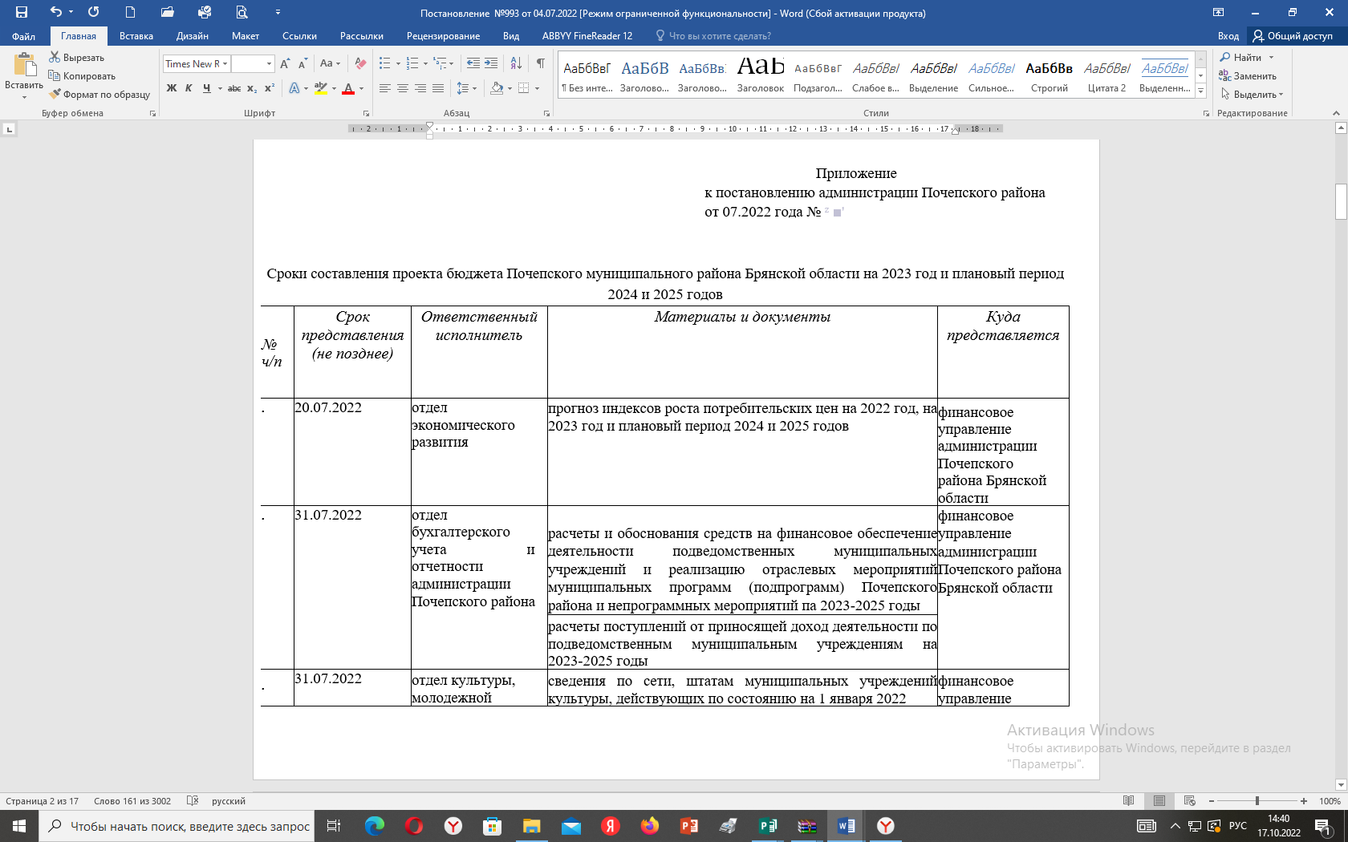
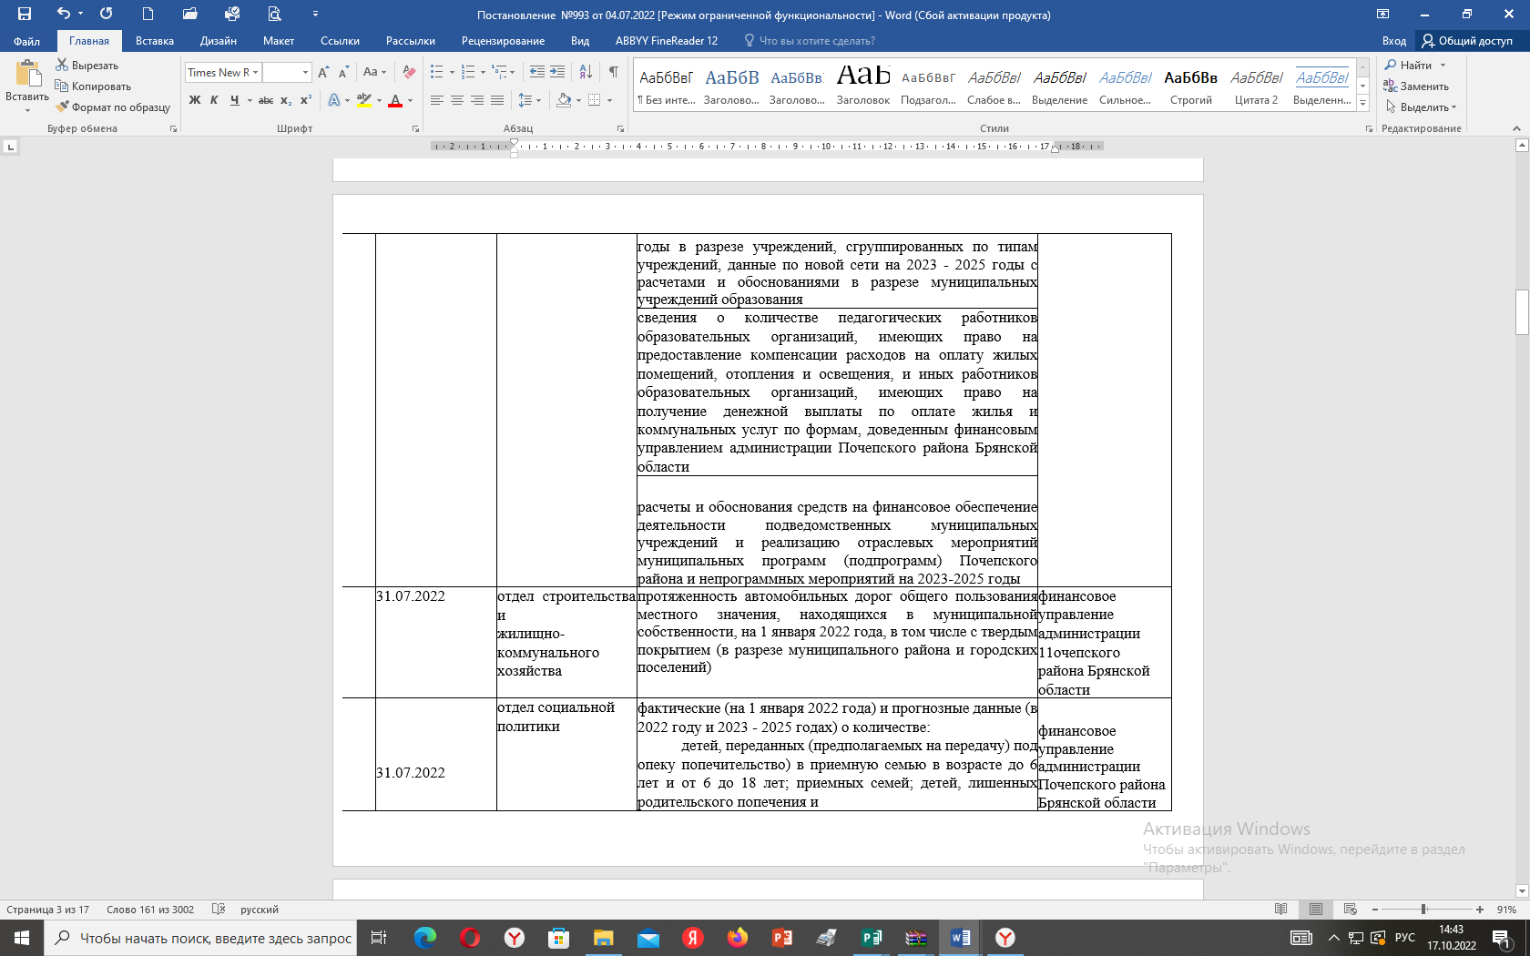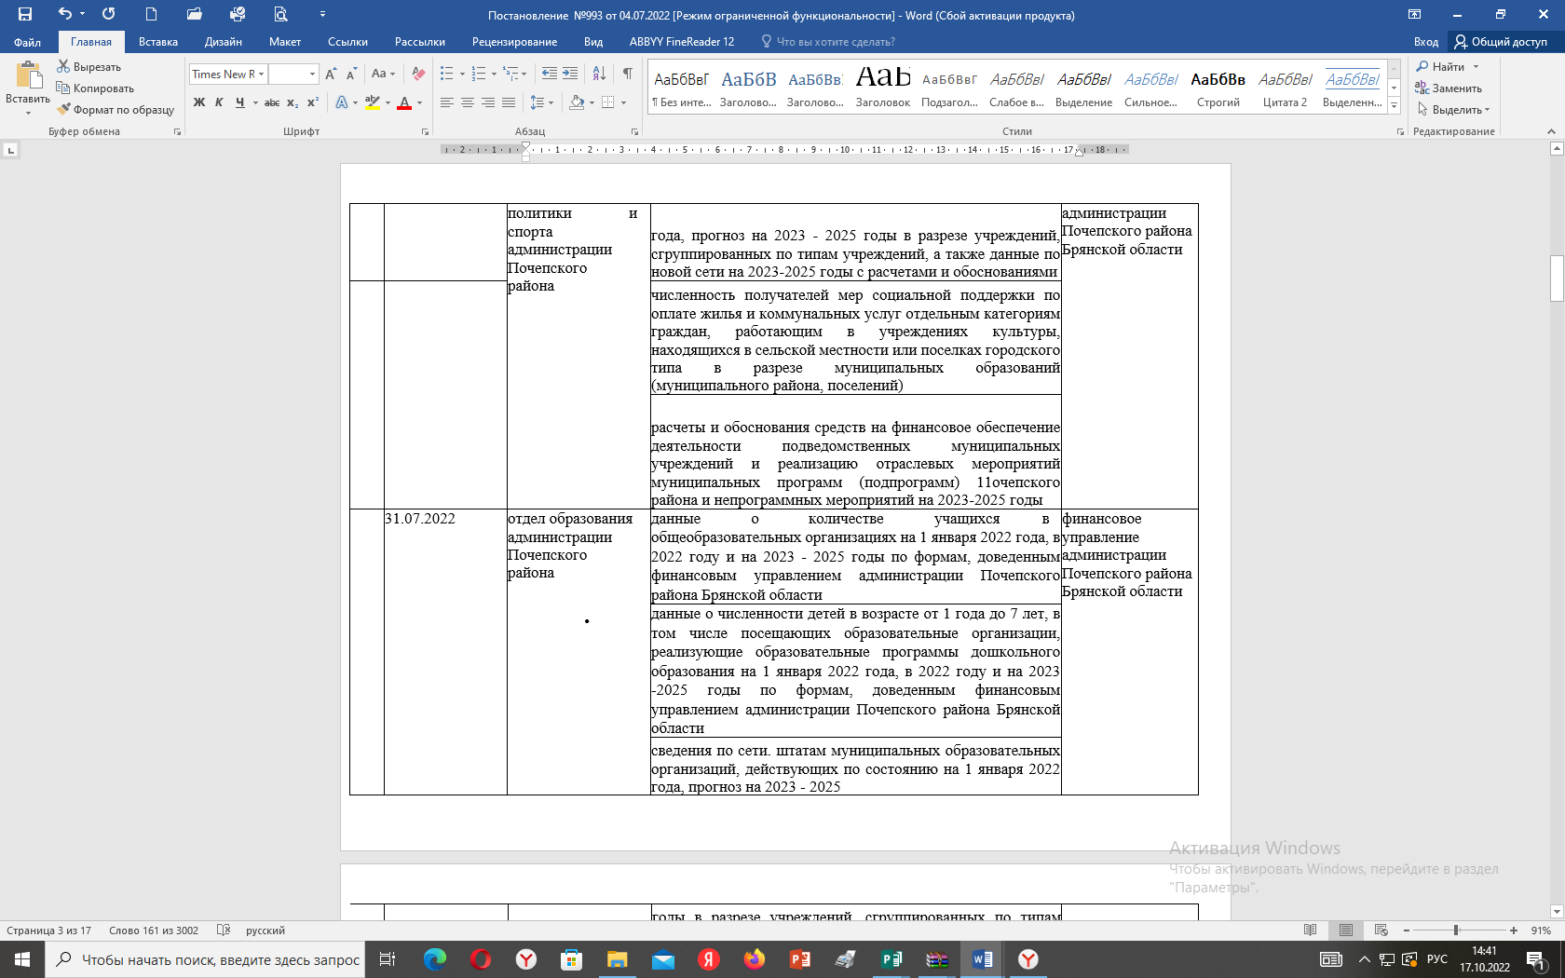

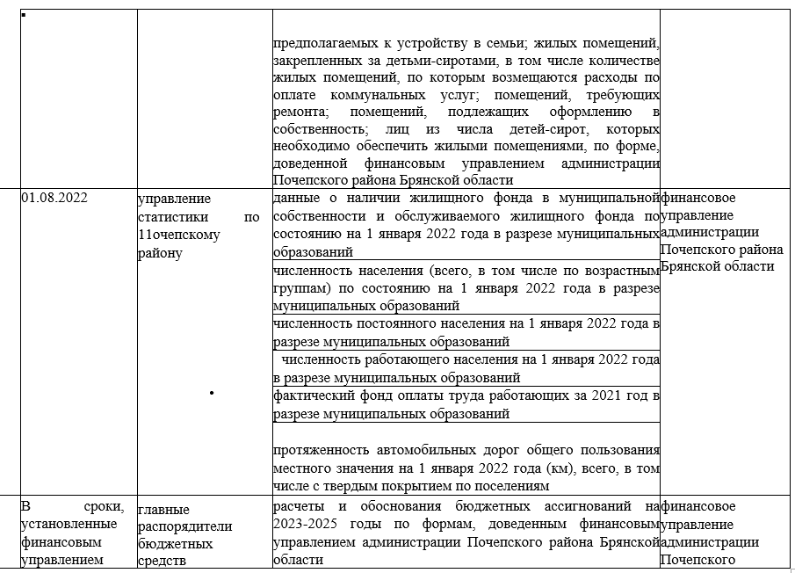
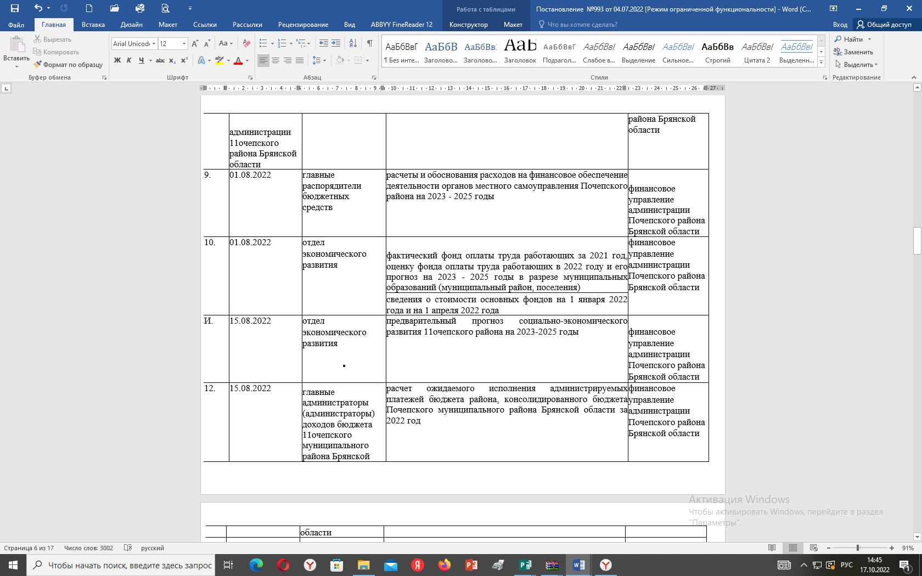

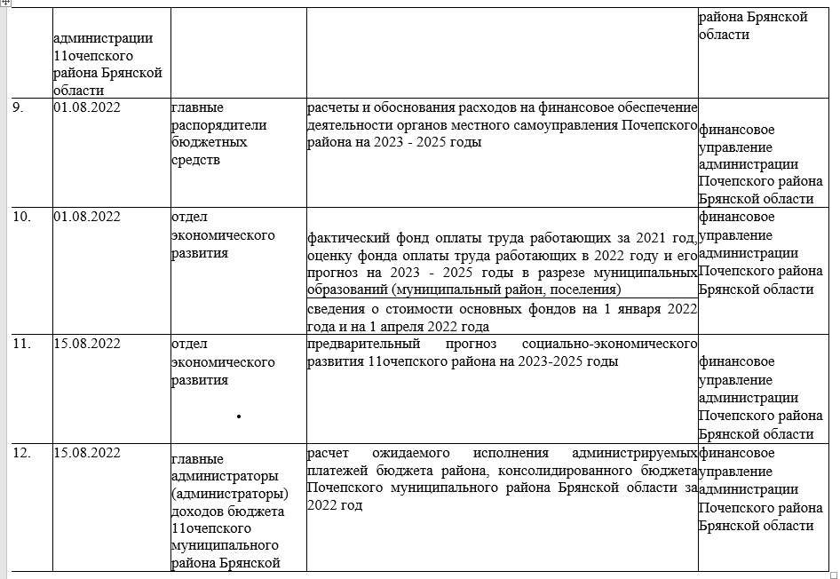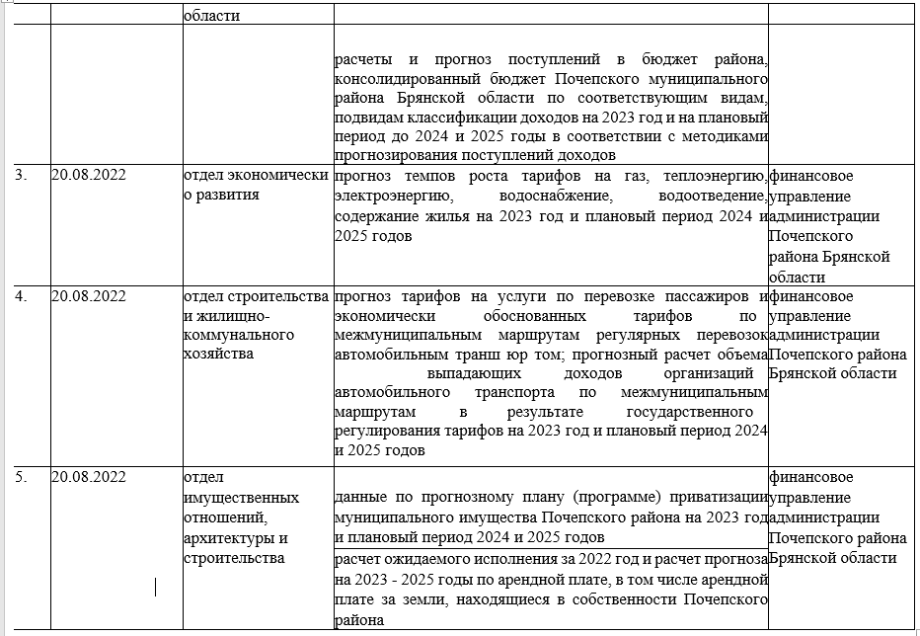

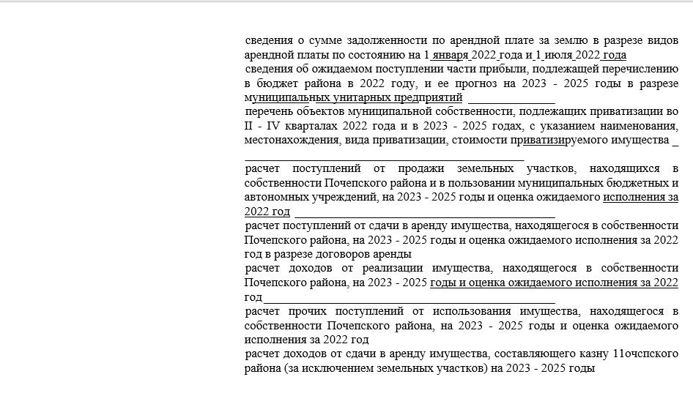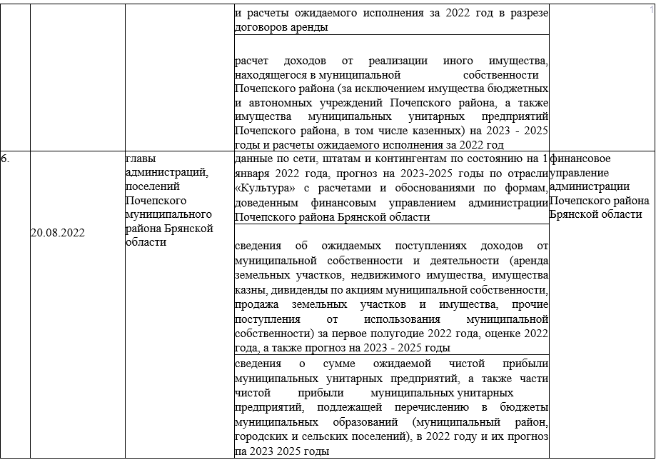

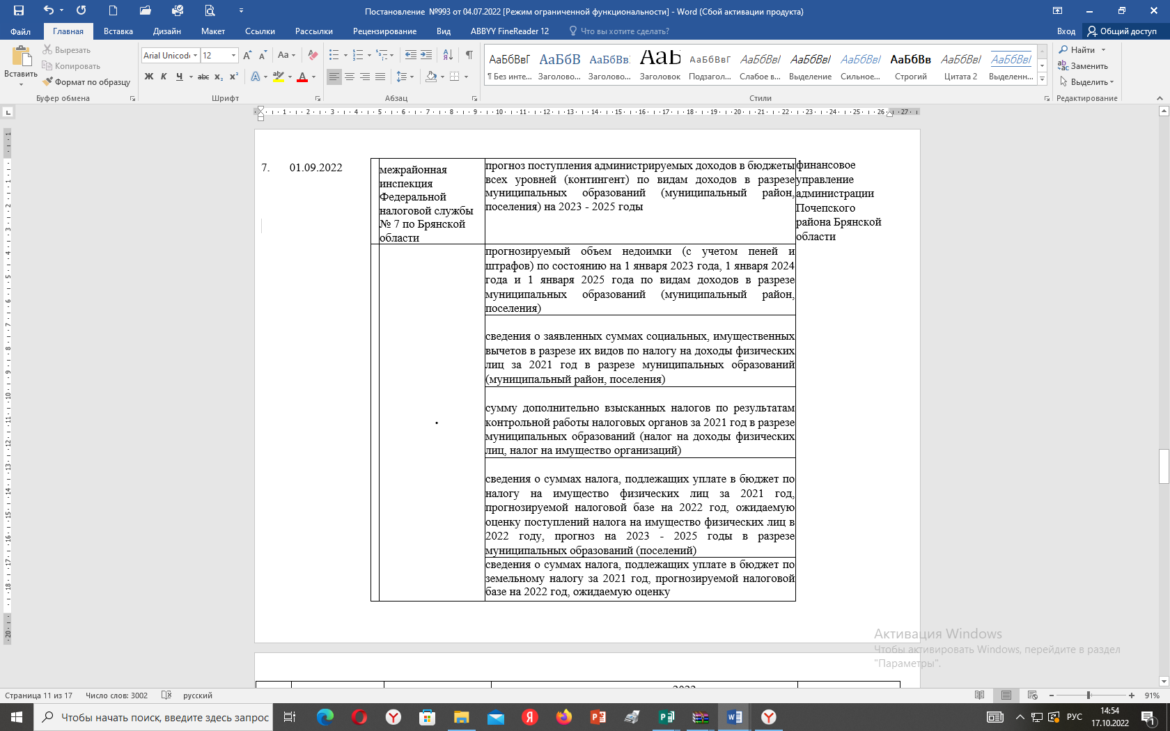
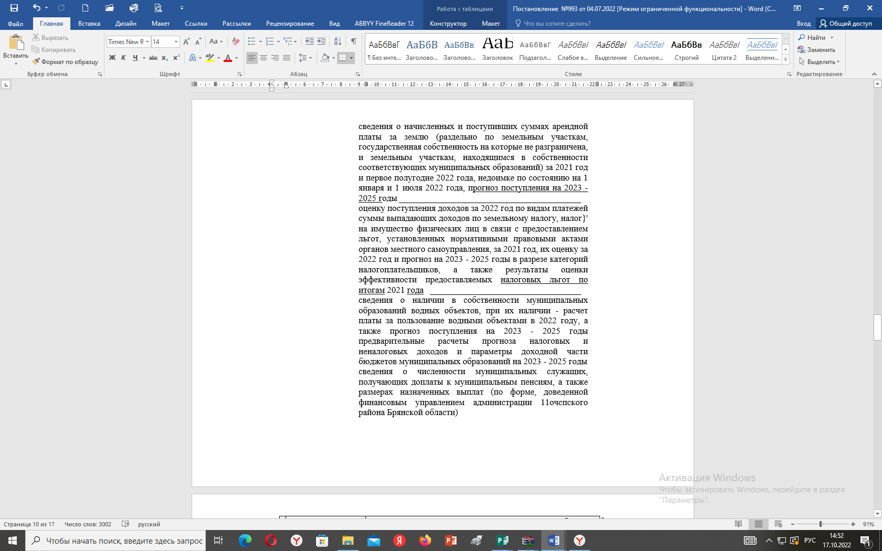

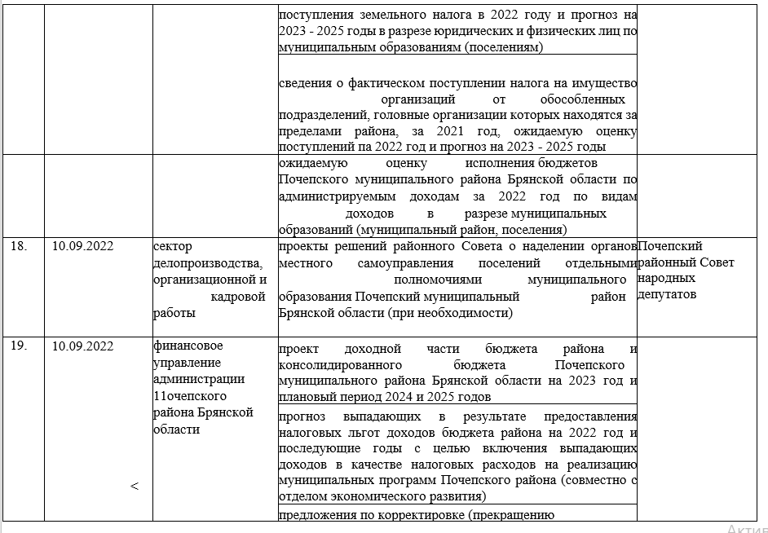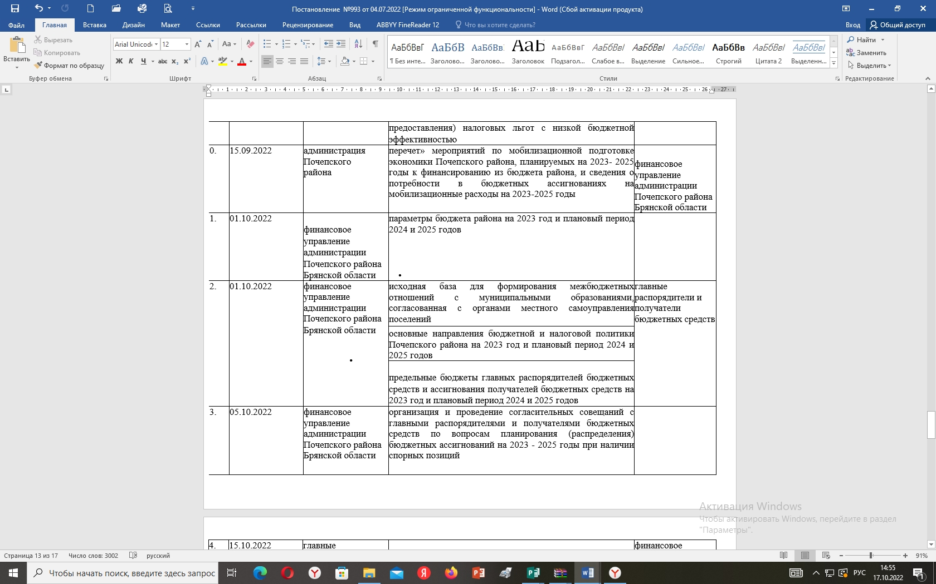

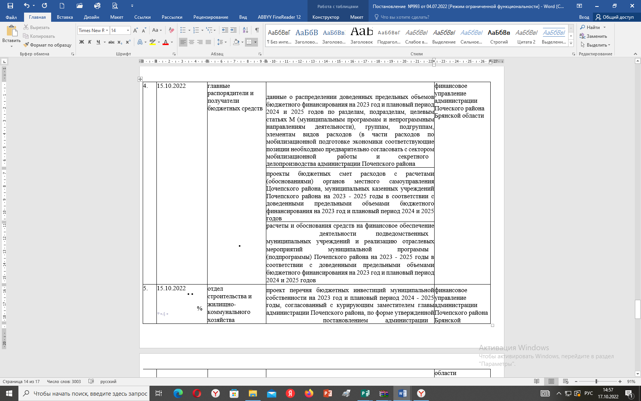
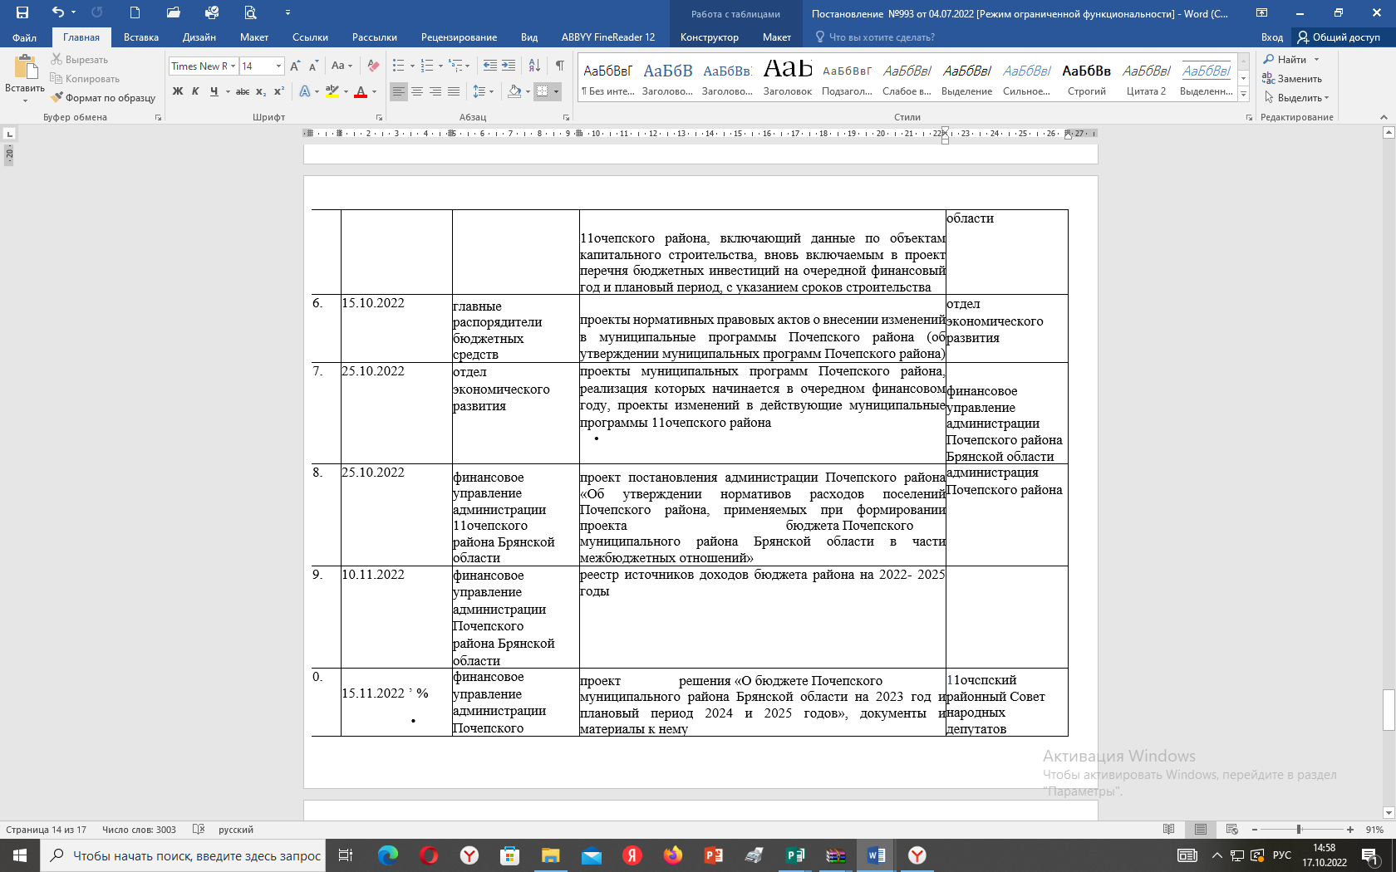

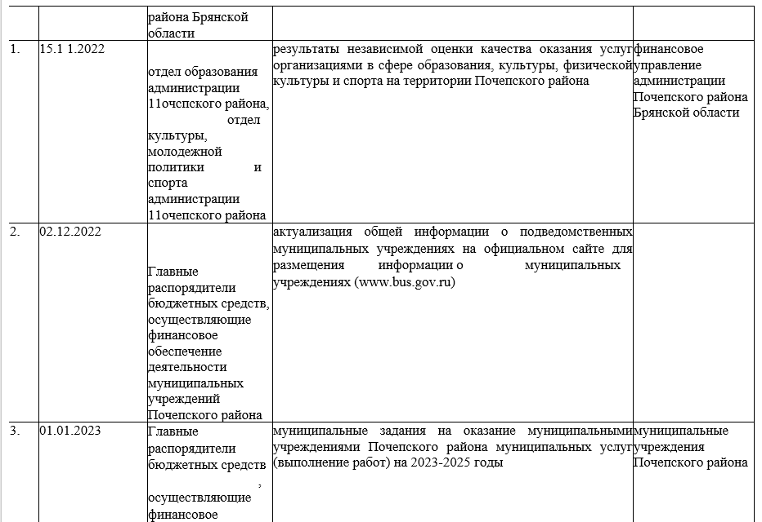
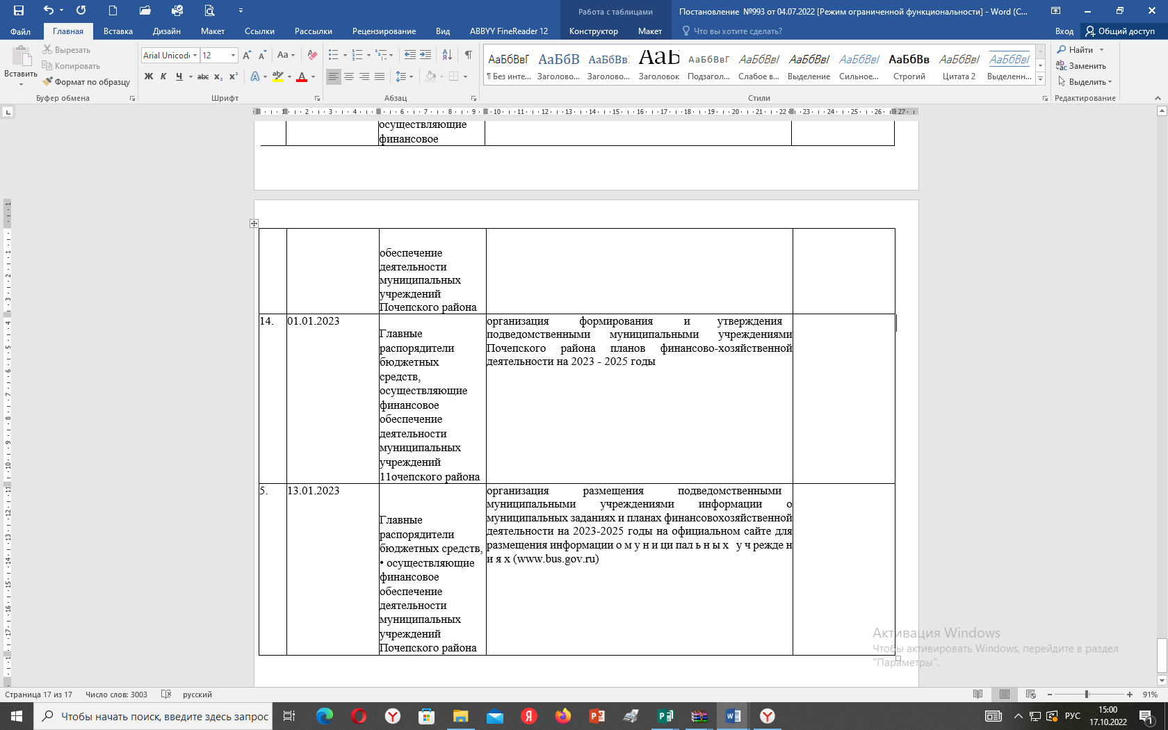

Порядок

конкурсного отбора членов Общественного Совета Почепского муниципального района
1.Общие положения.
1.1. Настоящий Порядок конкурсного отбора членов Общественного Совета Почепского муниципального района определяет критерии и процедуру проведения конкурсного отбора членов Общественного Совета Почепского муниципального района.
1.2. Проведение конкурсного отбора членов Общественного Совета Почепского муниципального района предусмотрено Положением об Общественном Совета Почепского муниципального района.
1.3. Конкурсный отбор является открытым.

2. Критерии конкурсного отбора
в члены Общественного Совета Почепского муниципального района.

Конкурсный отбор в члены Общественного Совета Почепского муниципального района осуществляется на следующих основаниях.
2.1. Участниками конкурсного отбора могут быть общественные организации, объединения и движения, зарегистрированные в установленном порядке и подавшие необходимые документы для участия в конкурсе в установленные сроки.
Не допускаются к выдвижению кандидатов в члены Общественного Совета:
а) политические партии;
б) общественные организации, объединения и движения, имеющие численность менее 30 членов.
2.2. Кандидатом в члены Общественного Совета может быть гражданин Российской Федерации, достигший возраста 18 лет.
В члены Общественного Совета не могут быть выдвинуты:
1) лица, признанные недееспособными на основании решения суда;
2) лица, имеющие непогашенную или неснятую судимость;
3) лица, имеющие двойное гражданство;
- 4) судьи, иные лица, замещающие государственные должности Российской Федерации, лица, замещающие должности федеральной государственной службы, государственные должности субъектов Российской Федерации, должности государственной гражданской службы субъектов Российской Федерации, должности муниципальной службы, а также лица, замещающие выборные должности в органах местного самоуправления.
2.3. При осуществлении процедуры конкурсного отбора с целью приема в члены Общественного Совета могут учитываться следующие критерии:
1) дата создания общественные организации, объединения, движения;
2) количество региональных и местных структурных подразделений общественной организации, объединения, движения;
3) перечень реализованных общественной организацией, объединением, движением общероссийских и региональных программ с учетом достигнутых результатов;
4) экспертные оценки деятельности общественной организации, объединения, движения;
5) публикации в средствах массовой информации, информация в международной компьютерной сети Интернет и иная информация о деятельности общественной организации, объединения, движения;
6) упоминание о деятельности общественной организации, объединения, движения в официальных документах органов власти;
7) наличие договоров общественной организации, объединения, движения о взаимодействии с органами местного самоуправления, учреждениями и организациями;
8) дипломы, сертификаты и награды, полученные общественной организацией, объединением, движением;
9) рекомендательные письма;
10) комплектность и подлинность документов, поданных общественной организацией, объединением, движением.
3. Перечень документов,
подаваемых для участия в конкурсном отборе в члены Общественного Совета Почепского муниципального района.
3.1. Для участия в конкурсе общественной организации, объединению или движению необходимо предоставить следующие документы:
- заявление установленного образца в Общественный Совета Почепского муниципального района;
- решение (выписка из протокола) общественной организации, объединения, движения о выдвижении своего кандидата в члены Общественного Совета Почепского муниципального района;
- анкета кандидата в члены Общественного Совета Почепского муниципального района;
- сведения об общественной организации, объединении, движении, выдвигающих кандидатов в члены Общественного Совета Почепского муниципального района;
- копия свидетельства о регистрации общественной организации, объединения, движения, заверенная надлежащим образом;
- копия свидетельства о внесении записи в единый государственный реестр, заверенная надлежащим образом;
- данные, подтверждающие наличие в составе организации не менее 30 членов;
- иные материалы, которые общественная организации, объединение, движение считают необходимым предоставить для участия в конкурсе.

4. Организация конкурсного отбора в члены Общественного Совета Почепского муниципального района

Конкурсный отбор в члены Общественного Совета Почепского муниципального района проводится следующим образом.
4.1. Данный Порядок после его рассмотрения и принятия членами Общественного Совета, утвержденными соответствующим распоряжением главы Почепского района, публикуется в средствах массовой информации и размещается на официальном сайте администрации Почепского района в сети Интернет.
4.2. Общественные организации, объединения и движения, зарегистрированные в установленном порядке, после официального опубликования данного Порядка, подают документы для участия в конкурсном отборе в члены Общественного Совета Почепского муниципального района.
4.3. Документы с пометкой «Для участия в конкурсном отборе в члены Общественного Совета Почепского муниципального района» представляются до 13 августа 2022 года в районный Совет народных депутатов по адресу: 243400, г. Почеп, пл. Октябрьская, д. 3-а.
4.4. Сбор и обработка заявок, а также подготовка заседания членов Общественного Совета, утверждающих следующую часть состава Общественного Совета, обеспечивается районным Советом народных депутатов.
4.5. Решение о принятии в Общественный Совет 5-ти представителей общественных организации, объединений и движений принимается членами Общественного Совета Почепского муниципального района, утвержденными соответствующим распоряжением главы района, на основании рассмотренных документов, поданных в Общественный Совет согласно данному порядку. Для этого организуется специальное заседание первых 5-ти членов Общественного Совета Почепского муниципального района.
4.6. Решение о приеме в состав Общественного Совета каждого кандидата принимается простым большинством голосов и осуществляется открытым голосованием. Решение оформляется протоколом и публикуется в средствах массовой информации и размещается на официальном сайте администрации Почепского района в сети Интернет.
4.7. Завершение формирования состава Общественного Совета Почепского муниципального района осуществляется членами Общественного Совета, утвержденными главой района, совместно с представителями общественных организации, объединений и движений, принятыми в члены Общественного Совета согласно данному порядку.

Российская Федерация
АДМИНИСТРАЦИЯ ПОЧЕПСКОГО РАЙОНА
БРЯНСКОЙ ОБЛАСТИ
ПОСТАНОВЛЕНИЕ
От 05.07.2022 № 994
г. Почеп
Об утверждении проектно – сметной документации но объекту: «Капитальный ремонт автомобильной дороги по
ул. Стародубской в г. Почеп Брянской области с ремонтом тротуара»
В соответствии с Федеральным законом от 06.10.2003 №131-Ф3 «Об общих принципах организации местного самоуправления в Российской Федерации», Федеральным законом от 10.12.1995 №196-ФЗ «О безопасности дорожного движения», Федеральным законом от 08.11.2007 года №257-ФЗ «Об автомобильных дорогах и о дорожной деятельности в Российской Федерации и о внесении изменений в отдельные законодательные акты Российской Федерации», администрация Почепского района
ПОСТАНОВЛЯЕТ:
- Утвердить проектно-сметную документацию по объекту: «Капитальный ремонт автомобильной дороги по ул. Стародубской в г. Почеп Брянской области с ремонтом тротуара» сметной стоимостью 2354829 рублей 60 копейки.
- Настоящее постановление опубликовать в порядке, установленном Уставом Почепского района.
- Контроль за исполнением настоящего постановления возложить на заместителя главы администрации Почепского района Чабусова А.А.
Глава администрации А.В. Москвичев

Российская Федерация
АДМИ11ИСТРАЦИЯ ПОЧЕПСКОГО РАЙОНА
БРЯНСКОЙ ОБЛАСТИ
ПОСТАНОВЛЕНИЕ
От05.07.2022 №1002
г. Почеп
О создании комиссии по проведению проверки готовности к отопительному периоду 2022-2023 годов теплоснабжающих, теплосетевых организаций и потребителей тепловой энергии Почепского района
В соответствии с Федеральными законами от 06.10.2003 №131-Ф3 «Об общих принципах организации местного самоуправления в Российской Федерации», от 27.07.2010 №190-ФЗ «О теплоснабжении», приказом Министерства энергетики Российской Федерации от 12.03.2013 №103 «Об утверждении Правил оценки готовности к отопительному периоду», Уставом Почепского муниципального района Брянской области, администрация Почепского района

ПОСТАНОВЛЯЕТ:
- Создать комиссию по проведению проверки готовности к отопительному периоду 2022-2023 годов теплоснабжающих, теплосетевых организаций и потребителей тепловой энергии Почепского муниципального района и утвердить ее состав согласно приложению №1 к настоящему постановлению.
- Утвердить положение о комиссии по проведению проверки готовности к отопительному периоду 2022-2023 годов теплоснабжающих, теплосетевых организаций и потребителей тепловой энергии Почепского муниципального района согласно приложению №2 к настоящему постановлению.
- Утвердить программу проведения проверки готовности к отопительному периоду 2022-2023 годов теплоснабжающих, теплосетевых организаций и потребителей тепловой энергии Почепского муниципального района согласно приложению №3 к настоящему постановлению.
- Настоящее постановление опубликовать в порядке, установленном Уставом Почепского муниципального района
- Контроль за исполнением настоящего постановления возложить на заместителя главы администрации района Чабусова

Глава администрации А.В. Москвичев

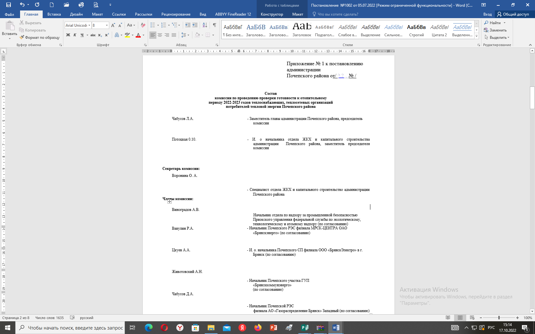

Лист согласования
о создании комиссии по проведению проверки готовности к отопительному
периоду 2022-2023 гг. теплоснабжающих, теплосетевых организаций и
потребителей тепловой энергии Почепского муниципального района
№ п/п | Ф.И.О. | должность | подпись
1 | Виноградов Алексей Васильевич | Начальник отдела по надзору за промышленной безопасностью Приокского управления федеральной службы по экологическому, технологическому и атомному надзору
2 | Вавулин Роман Алексеевич | Начальник Почепского РЭС филиала МРСК- ЦЕНТРА ОАО «Брянскэнерго»
3 | Цкуев Александр Александрович | И. о. начальника по производственной деятельности Почепского СП филиала ООО «БрянскЭлектро» в г.Брянск
4 | Животовский Андрей Николаевич | Начальник Почепского участка ГУП «Брянсккоммунэнерго»
5 | Чабусов Дмитрий Александрович | Начальник  Почепской РЭС филиала АО «Газораспределение Брянск» Западный
Приложение № 2
к постановлению администрации
11очепского района
от / / " ■ №……
Положение
о комиссии по проведению проверки готовности к отопительному
периоду 2022-2023 годов теплоснабжающих, теплосетевых организаций и
по греби гелей тепловой энергии Почепского района
- Общие положения
  - Настоящее Положение о комиссии по проведению проверки готовности к отопительному периоду 2022-2023 годов теплоснабжающих, теплосетевых организаций и потребителей тепловой энергии устанавливает задачи, функции, полномочия комиссии, а также порядок ее работы (далее - Комиссия и Положение).
  - Комиссия в своей деятельности руководствуется Федеральным законом от 27.07.2010 № 190-ФЗ «О теплоснабжении», постановлением Госстроя Российской Федерации от 27.09.2003 № 170 «Об утверждении Правил и норм технической эксплуатации жилищного фонда», приказом Министерства энергетики Российской Федерации от 12.03.2013 № 103 «Об утверждении правил оценки готовности к отопительному периоду», иными нормативными правовыми актами Российской Федерации, муниципальными правовыми актами и настоящим Положением.
- Основные задачи и функции комиссии
  - Основной задачей комиссии является анализ и оценка работ по подготовке объектов жилищного фонда, социальной сферы и инженерной инфраструктуры к отопительному периоду.
  - Для реализации, возложенной на нее задачи комиссия осуществляет следующие функции:
    - Осуществляет проверку выполнения требований по готовности к отопительному периоду теплоснабжающих и теплосетевых организаций.
    - Осуществляет проверку выполнения требований по готовности к отопительному периоду потребителей тепловой энергии.
    - Осуществляет контроль за реализацией планов подготовки объектов жилищного фонда, социальной сферы и инженерной инфраструктуры Почепского района к работе в отопительный период.
2.2.4 Информирует заинтересованные предприятия и организации о деятельности Комиссии.
2.2.5. Исполняет иные функции в соответствии с действующим законодательством Российской Федерации.
- Права комиссии
  - Комиссия для осуществления возложенных на нее задач и функций имеет право:
    - Запрашивать в установленном порядке у структурных
ПГЧ ПГЧОО ПаггЛТИ > М »» г-~~ ГТ предприятий Почепского района, независимо от их организационно-правовой формы, необходимые документы и иные сведения по вопросам своей деятельности.
    - Привлекать к участию в своей работе должностных лиц предприятий, организаций, учреждений независимо от форм собственности.
  - Комиссия может обладать и иными правами в соответствии с возложенными на нее настоящим Положением задачами и функциями.
- Состав комиссии
  - Комиссия формируется в составе председателя комиссии, его заместителя, секретаря и членов комиссии.
  - Членами комиссии являются:
- представители администрации Почепского района;
по согласованию представители Федеральной службы по экологическому, технологическому и атомному надзору и жилищной инспекции;
- представители единой теплоснабжающей организации в системе теплоснабжения.
  - К основным функциям председателя комиссии относятся:
- осуществление общего руководства комиссией;
- назначение заседаний комиссии и определение повестки дня;
- осуществление общего контроля за реализацией решений, принятых на заседаниях Комиссии.
  - В случае отсутствия председателя комиссии его обязанности исполняет заместитель председателя.
- Порядок работы комиссии
  - Заседания комиссии проводятся по мере необходимости, но не реже одного раза в неделю, либо определяется иная периодичность проведения заседаний.
  - Заседание комиссии считается правомочным, если на нем присутствует не менее половины членов комиссии.
  - В случае невозможности присутствия члена комиссии он имеет право заблаговременно представить свое мнение по рассматриваемым на комиссии вопросам в письменной форме или направить своего представителя с предварительным уведомлением.
  - Решение, принимаемое на комиссии, оформляется актом проверки готовности к отопительному периоду.
  - Акты и документы, образующиеся в результате деятельности комиссии, формируются в дело в соответствии с номенклатурой дел и хранятся в течение года у секретаря комиссии в администрации Почепского района, после чего подлежат передаче в ведомственный архив администрации Почепского района.
Приложение № 3
к постановлению администрации Почепского района
от ^{z} / № - .
Программа
по проведению проверки готовности к отопительному периоду 2022-2023 годов теплоснабжающих, теплосетевых организаций и потребителей тепловой энергии Почепского муниципального района
- Целью программы проведения проверки готовности к отопительному периоду 2022-2023 годов (далее - Программа) является оценка готовности к отопительному периоду 2022-2023 годов теплоснабжающих, теплосетевых организаций, потребителей тепловой энергии, теплопотребляющие установки, подключенные к системе теплоснабжения.
- Проверка осуществляется в отношении теплоснабжающих и теплосетевых организаций, а также потребителей тепловой энергии в соответствии с приказом министерства энергетики Российской Федерации от 12.03.2013 № 103 «Об утверждении правил оценки готовности к отопительному периоду» (далее- Правила).
- Работа комиссии осуществляется в соответствии с графиком проведения проверки готовности к отопительному периоду 2022-2023 годов.

График проведения проверки готовности к отопительному
периоду 2022-2023 годов
№ п/п | Объекты, подлежащие проверке | Сроки проведения проверки
1 | 7 | 3
Потребители тепловой энергии
2. | Отдел образования Администрации Почепского района | с 28.08.2022г по 01.09.2022г
3. | Отдел культуры Администрации Почепского района | с 02.09.2022г  по 4.09.2022г
4. | ГБУЗ «Почепская ЦРБ» | с 7.09.2022г  по 9.09.2022г
5. | МКД ООО «ЖЭУ» | с 10.09.2022г  по 12.10.2022г
6 | МИД ООО «Речицкая ЖЭУ» | с 14.09.2022г по 16.09.2022
Теплоснабжающие организации
2 | ГБПОУ «Почепский механико-аграрный техникум» | с 21.09.2022г по 23.09.2022

4 | ФГБУ «ЦЖКУ» Министерство обороны РФ по Западному военному округу | с 28.09.2022г по 30.09.2022
5 | МУП « Водстройсервис» | с 01.10.2022г по 03.10.2022
6 | МКП «Витовка» | с 05.10.2022г  по 07.10.2022
7 | Житнянская СОШ | с 08.10.2022г по 10.10.2022

- Комиссия осуществляет проверку теплоснабжающих организаций, теплосетевых организаций и потребителей тепловой энергии к отопительному периоду, а также других объектов энергоснабжения и потребителей энергоресурсов в муниципальном образовании «Почепский муниципальный район Брянской области», в соответствии с перечнем теплоснабжающих, теплосетевых организаций и потребителей тепловой энергии, в отношении которых проводится проверка готовности к отопительному периоду 2022-2023годов, согласно приложению к Программе.
- В целях проведения проверки потребителей тепловой энергии к работе комиссии по согласованию могут привлекаться представители Федеральной службы по экологическому, технологическому и атомному надзору, государственной жилищной инспекции, единой теплоснабжающей организации.
- При проверке готовности к отопительному периоду 2022-2023 годов комиссия проверяет выполнение требований по готовности к отопительному периоду теплоснабжающих и теплосетевых организаций, потребителей тепловой энергии, теплопотребляющие установки, которые подключены к системе теплоснабжения, согласно главам HI, IV Правил.

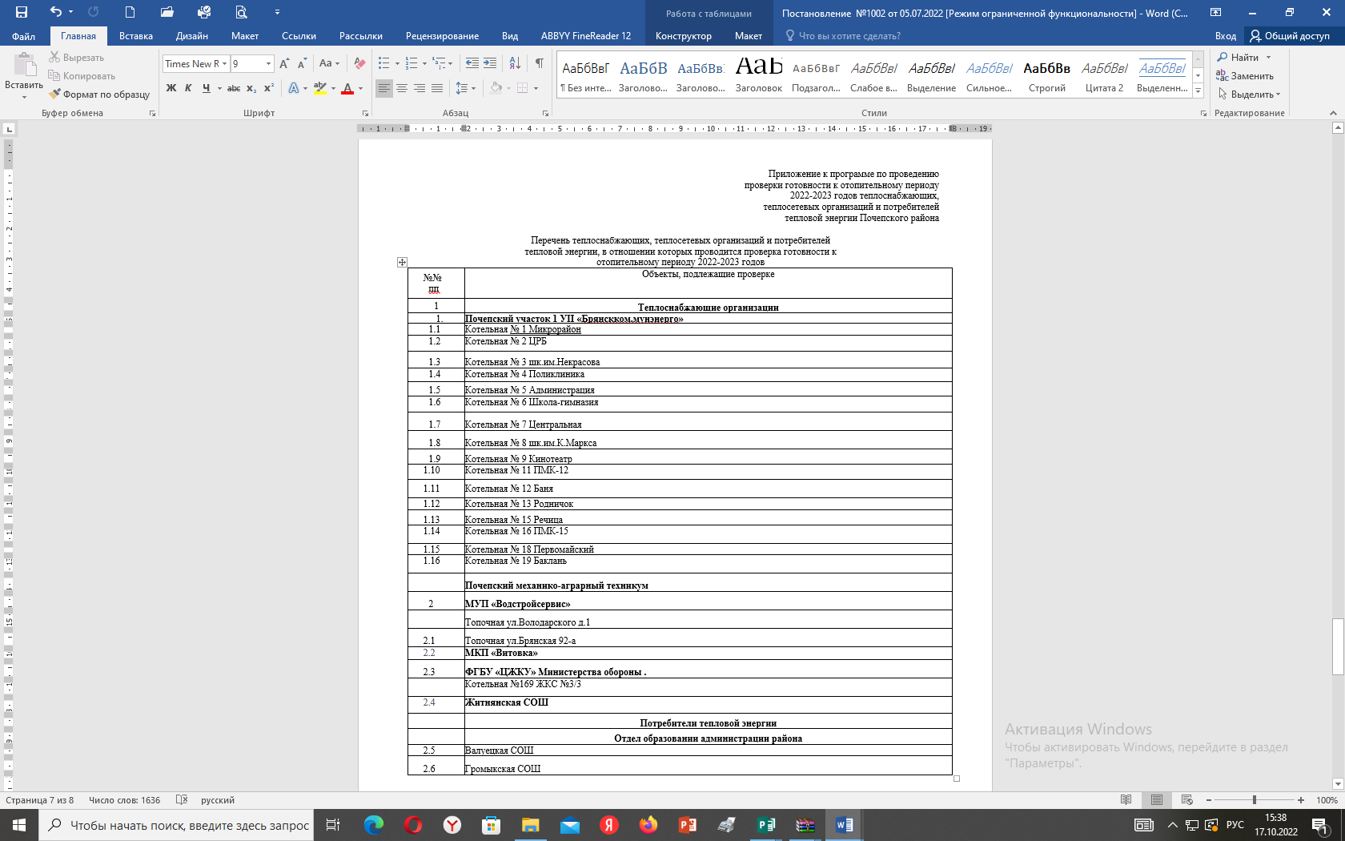

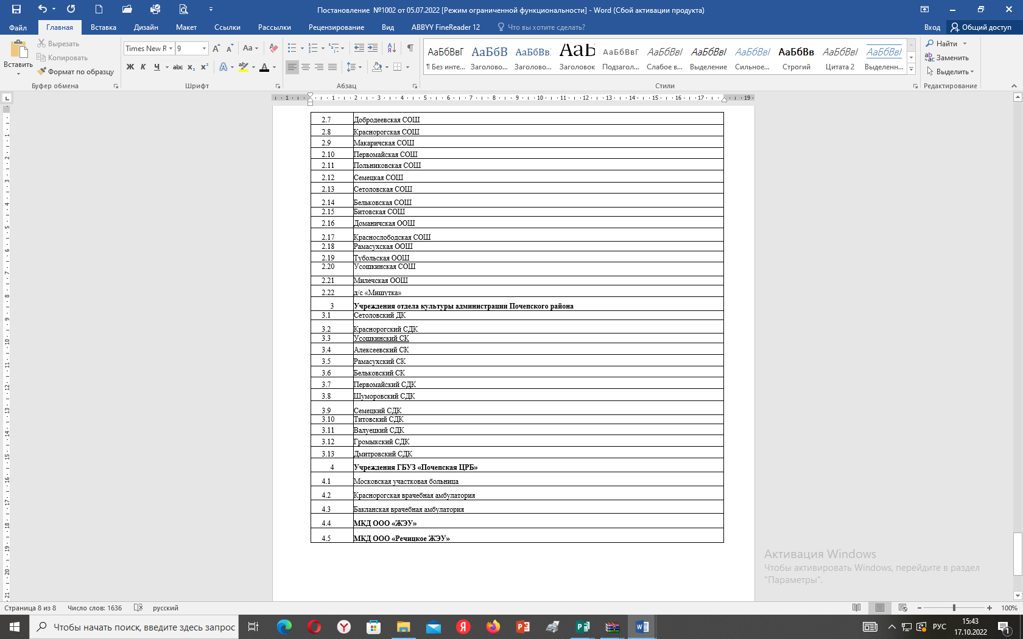
Российская Федерация
АДМИНИСТРАЦИЯ ПОЧЕПСКОГО РАЙОНА
БРЯНСКОЙ ОБЛАСТИ
ПОСТАНОВЛЕНИЕ
от 07.07,2022 № 1017
г. Почеп
О введении особого противопожарного режима на территории Почепского муниципального района
В соответствии с Федеральным законом от 21.12.1994 №69-ФЗ «О пожарной безопасности, постановлением Правительства Российской Федерации от 16.09.2020 №1479 «Об утверждении Правил противопожарного режима в Российской Федерации», Законом Брянской области от 13.12.2005 №89-3 «О пожарной безопасности» и в связи с повышением пожарной опасности на территории Почепского муниципального района, в целях недопущения возникновения чрезвычайных ситуаций, вызванных природными и техногенными пожарами, обеспечения пожарной безопасности в населенных пунктах и на объектах экономики, администрация Почепского района ПОСТАНОВЛЯЕТ:
- Ввести с 09.00 8 июля 2022 года до особого распоряжения на территории Почепского муниципального района, за исключением лесов на землях лесного фонда, особый противопожарный режим.
- Рекомендовать главам сельских поселений и главе пгг. Рамасуха на период действия особого противопожарного режима на территории Почепского муниципального района:
  - Запретить сжигание сухой травянистой растительности, стерни, соломы, хвороста, порубочных остатков и иных материалов, сжигание отходов и мусора, разведение костров, использование открытого огня и проведения пожароопасных работ;
  - Организовать ежедневное патрулирование населенных пунктов и мест массового отдыха граждан с привлечением сотрудников полиции, членов добровольных пожарных формирований, старших населенных пунктов, с целью контроля за соблюдением гражданами запрета на сжигание сухой травянистой растительности и мусора;
  - Организовать незамедлительное реагирование оперативных групп на обнаружение термических точек, загораний, ландшафтных и природных пожаров;
  - Провести необходимые превентивные мероприятия по предупреждению чрезвычайных ситуаций, связанных с пожарами в рамках полномочий, установленных законодательством Российской Федерации, обеспечив:
очистку территорий общего пользования поселения от свалок мусора и сухой травянистой растительности;
контроль за выполнением правообладателями земельных участков, расположенных в границах населенных пунктов, по своевременной уборке мусора и покосу травянистой растительности;
исправное состояние дорог, проездов и подъездов к зданиям, сооружениям и строениям, открытым складам, источникам наружного противопожарного водоснабжения;

поддержание в надлежащем состоянии имеющихся источников наружного противопожарного водоснабжения, обустройство открытых водоемов подъездами с площадками для установки пожарной техники, оборудование водонапорных башен приспособлениями для забора воды, с достаточным запасом воды для целей пожаротушения;
готовность имеющейся пожарной, водовозной и землеройной техники для ликвидации природных и техногенных пожаров, в том числе вне границ населенных пунктов;
работу по повышению готовности добровольных пожарных команд, организовав их круглосуточное дежурство, укомплектованность пожарной техники необходимым пожарно-техническим вооружением и бесперебойным снабжением горюче-смазочными материалами;
наличие и готовность звуковой сигнализации для оповещения людей при пожаре;
проведение работ по отделению леса минерализованной полосой шириной не менее 0,5 м. либо очистки территорий, прилегающих к лесу от сухой растительности и мусора;
противопожарное обустройство населенных пунктов, в первую очередь подверженных угрозе распространения лесных и ландшафтных пожаров;
доведение до граждан, учреждений и организаций всех форм собственности, необходимых мер пожарной безопасности и действий в случае возникновения пожара, с учетом специфики весенне - летнего пожароопасного сезона.
- Опубликовать настоящее постановление в порядке, установленном Уставом Почепского муниципального района.
- Контроль за исполнением настоящего постановления возложить на заместителя главы администрации района Чабусова А.А.
Глава администрации А.В. Москвичев
Российская Федерация
АДМИНИСТРАЦИЯ ПОЧЕПСКОГО РАЙОНА
БРЯНСКОЙ ОБЛАСТИ
ПОСТАНОВЛЕНИЕ
от 07.07.2022 №1020
г. Почеп О внесении изменений в реестр запланированных мест (площадок) накопления твердых коммунальных отходов, расположенных на территории Почепского городского поселения Почепского муниципального района
Брянской области, утвержденный постановлением администрации Почепского района № 428 от 19 марта 2019 года в редакции постановлений № 586 от 21 мая 2021 года.
В соответствии с Федеральным законом от 06.10.2003 №131-Ф3 «Об общих принципах организации местного самоуправления в Российской Федерации», пунктом 4 статьи 13.4 Федерального закона от 24.06.1998 № 89-ФЗ «Об отходах производства и потребления», постановлением Правительства РФ от 31.08.2018 № 1039 «Об утверждении Правил обустройства мест (площадок) накопления твердых коммунальных отходов и ведения их реестра», Уставом Почепского городского поселения Почепского муниципального района Брянской области, администрация Почепского района
ПОСТАНОВЛЯЕТ:
- Внести в реестр запланированных мест (площадок) накопления твердых коммунальных отходов, расположенных на территории Почепского городского поселения Почепского муниципального района Брянской области, утвержденный постановлением администрации Почепского района №428 от 19 марта 2019 года в редакции №586 от 21 мая 2021 года, об утверждении реестра запланированных мест (площадок) накопления твердых коммунальных отходов на территории муниципального образования «город Почеп» контейнерную площадку согласно приложению №1 к данному постановлению.
- Настоящее постановление вступает в силу с момента его подписания.
- Настоящее постановление опубликовать в порядке, установленном
Уставом Почепского муниципального района.
- Контроль за исполнением настоящего постановления возложить на заместителя главы администрации Почепского района Чабусова А.А.
Глава администрации А.В. Москвичев

Российская Федерация
АДМИНИСТРАЦИЯ ПОЧЕПСКОГО РАЙОНА
БРЯНСКОЙ ОБЛАСТИ
ПОСТАНОВЛЕНИЕ
от 08.07.2022 №1037
г. Почеп
Об утверждении проектно-сметной документации
В рамках мероприятий капитального ремонта объектов жилищно- коммунального комплекса, находящихся в муниципальной собственности, в целях их подготовки к зиме в рамках государственной программы «Развитие топливно-энергетического комплекса и жилищно-коммунального хозяйства Брянской области», администрации Почепского района
ПОСТАНОВЛЯЕТ:
- Утвердить проектно-сметную документацию по объекту: «Капитальный ремонт водопроводной сети по ул. Почепская в с. Витовка Почепского района Брянской области».
Общая сметная стоимость объекта в текущем уровне цен на I квартал 2022 года с НДС составляет 613,41 тыс. рублей.

- Настоящее постановление опубликовать в порядке, установленном Уставом Почепского района.

Глава администрации А.В. Москвичев

Российская Федерация
АДМИНИСТРАЦИЯ ПОЧЕПСКОГО РАЙОНА
БРЯНСКОЙ ОБЛАСТИ
П О С Т А Н О В Л Е Н И Е

от 08.07. 2022 №______
г. Почеп
О внесении изменений и дополнений в муниципальную программу «Формирование современной городской среды МО «город Почеп» на 2018 - 2024 годы»

В соответствии с Федеральным законом от 06.10.2003 №131- ФЗ «Об общих принципах организации местного самоуправления в Российской Федерации» п. 19 ч. 1 ст. 14, постановлением Правительства РФ от 30.12.2017 № 1710 «Об утверждении государственной программы Российской Федерации «Обеспечение доступным и комфортным жильем и коммунальными услугами граждан Российской Федерации» (в редакции постановления Правительства РФ от 09.02.2019 № 106), постановлением администрации Почепского района от 18.10.2017 № 814 «Об утверждении порядка разработки, реализации и оценки эффективности муниципальных программ и ведомственных целевых программ Почепского района», администрация Почепского района
ПОСТАНОВЛЯЕТ:
1. Внести в муниципальную программу «Формирование современной городской среды МО «город Почеп» на 2018 - 2024 годы», утвержденную постановлением администрации Почепского района от 18.12.2017 №1005 (в редакции постановлений администрации Почепского района от 12.03.2018 №170, от 05.06.2018 №408, от 25.07.2018 №557, от 13.08.2018 №598, от 29.12.2018 №603, от 12.02.2019 №201, от 02.04.2019 №534 от 03.12.2019 №1928, от 07.07.2020 №1143, от 07.09.2020 №1588, от 12.03.2021 №309, от 28.05.2021 №627, от 06.10.2021 №1281), следующие изменения и дополнения:
1.1. В тексте Паспорта муниципальной программы «Объем бюджетных ассигнований на реализацию муниципальной программы» цифры «36849228,49» заменить на «41040545,40», в том числе «2022г.-5674676,85» заменить на «2022г.-5416772,85», «2023г.-5594224,29» заменить на «2023г.-5239000,52», «2024г.-1000000,00» заменить на «2024г.-5804444,68»;
1.2. В тексте Паспорта муниципальной программы в пункте 4 «Ресурсное обеспечение реализации муниципальной программы» цифры «36849228,49» заменить на «41040545,40», в том числе «2022г.-5674676,85» заменить на «2022г.-5416772,85», «2023г.-5594224,29» заменить на «2023г.-5239000,52», «2024г.-1000000,00» заменить на «2024г.-5804444,68».
1.3. Приложение №5 «План реализации муниципальной программы» изложить в новой редакции, указанной в приложении №1 к настоящему постановлению.
2. Настоящее постановление опубликовать в порядке, установленном Уставом Почепского района.
3. Контроль за исполнением настоящего постановления возложить на заместителя главы администрации Чабусова А.А.
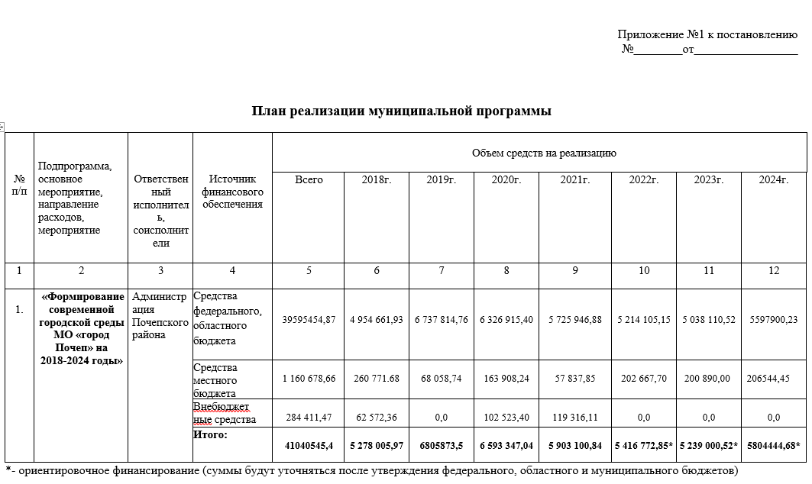
И.о главы администрации А.В. Зеленов
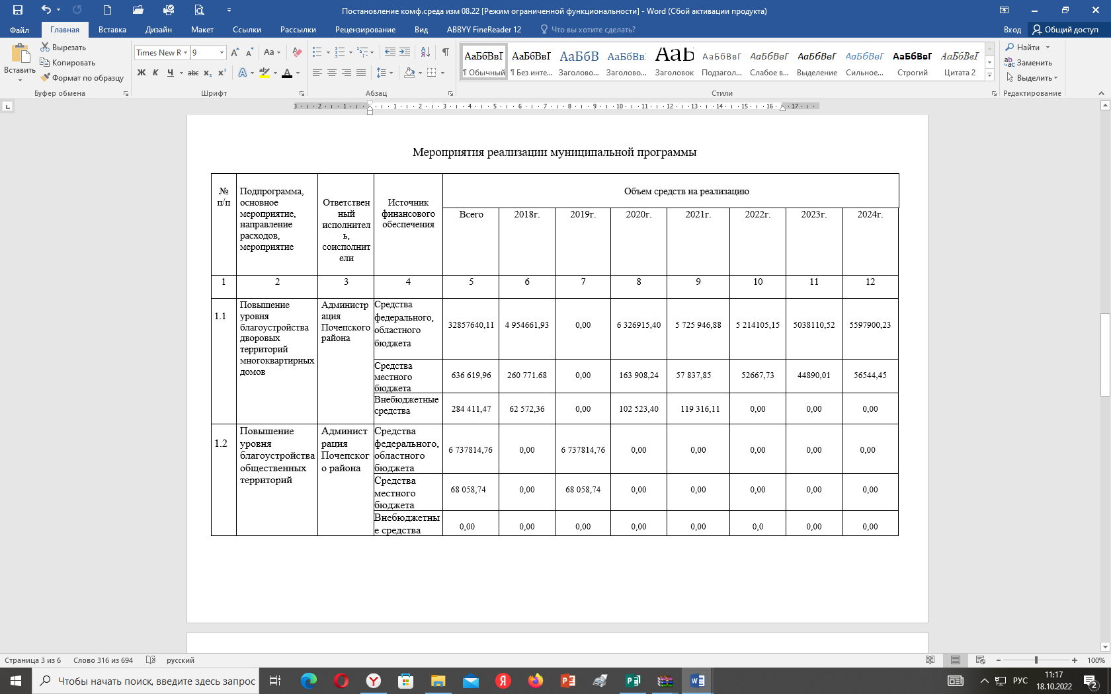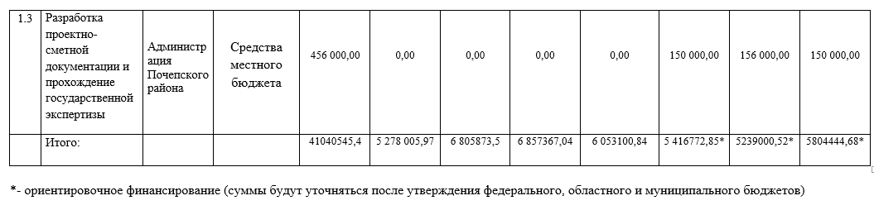
Российская Федерация
АДМИНИСТРАЦИЯ ПОЧЕПСКОГО РАЙОНА
БРЯНСКОЙ ОБЛАСТИ
ПОСТАНОВЛЕНИЕ
от 11.07.2022 № 1049
г. Почеп
Об отмене особого противопожарного режима на территории Почепского муниципального района
В соответствии с Федеральным законом от 21.12.1994 №69-ФЗ «О пожарной безопасности, постановлением Правительства Российской Федерации от 16.09.2020 №1479 «Об утверждении Правил
противопожарного режима в Российской Федерации», Законом Брянской области от 13.12.2005 №89-3 «О пожарной безопасности» и в связи со стабилизацией пожароопасной обстановки, установлением погодных условий, способствующих снижению класса пожарной опасности, администрация Почепского района
ПОСТАНОВЛЯЕТ:
- Отменить с 12 июля 2022 года особый противопожарный режим, введенный на территории Почепского муниципального района постановлением администрации Почепского района от 07.07.2022 №1017 «О введении особого противопожарного режима на территории Почепского муниципального района».
- Признать утратившим силу постановление администрации Почепского района от 07.07.2022 №1017 «О введении особого противопожарного режима на территории Почепского муниципального района».
- Опубликовать настоящее постановление в порядке, установленном Уставом Почепского муниципального района.
Глава администрации А.В. Москвичев
Контроль за исполнением настоящего постановления возложить на заместителя главы администрации района Чабусова Российская Федерация
АДМИНИСТРАЦИЯ ПОЧЕПСКОГО РАЙОНА
БРЯНСКОЙ ОБЛАСТИ

ПОСТАНОВЛЕНИЕ

от 13.07.2022 № 1055
г. Почеп
О внесении изменений в административный регламент «Предоставление разрешения на ввод объекта в эксплуатацию»
В соответствии с Градостроительным кодексом Российской Федерации от 29.12.2004 №190-ФЗ, на основании Федерального закона от 06.10.2003 № 131-ФЗ «Об общих принципах организации местного самоуправления в Российской Федерации» и Федерального закона от 27.07.2010 № 210-ФЗ «Об организации предоставления государственных и муниципальных услуг», в целях обеспечения информационной открытости деятельности органов местного самоуправления, повышения качества и доступности представления муниципальных услуг, администрация Почепского района
ПОСТАНОВЛЯЕТ:
- Внести в административный регламент «Предоставление разрешения на ввод объекта в эксплуатацию», утвержденный постановлением администрации Почепского района от 16.04.2019 № 656, следующие изменения:
1.1 В пункт 2.4 добавить слово «рабочих».
- Настоящее постановление опубликовать в порядке, установленном Уставом Почепского района.
- Контроль исполнения настоящего постановления возложить на заместителя главы администрации Чабусова А.А.

Глава администрации А.В. Москвичев

Утвержден постановлением администрации
Почепского района
от 16.04.2019 № 656
(с изменениями в соответствии с постановлением №1055 от 13.07.2022)

АДМИНИСТРАТИВНЫЙ РЕГЛАМЕНТ
предоставления муниципальной услуги
«Предоставление разрешения на ввод объекта в эксплуатацию»
1. Общие положения

1.1. Предмет регулирования.
Административный регламент предоставления муниципальной услуги «Предоставление разрешения на ввод объекта в эксплуатацию» (далее: административный регламент; муниципальная услуга) разработан в целях повышения качества предоставления и доступности предоставления муниципальной услуги, создания комфортных условий для участников отношений, возникающих при предоставлении муниципальной услуги, определения сроков и последовательности действий (административных процедур) администрации Почепского муниципального района при предоставлении муниципальной услуги.

1.2. Круг заявителей.
Муниципальная услуга предоставляется юридическим или физическим лицам, осуществляющим на принадлежащем им земельном участке строительство, реконструкцию объекта капитального строительства, в том числе представителям указанных лиц (далее: заявители; разрешение, муниципальная услуга).
1.3. Требования к информированию о порядке предоставления муниципальной услуги.

1.3.1. Информация о местах нахождения и графике работы и способы получения информации о местах нахождения и графиках работы администрации Почепского муниципального района, а также многофункциональных центров предоставления государственных и муниципальных услуг МАУ «Многофункциональный центр предоставления государственных и муниципальных услуг» Почепского муниципального района» (далее - МФЦ).
Место нахождения и график работы администрации Почепского муниципального района:
Почтовый адрес: Октябрьская площадь, д.3-а, г. Почеп, 243400
Телефон руководителя отдела: 8(48345) 3-06-11
Телефоны специалистов: 8(48345) 3-00-04;
Адрес электронной почты: orgotdel74@mail.ru
Адрес информационного Интернет-портала: http://www.admpochep.ru
График работы:
понедельник – с 8.30 до 17.45 часов, перерыв с 13.00 до 14.00 часов
вторник – с 8.30 до 17.45 часов, перерыв с 13.00 до 14.00 часов
среда – с 8.30 до 17.45 часов, перерыв с 13.00 до 14.00 часов
четверг – не приемный день (обработка заявлений)
пятница – с 8.30 до 16.30 часов, перерыв с 13.00 до 14.00 часов.
Место нахождения и график работы МФЦ:
МФЦ располагается по адресу: Брянская область, Почепский муниципальный район, г. Почеп, пер. Октябрьский, д.23.
График работы: пн., вт., ср., пт. - 8.30 до 17.30, чт. - с 8.30 до 19.00,
сб. - с 8.30 до 15.00; перерыв для отдыха и питания: отсутствует.
Приемные дни: понедельник, вторник, среда, четверг, пятница, суббота.
Информация о местах нахождения и графиках работы администрации Почепского муниципального района, а также МФЦ может быть получена
- по справочному телефону +7 (48345) 3-02-52 администрации Почепского муниципального района;
- по справочному телефону +7 (48345) 3-00-29;
- по справочному телефону в МФЦ: +7 (48345) 3-23-55;
- в информационно-телекоммуникационной сети «Интернет» (далее – сеть «Интернет»):
- - на официальном сайте администрации Почепского муниципального района http://www.admpochep.ru;
- - на официальном сайте МФЦ www.mfc-pochep.ru ;
- на Едином портале государственных и муниципальных услуг (функций): www.gosuslugi.ru(далее — Единый портал).
1.3.2. Информация о предоставлении муниципальной услуги заявителями может быть получена:
1) в сети «Интернет»:
- на официальном сайте администрации Почепского муниципального района;
- на официальном сайте МФЦ;
- на Едином портале;
2) у сотрудников администрации Почепского муниципального района;
3) у специалистов МФЦ;
4) на информационных стендах в помещениях администрации Почепского муниципального района и МФЦ.
1.3.2.1. На официальных сайтах в сети «Интернет» подлежит размещению следующая информация:
1) почтовый адрес, адрес электронной почты, номера телефонов справочной службы, график (режим) приема заявителей;

2) административный регламент с приложениями;
3) тексты нормативных правовых актов, регулирующих предоставление муниципальной услуги;
4) порядок и способы подачи заявления;
5) перечень документов, необходимых для предоставления муниципальной услуги (далее - необходимые документы);
6) порядок и способы получения результата предоставления муниципальной услуги;
7) порядок и способы получения информации о порядке предоставления муниципальной услуги;
8) порядок и способы предварительной записи на подачу заявления;
9) порядок информирования о ходе рассмотрения заявления и о результатах предоставления муниципальной услуги;
10) порядок обжалования решений, действий (бездействия) должностных лиц, ответственных за предоставление муниципальной услуги.
На официальном сайте МФЦ в сети «Интернет» подлежит размещению следующая информация:
1) почтовый адрес, адрес электронной почты, номера телефонов справочной службы, график (режим) приема заявителей;
2) перечень документов, необходимых для предоставления муниципальной услуги (далее - необходимые документы);
3) порядок и способы предварительной записи на подачу заявления;
4) порядок информирования о ходе рассмотрения заявления и о результатах предоставления муниципальной услуги;
5) порядок обжалования решений, действий (бездействия) должностных лиц, ответственных за предоставление муниципальной услуги;
6) сроки оказания муниципальной услуги.
1.3.2.2. Сведения о ходе предоставления муниципальной услуги можно получить у сотрудников администрации или специалистов МФЦ.
Информация в МФЦ предоставляется при личном обращении в часы приема, посредством электронной почты или по телефону.
При ответах на телефонные звонки и устные обращения сотрудник администрации или специалист МФЦ в вежливой (корректной) форме информируют обратившихся по вопросам предоставления муниципальной услуги.
Ответ на телефонный звонок должен начинаться с информации о наименовании отдела администрации или МФЦ, фамилии, имени, отчестве (при наличии) и должности специалиста, принявшего телефонный звонок. Время разговора не должно превышать 10 минут.
В случае если для подготовки ответа требуется продолжительное время, сотрудник администрации или специалист МФЦ, осуществляющий устное информирование, предлагает заинтересованным лицам направить в орган, оказывающий муниципальную услугу, или в МФЦ письменное обращение о предоставлении консультации по процедуре предоставления муниципальной услуги (в том числе в электронном виде по адресам электронной почты).
1.3.2.3. Консультирование заявителей в МФЦ осуществляется по следующим вопросам:
1) перечень необходимых документов;
2) сроки предоставления муниципальной услуги;
3) ход выполнения запроса о предоставлении муниципальной услуги.
1.3.2.4. На информационных стендах администрации подлежит размещению следующая информация:
1) в отношении органа, предоставляющего муниципальную услугу: почтовый адрес, адрес электронной почты, номера телефонов справочной службы, график (режим) приема посетителей, фамилия, имя, отчество (последнее - при наличии) руководителя органа, предоставляющего муниципальную услугу;
2) в отношении МФЦ: почтовый адрес, адрес электронной почты, номера телефонов справочной службы, график (режим) приема посетителей, фамилия, имя, отчество (последнее - при наличии) руководителя организации;
3) сроки предоставления муниципальной услуги;
4) порядок и способы подачи заявления;
5) порядок и способы предварительной записи на подачу заявления;
6) порядок записи на личный прием к должностным лицам;
7) порядок обжалования решений, действий (бездействия) должностных лиц, ответственных за предоставление муниципальной услуги.
На информационных стендах МФЦ подлежит размещению следующая информация:
- сроки предоставления муниципальной услуги;
2) порядок обжалования решений, действий (бездействия) органа, предоставляющего муниципальную услугу, МФЦ, работников МФЦ;
3) информация о предусмотренной законодательством РФ ответственности должностных лиц органа, предоставляющего муниципальную услугу, работников МФЦ, за нарушение порядка предоставления муниципальных услуг;
4) информацию о порядке возмещения вреда, причиненного заявителю в результате ненадлежащего исполнения либо исполнения МФЦ или его работниками обязанностей, предусмотренных законодательством РФ.
5) режим работы и адреса иных МФЦ, находящихся на территории муниципального образования.

2. Стандарт предоставления муниципальной услуги

2.1. Наименование муниципальной услуги: «Предоставление разрешения на ввод объекта в эксплуатацию».
2.2.Муниципальная услуга предоставляется администрацией Почепского муниципального района.
Заявление можно подать через МФЦ, а также с помощью Единого портала.
Документы, предусмотренные пунктом 2.6.1 настоящего административного регламента, и прилагаемые к заявлению, могут быть направлены в электронной форме.
Правительством Российской Федерации или высшим исполнительным органом государственной власти субъекта

Российской Федерации могут быть установлены случаи, в которых направление указанных документов осуществляется исключительно в электронной форме.
Запрещается требовать от заявителя осуществления действий, в том числе согласований, необходимых для получения муниципальной услуги и связанных с обращением в иные государственные органы, органы местного самоуправления, организации, за исключением получения услуг, включенных в перечень услуг, которые являются необходимыми и обязательными для предоставления муниципальных услуг.
2.3. Результатом предоставления муниципальной услуги является выдача разрешения на ввод объекта в эксплуатацию либо отказ в выдаче.
2.4. Срок предоставления муниципальной услуги составляет не более 5 рабочих дней со дня получения заявления о выдаче разрешения на ввод объекта в эксплуатацию.
В случае подачи заявления в МФЦ срок предоставления муниципальной услуги исчисляется с момента регистрации заявления в администрации.
2.5. Перечень нормативных правовых актов, непосредственно регулирующих предоставление муниципальной услуги:
- - Конституция Российской Федерации;
- Градостроительный кодекс Российской Федерации от 29.12.2004 № 190-ФЗ;
- Приказ Министерства регионального развития РФ «Об утверждении документов по ведению информационной системы обеспечения градостроительной деятельности» от 30.08.2007 №85;
- Приказ Министерства регионального развития РФ «Об утверждении порядка инвентаризации и передачи в информационные системы обеспечения градостроительной деятельности органов местного самоуправления сведений о документах и материалах развития территорий и иных необходимых для градостроительной деятельности сведений, содержащихся в документах, принятых органами государственной власти или органами местного самоуправления» от 30.08.2007 №86;
- Федеральный закон «Об информации, информационных технологиях и защите информации» от 27.07.2006 № 149-ФЗ;
- Постановление Правительства РФ «Об информационном обеспечении градостроительной деятельности» от 09.06.2006 №363;
- Федеральный закон «Об общих принципах организации местного самоуправления в Российской Федерации» от 06.10.2003 №131-ФЗ;
Федеральный закон «Об организации предоставления государственных и муниципальных услуг» от 27.07.2010 №210-ФЗ;
2.6. Исчерпывающий перечень документов, необходимых для предоставления муниципальной услуги.
2.6.1. Исчерпывающий перечень документов, необходимых для предоставления муниципальной услуги, предоставляемых заявителем.
Для предоставления муниципальной услуги заявитель направляет в уполномоченный орган:
2.6.1.1. правоустанавливающие документы на земельный участок, в том числе соглашение об установлении сервитута, решение об установлении публичного сервитута;
2.6.1.2. градостроительный план земельного участка, представленный для получения разрешения на строительство, или в случае строительства, реконструкции линейного объекта проект планировки территории и проект межевания территории (за исключением случаев, при которых для строительства, реконструкции линейного объекта не требуется подготовка документации по планировке территории), проект планировки территории в случае выдачи разрешения на ввод в эксплуатацию линейного объекта, для размещения которого не требуется образование земельного участка;
2.6.1.3. разрешение на строительство;
2.6.1.4. акт приемки объекта капитального строительства (в случае осуществления строительства, реконструкции на основании договора строительного подряда);
2.6.1.5. акт, подтверждающий соответствие параметров построенного, реконструированного объекта капитального строительства проектной документации, в том числе требованиям энергетической эффективности и требованиям оснащенности объекта капитального строительства приборами учета используемых энергетических ресурсов, и подписанный лицом, осуществляющим строительство (лицом, осуществляющим строительство, и застройщиком или техническим заказчиком в случае осуществления строительства, реконструкции на основании договора строительного подряда, а также лицом, осуществляющим строительный контроль, в случае осуществления строительного контроля на основании договора);
2.6.1.6. документы, подтверждающие соответствие построенного, реконструированного объекта капитального строительства техническим условиям и подписанные представителями организаций, осуществляющих эксплуатацию сетей инженерно - технического обеспечения (при их наличии);
2.6.1.7. схема, отображающая расположение построенного, реконструированного объекта капитального строительства, расположение сетей инженерно - технического обеспечения в границах земельного участка и планировочную организацию земельного участка и подписанная лицом, осуществляющим строительство (лицом, осуществляющим строительство, и застройщиком или заказчиком в случае осуществления строительства, реконструкции на основании договора строительного подряда), за исключением случаев строительства, реконструкции линейного объекта;
2.6.1.8. заключение органа государственного строительного надзора (в случае, если предусмотрено осуществление государственного строительного надзора в соответствии с частью 1 статьи 54 Градостроительного кодекса Российской Федерации, далее – ГрК РФ) о соответствии построенного, реконструированного объекта капитального строительства требованиям проектной документации, в том числе требованиям энергетической эффективности и требованиям оснащенности объекта капитального строительства приборами учета используемых энергетических ресурсов, заключение уполномоченного на осуществление федерального государственного экологического надзора федерального органа исполнительной власти (далее - орган федерального государственного экологического надзора), выдаваемое в случаях, предусмотренных частью 7 статьи 54 ГрК РФ;
2.6.1.9. документ, подтверждающий заключение договора обязательного страхования гражданской ответственности владельца опасного объекта за причинение вреда в результате аварии на опасном объекте в соответствии с законодательством Российской Федерации об обязательном страховании гражданской ответственности владельца опасного объекта за причинение вреда в результате аварии на опасном объекте.
2.6.1.10. акт приемки выполненных работ по сохранению объекта культурного наследия, утвержденный соответствующим органом охраны объектов культурного наследия, определенным Федеральным законом от 25 июня 2002 года № 73-ФЗ «Об объектах культурного наследия (памятниках истории и культуры) народов Российской Федерации», при проведении реставрации, консервации, ремонта этого объекта и его приспособления для современного использования;
2.6.1.11. технический план объекта капитального строительства, подготовленный в соответствии с Федеральным законом от 13 июля 2015 года № 218-ФЗ «О государственной регистрации недвижимости» на бумажном носителе и в форме электронного документа, заверенного усиленной квалифицированной электронной подписью кадастрового инженера.
Указанные в подпунктах 2.6.1.5 и 2.6.1.8. настоящего административного регламента документ и заключение должны содержать информацию о нормативных значениях показателей, включенных в состав требований энергетической эффективности объекта капитального строительства, и о фактических значениях таких показателей, определенных в отношении построенного, реконструированного объекта капитального строительства в результате проведенных исследований, замеров, экспертиз, испытаний, а также иную информацию, на основе которой устанавливается соответствие такого объекта требованиям энергетической эффективности и требованиям его оснащенности приборами учета используемых энергетических ресурсов. При строительстве, реконструкции многоквартирного дома заключение органа государственного строительного надзора также должно содержать информацию о классе энергетической эффективности многоквартирного дома, определяемом в соответствии с законодательством об энергосбережении и о повышении энергетической эффективности.
Правительством Российской Федерации могут устанавливаться помимо предусмотренных пунктом 2.6.1 настоящего административного регламента иные документы, необходимые для получения разрешения на ввод объекта в эксплуатацию, в целях получения в полном объеме сведений, необходимых для постановки объекта капитального строительства на государственный учет.
Документы, указанные в пункте 2.6.1 административного регламента, направляются в администрацию в электронной форме в случае, если проектная документация объекта капитального строительства и (или) результаты инженерных изысканий, выполненные для подготовки такой проектной документации, а также иные документы, необходимые для проведения государственной экспертизы проектной документации и (или) результатов инженерных изысканий, представлялись в электронной форме.
2.6.2. Перечень документов (их копии или сведения, содержащиеся в них), необходимых для предоставления муниципальной услуги, получаемых администрацией Почепского муниципального района в государственных органах, органах местного самоуправления и подведомственных государственным органам или органам местного самоуправления организациях, в распоряжении которых находятся указанные документы в соответствии с нормативными правовыми актами Российской Федерации, нормативными правовыми актами субъектов Российской Федерации, муниципальными правовыми актами, если заявитель не представил указанные документы самостоятельно:
1) правоустанавливающие документы на земельный участок, в том числе соглашение об установлении сервитута, решение об установлении публичного сервитута;
2) градостроительный план земельного участка, представленный для получения разрешения на строительство, или в случае выдачи разрешения на строительство линейного объекта реквизиты проекта планировки территории и проекта межевания территории;
3) разрешение на строительство;
4) заключение органа государственного строительного надзора (в случае, если предусмотрено осуществление государственного строительного надзора в соответствии с частью 1 статьи 54 ГрК РФ) о соответствии построенного, реконструированного объекта капитального строительства требованиям технических регламентов и проектной документации, в том числе требованиям энергетической эффективности и требованиям оснащенности объекта капитального строительства приборами учета используемых энергетических ресурсов, заключение федерального государственного экологического надзора федерального органа исполнительной власти (далее - орган федерального государственного экологического надзора), выдаваемое в случаях, предусмотренных частью 7 статьи 54 Градостроительного кодекса Российской Федерации.
По межведомственным запросам администрации Почепского муниципального района документы (их копии или сведения, содержащиеся в них) предоставляются государственными органами, органами местного самоуправления и подведомственными государственным органам или органам местного самоуправления организациями, в распоряжении которых находятся указанные документы, в срок не позднее трех рабочих дней со дня получения соответствующего межведомственного запроса.
Документы, указанные в пунктах 2.6.1.1, 2.6.1.4-2.6.1.7 предоставляются заявителем самостоятельно, если указанные документы (их копии или сведения, содержащиеся в них) отсутствуют в распоряжении органов государственной власти, органов местного самоуправления, либо подведомственных государственным органам или органам местного самоуправления организаций.
Если документы, указанные в настоящей части, находятся в распоряжении органов государственной власти, органов местного самоуправления либо подведомственных государственным органам или органам местного самоуправления организаций, такие документы запрашиваются органом, предоставляющим услугу, в органах и организациях, в распоряжении которых находятся указанные документы, если застройщик не представил указанные документы самостоятельно.
Примерная форма заявления о выдаче разрешения на ввод объекта в эксплуатацию приведена в приложении № 1 к настоящему административному регламенту.
2.7. Запрещается требовать от заявителя:
предоставления документов и информации или осуществления действий, предоставление или осуществление которых не предусмотрено нормативными правовыми актами, регулирующими отношения, возникающие в связи с предоставлением муниципальной услуги;

предоставления документов и информации, которые в соответствии с нормативными правовыми актами Российской Федерации, нормативными правовыми актами Брянской области, муниципальными правовыми актами находятся в распоряжении органов, предоставляющих муниципальные услуги, иных государственных органов, органов местного самоуправления, организаций, участвующих в предоставлении государственных или муниципальных услуг.
2.8. Основания для отказа в приеме документов, необходимых для предоставления муниципальной услуги, не предусмотрены.
2.9. Основания для приостановления предоставления муниципальной услуги не предусмотрены.
2.10. Основаниями для отказа в выдаче разрешения на строительство, реконструкцию объекта капитального строительства являются:
- отсутствие документов, предусмотренных пунктом 2.6.1 настоящего административного регламента;
- несоответствие объекта капитального строительства требованиям градостроительного плана земельного участка или в случае строительства, реконструкции, капитального ремонта линейного объекта требованиям проекта планировки территории и проекта межевания территории;
- несоответствие объекта капитального строительства требованиям, установленным в разрешении на строительство;
- несоответствие параметров построенного, реконструированного объекта капитального строительства проектной документации. Данное основание не применяется в отношении объектов индивидуального жилищного строительства;
- несоответствие объекта капитального строительства разрешенному использованию земельного участка и (или) ограничениям, установленным в соответствии с земельным и иным законодательством Российской Федерации на дату выдачи разрешения на ввод объекта в эксплуатацию, за исключением случаев, если указанные ограничения предусмотрены решением об установлении или изменении зоны с особыми условиями использования территории, принятым в случаях, предусмотренных пунктом 9 части 7 статьи 51 ГрК РФ, и строящийся, реконструируемый объект капитального строительства, в связи с размещением которого установлена или изменена зона с особыми условиями использования территории, не введен в эксплуатацию;
- невыполнение застройщиком требований, предусмотренных частью 18 статьи 51 ГрК РФ, а именно, по безвозмездной передаче в десятидневный срок со дня получения разрешения на строительство в орган, выдавший разрешение на строительство, сведений о площади, о высоте и количестве этажей планируемого объекта капитального строительства, о сетях инженерно-технического обеспечения, одного экземпляра копии результатов инженерных изысканий и по одному экземпляру копий разделов проектной документации, предусмотренных пунктами 2, 8 - 10 и 11.1 части 12 статьи 48 ГрК РФ. В случае получения разрешения на строительство объекта капитального строительства в границах территории исторического поселения - раздел проектной документации объекта капитального строительства (архитектурные решения) (за исключением случая, если строительство или реконструкция объекта капитального строительства осуществляется в соответствии с типовым архитектурным решением объекта капитального строительства).
В таком случае разрешение на ввод объекта в эксплуатацию выдается только после передачи безвозмездно в администрацию Почепского муниципального района указанных сведений и копий документов.
2.11. Услуги, необходимые и обязательные для предоставления муниципальной услуги, не предусмотрены.
2.12. Муниципальная услуга предоставляется без взимания платы.
2.13. Максимальный срок ожидания в очереди для заявителей при подаче заявления о предоставлении муниципальной услуги и при получении результата предоставления муниципальной услуги – не более 15 минут.
2.14. Регистрация заявления, поступившего в ходе личного обращения заявителем в орган, оказывающий услугу, осуществляется в течение 15 минут с момента поступления указанного заявления.
Заявление, поступившее в орган, оказывающий услугу, с помощью Единого портала или через МФЦ, регистрируется сотрудником администрации или специалистом МФЦ в день поступления.
2.15. Требования к помещениям, в которых предоставляется муниципальная услуга, к месту ожидания и приема заявителей, размещению информации о порядке предоставления муниципальной услуги.
2.15.1. Помещения, в которых осуществляются действия по предоставлению муниципальной услуги, обеспечиваются компьютерами, средствами связи, включая доступ к сети «Интернет», оргтехникой, канцелярскими принадлежностями, информационными и справочными материалами, наглядной информацией, стульями и столами, средствами пожаротушения и оповещения о возникновении чрезвычайной ситуации, доступом к региональной системе межведомственного электронного взаимодействия, а также обеспечивается доступность для инвалидов к указанным помещениям в соответствии с законодательством Российской Федерации о социальной защите инвалидов.
Места ожидания и приема заявителей оборудуются стульями и (или) кресельными секциями, и (или) скамьями.
Информационные материалы, предназначенные для информирования заявителей о порядке предоставления муниципальной услуги, размещаются на информационных стендах, расположенных в местах, обеспечивающих доступ к ним заявителей, и обновляются по мере изменения действующего законодательства, регулирующего предоставление муниципальной услуги, и справочных сведений.
2.15.2. Для обеспечения доступности получения муниципальной услуги маломобильными группами населения здания и сооружения, в которых оказывается услуга, оборудуются согласно нормативным требованиям СНиП 35-01-2001 «Доступность зданий и сооружений для маломобильных групп населения».
В кабинете по приему маломобильных групп населения имеется медицинская аптечка, питьевая вода. При необходимости сотрудник администрации, осуществляющий прием, может вызвать карету неотложной скорой помощи.
2.15.2.1. При обращении гражданина с нарушениями функций опорно-двигательного аппарата работники администрации предпринимают следующие действия:
- открывают входную дверь и помогают гражданину беспрепятственно посетить здание администрации, а также заранее предупреждают о существующих барьерах в здании;
- выясняют цель визита гражданина и сопровождают его в кабинет по приему заявления; помогают гражданину сесть на стул или располагают кресло-коляску у стола напротив специалиста, осуществляющего прием;

- сотрудник администрации, осуществляющий прием, принимает гражданина вне очереди, консультирует, осуществляет прием заявления с необходимыми документами, оказывает помощь в заполнении бланков, копирует документы;
- по окончании предоставления муниципальной услуги сотрудник администрации, осуществляющий прием, по телефонной связи вызывает работника администрации;
- работник администрации незамедлительно приходит, помогает гражданину выйти (выехать) из кабинета, открывает двери, сопровождает гражданина до выхода из здания, и помогает покинуть здание; передает гражданина сопровождающему лицу или по его желанию вызывает автотранспорт и оказывает содействие при его посадке.
2.15.2.2. При обращении граждан с недостатками зрения работники администрации предпринимают следующие действия:
- сотрудник администрации, осуществляющий прием, принимает гражданина вне очереди, помогает сориентироваться, сесть на стул, консультирует, вслух прочитывает документы и далее по необходимости производит их выдачу. При общении с гражданином с недостатками зрения необходимо общаться непосредственно с ним самим, а не с сопровождающим его лицом, в беседе пользоваться обычной разговорной лексикой, в помещении не следует отходить от него без предупреждения;
- сотрудник администрации оказывает помощь в заполнении бланков, копирует необходимые документы. Для подписания заявления подводит лист к авторучке гражданина, помогает сориентироваться и подписать бланк. При необходимости выдаются памятки для слабовидящих с крупным шрифтом;
- по окончании предоставления муниципальной услуги сотрудник администрации, осуществляющий прием, по телефонной связи вызывает работника администрации;
- работник администрации незамедлительно приходит, помогает гражданину встать со стула, выйти из кабинета, открывает двери, сопровождает гражданина к выходу из здания, и провожает на улицу, заранее предупредив посетителя о существующих барьерах в здании, передает гражданина сопровождающему лицу или по его желанию вызывает автотранспорт.
2.15.2.3. При обращении гражданина с дефектами слуха работники администрации предпринимают следующие действия:
- сотрудник администрации, осуществляющий прием граждан с нарушением слуха, обращается непосредственно к нему, спрашивает о цели визита и даёт консультацию размеренным, спокойным темпом речи, при этом смотрит в лицо посетителя, говорит ясно, слова дополняет понятными жестами, возможно общение в письменной форме либо через переводчика жестового языка (сурдопереводчика);
- сотрудник администрации, осуществляющий прием, оказывает помощь и содействие в заполнении бланков заявлений, копирует необходимые документы.
2.16. Показатели доступности и качества муниципальной услуги:
2.16.1. Количество взаимодействий заявителя с сотрудником администрации при предоставлении муниципальной услуги - 2. Продолжительность взаимодействий заявителя с сотрудником администрации при предоставлении муниципальной услуги — не более 15 минут.
2.16.2. Имеется возможность получения муниципальной услуги в МФЦ. Имеется возможность получения информации о ходе предоставления муниципальной услуги в МФЦ, а также с использованием Единого портала. Обращение за получением муниципальной услуги возможно в любой многофункциональный центр.
2.17. Особенности предоставления муниципальных услуг в МФЦ и особенности предоставления муниципальных услуг в электронной форме.
2.17.1. Порядок приема заявлений от заявителей, срок и порядок их регистрации, требования к помещениям для ожидания и приема заявителей в МФЦ устанавливаются в соответствии с документами, регулирующими предоставление государственных и муниципальных услуг на базе МФЦ.
2.17.2. Заявителю предоставляется возможность получения информации о муниципальной услуге, а также возможность подачи заявления в электронном виде с помощью Единого портала.
Заявление заверяется электронной подписью в соответствии с Постановлением Правительства Российской Федерации от 25.06.2012 № 634 «О видах электронной подписи, использование которых допускается при обращении за получением государственных и муниципальных услуг».
3. Состав, последовательность и сроки выполнения административных процедур, требования к порядку их выполнения, в том числе особенности выполнения административных процедур в электронной форме

3.1. Предоставление муниципальной услуги включает в себя следующие административные процедуры:
1) прием, регистрация заявления о предоставлении муниципальной услуги;
2)проверка наличия документов, необходимых для принятия решения о выдаче разрешения на ввод объекта в эксплуатацию. По итогам проверки наличия документов, в случае необходимости, формирование и направление межведомственных запросов в органы (организации), участвующие в предоставлении муниципальной услуги, с получением ответа на межведомственный запрос;
3)проверка документов, представленных для получения разрешения на ввод объекта в эксплуатацию, а также осуществление осмотра объекта капитального строительства (кроме случаев осуществления государственного строительного надзора за строительством, реконструкцией объекта капитального строительства), в соответствии с требованиями действующего законодательства и предоставление результата услуги заявителю:
- предоставление разрешения на ввод объекта в эксплуатацию;
- предоставление отказа в выдаче разрешения на ввод объекта в эксплуатацию по форме согласно приложению № 2 к административному регламенту.
Блок-схема предоставления муниципальной услуги приводится в приложении № 3 к административному регламенту.
3.1.1. Прием и регистрация заявления о предоставлении муниципальной услуги.
Основанием для начала административной процедуры является направление заявителем заявления в орган, уполномоченный на предоставление муниципальной услуги.

Сотрудник администрации, осуществляющий прием документов, регистрирует заявление, в том числе поступившее с помощью Единого портала.
При личном обращении в орган, уполномоченный на предоставление муниципальной услуги, заявитель предъявляет документ, удостоверяющий личность, или доверенность, оформленную в установленном законом порядке.
Максимальный срок выполнения — 15 минут.
Заявление, переданное из МФЦ, регистрируется в день его поступления в орган, уполномоченный на предоставление муниципальной услуги.
Сотрудник администрации, осуществляющий прием документов, в день регистрации заявления и приложенных к нему документов представляет их на рассмотрение должностному лицу, уполномоченному на выдачу разрешения на ввод объекта в эксплуатацию.
Максимальный срок выполнения — в день поступления заявления.
Должностное лицо, ответственное за выполнение административной процедуры — сотрудник администрации, осуществляющий прием документов.
Результат административной процедуры и способ фиксации результата выполнения административной процедуры - регистрация заявления и проставление отметки о направлении заявления должностному лицу, уполномоченному на выдачу разрешения на ввод объекта в эксплуатацию.
3.1.1.1. Основанием для начала административной процедуры является личное обращение заявителя в МФЦ.
В ходе приема документов от заявителя специалист, ответственный за прием документов:
- удостоверяется в личности заявителя;
2) проверяет представленные документы на предмет наличия прилагаемых документов, необходимых для предоставления муниципальной услуги;
3) специалист, ответственный за прием документов, проверяет наличие в представленных документах документы, подтверждающие полномочия представителя;
4) сформированные дела на бумажных носителях передаются в орган, уполномоченный на предоставление муниципальной услуги по реестрам передачи дел, оформляемым в двух экземплярах, один из которых остается в органе, второй - с отметкой о приеме - в МФЦ;
5) сформированное дело в электронном виде направляется в орган по защищенной сети передачи данных (при наличии технической возможности), в порядке, предусмотренном соглашением о взаимодействии. Документы, заверенные электронной подписью сотрудника многофункционального центра, признаются равнозначными документам, составленным на бумажном носителе.
3.1.2. Проверка наличия документов, необходимых для принятия решения о выдаче разрешения на ввод объекта в эксплуатацию. По итогам проверки наличия, документов, в случае необходимости, формирование и направление межведомственных запросов в органы (организации), участвующие в предоставлении муниципальной услуги, с получением ответа на межведомственный запрос.
Основанием для начала административной процедуры является получение и регистрация заявления.
Должностное лицо, уполномоченное на выдачу разрешения на ввод объекта в эксплуатацию, осуществляет проверку приложенных к заявлению документов. По итогу проверки наличия документов, при необходимости, с целью получения документов (их копий или сведений, содержащиеся в них), необходимых для предоставления муниципальной услуги должностное лицо, уполномоченное на выдачу разрешения на ввод объекта в эксплуатацию, подготавливает и направляет межведомственный запрос.
Максимальный срок выполнения — 1 день.
Должностное лицо, уполномоченное на выдачу разрешения на ввод объекта в эксплуатацию, получает в рамках СМЭВ документы, указанные в пунктах 2.6.2настоящего административного регламента.
Максимальный срок выполнения — 3 рабочих дня.
Должностное лицо, ответственное за выполнение административной процедуры - должностное лицо, уполномоченное на выдачу разрешения на ввод объекта в эксплуатацию.
Результат административной процедуры и способ фиксации результата выполнения административной процедуры — получение документов в рамках СМЭВ.
3.1.3. Проверка документов, представленных для получения разрешения на ввод объекта в эксплуатацию, а также осуществление осмотра объекта капитального строительства (кроме случаев осуществления государственного строительного надзора за строительством, реконструкцией объекта капитального строительства), в соответствии с требованиями действующего законодательства и предоставление результата услуги заявителю.
Должностное лицо, уполномоченное на выдачу разрешения на ввод объекта в эксплуатацию, осуществляет проверку наличия и правильности оформления документов, указанных в пункте 2.6.1 настоящего административного регламента. Указанное должностное лицо также производит осмотр объекта капитального строительства. В ходе осмотра построенного, реконструированного объекта капитального строительства осуществляется проверка соответствия такого объекта требованиям, установленным в разрешении на строительство, требованиям к строительству, реконструкции объекта капитального строительства, установленным на дату выдачи представленного для получения разрешения на строительство градостроительного плана земельного участка, или в случае строительства, реконструкции линейного объекта требованиям проекта планировки территории и проекта межевания территории (за исключением случаев, при которых для строительства, реконструкции линейного объекта не требуется подготовка документации по планировке территории), а также разрешенному использованию земельного участка, ограничениям, установленным в соответствии с земельным и иным законодательством Российской Федерации, требованиям проектной документации, в том числе требованиям энергетической эффективности и требованиям оснащенности объекта капитального строительства приборами учета используемых энергетических ресурсов. В случае если при строительстве, реконструкции объекта капитального строительства осуществляется государственный строительный надзор в
соответствии с частью 1 статьи 54 ГрК РФ, осмотр такого объекта органом, выдавшим разрешение на строительство, не проводится.
По итогам проверки документов и произведенного осмотра объекта капитального строительства лицо, уполномоченное на выдачу разрешения на ввод объекта в эксплуатацию, предоставляет результат услуги заявителю:
- разрешение на ввод объекта в эксплуатацию;
- отказ в выдаче разрешения на ввод объекта в эксплуатацию.
Максимальный срок выполнения — 1 день со дня проверки наличия документов, необходимых для принятия решения о выдаче разрешения на ввод объекта в эксплуатацию, получения документов в рамках СМЭВ, и осуществления осмотра объекта капитального строительства (при необходимости).
Должностное лицо, ответственное за выполнение административной процедуры - должностное лицо, уполномоченное на выдачу разрешения на ввод объекта в эксплуатацию.
Результат административной процедуры и способ фиксации результата выполнения административной процедуры: выдача заявителю результата услуги.
Получение заявителем результата услуги фиксируется в соответствующем журнале регистрации, где указывается число, месяц, год выдачи, ФИО лица (отчество – при наличии), получившего постановление, подпись.
Максимальный срок выполнения — не более 15 минут.

4. Формы контроля за предоставлением муниципальной услуги

4.1. Порядок осуществления текущего контроля за соблюдением и исполнением ответственными должностными лицами положений административного регламента и иных нормативных правовых актов, устанавливающих требования к предоставлению муниципальной услуги, а также принятием решений ответственными лицами.
Текущий контроль за соблюдением и исполнением ответственными должностными лицами положений административного регламента осуществляется должностным лицом администрации Почепского муниципального района, путем проведения проверок соблюдения и исполнения сотрудником администрации, осуществляющим прием документов, а также должностным лицом, уполномоченным на выдачу разрешения на ввод объекта в эксплуатацию, положений нормативных правовых актов Российской Федерации и Почепского муниципального района, настоящего административного регламента.
Текущий контроль осуществляется систематически.
4.2. Порядок и периодичность осуществления проверок полноты и качества предоставления муниципальной услуги, в том числе порядок и формы контроля за полнотой и качеством предоставления муниципальной услуги.
4.2.1. Контроль за полнотой и качеством предоставления муниципальной услуги включает в себя проведение плановых и внеплановых проверок, выявление и устранение нарушений прав заявителей, рассмотрение, принятие в пределах компетенции решений и подготовку ответов на обращения заявителей, содержащих жалобы на действия (бездействие) и решения должностных лиц, муниципальных служащих.
4.2.2. По результатам проведенных проверок, в случае выявления нарушений прав заявителей, нормативных правовых актов Российской Федерации и Брянской области, Устава Почепского муниципального района, нормативных правовых актов Почепского муниципального района, настоящего административного регламента должностное лицо администрации Почепского муниципального района осуществляет привлечение виновных лиц к ответственности в соответствии с действующим законодательством Российской Федерации.
4.3. Ответственность муниципальных служащих за решения и действия (бездействие), принимаемые (осуществляемые) в ходе предоставления муниципальной услуги.
4.3.1. Персональная ответственность лиц, участвующих в предоставлении услуги закрепляется в соответствующих должностных инструкциях, как сотрудников администрации Почепского муниципального района, в соответствии с требованиями законодательства.
4.4. Положения, характеризующие требования к порядку и формам контроля за предоставлением муниципальной услуги, в том числе со стороны граждан, их объединений и организаций.
Граждане, их объединения и организации вправе направить письменное обращение на имя главы администрации Почепского муниципального района с просьбой о проведении внеплановой проверки соблюдения исполнения положений административного регламента, полноты и качества предоставления муниципальной услуги в случае нарушения прав и законных интересов заявителей при предоставлении муниципальной услуги.

5. Досудебный (внесудебный) порядок обжалования решений
и действий (бездействия) администрации Почепского муниципального района, а также должностных лиц, участвующих в предоставлении услуги

5.1. Заявитель имеет право подать жалобу на нарушение порядка предоставления муниципальной услуги, выразившееся в неправомерных решениях и (или) действиях (бездействии) администрации Почепского муниципального района, ее должностных лиц, муниципальных служащих, участвующих в предоставлении услуги (далее: жалоба; уполномоченный орган; должностные лица или муниципальные служащие).
5.2. Заявитель может обратиться с жалобой, в том числе в следующих случаях:
5.2.1 Нарушение срока регистрации заявления о предоставлении муниципальной услуги;
5.2.2. Нарушение срока предоставления муниципальной услуги;
5.2.3. Требование представления заявителем документов, не предусмотренными нормативными правовыми актами Российской Федерации, нормативными правовыми актами Почепского муниципального района для предоставления муниципальной услуги;
5.2.4. Отказ в предоставлении муниципальной услуги, если основания отказа не предусмотрены нормативными правовыми актами Российской Федерации, нормативными правовыми актами Почепского муниципального района;
5.2.5. Отказ в приеме документов, представление которых предусмотрено нормативными правовыми актами Российской Федерации, нормативными правовыми актами Почепского муниципального района для предоставления муниципальной услуги;
5.2.6. Требование внесения заявителем при предоставлении муниципальной услуги платы, не предусмотренной нормативными правовыми актами Российской Федерации и нормативными правовыми актами Почепского муниципального района;
5.2.7. Отказ администрации Почепского муниципального района в исправлении, допущенных опечаток и ошибок, в выданных в результате предоставления муниципальной услуги документах либо нарушение установленного срока таких исправлений.
5.3. Жалоба на нарушение порядка предоставления муниципальной услуги, выразившееся в неправомерных решениях и (или) действиях (бездействии) должностных лиц и муниципальных служащих, участвующих в предоставлении услуги.
Жалоба на нарушение порядка предоставления муниципальной услуги выразившееся в неправомерных решениях и (или) действиях (бездействии) - ответственных специалистов администрации, задействованных в предоставлении муниципальной услуги, подается главе администрации Почепского муниципального района.
Жалоба на решения и (или) действия (бездействие) органов, предоставляющих муниципальные услуги, должностных лиц органов, предоставляющих муниципальные услуги, либо муниципальных служащих при осуществлении в отношении юридических лиц и индивидуальных предпринимателей, являющихся субъектами градостроительных отношений, процедур, включенных в исчерпывающие перечни процедур в сферах строительства, утвержденные Правительством Российской Федерации, в соответствии с частью 3.2 статьи 11.2 Федерального закона от 27.07.2010 № 210-ФЗ может быть подана в порядке, установленном указанной статьи, либо в порядке, установленном антимонопольным законодательством Российской Федерации, в антимонопольный орган.
Жалоба подается в письменной форме, в том числе при личном приеме заявителя, или направляется по почте.
Жалоба на нарушение порядка предоставления муниципальной услуги МФЦ подается в орган, учредивший МФЦ, в администрацию Почепского муниципального района.
5.4. Жалоба должна содержать:
5.4.1. наименование уполномоченного органа, фамилию, имя, отчество (при наличии) должностного лица либо муниципального служащего, решения и действия (бездействие) которых обжалуются;
5.4.2. фамилию, имя, отчество (при наличии), сведения о месте жительства заявителя - физического лица либо наименование, сведения о месте нахождения заявителя - юридического лица, а также номер (номера) контактного телефона, адрес (адреса) электронной почты (при наличии) и почтовый адрес, по которым должен быть направлен ответ заявителю;
5.4.3. сведения об обжалуемых решениях и действиях (бездействии) уполномоченного органа, его должностного лица либо муниципального служащего;
5.4.4. доводы, на основании которых заявитель не согласен с решением и действием (бездействием) должностного лица либо муниципального служащего, решения и действия (бездействие) которых обжалуются. Заявителем могут быть представлены документы (при наличии), подтверждающие доводы заявителя, либо их копии.
В случае, если жалоба подается через представителя заявителя, также представляется документ, подтверждающий полномочия на осуществление действий от имени заявителя. В качестве документа, подтверждающего полномочия на осуществление действий от имени заявителя, может быть представлена:
а) оформленная в соответствии с законодательством Российской Федерации доверенность (для физических лиц);
б) оформленная в соответствии с законодательством Российской Федерации доверенность, заверенная печатью заявителя и подписанная руководителем заявителя или уполномоченным этим руководителем лицом (для юридических лиц);
в) копия решения о назначении или об избрании либо приказа о назначении физического лица на должность, в соответствии с которым такое физическое лицо обладает правом действовать от имени заявителя без доверенности.
Прием жалоб в письменной форме осуществляется в приемной главы администрации Почепского муниципального района по адресу ее нахождения, указанному в пп. 1.3.1, настоящего административного регламента, с последующим направлением ее по компетенции в соответствии с п. 5.3 настоящего административного регламента.
Время приема жалоб совпадает со временем предоставления муниципальной услуги.
Жалоба в письменной форме может быть также направлена по почте.
В случае подачи жалобы при личном приеме заявитель представляет документ, удостоверяющий его личность в соответствии с законодательством Российской Федерации.
В электронном виде жалоба может быть подана заявителем посредством:
а) официального сайта администрации Почепского муниципального района: http://www.admpochep.ru в сети «Интернет»;
б) Единого портала;
в) государственной информационной системы Брянской области «Региональный портал государственных и муниципальных услуг».
При подаче жалобы в электронном виде документы, указанные в п. 5.4.4 настоящего административного регламента, могут быть представлены в форме электронных документов, подписанных электронной подписью, вид которой предусмотрен законодательством Российской Федерации, при этом документ, удостоверяющий личность заявителя, не требуется.
Ответ на жалобу, поданную в форме электронного документа, также направляется в форме электронного документа по адресу электронной почты, указанному в жалобе, и в письменной форме по почтовому адресу, указанному в жалобе, поступившей в письменной форме. Кроме того, на поступившую жалобу, которая затрагивают интересы неопределенного круга лиц, в частности на обращение, в котором обжалуется судебное решение, вынесенное в отношении неопределенного круга лиц, ответ, в том числе с разъяснением порядка обжалования судебного решения, может быть размещен на официальном сайте администрации в информационно-телекоммуникационной сети «Интернет».
Жалоба рассматривается уполномоченным должностным лицом.
В случае, если жалоба подана заявителем в орган, в компетенцию которого не входит принятие решения по жалобе, в

течение 3 рабочих дней со дня ее регистрации указанный орган направляет жалобу в уполномоченный орган и в письменной форме информирует заявителя о перенаправлении жалобы.
При этом срок рассмотрения жалобы исчисляется со дня регистрации жалобы в уполномоченном органе.
В случае поступления жалобы в МФЦ лицо, получившее жалобу, обеспечивает ее передачу в соответствующий орган, указанный в п. 5.3 настоящего административного регламента, не позднее следующего рабочего дня со дня поступления жалобы.
При этом срок рассмотрения жалобы исчисляется со дня регистрации жалобы в уполномоченном органе.
В случае, если в жалобе не указаны фамилия гражданина или почтовый адрес, по которому должен быть направлен ответ, ответ не дается. Если в жалобе содержатся сведения о подготавливаемом, совершаемом или совершенном противоправном деянии, а также о лице, его подготавливающем, совершающем или совершившем, жалоба подлежит направлению в государственный орган в соответствии с его компетенцией.
Если в жалобе содержатся нецензурные либо оскорбительные выражения, угрозы жизни, здоровью и имуществу должностного лица, а также членов его семьи, вправе оставить жалобу без ответа по существу поставленных в нем вопросов и сообщить гражданину, направившему жалобу, о недопустимости злоупотребления правом.
В случае, если текст жалобы не поддается прочтению, ответ не дается и жалоба не подлежит направлению на рассмотрение в государственный орган, орган местного самоуправления или должностному лицу в соответствии с их компетенцией, о чем в течение семи дней со дня регистрации жалобы сообщается гражданину, направившему жалобу, если его фамилия и почтовый адрес поддаются прочтению.
В случае, если текст жалобы не позволяет определить суть жалобы, ответ не дается и жалоба не подлежит направлению на рассмотрение в государственный орган, орган местного самоуправления или должностному лицу в соответствии с их компетенцией, о чем в течение семи дней со дня регистрации жалобы сообщается заявителю, направившему жалобу.
В случае, если в жалобе заявителя содержится вопрос, на который ему неоднократно давались письменные ответы по существу в связи с ранее направляемыми жалобами, и при этом в жалобе не приводятся новые доводы или обстоятельства, уполномоченное должностное лицо вправе принять решение о безосновательности очередной жалобы и прекращении переписки с заявителем по данному вопросу при условии, что указанная жалоба и ранее направляемые жалобы направлялись в администрацию Почепского района. О данном решении уведомляется заявитель, направивший жалобу.
В случае поступления в администрацию жалобы, содержащей вопрос, ответ на который размещен на официальном сайте администрации в информационно-телекоммуникационной сети «Интернет», заявителю, направившему жалобу, в течение семи дней со дня регистрации жалобы сообщается электронный адрес официального сайта в информационно-телекоммуникационной сети «Интернет», на котором размещен ответ на вопрос, поставленный в жалобе, при этом жалоба, содержащая обжалование судебного решения, не возвращается.
В случае, если ответ по существу поставленного в жалобе вопроса не может быть дан без разглашения сведений, составляющих государственную или иную охраняемую федеральным законом тайну, заявителю, направившему жалобу, сообщается о невозможности дать ответ по существу поставленного в нем вопроса в связи с недопустимостью разглашения указанных сведений.
В случае, если причины, по которым ответ по существу поставленных в жалобе вопросов не мог быть дан, в последующем были устранены, заявитель вправе вновь направить жалобу в уполномоченный орган.
5.5.Жалоба, поступившая в уполномоченный орган, подлежит регистрации не позднее следующего рабочего дня со дня ее поступления. Жалоба рассматривается в течение 15 рабочих дней со дня ее регистрации, если более короткие сроки рассмотрения жалобы не установлены уполномоченным органом.
В случае обжалования отказа уполномоченного органа в приеме документов у заявителя жалоба рассматривается в течение 5 рабочих дней со дня ее регистрации.
5.6. Основания для приостановления рассмотрения жалобы не предусмотрены.
5.7. По результатам рассмотрения жалобы уполномоченный орган принимает исчерпывающие меры по устранению выявленных нарушений.
Уполномоченный орган отказывает в удовлетворении жалобы в следующих случаях:
а) наличие вступившего в законную силу решения суда по жалобе по тому же предмету и по тем же основаниям;
б) подача жалобы лицом, полномочия которого не подтверждены в порядке, установленном законодательством Российской Федерации;
в) наличие решения по жалобе, принятого ранее в соответствии с требованиями настоящего административного регламента в отношении того же заявителя и по тому же предмету жалобы;
г) если жалоба признана необоснованной.
Уполномоченный орган вправе оставить жалобу без ответа в следующих случаях:
а) наличие в жалобе нецензурных либо оскорбительных выражений, угроз жизни, здоровью и имуществу должностного лица, а также членов его семьи;
б) отсутствие возможности прочитать какую-либо часть текста жалобы, фамилию, имя, отчество (при наличии) и (или) почтовый адрес заявителя, указанные в жалобе.
5.8. Ответ по результатам рассмотрения жалобы направляется заявителю не позднее дня, следующего за днем принятия решения, в письменной форме или по желанию заявителя в электронном виде.
Ответ по результатам рассмотрения жалобы подписывается уполномоченным на рассмотрение жалобы должностным лицом уполномоченного органа.
По желанию заявителя ответ по результатам рассмотрения жалобы может быть предоставлен не позднее дня, следующего за днем принятия решения, в форме электронного документа, подписанного электронной подписью уполномоченного на рассмотрение жалобы должностного лица и (или) уполномоченного на рассмотрение жалобы органа, вид которой установлен законодательством Российской Федерации.
В ответе по результатам рассмотрения жалобы указываются:
а) наименование уполномоченного органа, рассмотревшего жалобу, должность, фамилия, имя, отчество (при наличии) его должностного лица, принявшего решение по жалобе;
б) номер, дата, место принятия решения, включая сведения о должностном лице, решение или действие (бездействие) которого обжалуется;
в) фамилия, имя, отчество (при наличии) или наименование заявителя;
г) основания для принятия решения по жалобе;
д) принятое по жалобе решение;
е) в случае если жалоба признана обоснованной - сроки устранения выявленных нарушений, в том числе срок предоставления результата муниципальной услуги;
ж) сведения о порядке обжалования принятого по жалобе решения.
5.9. Решение по жалобе может быть оспорено в судебном порядке.
5.10. Заявитель имеет право на получение информации и документов, необходимых для обоснования и рассмотрения жалобы.
5.11. Информирование о порядке подачи и рассмотрения жалобы осуществляется в порядке, предусмотренном пунктом 1.3.2.2 настоящего административного регламента.

ПРИЛОЖЕНИЕ № 1
к административному
регламенту предоставления муниципальной услуги
«Предоставление разрешения на ввод
объекта в эксплуатацию»
(оформляется на бланке застройщика при наличии)

Заявление
о выдаче разрешения на ввод объекта в эксплуатацию
(примерная форма)

Администрация Почепского муниципального района
(полное наименование органа местного самоуправления,
осуществляющего выдачу разрешения на строительство)

Заказчик
(фамилия, имя, отчество (при наличии) – для граждан, полное наименование организации – для юридических лиц индивидуальных предпринимателей, почтовый индекс и адрес, телефон, факс, банковские реквизиты или ИНН)
Прошу ввести объект
____________________________________________________________________
(наименование объекта)
в эксплуатацию по завершению строительства (реконструкции).
При этом прилагаю следующие документы:

__________________ _________________________
(подпись) (расшифровка подписи)
«_____»______________________ _____ г.

МП

ПРИЛОЖЕНИЕ № 2
к административному
регламенту предоставления муниципальной услуги
«Предоставление разрешения на ввод
объекта в эксплуатацию»

Кому__________________________________
(наименование застройщика,
______________________________________
(фамилия, имя, отчество – для граждан,
_____________________________________
полное наименование организации – для юридических лиц)
_____________________________________
(его почтовый индекс и адрес)

ОТКАЗ
в выдаче разрешения на ввод объекта в эксплуатацию

Вы обратились с заявлением о выдаче разрешения на ввод в эксплуатацию
____________________________________________________________________,
(наименование объекта)
расположенного по адресу: ____________________________________________.
Заявление принято «____» __________ 20___ , зарегистрировано № __________
По результатам рассмотрения заявления Вам отказано в выдаче разрешения на ввод в эксплуатацию_____________________________________,
(наименование объекта)
расположенного по адресу: ____________________________________________________________ ,
в связи с ____________________________________________________________
(указать причину отказа в соответствии с действующим законодательством)

____________ _________________________
(подпись) (расшифровка подписи)

Отказ получил:
«_________» ______________ 20____
Должность руководителя организации
_____________________ ________________ ___________________
(для юридического лица) (подпись) (расшифровка подписи)

Исполнитель:
Телефон:

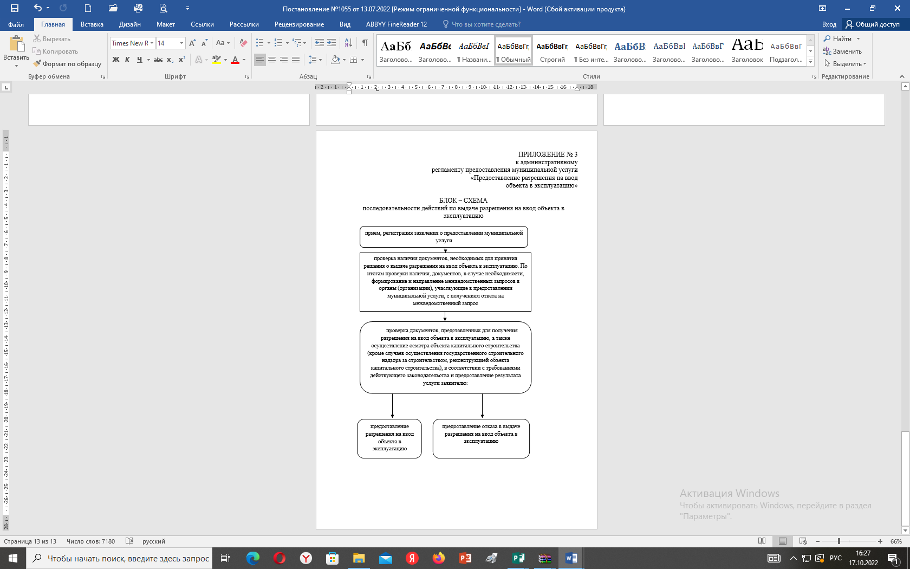
Российская Федерация
АДМИНИСТРАЦИЯ ПОЧЕПСКОГО РАЙОНА
БРЯНСКОЙ ОБЛАСТИ

ПОСТАНОВЛЕНИЕ

от 13.07.2022 № 1056
г. Почеп
О внесении изменений в административный регламент «Предоставление разрешения на строительство»
В соответствии с Градостроительным кодексом Российской Федерации от 29.12.2004 №190-ФЗ, на основании Федерального закона от 06.10.2003 № 131-ФЗ «Об общих принципах организации местного самоуправления в Российской Федерации» и Федерального закона от 27.07.2010 № 210-ФЗ «Об организации предоставления государственных и муниципальных услуг», в целях обеспечения информационной открытости деятельности органов местного самоуправления, повышения качества и доступности представления муниципальных услуг, администрация Почепского района
ПОСТАНОВЛЯЕТ:
- Внести изменения в административный регламент «Предоставление разрешения на строительство», утвержденный постановлением администрации Почепского района от 16.04.2019 №654, следующие изменения:
1.1. В пункте 2.4 заменить 7 рабочих дней на «5 рабочих дней».
- Настоящее решение опубликовать в порядке, установленном Уставом Почепского муниципального района Брянской области и разместить на официальном сайте администрации Почепского района в сети Интернет.
- Контроль исполнения настоящего постановления возложить на заместителя главы администрации Чабусова А.А.

Глава администрации А.В. Москвичев

Утвержден постановлением администрации
Почепского района
от 16.04.2019 № 654
(с изменениями в соответствии с постановлением №1056 от 13.07.2022)

Административный регламент
предоставления муниципальной услуги
«Предоставление разрешения на строительство»

1. Общие положения
1.1. Предмет регулирования регламента
Административный регламент предоставления муниципальной услуги «Предоставление разрешения на строительство» (далее – Административный регламент) определяет круг заявителей, стандарт предоставления муниципальной услуги, состав, последовательность и сроки выполнения административных процедур, требования к порядку их выполнения, в том числе особенности выполнения административных процедур в электронной форме и особенности выполнения административных процедур в многофункциональном центре, формы контроля за исполнением Административного регламента, досудебный (внесудебный) порядок обжалования решений и действий (бездействия) органа, предоставляющего муниципальную услугу, должностного лица органа, предоставляющего муниципальную услугу, либо муниципального служащего при осуществлении полномочий по предоставлению муниципальной услуги.
Основные понятия в настоящем Административном регламенте используются в том же значении, в котором они приведены в Федеральном законе от 27.07.2010 № 210-ФЗ «Об организации предоставления государственных и муниципальных услуг» (далее – Федеральный закон № 210-ФЗ) и иных нормативных правовых актах Российской Федерации.

1.2. Круг заявителей
Заявителем на предоставление муниципальной услуги является физическое или юридическое лицо (за исключением государственных органов и их территориальных органов, органов государственных внебюджетных фондов и их территориальных органов, органов местного самоуправления), являющееся застройщиком, либо их уполномоченные представители, обратившиеся в орган, предоставляющий муниципальную услугу, либо в организации, указанные в частях 2 и 3 статьи 1 Федерального закона № 210-ФЗ, или в многофункциональный центр предоставления государственных и муниципальных услуг, с запросом о предоставлении муниципальной услуги, в том числе в порядке, установленном статьей 15.1 Федерального закона № 210-ФЗ, выраженным в письменной или электронной форме.
Информация о муниципальной услуге внесена в Реестр муниципальных услуг, оказываемых на территории Почепского района.

1.3. Требования к порядку информирования о предоставлении муниципальной услуги
1.3.1. Порядок получения информации по вопросам предоставления муниципальной услуги.
Информацию по вопросам предоставления муниципальной услуги и услуг, которые являются необходимыми и обязательными для предоставления муниципальной услуги, сведений о ходе предоставления указанных услуг можно получить:
на официальном сайте органа, предоставляющего муниципальную услугу в информационно-телекоммуникационной сети «Интернет» (далее – сеть «Интернет»);
в федеральной государственной информационной системе «Единый портал государственных и муниципальных

услуг (функций)» (далее – Единый портал государственных и муниципальных услуг (функций);
на региональной государственной информационной системе «Портал государственных и муниципальных услуг (функций) Брянской области» (далее – Портал Брянской области);
на информационных стендах в местах предоставления муниципальной услуги;

при личном обращении заявителя в администрацию Почепского района или многофункциональный центр;
при обращении в письменной форме, в форме электронного документа;
по телефону.
1.3.2. При личном обращении заявителя, а также обращении в письменной (электронной) форме специалист, ответственный за предоставление муниципальной услуги, предоставляет заявителю подробную информацию о порядке предоставления муниципальной услуги.
1.3.3. Заявитель имеет право на получение сведений о ходе исполнения муниципальной услуги при помощи телефона или посредством личного посещения в соответствии с режимом работы администрации с момента приема документов в дни и часы работы органа, предоставляющего муниципальную услугу.
1.3.4. Для получения сведений о ходе исполнения муниципальной услуги заявителем указываются (называются) дата и (или) регистрационный номер заявления. Заявителю предоставляются сведения о том, на каком этапе (в процессе выполнения какой административной процедуры) исполнения муниципальной услуги находится представленное им заявление.
В случае подачи уведомления в форме электронного документа с использованием Единого портала государственных и муниципальных услуг (функций), информирование о ходе предоставления муниципальной услуги осуществляется путем отображения актуальной информации о текущем состоянии (статусе) оказания муниципальной услуги в «Личном кабинете пользователя».
1.3.5. Информация о порядке предоставления муниципальной услуги предоставляется бесплатно.
1.3.6. Порядок, форма, место размещения и способы получения справочной информации.

Информация о местах нахождения и графике работы и способы получения информации о местах нахождения и графиках работы администрации Почепского муниципального района, а также многофункциональных центров предоставления государственных и муниципальных услуг МАУ «Многофункциональный центр предоставления государственных и муниципальных услуг» Почепского муниципального района» (далее - МФЦ).
Место нахождения и график работы администрации Почепского муниципального района:
Почтовый адрес: Октябрьская площадь, д.3-а, г. Почеп, 243400
Телефон руководителя отдела: 8(48345) 3-06-11
Телефоны специалистов: 8(48345) 3-00-04;
Адрес электронной почты: orgotdel74@mail.ru
Адрес информационного Интернет-портала: http://www.admpochep.ru
График работы:
понедельник – с 8.30 до 17.45 часов, перерыв с 13.00 до 14.00 часов
вторник – с 8.30 до 17.45 часов, перерыв с 13.00 до 14.00 часов
среда – с 8.30 до 17.45 часов, перерыв с 13.00 до 14.00 часов
четверг – не приемный день (обработка заявлений)
пятница – с 8.30 до 16.30 часов, перерыв с 13.00 до 14.00 часов.
Место нахождения и график работы МФЦ:
МФЦ располагается по адресу: Брянская область, Почепский муниципальный район, г. Почеп, пер. Октябрьский, д.23.
График работы: пн., вт., ср., пт. - 8.30 до 17.30, чт. - с 8.30 до 19.00,
сб. - с 8.30 до 15.00; перерыв для отдыха и питания: отсутствует.
Приемные дни: понедельник, вторник, среда, четверг, пятница, суббота.
Информация о местах нахождения и графиках работы администрации Почепского муниципального района, а также МФЦ может быть получена
- по справочному телефону +7 (48345) 3-02-52 администрации Почепского муниципального района;
- по справочному телефону +7 (48345) 3-00-29;
- по справочному телефону в МФЦ: +7 (48345) 3-23-55;
- в информационно-телекоммуникационной сети «Интернет» (далее – сеть «Интернет»):
- - на официальном сайте администрации Почепского муниципального района http://www.admpochep.ru;
- - на официальном сайте МФЦ www.mfc-pochep.ru ;
на Едином портале государственных и муниципальных услуг (функций): www.gosuslugi.ru(далее — Единый портал).

2. Стандарт предоставления муниципальной услуги
2.1. Наименование муниципальной услуги
Наименование муниципальной услуги: «Предоставление разрешения на строительство» (далее – муниципальная услуга).

2.2. Наименование органа, предоставляющего муниципальную услугу
Муниципальная услуга предоставляется администрацией Почепского района Брянской области (муниципального района – в случае передачи полномочий; городского округа, городского поселения) (далее – администрация).

Запрещается требовать от заявителя осуществления действий, в том числе согласований, необходимых для получения муниципальной услуги и связанных с обращением в иные государственные органы и организации, за исключением получения услуг, включенных в перечень услуг, которые являются необходимыми и обязательными для предоставления муниципальных услуг.

2.3. Результат предоставления муниципальной услуги

Результатом предоставления муниципальной услуги является:

выдача разрешения на строительство объекта капитального строительства на территории муниципального образования;
отказ в предоставлении муниципальной услуги.
2.4. Срок предоставления муниципальной услуги
Максимальный срок предоставления муниципальной услуги – не более 5 рабочих дней со дня получения заявления о выдаче разрешения на строительство.

В случае передачи документов через многофункциональный центр срок исчисляется со дня получения администрацией заявления.

2.5. Исчерпывающий перечень документов, необходимых для предоставления муниципальной услуги
2.5.1. Для предоставления муниципальной услуги необходимы следующие документы:
2.5.1.1. Заявление о выдаче разрешения на строительство (приложение № 1 к настоящему Административному регламенту).
2.5.1.2. Правоустанавливающие документы на земельный участок, в том числе соглашение об установлении сервитута, решение об установлении публичного сервитута.
2.5.1.3. При наличии соглашения о передаче в случаях, установленных бюджетным законодательством Российской Федерации, органом государственной власти (государственным органом), правоустанавливающие документы на земельный участок правообладателя, с которым заключено это соглашение;
2.5.1.4. Градостроительный план земельного участка, выданный не ранее чем за три года до дня представления заявления на получение разрешения на строительство, или в случае выдачи разрешения на строительство линейного объекта реквизиты проекта планировки территории и проекта межевания территории (за исключением случаев, при которых для строительства, реконструкции линейного объекта не требуется подготовка документации по планировке территории), реквизиты проекта планировки территории в случае выдачи разрешения на строительство линейного объекта, для размещения которого не требуется образование земельного участка.
2.5.1.5. Материалы, содержащиеся в проектной документации:
а) пояснительная записка;
б) схема планировочной организации земельного участка, выполненная в соответствии с информацией, указанной в градостроительном плане земельного участка, с обозначением места размещения объекта капитального строительства, подъездов и проходов к нему, границ публичных сервитутов, объектов археологического наследия;
в) схема планировочной организации земельного участка, подтверждающая расположение линейного объекта в пределах красных линий, утвержденных в составе документации по планировке территории применительно к линейным объектам;
г) архитектурные решения;
д) сведения об инженерном оборудовании, сводный план сетей инженерно-технического обеспечения с обозначением мест подключения (технологического присоединения) проектируемого объекта капитального строительства к сетям инженерно-технического обеспечения;
е) проект организации строительства объекта капитального строительства;
ж) проект организации работ по сносу объектов капитального строительства, их частей;
з) перечень мероприятий по обеспечению доступа инвалидов к объектам здравоохранения, образования, культуры, отдыха, спорта и иным объектам социально-культурного и коммунально-бытового назначения, объектам транспорта, торговли, общественного питания, объектам делового, административного, финансового, религиозного назначения, объектам жилищного фонда в случае строительства, реконструкции указанных объектов при условии, что экспертиза проектной документации указанных объектов не проводилась в соответствии со статьей 49 настоящего Кодекса;
2.5.1.6. Положительное заключение экспертизы проектной документации объекта капитального строительства (применительно к отдельным этапам строительства в случае, предусмотренном частью 12.1 статьи 48 Градостроительного кодекса Российской Федерации), если такая проектная документация подлежит экспертизе в соответствии со статьей 49 Градостроительного кодекса Российской Федерации, положительное заключение государственной экспертизы проектной документации в случаях, предусмотренных частью 3.4 статьи 49 Градостроительного кодекса Российской Федерации, положительное заключение государственной экологической экспертизы проектной документации в случаях, предусмотренных частью 6 статьи 49 Градостроительного кодекса Российской Федерации.
2.5.1.7. Разрешение на отклонение от предельных параметров разрешенного строительства, реконструкции (в случае, если застройщику было предоставлено такое разрешение в соответствии со статьей 40 Градостроительного кодекса Российской Федерации);
2.5.1.8. Согласие всех правообладателей объекта капитального строительства в случае реконструкции такого объекта, за исключением указанных в подпункте 2.5.1.10 настоящего Административного регламента случаев реконструкции многоквартирного дома;
2.5.1.9. В случае проведения реконструкции государственным (муниципальным) заказчиком, являющимся органом государственной власти (государственным органом), на объекте капитального строительства государственной (муниципальной) собственности, правообладателем которого является государственное (муниципальное) унитарное предприятие, государственное (муниципальное) бюджетное или автономное учреждение, в отношении которого указанный орган осуществляет соответственно функции и полномочия учредителя или права собственника имущества, – соглашение о проведении такой реконструкции, определяющее в том числе условия и порядок возмещения ущерба, причиненного указанному объекту при осуществлении реконструкции;
2.5.1.10. Решение общего собрания собственников помещений и машино-мест в многоквартирном доме, принятое в соответствии с жилищным законодательством в случае реконструкции многоквартирного дома, или, если в результате такой реконструкции произойдет уменьшение размера общего имущества в многоквартирном доме, согласие всех собственников помещений и машино-мест в многоквартирном доме;
2.5.1.11. Копия свидетельства об аккредитации юридического лица, выдавшего положительное заключение негосударственной экспертизы проектной документации, в случае, если представлено заключение негосударственной экспертизы проектной документации;

2.5.1.12. Копия решения об установлении или изменении зоны с особыми условиями использования территории
в случае строительства объекта капитального строительства, в связи с размещением которого в соответствии с законодательством Российской Федерации подлежит установлению зона с особыми условиями использования территории, или в случае реконструкции объекта капитального строительства, в результате которой в отношении реконструированного объекта подлежит установлению зона с особыми условиями использования территории или ранее установленная зона с особыми условиями использования территории подлежит изменению.
2.5.2. Документы, указанные в подпунктах 2.5.1.2 – 2.5.1.7, 2.5.1.11, 2.5.1.12 пункта 2.5.1 настоящего Административного регламента, запрашиваются администрацией в рамках межведомственного информационного
взаимодействия, в государственных органах, органах местного самоуправления и подведомственных государственным органам или органам местного самоуправления организациях, в распоряжении которых находятся указанные документы, в срок не позднее трех рабочих дней со дня получения заявления о выдаче разрешения на строительство, если застройщик не представил указанные документы самостоятельно.
Документы, указанные в подпунктах 2.5.1.2, 2.5.1.5, 2.5.1.6 пункта 2.5.1 настоящего Административного регламента, направляются заявителем самостоятельно, если указанные документы (их копии или сведения, содержащиеся в них) отсутствуют в Едином государственном реестре недвижимости или едином государственном реестре заключений.
2.5.3. В случае, если строительство или реконструкция объекта капитального строительства планируется в границах территории исторического поселения федерального или регионального значения, к заявлению о выдаче разрешения на строительство может быть приложено заключение органа исполнительной власти субъекта Российской Федерации, уполномоченного в области охраны объектов культурного наследия, о соответствии предусмотренного пунктом 3 части 12 статьи 48 Градостроительного кодекса Российской Федерации раздела проектной документации объекта капитального строительства предмету охраны исторического поселения и требованиям к архитектурным решениям объектов капитального строительства, установленным градостроительным регламентом применительно к территориальной зоне, расположенной в границах территории исторического поселения федерального или регионального значения.
2.5.4. Документы, необходимые для предоставления муниципальной услуги, могут быть направлены в форме электронного документа с использованием Единого портала государственных и муниципальных услуг (функций). В этом случае документы подписываются электронной подписью в соответствии с законодательством Российской Федерации.
2.5.5. При предоставлении муниципальной услуги администрация не вправе требовать от заявителя:
представления документов и информации или осуществления действий, предоставление или осуществление которых не предусмотрено нормативными правовыми актами, регулирующими отношения, возникающие в связи с предоставлением муниципальной услуги;
представления документов и информации, которые находятся в распоряжении органов, предоставляющих муниципальную услугу, иных государственных органов, органов местного самоуправления либо подведомственных государственным органам или органам местного самоуправления организаций, участвующих в предоставлении предусмотренных частью 1 статьи 1 Федерального закона № 210-ФЗ государственных и муниципальных услуг, в соответствии с нормативными правовыми актами Российской Федерации, нормативными правовыми актами Брянской области, муниципальными правовыми актами, за исключением документов, включенных в определенный частью 6 статьи 7 Федерального закона № 210-ФЗ перечень документов. Заявитель вправе представить указанные документы и информацию в органы, предоставляющие государственные услуги, и органы, предоставляющие муниципальные услуги, по собственной инициативе;
осуществления действий, в том числе согласований, необходимых для получения муниципальной услуги и связанных с обращением в иные государственные органы, органы местного самоуправления, организации, за исключением получения услуг и получения документов и информации, предоставляемых в результате предоставления таких услуг, включенных в перечни, указанные в части 1 статьи 9 Федерального закона № 210-ФЗ;
представления документов и информации, отсутствие и (или) недостоверность которых не указывались при первоначальном отказе в приеме документов, необходимых для предоставления муниципальной услуги, либо в предоставлении муниципальной услуги, за исключением случаев:
изменения требований нормативных правовых актов, касающихся предоставления муниципальной услуги, после первоначальной подачи заявления о предоставлении муниципальной услуги;
наличия ошибок в заявлении о предоставлении муниципальной услуги и документах, поданных заявителем после первоначального отказа в приеме документов, необходимых для предоставления муниципальной услуги, либо в предоставлении муниципальной услуги и не включенных в представленный ранее комплект документов;
истечение срока действия документов или изменение информации после первоначального отказа в приеме документов, необходимых для предоставления муниципальной услуги, либо в предоставлении муниципальной услуги;
выявление документально подтвержденного факта (признаков) ошибочного или противоправного действия (бездействия) должностного лица органа, предоставляющего муниципальную услугу, муниципального служащего, работника многофункционального центра, работника организации, предусмотренной частью 1.1 статьи 16 Федерального закона № 210-ФЗ, при первоначальном отказе в приеме документов, необходимых для предоставления муниципальной услуги, либо в предоставлении муниципальной услуги, о чем в письменном виде за подписью руководителя органа, предоставляющего муниципальную услугу, руководителя многофункционального центра при первоначальном отказе в приеме документов, необходимых для предоставления муниципальной услуги, либо руководителя организации, предусмотренной частью 1.1 статьи 16 Федерального закона № 210-ФЗ, уведомляется заявитель, а также приносятся извинения за доставленные неудобства.
2.5.6. При обращении за получением муниципальной услуги от имени заявителя уполномоченный представитель представляет документ, удостоверяющий личность и документ, подтверждающий его полномочия на предоставление интересов заявителя.

2.6. Исчерпывающий перечень оснований для отказа в приеме документов
2.6.1. В письменной форме заявления не указаны фамилия, имя, отчество заявителя либо наименование

юридического лица, направившего заявление, с указанием ИНН и ОГРН; контактные данные заявителя.
2.6.2. Текст письменного (в том числе в форме электронного документа) заявления не поддается прочтению.
2.6.3. В заявлении отсутствует информация, предусмотренная формой заявления.

2.7. Исчерпывающий перечень оснований для приостановления или отказа в предоставлении муниципальной услуги
Основания для приостановления предоставления муниципальной услуги отсутствуют.
Основаниями для отказа в предоставлении муниципальной услуги являются:
- отсутствие документов, предусмотренных пунктом 2.5.1 настоящего Административного регламента;
- несоответствие представленных документов требованиям к строительству, реконструкции объекта капитального строительства, установленным на дату выдачи представленного для получения разрешения на строительство градостроительного плана земельного участка, или в случае выдачи разрешения на строительство
- линейного объекта требованиям проекта планировки территории и проекта межевания территории (за исключением случаев, при которых для строительства, реконструкции линейного объекта не требуется подготовка документации по планировке территории), а также разрешенному использованию земельного участка и (или) ограничениям, установленным в соответствии с земельным и иным законодательством Российской Федерации и действующим на дату выдачи разрешения на строительство, требованиям, установленным в разрешении на отклонение от предельных параметров разрешенного строительства, реконструкции;
3) поступившее от органа исполнительной власти субъекта Российской Федерации, уполномоченного в области охраны объектов культурного наследия, заключение о несоответствии раздела проектной документации объекта капитального строительства предмету охраны исторического поселения и требованиям к архитектурным решениям объектов капитального строительства, установленным градостроительным регламентом применительно к территориальной зоне, расположенной в границах территории исторического поселения федерального или регионального значения;
4) несоответствие проектной документации объектов капитального строительства ограничениям использования объектов недвижимости, установленным на приаэродромной территории.
Неполучение или несвоевременное получение документов, запрошенных в соответствии с пунктом 2.5.2 настоящего Административного регламента, не может являться основанием для отказа в выдаче разрешения на строительство.

2.8. Перечень услуг, которые являются необходимыми и обязательными для предоставления муниципальной услуги, в том числе сведения о документе (документах), выдаваемом (выдаваемых) организациями, участвующими в предоставлении муниципальной услуги
Услуги, которые являются необходимыми и обязательными для предоставления муниципальной услуги:
1) Разработка проекта планировки и проекта межевания в случае получения разрешения на строительство линейного объекта.
Выдаваемый документ: копия решения органа местного самоуправления об утверждении документации по планировке территории.
2) Разработка проектной документации.
Выдаваемый документ: Подготовленная проектная документация.
3) Экспертиза проектной документации (проектов) и результатов инженерных изысканий.
Выдаваемый документ: Положительное заключение экспертизы проектной документации и результатов инженерных изысканий.
4) Экологическая экспертиза проектной документации.
Выдаваемый документ: Положительное заключение экологической экспертизы проектной документации.
Данные услуги являются платными.
2.9. Порядок, размер и основания взимания государственной пошлины или иной платы, взимаемой за предоставление муниципальной услуги
Предоставление муниципальной услуги осуществляется на бесплатной основе.
2.10. Максимальный срок ожидания в очереди при подаче запроса о предоставлении муниципальной услуги и при получении результата предоставления муниципальной услуги
Время ожидания на прием к специалисту при подаче документов для предоставления муниципальной услуги и при получении результата предоставления муниципальной услуги не должно превышать 15 минут.
2.11. Срок и порядок регистрации запроса о предоставлении муниципальной услуги, в том числе в электронной форме
Заявление, представленное в письменной форме, при личном обращении регистрируется в установленном порядке, в день обращения заявителя в течение 15 минут.
Заявление, поступившее посредством почтовой или электронной связи, в том числе через официальный сайт администрации, Единый портал государственных и муниципальных услуг (функций), подлежит обязательной регистрации в течение 1 рабочего дня с момента поступления его в администрацию.
2.12. Требования к помещениям предоставления муниципальной услуги
2.12.1. Помещения для предоставления муниципальной услуги оснащаются местами для ожидания, информирования, заполнения заявлений и иных документов, приема заявителей.
2.12.2. Места для заполнения заявлений и иных документов оборудуются стульями, столами (стойками), бланками заявлений, письменными принадлежностями.
2.12.3. Администрация обеспечивает условия доступности для инвалидов объектов (помещения, здания и иные сооружения) (далее – объекты) и преодолении барьеров, препятствующих получению муниципальной услуги (использованию объектов) наравне с другими лицами, в соответствии с требованиями, установленными законодательными и иными нормативными правовыми актами, в том числе приказом Министерства труда и социальной защиты Российской Федерации от 30.07.2015 № 527н «Об утверждении Порядка обеспечения условий доступности для инвалидов объектов и предоставляемых услуг в сфере труда, занятости и социальной защиты населения, а также оказания им при этом необходимой помощи».
2.12.4. Места для информирования должны быть оборудованы информационными стендами, содержащими следующую информацию:
график работы (часы приема), контактные телефоны (телефон для справок), адрес официального сайта администрации в сети «Интернет», адреса электронной почты.
перечень, формы документов для заполнения, образцы заполнения документов, бланки для заполнения;
основания для отказа в предоставлении муниципальной услуги;
порядок обжалования решений, действий (бездействия) администрации, ее должностных лиц, либо муниципальных служащих;
перечень нормативных правовых актов, регулирующих предоставление муниципальной услуги.
2.12.5. Кабинеты (кабинки) приема заявителей должны быть оборудованы информационными табличками с указанием:
номера кабинета (кабинки);
фамилии, имени и отчества специалиста, осуществляющего прием заявителей;
дней и часов приема, времени перерыва на обед.
2.12.6. Каждое рабочее место специалиста должно быть оборудовано персональным компьютером с возможностью доступа к необходимым информационным базам данных и печатающим устройством (принтером).
2.13. Показатели доступности и качества муниципальной услуги
2.13.1. Показателем доступности муниципальной услуги является:
транспортная доступность к местам предоставления муниципальной услуги;
наличие различных каналов получения информации о порядке получения муниципальной услуги и ходе ее предоставления;
обеспечение для заявителя возможности подать заявление о предоставлении муниципальной услуги в форме электронного документа, в том числе с использованием Единого портала государственных и муниципальных услуг (функций);
обеспечение доступности инвалидов к получению муниципальной услуги в соответствии с Федеральным законом от 24.11.1995 № 181-ФЗ «О социальной защите инвалидов в Российской Федерации», и другими законодательными и иными нормативными правовыми актами:
- условия беспрепятственного доступа к объекту (зданию, помещению), в котором она предоставляется, а также для беспрепятственного пользования транспортом, средствами связи и информации;
- возможность самостоятельного передвижения по территории, на которой расположены объекты (здания, помещения), в которых предоставляются услуги, а также входа в такие объекты и выхода из них, посадки в транспортное средство и высадки из него, в том числе с использование кресла-коляски;
- сопровождение инвалидов, имеющих стойкие расстройства функции зрения и самостоятельного передвижения;
- надлежащее размещение оборудования и носителей информации, необходимых для обеспечения беспрепятственного доступа инвалидов к объектам (зданиям, помещениям), в которых предоставляются услуги, и к услугам с учетом ограничений их жизнедеятельности;
- дублирование необходимой для инвалидов звуковой и зрительной информации, а также надписей, знаков и иной текстовой и графической информации знаками, выполненными рельефно-точечным шрифтом Брайля; допуск сурдопереводчика и тифлосурдопереводчика; допуск собаки-проводника на объекты (здания, помещения), в которых предоставляются услуги;
- оказание инвалидам помощи в преодолении барьеров, мешающих получению ими услуг наравне с другими лицами.
В случаях, если существующие помещения, в которых предоставляются муниципальные услуги, невозможно полностью приспособить с учетом действующего законодательства Российской Федерации, орган, предоставляющий муниципальную услугу, должен принять меры для обеспечения доступа инвалидов, в том числе включая инвалидов, использующих кресла-коляски и собак-проводников, к месту предоставления услуги либо, когда это возможно, обеспечить предоставление необходимых услуг по месту жительства инвалида или в дистанционном режиме.
2.13.2. Показателями качества муниципальной услуги являются:
соблюдение срока предоставления муниципальной услуги;
отсутствие поданных в установленном порядке и/или признанных обоснованными жалоб на решения или действия (бездействие) администрации, ее должностных лиц, либо муниципальных служащих, принятые или осуществленные при предоставлении муниципальной услуги.
2.13.3. Показатели доступности и качества муниципальной услуги определяется также количеством взаимодействия заявителя с должностными лицами Администрации при предоставлении муниципальной услуги. Взаимодействие заявителя с указанными лицами осуществляется два раза – при представлении заявления и документов, необходимых для предоставления муниципальной услуги (в случае непосредственного обращения в Администрацию), а также при получении результата предоставления муниципальной услуги.
2.13.4. Получение муниципальной услуги по экстерриториальному принципу невозможно.
2.13.5. Возможность получения информации о ходе предоставления муниципальной услуги указана в пункте 1.3.1 настоящего Административного регламента.
2.14. Особенности предоставления муниципальной услуги в многофункциональном центре
В случае обращения заявителя в многофункциональный центр, документы на предоставление муниципальной услуги направляются в администрацию в порядке, предусмотренном соглашением, заключенным между многофункциональным центром и администрацией.
2.15. Особенности предоставления муниципальной услуги в электронной форме
2.15.1. Особенности предоставления муниципальной услуги в электронной форме:
получение информации о предоставляемой муниципальной услуге в сети «Интернет», в том числе на официальном сайте администрации, на Едином портале государственных и муниципальных услуг (функций).
Перечень видов электронной подписи, которые допускаются к использованию при обращении за получением муниципальной услуги, оказываемой с применением усиленной квалифицированной электронной подписи:
для физических лиц: простая электронная подпись либо усиленная неквалифицированная подпись;
для юридических лиц: усиленная квалифицированная подпись.

3. Состав, последовательность и сроки выполнения административных процедур (действий), требования к порядку их выполнения, в том числе особенности выполнения административных процедур в электронной форме, а также особенности выполнения административных процедур в многофункциональных центрах

3.1. Описание последовательности действий при предоставлении муниципальной услуги
Предоставление муниципальной услуги включает в себя следующие административные процедуры:
прием и регистрация заявления и представленных документов;
направление межведомственных запросов;
рассмотрение заявления и представленных документов, в целях принятия решения о выдаче разрешения на строительство либо об отказе в предоставлении муниципальной услуги;
уведомление заявителя о готовности результата предоставления муниципальной услуги.
Перечень административных процедур (действий) при предоставлении муниципальной услуги в электронной форме:
прием и регистрация заявления и представленных документов;
направление межведомственных запросов;
рассмотрение заявления и представленных документов, в целях принятия решения о выдаче разрешения на строительство либо об отказе в предоставлении муниципальной услуги;
регистрация и выдача документов.
Перечень процедур (действий), выполняемых многофункциональным центром:
прием и регистрация заявления и представленных документов;
уведомление заявителя о готовности результата предоставления муниципальной услуги.

3.2. Описание последовательности административных действий при приеме и регистрации заявления
Основанием для начала исполнения муниципальной услуги является обращение заявителя в многофункциональный центр или в администрацию с письменным заявлением и предъявлением:
документа, удостоверяющего личность заявителя (его представителя);
документа, подтверждающего полномочия представителя заявителя.
Специалист, ответственный за прием и регистрацию заявления:
регистрирует заявление в установленном порядке;
оформляет уведомление о приеме документов (приложение № 2 к настоящему Административному регламенту) и направляет его заявителю;
направляет заявление на рассмотрение специалистом, ответственным за предоставление муниципальной услуги.
Результатом выполнения административной процедуры является регистрация поступивших документов и выдача (направление) уведомления о приеме документов, необходимых для предоставления муниципальной услуги.
Максимальный срок выполнения административной процедуры не может превышать 1 рабочего дня.

3.3. Описание последовательности административных действий при формировании и направлении межведомственных запросов
Основанием для начала административной процедуры является поступление зарегистрированного в установленном порядке заявления и документов специалисту, ответственному за предоставление муниципальной услуги.
Специалист, ответственный за предоставление муниципальной услуги, в соответствии с установленным порядком межведомственного взаимодействия осуществляет подготовку и направление межведомственных запросов о предоставлении документов и сведений, необходимых для предоставления муниципальной услуги, если указанные документы и сведения не были представлены заявителем по собственной инициативе.
В случае, если подано заявление о выдаче разрешения на строительство объекта капитального строительства, который не является линейным объектом и строительство или реконструкция которого планируется в границах территории исторического поселения федерального или регионального значения, и к заявлению о выдаче разрешения на строительство не приложено заключение, указанное в пункте 2.5.1.12, либо в заявлении о выдаче разрешения на строительство не содержится указание на типовое архитектурное решение, в соответствии с которым планируется строительство или реконструкция объекта капитального строительства, специалист, ответственный за предоставление муниципальной услуги направляет приложенный к нему раздел проектной документации объекта капитального строительства, предусмотренный пунктом 3 части 12 статьи 48 Градостроительного кодекса Российской Федерации, в орган исполнительной власти Брянской области, уполномоченный в области охраны объектов культурного наследия.
Результатами выполнения административной процедуры является поступление запрошенных документов (сведений, содержащихся в них) в распоряжение администрации, либо информации об отсутствии запрошенных документов в распоряжении государственных органов, органов местного самоуправления, а также в подведомственных таким органам организациях.
Максимальный срок подготовки и направления ответа на межведомственный запрос о представлении документов и информации, указанных в пункте 2 части 1 статьи 7 Федерального закона № 210-ФЗ, для предоставления муниципальной услуги с использованием межведомственного информационного взаимодействия не может превышать пять рабочих дней со дня поступления межведомственного запроса в орган или организацию, предоставляющие документ и информацию, если иные сроки подготовки и направления ответа на межведомственный запрос не установлены федеральными законами, правовыми актами Правительства Российской Федерации и принятыми в соответствии с федеральными законами нормативными правовыми актами субъектов Российской Федерации.

3.4. Описание последовательности административных действий при регистрации и выдаче документов заявителю
После подписания уполномоченным должностным лицом разрешения на строительство и его регистрации заявителю выдается (направляется) разрешение на строительство.
Уведомление об отказе в предоставлении муниципальной услуги после подписи уполномоченного должностного лица направляется на регистрацию с последующей выдачей (направлением) заявителю.
В случае представления документов через многофункциональный центр разрешение на строительство объекта капитального строительства на территории муниципального образования либо уведомление об отказе в предоставлении муниципальной услуги могут быть выданы (направлены) через многофункциональный центр.
Материалы, содержащиеся в проектной документации, после предоставления муниципальной услуги (в случае выдачи разрешения на строительство либо в случае отказа в выдаче разрешения на строительство) возврату застройщику не подлежат.
Максимальный срок выполнения административной процедуры не может превышать 2 рабочих дней с момента подписания уполномоченным должностным лицом результата предоставления муниципальной услуги.
3.5. Порядок исправления допущенных опечаток и ошибок в выданных в результате предоставления муниципальной услуги документах
В случае необходимости внесения изменений в разрешение на строительство, в связи с допущенными опечатками и (или) ошибками в тексте решения, заявитель направляет заявление (приложение № 4 к настоящему Административному регламенту).
Изменения вносятся муниципальным правовым актом органа местного самоуправления без внесения изменений в ранее выданное разрешение на строительство.
Заявление может быть подано посредством Единого портала государственных и муниципальных услуг (функций), через многофункциональный центр, а также непосредственно в администрацию.
В случае внесения изменений в разрешение на строительство, в части исправления допущенных опечаток и ошибок, по инициативе органа местного самоуправления, в адрес заявителя направляется копия нормативного правового акта администрации Почепского района о внесении изменений в разрешение.
Срок внесения изменений в разрешение составляет 7 рабочих дней.
4. Формы контроля за исполнением
административного регламента
4.1. Порядок осуществления текущего контроля
4.1.1. Текущий контроль за соблюдением последовательности действий, определенных административными процедурами по предоставлению муниципальной услуги, принятием решений специалистом, ответственным за предоставление муниципальной услуги, и исполнением настоящего Административного регламента (далее – текущий контроль) осуществляется главой администрации или уполномоченным должностным лицом.
Перечень должностных лиц, осуществляющих текущий контроль, устанавливается индивидуальными правовыми актами администрации. Полномочия должностных лиц на осуществление текущего контроля определяются в положениях о структурных подразделениях, должностных регламентах и должностных инструкциях работников администрации.
4.1.2. Текущий контроль осуществляется путем проведения главой администрации или уполномоченным должностным лицом проверок соблюдения и исполнения специалистом, ответственным за предоставление муниципальной услуги, положений настоящего Административного регламента, требований к заполнению, ведению и хранению документов, регламентирующих деятельность по предоставлению муниципальной услуги.
4.1.3. Глава Почепского района, а также уполномоченное им должностное лицо, осуществляя контроль, вправе:
контролировать соблюдение порядка и условий предоставления муниципальной услуги;
в случае выявления нарушений требований настоящего Административного регламента требовать устранения таких нарушений, давать письменные предписания, обязательные для исполнения;
назначать ответственных специалистов администрации для постоянного наблюдения за предоставлением муниципальной услуги;
запрашивать и получать необходимые документы и другую информацию, связанные с осуществлением муниципальной услуги, на основании письменных и устных заявлений физических и юридических лиц, вышестоящих органов власти и контролирующих организаций в сроки, установленные в заявлении или законодательством Российской Федерации.
4.2. Ответственность должностных лиц администрации за решения и действия (бездействие), принимаемые (осуществляемые) ими в ходе предоставления муниципальной услуги
4.2.1. Должностные лица администрации, предоставляющей муниципальную услугу, несут персональную ответственность за предоставление муниципальной услуги, соблюдение сроков и порядка предоставления муниципальной услуги, установленных настоящим Административным регламентом.
4.2.2. Должностные лица администрации, предоставляющей муниципальную услугу, при предоставлении муниципальной услуги обязаны соблюдать условия конфиденциальности информации, доступ к которой ограничен в соответствии с законодательством Российской Федерации или которая составляет служебную или иную тайну, охраняемую в соответствии с законодательством Российской Федерации, и несут за это ответственность, установленную законодательством Российской Федерации.
4.2.3. В случае выявления нарушений по результатам проведенных проверок виновные должностные лица несут ответственность, установленную законодательством Российской Федерации.
5. Досудебный (внесудебный) порядок обжалования решений и действий (бездействия) органа, предоставляющего муниципальную услугу, должностного лица органа, предоставляющего муниципальную услугу, многофункционального центра, организаций, указанных в части 1.1 статьи 16 Федерального закона № 210-ФЗ, а также их должностных лиц, муниципальных служащих, работников
5.1. Информация для заявителя о его праве подать жалобу
Решения и действия (бездействие) органа, предоставляющего муниципальную услугу, должностного лица органа, предоставляющего муниципальную услугу, либо муниципального служащего могут быть обжалованы в досудебном порядке.
Жалоба на решения и (или) действия (бездействие) органа, предоставляющего муниципальную услугу, должностного лица органа, предоставляющего муниципальную услугу, многофункционального центра, организаций, указанных в части 1.1 статьи 16 Федерального закона № 210-ФЗ, а также их должностных лиц, муниципальных служащих, работников при осуществлении в отношении юридических лиц и индивидуальных предпринимателей, являющихся субъектами градостроительных отношений, процедур, включенных в исчерпывающие перечни процедур в сферах строительства, утвержденные Правительством Российской Федерации в соответствии с частью 2 статьи 6 Градостроительного кодекса Российской Федерации, может быть подана такими лицами в порядке, установленном указанной статьей, либо в порядке, установленном антимонопольным законодательством Российской Федерации, в антимонопольный орган.
5.2. Предмет жалобы
5.2.1. Заявитель может обратиться с жалобой, в том числе в следующих случаях:
нарушение срока регистрации запроса заявителя о предоставлении муниципальной услуги, запроса, указанного в статье 15.1 Федерального закона № 210-ФЗ;
нарушение срока предоставления муниципальной услуги. В указанном случае досудебное (внесудебное) обжалование заявителем решений и действий (бездействия) многофункционального центра возможно в случае, если на многофункциональный центр, решения и действия (бездействие) которого обжалуются, возложена функция по предоставлению соответствующей муниципальной услуги в полном объеме, в порядке, определенном частью 1.3 статьи 16 Федерального закона № 210-ФЗ;
требование у заявителя документов или информации либо осуществления действий, представление или осуществление которых не предусмотрено нормативными правовыми актами Российской Федерации, нормативными правовыми актами субъектов Российской Федерации, муниципальными правовыми актами для предоставления государственной или муниципальной услуги;
требование у заявителя при предоставлении государственной или муниципальной услуги документов или информации, отсутствие и (или) недостоверность которых не указывались при первоначальном отказе в приеме документов, необходимых для предоставления государственной или муниципальной услуги, либо в предоставлении государственной или муниципальной услуги, за исключением случаев, предусмотренных пунктом 4 части 1 статьи 7 Закона № 210-ФЗ. В указанном случае досудебное (внесудебное) обжалование заявителем решений и действий (бездействия) многофункционального центра, работника многофункционального центра возможно в случае, если на многофункциональный центр, решения и действия (бездействие) которого обжалуются, возложена функция по предоставлению соответствующих государственных или муниципальных услуг в полном объеме в порядке, определенном частью 1.3 статьи 16 Закона № 210-ФЗ;
отказ в приеме документов, представление которых предусмотрено нормативными правовыми актами Российской Федерации для предоставления муниципальной услуги;
отказ в предоставлении муниципальной услуги, если основания отказа не предусмотрены федеральными законами и принятыми в соответствии с ними иными нормативными правовыми актами Российской Федерации. В указанном случае досудебное (внесудебное) обжалование заявителем решений и действий (бездействия) многофункционального центра возможно в случае, если на многофункциональный центр, решения и действия (бездействие) которого обжалуются, возложена функция по предоставлению соответствующей муниципальной услуги в полном объеме, в порядке, определенном частью 1.3 статьи 16 Федерального закона № 210-ФЗ;
требование внесения заявителем при предоставлении муниципальной услуги платы, не предусмотренной нормативными правовыми актами Российской Федерации;
отказ органа, предоставляющего государственную услугу, его должностного лица, работника в исправлении допущенных опечаток и ошибок в выданных в результате предоставления муниципальной услуги документах либо нарушение установленного срока таких исправлений.
В указанном случае досудебное (внесудебное) обжалование заявителем решений и действий (бездействия) многофункционального центра возможно в случае, если на многофункциональный центр, решения и действия (бездействие) которого обжалуются, возложена функция по предоставлению соответствующей муниципальной услуги в полном объеме, в порядке, определенном частью 1.3 статьи 16 Федерального закона № 210-ФЗ;
нарушение срока или порядка выдачи документов по результатам предоставления муниципальной услуги;
приостановление предоставления муниципальной услуги, если основания приостановления не предусмотрены федеральными законами и принятыми в соответствии с ними иными нормативными правовыми актами Российской Федерации, законами и иными нормативными правовыми актами субъектов Российской Федерации.
В указанном случае досудебное (внесудебное) обжалование заявителем решений и действий (бездействия) многофункционального центра, работника многофункционального центра возможно в случае, если на многофункциональный центр, решения и действия (бездействие) которого обжалуются, возложена функция по предоставлению соответствующих государственных услуг в полном объеме в порядке, частью 1.3 статьи 16 Федерального закона № 210-ФЗ.
5.3. Органы государственной власти, организации, должностные лица, которым может быть направлена жалоба
Жалоба подается в письменной форме на бумажном носителе, в том числе при личном приёме заявителя, в электронной форме в орган, предоставляющий муниципальную услугу, многофункциональный центр либо в соответствующий орган государственной власти публично-правового образования, являющийся учредителем многофункционального центра (далее – учредитель многофункционального центра), а также в организации, предусмотренные частью 1.1 статьи 16 Федерального закона № 210-ФЗ.
5.4. Сроки рассмотрения жалобы
Жалоба, поступившая в орган, предоставляющий муниципальную услугу, многофункциональный центр,

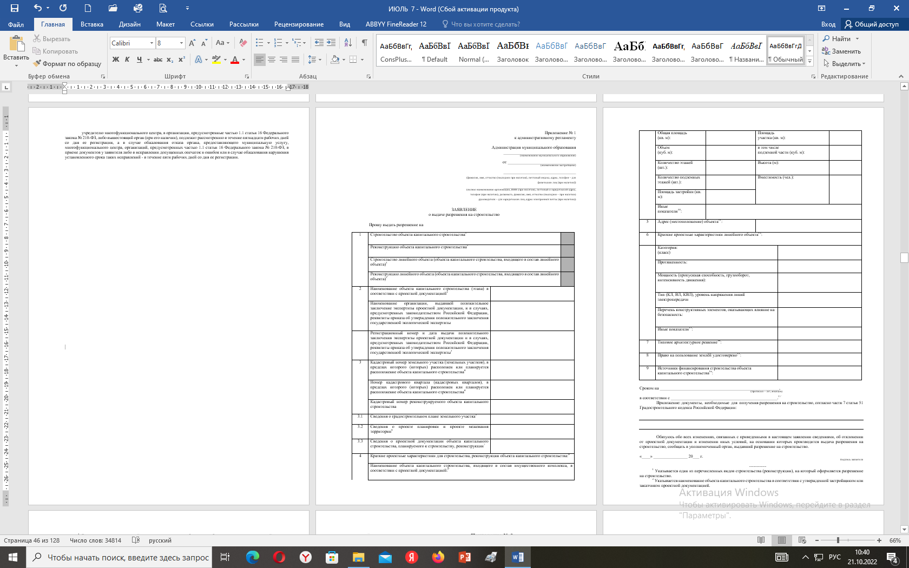
учредителю многофункционального центра, в организации, предусмотренные частью 1.1 статьи 16 Федерального закона № 210-ФЗ, либо вышестоящий орган (при его наличии), подлежит рассмотрению в течение пятнадцати рабочих дней со дня ее регистрации, а в случае обжалования отказа органа, предоставляющего муниципальную услугу, многофункционального центра, организаций, предусмотренных частью 1.1 статьи 16 Федерального закона № 210-ФЗ, в приеме документов у заявителя либо в исправлении допущенных опечаток и ошибок или в случае обжалования нарушения установленного срока таких исправлений - в течение пяти рабочих дней со дня ее регистрации.

 | Общая площадь  (кв. м): |  | Площадь  участка (кв. м):
 | Объем  (куб. м): |  | в том числе  подземной части (куб. м):
 | Количество этажей (шт.): |  | Высота (м):
 | Количество подземных этажей (шт.): |  | Вместимость (чел.):
 | Площадь застройки (кв. м):
Иные
показатели¹⁰:
5 | Адрес (местоположение) объекта¹¹:
6 | Краткие проектные характеристики линейного объекта¹²:
Категория:
(класс)
 | Протяженность:
 | Мощность (пропускная способность, грузооборот, интенсивность движения):
 | Тип (КЛ, ВЛ, КВЛ), уровень напряжения линий электропередачи
 | Перечень конструктивных элементов, оказывающих влияние на безопасность:
 | Иные показатели¹³:
7 | Типовое архитектурное решение¹⁴:
8 | Право на пользование землёй удостоверено¹⁵:
9 | Источники финансирования строительства объекта капитального строительства¹⁶:
Сроком на ________________________________________________________,
^{(прописью – лет, месяцев)}
в соответствии с __________________________________________________.¹⁷
Приложение: документы, необходимые для получения разрешения на строительство, согласно части 7 статьи 51 Градостроительного кодекса Российской Федерации:

Обязуюсь обо всех изменениях, связанных с приведенными в настоящем заявлении сведениями, об отклонении от проектной документации и изменении иных условий, на основании которых производится выдача разрешения на строительство, сообщать в уполномоченный орган, выдавший разрешение на строительство.

«____» ________________ 20___ г.
^{Подпись заявителя}
------------
¹ Указывается один из перечисленных видов строительства (реконструкции), на который оформляется разрешение на строительство.
² Указывается наименование объекта капитального строительства в соответствии с утвержденной застройщиком или заказчиком проектной документацией.
³ В случае выдачи разрешений на строительство для объектов в области использования атомной энергии указываются также данные (номер, дата) лицензии на право ведения работ в области использования атомной энергии, включающие право сооружения объекта использования атомной энергии.
⁴ Заполнение не является обязательным при выдаче разрешения на строительство (реконструкцию) линейного объекта.
⁵ Указывается дата выдачи градостроительного плана земельного участка, его номер и орган, выдавший градостроительный план земельного участка (не заполняется в отношении линейных объектов, кроме случаев, предусмотренных законодательством Российской Федерации).
⁶ Заполняется в отношении линейных объектов, кроме случаев, предусмотренных законодательством Российской Федерации. Указываются дата и номер решения об утверждении проекта планировки и проекта межевания территории (в соответствии со сведениями, содержащимися в информационных системах обеспечения градостроительной деятельности) и лицо, принявшее такое решение (уполномоченный федеральный орган исполнительной власти, или высший исполнительный орган государственной власти субъекта Российской Федерации, или глава местной администрации).
⁷ Указывается кем, когда разработана проектная документация (реквизиты документа, наименование проектной организации).
⁸ В отношении линейных объектов допускается заполнение не всех граф раздела.
⁹ Заполняется в случае выдачи разрешения на строительство сложного объекта (объекта, входящего в состав имущественного комплекса) в отношении каждого объекта капитального строительства.
¹⁰ Указываются дополнительные характеристики, необходимые для осуществления государственного кадастрового учета объекта капитального строительства.
¹¹ Указывается адрес объекта капитального строительства, а при наличии – адрес объекта капитального строительства в соответствии с государственным адресным реестром с указанием реквизитов документов о присвоении, об изменении адреса; для линейных объектов – указывается описание местоположения в виде наименований субъекта Российской Федерации и муниципального образования.
¹² Заполняется только в отношении линейного объекта с учетом показателей, содержащихся в утвержденной проектной документации на основании положительного заключения экспертизы проектной документации. Допускается заполнение не всех граф раздела.
¹³ Указываются дополнительные характеристики, необходимые для осуществления государственного кадастрового учета объекта капитального строительства.
¹⁴ Указываются реквизиты типового архитектурного решения (заполняется при наличии типового архитектурного решения, в случае строительства объекта в границах территории исторического поселения федерального или регионального значения).
¹⁵ Указывается наименование документа на право собственности, владения, пользования, распоряжения земельным участком (земельными участками), кроме линейных объектов.
¹⁶ Заполняется, только в случае привлечения для строительства объекта капитального строительства средств бюджетов бюджетной системы Российской Федерации (например: средства местного бюджета).
¹⁷ Указываются основания для установления срока действия разрешения на строительство:
проектная документация (раздел);
нормативный правовой акт (номер, дата, статья).

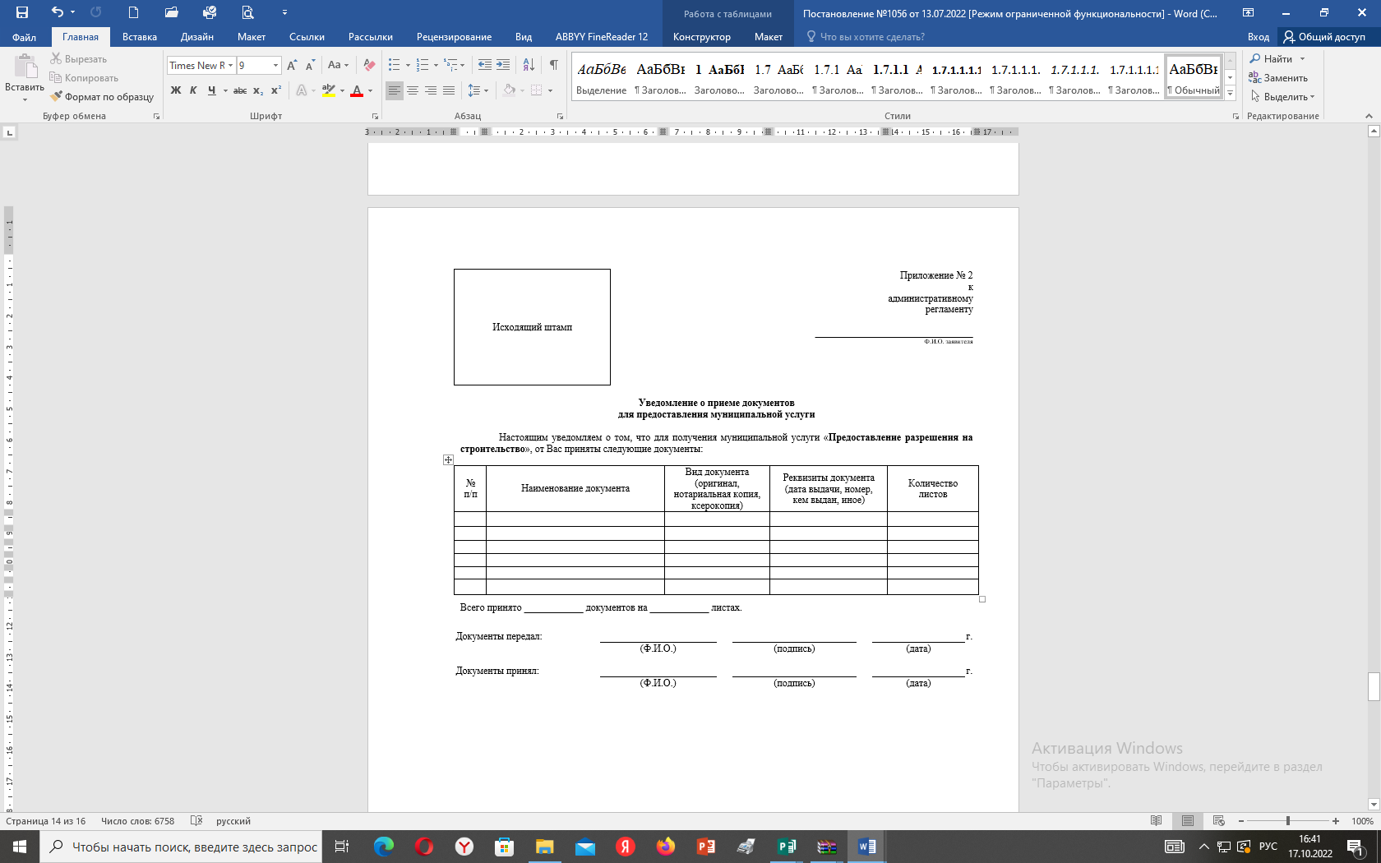

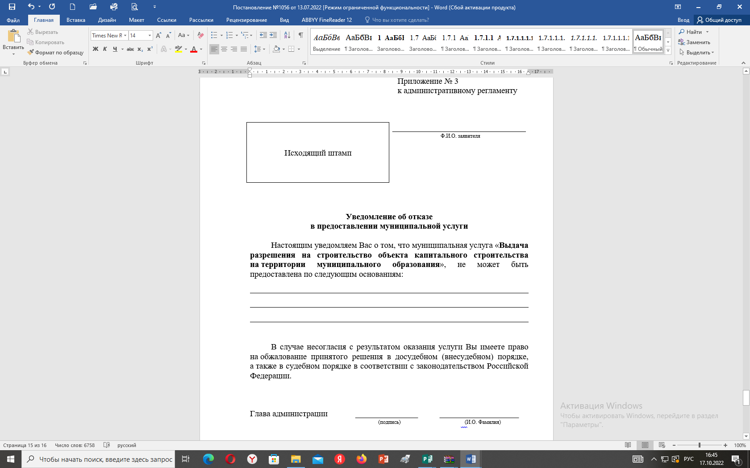
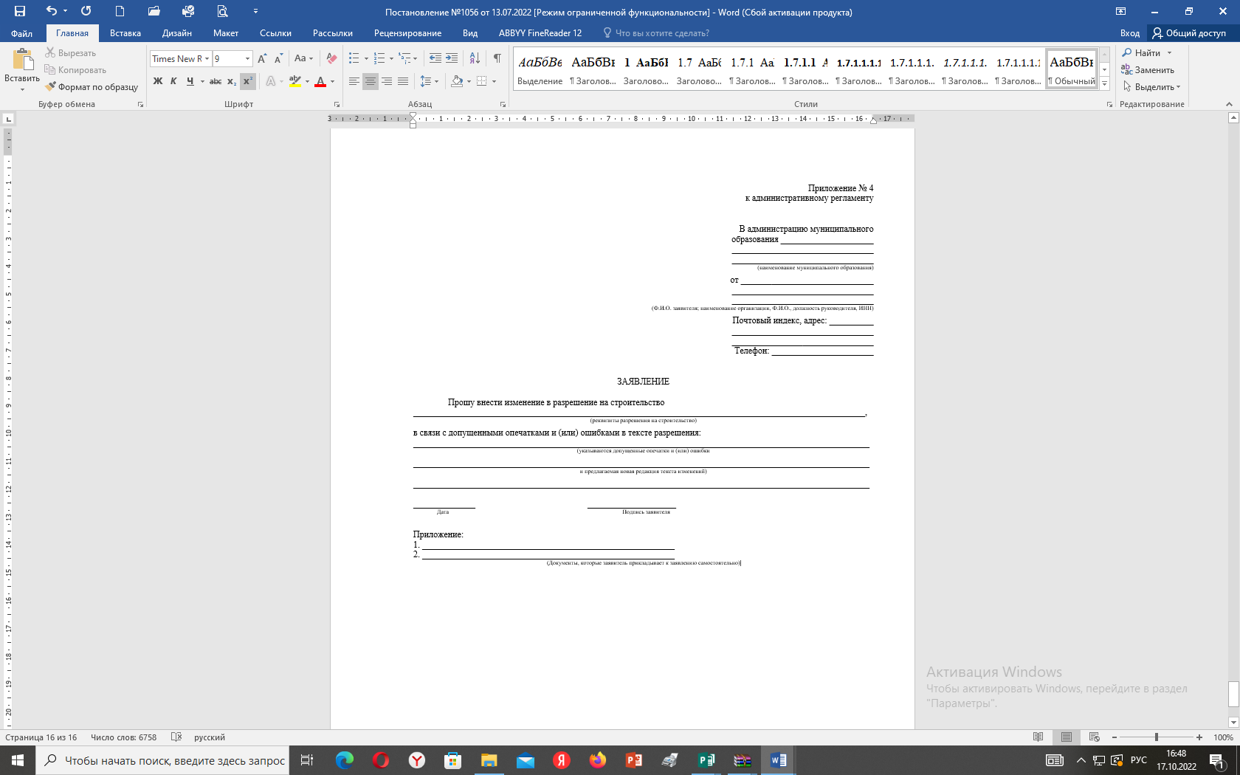

РОССИЙСКАЯ ФЕДЕРАЦИЯ
АДМИНИСТРАЦИЯ ПОЧЕПСКОГО РАЙОНА
БРЯНСКОЙ ОБЛАСТИ

ПОСТАНОВЛЕНИЕ
от 13.07.2022 № 1057
Об утверждении административного регламента «Предоставление порубочного билета и (или) разрешения на пересадку деревьев и кустарников на территории Почепского городского поселения Почепского муниципального района Брянской области»
В соответствии с Федеральным законом от 06.10.2003г. № 131-ФЗ «Об общих принципах организации местного самоуправления в Российской Федерации», Федеральным законом от 27.07.2010 г. № 210-ФЗ «Об организации предоставления государственных и муниципальных услуг», Постановлением Правительства Российской Федерации от 16.05.2011г. №373 «О разработке и утверждении административных регламентов исполнения государственных функций и административных регламентов предоставления государственных услуг», Правилами благоустройства территории муниципального образования «гоод Почеп» Почепского района Брянской области утвержденными решением Совета народных депутатов города Почепа от 23.10.2017 г. № 144 администрация Почепского района
ПОСТАНОВЛЯЕТ:
- Утвердить административный регламент «Предоставление порубочного билета и (или) разрешение на пересадку деревьев и кустарников на территории Почепского городского поселения Почепского муниципального района Брянской области»
- Постановление администрации Почепского района Брянской области от 31.07.2017г. № 588 «Об утверждении административного регламента предоставления муниципальной услуги «Предоставление порубочного билета и (или) разрешения на пересадку деревьев и кустарников на территории МО г.Почеп» (с изменениями от 13.07.2018 г № 540) отменить.
- Настоящее постановление опубликовать в порядке, установленном Уставом Почепского муниципального района.
- Контроль за исполнением настоящего постановления возложить на заместителя главы администрации Почепского района А.А. Чабусова.
Глава администрации А.В. Москвичев

Административный регламент
«Предоставление порубочного билета и (или) разрешения на пересадку
деревьев и кустарников на территории
Почепского городского поселения Почепского муниципального района Брянской области»

Общие положения
- Предмет регулирования административного регламента.
Настоящий административный регламент по предоставлению муниципальной услуги "Предоставление порубочного билета и (или) разрешения на пересадку деревьев и кустарников на территории Почепского городского поселения Почепского муниципального района Брянской области" (далее - муниципальная услуга) разработан в целях повышения качества предоставления, доступности результатов исполнения, создания комфортных отношений, возникающих при предоставлении муниципальной услуги, определения сроков и последовательности действий (административных процедур) при осуществлении полномочий по предоставлению муниципальной услуги.
- Получатели муниципальной услуги
Заявителями муниципальной услуги "Предоставление порубочного билета (или) разрешения на пересадку деревьев и кустарников" являются физические и юридические лица.
- Требования к порядку информирования о предоставлении муниципальной услуги:
Информирование о порядке предоставления муниципальной услуги осуществляется непосредственно в отделе строительства и ЖКХ администрации Почепского района в том числе с использованием средств телефонной связи, электронного информирования по запросу заявителей и в МБУ «МФЦ в Почепском районе».
- Сведения о месте нахождения уполномоченного лица администрации Почепского района, Муниципального бюджетного учреждения «Многофункциональный центр предоставления государственных и муниципальных услуг в Почепском районе» (далее - МБУ «МФЦ в Почепском районе») предоставляющих муниципальную услугу:
Местонахождение отдела: 243400, Брянская обл., г. Почеп, пер. Октябрьский, № 23, тел. /факс 8(48345) 3-23-55, Официальный сайт администрации Почепского района в сети Интернет: http://www. admpochep.ru/.
Приемные дни для заявителей на предоставление услуги и получение консультаций по выдаче порубочного билета:
понедельник - 8.30 - 17.45;
вторник - 8.30 - 17.45;
среда - 8.30 - 17.45;
четверг - 8.30 - 17.45;
пятница - 8.30 - 16.30;
обед - 13.00-14.00.
суббота, воскресенье - выходные дни.
Местонахождение МБУ «МФЦ в Почепском районе»: 243400, Брянская обл., г. Почеп, пер. Октябрьский, № 23 тел. /факс 8(48345) 3-23-55.
График приема:
Понедельник: с 8:00 до 18:00
Вторник: с 8:00 до 18:00
Среда: с 8:00 до 20:00
Четверг: с 8:00 до 18:00
Пятница: с 8:00 до 18:00
Суббота: с 9:00 до 14:00
Воскресенье: выходной,
1.3.2.Основными требованиями к информированию заявителей являются:
-достоверность предоставляемой информации;
-четкость изложения информации;
-полнота информирования;
-наглядность форм предоставляемой информации;
-удобство и доступность получения информации;
-оперативность предоставления информации;
-доступность информации для всех категорий граждан.
- Консультации граждан по вопросам предоставления муниципальной услуги: Консультирование по вопросам предоставления муниципальной услуги предоставляется администрацией Почепского района в лице структурного подразделения (отдела), уполномоченного на предоставление Муниципальной услуги как в устной, так и в письменной форме бесплатно путем личного или публичного письменного информирования посредством сети «Интернет» на официальном сайте администрации Почепского района в сети Интернет: http://www. admpochep.ru/.,
- Индивидуальное устное информирование осуществляется должностными лицами, уполномоченного структурного подразделения (отдела), при обращении заявителей за информацией лично или по телефону.
- Индивидуальное письменное информирование осуществляется в виде письменного ответа на обращение заинтересованного лица. Ответ на заявление предоставляется на фирменном бланке администрации Почепского района с указанием фамилии, имени, отчества, номера телефона исполнителя (в этом случае ответ даётся в течение 30 дней со дня регистрации обращения у секретаря).
- Публичное письменное информирование осуществляется путем публикации информационных материалов о правилах предоставления муниципальной услуги, а также административного регламента и муниципального правового акта об его утверждении: в средствах массовой информации, на Официальном сайте, на информационных стендах администрации, в МФЦ.
- Стандарт предоставления муниципальной услуги
  - Наименование муниципальной услуги: "Предоставление порубочного билета и (или) разрешения на пересадку деревьев и кустарников на территории Почепского городского поселения Почепского муниципального района Брянской области".

  - Наименование органа, предоставляющего муниципальную услугу.
Муниципальная услуга предоставляется администрацией Почепского района Брянской области.
Ответственными за предоставление муниципальной услуги являются уполномоченные лица администрации Почепского района непосредственно оказывающие данную услугу, - специалисты администрации Почепского района.
  - Результат предоставления муниципальной услуги.
Результатом предоставления муниципальной услуги является:
- предоставление порубочного билета (или) разрешения на пересадку деревьев и кустарников (согласно приложению N 5 (или) приложению N 6);
- выдача извещения об отказе в выдаче разрешения с указанием причин (согласно приложению N 4).
  - Срок предоставления муниципальной услуги.
Срок предоставления муниципальной услуги не превышает 30 дней со дня поступления заявления о предоставлении муниципальной услуги.
  - Перечень нормативно-правовых документов, регулирующих предоставление муниципальной услуги.
Предоставление муниципальной услуги осуществляется в соответствии со следующими нормативными правовыми актами:
- Конституцией Российской Федерации;
- Градостроительным кодексом Российской Федерации;
- Федеральным законом от 10.01.2002 N 7-ФЗ "Об охране окружающей среды";
- Федеральным законом от 06.10.2003 N 131-ФЗ "Об общих принципах организации местного самоуправления в Российской Федерации";
- Федеральным законом от 27.07.2010 № 210-ФЗ «Об организации предоставления государственных и муниципальных услуг»;
- Правилами благоустройства территории муниципального образования «гоод Почеп» Почепского района Брянской области утвержденными решением Совета народных депутатов города Почепа от 23.10.2017 г. № 144
  - Исчерпывающий перечень документов, направляемых заявителем в уполномоченный орган для предоставления муниципальной услуги:
    - Документы, которые предоставляются заявителем лично:
- заявления о необходимости выдачи порубочного билета (приложение N 2);
- документ, удостоверяющий личность заявителя, являющегося физическим лицом, либо личность представителя физического или юридического лица (паспорт);
- документ, удостоверяющий права (полномочия) представителя заявителя, если с заявлением обращается представитель заявителя.
- информация о сроке выполнения работ;
    - Документы, которые запрашиваются администрацией Почепского района Брянской области в рамках межведомственного информационного взаимодействия и которые заявитель вправе предоставить по собственной инициативе:
- правоустанавливающие документы на земельный участок.
- градостроительный план земельного участка;
- выписка из единого государственного реестра прав на недвижимое имущество и сделок с ним (содержащая общедоступные сведения о зарегистрированных правах на земельный участок).
Запрещается требовать от заявителя:
- представления документов и информации или осуществления действий, представление или осуществление которых не предусмотрено нормативными правовыми актами, регулирующими отношения, возникающие в связи с предоставлением муниципальной услуги;
- представления документов и информации, которые в соответствии с нормативными правовыми актами Российской Федерации, нормативными правовыми актами Брянской области и муниципальными правовыми актами находятся в распоряжении государственных органов, предоставляющих государственную услугу, иных государственных органов, органов местного самоуправления и (или) подведомственных государственным органам и органам местного самоуправления организаций, участвующих в предоставлении государственных или муниципальных услуг, за исключением документов, указанных в части 6 статьи 7 Федерального закона от 27 июля 2010 года N 210-ФЗ "Об организации предоставления государственных и муниципальных услуг".
  - Исчерпывающий перечень оснований для отказа в приеме документов, необходимых для предоставления муниципальной услуги.
Основаниями для отказа в приеме документов на предоставление муниципальной услуги являются:
с запросом (заявлением) о предоставлении муниципальной услуги обратилось лицо, не представившее документ, удостоверяющий личность и (или) подтверждающий его полномочия как представителя заявителя;
представление заявителем документов, оформленных не в соответствии с установленным порядком (наличие исправлений, серьезных повреждений, не позволяющих однозначно истолковать их содержание, отсутствие обратного адреса, отсутствие подписи заявителя или уполномоченного лица, печати юридического лица).
  - Исчерпывающий перечень оснований для приостановления в предоставлении муниципальной услуги.
Основания для приостановления предоставления муниципальной услуги законодательством Российской Федерации не предусмотрены.
  - Исчерпывающий перечень оснований для отказа в предоставлении услуги.
Основаниями для отказа в предоставлении муниципальной услуги являются:
- неполный состав сведений в заявлении и предоставленных документах;
- наличие недостоверных данных в предоставленных документах;

- особый статус зеленых насаждений, предполагаемых для вырубки (уничтожения):
а) объекты растительного мира, занесенные в Красную книгу Российской Федерации и (или) Красную книгу Брянской области, произрастающие в естественных условиях;
б) памятники историко-культурного наследия;
в) деревья, кустарники, лианы, имеющие историческую и эстетическую ценность как неотъемлемые элементы ландшафта.
  - Порядок, размер и основания взимания государственной пошлины или иной платы, взимаемой за предоставление муниципальной услуги.
Муниципальная услуга предоставляется бесплатно.
  - Максимальный срок ожидания в очереди при подаче запроса о предоставлении муниципальной услуги.
Максимальный срок ожидания в очереди при подаче заявления и при получении результата предоставления услуги не должен превышать 15 минут. Максимальный срок получения результата предоставления услуги составляет 30 календарных дней. Максимальный срок ожидания в очереди при подаче запроса о предоставлении муниципальной услуги и при получении результата предоставления муниципальной услуги составляет 15 минут, срок регистрации запроса заявителя составляет не более 15 минут.
  - Срок и порядок регистрации запроса заявителя о предоставлении муниципальной услуги, в том числе в электронной форме.
Срок регистрации заявления о предоставлении муниципальной услуги:
- при личном обращении заявителя в администрацию района: день получения заявления;
- при поступлении в администрацию района посредством почтового отправления, через МФЦ или форме электронного документа: в течение рабочего дня, следующего за днем поступления в администрацию района документов.
  - Требования к помещениям, в которых предоставляется муниципальная услуга, к местам ожидания и приема заявителей.
Места предоставления муниципальной услуги должны обеспечивать свободный доступ заявителя к специалистам, предоставляющим муниципальную услугу.
    - При входе в здание обязательно наличие пандуса и удобных поручней для доступа в здание лиц с ограниченными возможностями;
    - Помещения должны соответствовать санитарно-эпидемиологическим правилам и нормативам, предусмотренным «Гигиеническими требованиями к персональным электронно-вычислительным машинам и организации работы. СанПиН 2.2.2/2.4.1340-03» и «Гигиеническими требованиями к естественному, искусственному и совмещенному освещению жилых и общественных зданий. СанПиН 2.2.1/2.1.1.1278-03».
    - Помещения должны быть Оборудованы противопожарной системой, средствами пожаротушения и оповещения о возникновении чрезвычайной ситуации, системой охраны.
2.13.4 Помещения должны иметь расширенные проходы, позволяющие обеспечить беспрепятственный доступ инвалидов, включая инвалидов, использующих кресла-коляски.
-дублирование необходимой для инвалидов звуковой и зрительной информации, а также надписей, знаков и иной текстовой и графической информации знаками, выполненными рельефно-точечным шрифтом Брайля;
-допуск сурдопереводчика и тифлосурдопереводчика;
-допуск собаки-проводника при наличии документа, подтверждающего ее специальное обучение и выдаваемого по форме и в порядке, которые определяются федеральным органом исполнительной власти, осуществляющим функции по выработке и реализации государственной политики и нормативно-правовому регулированию в сфере социальной защиты населения;
-предоставление при необходимости услуги по месту жительства инвалида или в дистанционном режиме;
-оказание инвалидам иной необходимой помощи в преодолении барьеров, мешающих получению ими услуги наравне с другими лицами.
- Рабочее место специалиста Уполномоченного отдела должно быть оборудовано персональным компьютером с возможностью доступа к необходимым информационным базам данных, печатающим и сканирующим устройствам, бумагой, расходными материалами, канцелярскими товарами в количестве, достаточном для предоставления Муниципальной услуги.
- В целях обеспечения конфиденциальности сведений о заявителе, одним должностным лицом одновременно ведется прием только одного заявителя.
  - Показатели доступности и качества муниципальной услуги.
Показателями качества и доступности муниципальных услуг является совокупность количественных и качественных параметров, позволяющих измерять, учитывать, контролировать и оценивать процесс и результат предоставления Муниципальной услуги.
    - Показателями доступности и качества Муниципальной услуги являются:
-количество взаимодействий со специалистом Уполномоченного отдела при предоставлении муниципальной услуги - не более двух (обращение за муниципальной услугой и получение муниципальной услуги);
-продолжительность взаимодействия со специалистом при обращении за предоставлением Муниципальной услуги - не более 15 минут;
-количество повторных обращений граждан в Уполномоченный отдел за предоставлением информации о ходе предоставления Муниципальной услуги;
-возможность получения Муниципальной услуги при участии МФЦ;
-транспортная доступность к местам предоставления Муниципальной услуги;
-возможность получения информации о ходе предоставления Муниципальной услуги, форм заявлений и иных документов, необходимых для получения Муниципальной услуги, в электронном виде Едином портале госуслуг;
-возможность предоставления Муниципальной услуги инвалидам и другим маломобильным группам населения;
-соблюдение сроков предоставления Муниципальной услуги;
-отсутствие обоснованных жалоб граждан на предоставление Муниципальной услуги.

  - Иные требования, в том числе учитывающие особенности предоставления муниципальной услуги в многофункциональных центрах и особенности предоставления муниципальной услуги в электронной форме.
2.15.1 Согласно части 7 статьи 51 Градостроительного кодекса РФ, Муниципальная услуга может быть предоставлена через многофункциональный центр в соответствии с соглашением о взаимодействии между МФЦ и администрацией Почепского района.
МФЦ предоставления государственных и муниципальных услуг осуществляет обслуживание заявителей путем оказания информационной поддержки, помощи в сборе и оформлении документов, предоставление письменных и устных консультаций по вопросам, относящимся к Муниципальной услуге, оказываемой администрацией Почепского района. Документы, указанные в части 2.6 настоящего административного регламента, по усмотрению заявителя, могут быть поданы как на бумажном носителе, так и в форме электронного документа, подписанного электронной подписью.
- В целях предоставления Муниципальной услуги в электронной форме с использованием ЕПГУ Заявителем заполняется электронная форма Заявления с приложением электронных образов документов и (или) указанием сведений из документов, необходимых для предоставления Муниципальной услуги и указанных в части 2.6 настоящего Административного регламента.
- При предоставлении Муниципальной услуги в электронной форме осуществляются:
^предоставление в порядке, установленном настоящим административным регламентом информации Заявителям и обеспечение доступа Заявителей к сведениям о Муниципальной услуге;
- подача запроса о предоставлении Муниципальной услуги и иных документов, необходимых для предоставления Муниципальной услуги в администрацию Почепского района с использованием ЕПГУ.
- обработка и регистрация Заявления и документов, необходимых для предоставления Муниципальной услуги;
- получение Заявителем уведомлений о ходе предоставлении Муниципальной услуги в личный кабинет на ЕПГУ;
- взаимодействие администрации Почепского района и иных органов, предоставляющих государственные и муниципальные услуги, участвующих в предоставлении Муниципальной услуги посредством системы электронного межведомственного информационного взаимодействия;
- получение заявителем результата предоставления Муниципальной услуги в личный кабинет на ЕПГУ в форме электронного документа, подписанного ЭП уполномоченного должностного лица администрации Почепского района;
- направление жалобы на решения, действия (бездействия) администрации Почепского района, должностных лиц государственных служащих, работников администрации Почепского района, в порядке, установленном в разделе 5 настоящего Административного регламента.
- Состав, последовательность и сроки выполнения административных процедур, требования к порядку их выполнения, в том числе особенности выполнения административных процедур в электронной форме
Предоставление муниципальной услуги включает в себя следующие административные процедуры (действия):
- прием заявления и прилагаемых к нему документов;
- рассмотрение заявления и прилагаемых к нему документов органом, предоставляющим муниципальную услугу, принятие решения о предоставлении или отказе в предоставлении муниципальной услуги;
- выдача заявителю порубочного билета или отказа в предоставлении муниципальной услуги заявителю.
Блок-схема описания административного процесса предоставления муниципальной услуги приведена в приложении N 1 к настоящему административному регламенту.
  - Прием заявления и прилагаемых к нему документов.
Заявление может быть направлено в администрацию Почепского района следующими способами:
- на бумажном носителе посредством почтового отправления с описью вложения и уведомление о вручении;
- представлено заявителем лично в администрацию района;
- посредством обращения в МФЦ;
- в форме электронного документа с использованием информационно- телекоммуникационных сетей общего пользования, подписанного усиленной квалифицированной электронной подписью заявителя (представителя заявителя).
Документы, прилагаемые к заявлению, представляемые в администрацию района в форме электронных документов (в том числе, надлежащим образом оформленная доверенность в форме электронного документа), удостоверяются усиленной квалифицированной подписью заявителя (представителя заявителя).
Ответственным за выполнение административной процедуры приема и регистрации заявления является специалист администрации района:
- регистрирует заявление, либо отказывает в приеме документов (при личном обращении заявителя) по основаниям, указанным в пункте 2.7 настоящего Административного регламента;
- формирует и выдает (направляет) расписку (либо сообщение) в получении заявления и документов с отметкой о дате, количестве и наименовании документов, первый экземпляр расписки передается заявителю, второй - приобщается к поступившим документам;
- проверяет комплектность документов;
- проверяет электронную подпись при поступлении заявления в форме электронного документа;
- передает заявление должностному лицу, уполномоченному на подготовку межведомственных запросов.
Срок выполнения действий составляет:
- если заявление подано лично заявителем: день получения заявления;
- если заявление поступило посредством почтового отправления, через МФЦ или в форме электронного документа: в течение рабочего дня, следующего за днем поступления в администрацию района.
Максимальное время ожидания заявителем с момента подачи заявления до получения расписки - 15 минут.
- Результатом исполнения административной процедуры по приему документов является:
- выдача заявителю расписки в получении документов;
- письменный отказ в приеме документов в соответствии с пунктом 2.7 настоящего регламента, который выдается заявителю в течение 15 минут с момента регистрации запроса (далее - заявления).

  - Рассмотрение заявления и прилагаемых к нему документов органом, предоставляющим муниципальную услугу, принятие решения о предоставлении или отказе в предоставлении муниципальной услуги.
    - Основанием для начала административной процедуры является принятие специалистом администрации заявления и прилагаемых к нему документов от заявителя.
Специалист администрации после получения документов осуществляет проверку полноты и достоверности документов, выявляет наличие оснований для предоставления муниципальной услуги или отказа в предоставлении муниципальной услуги.
    - При наличии оснований для отказа в предоставлении муниципальной услуги, решение об отказе в предоставлении муниципальной услуги принимается главой администрации Почепского района.
При принятии такого решения в адрес заявителя готовится соответствующее письмо с указанием причин отказа в предоставлении муниципальной услуги, 1 экземпляр направляется заявителю по почте, 2 экземпляр - в администрации Почепского района.
Уведомление об отказе в выдаче порубочного билета направляется заявителю в письменной форме в трехдневный срок после принятия такого решения с указанием причин отказа.
    - При наличии оснований для предоставления муниципальной услуги должностное лицо администрации района в течение 5 (пяти) рабочих дней организует комиссионное обследование указанных в заявлении зеленых насаждений с целью получения оценки целесообразности вырубки деревьев, кустарников.
    - Для устранения аварийных и других чрезвычайных ситуаций обрезка, вырубка (уничтожение) зеленых насаждений может производиться без оформления порубочного билета, который должен быть оформлен в течение пяти дней со дня окончания произведенных работ.
Результатом административной процедуры является принятие решения о предоставлении или отказе в предоставлении муниципальной услуги.
3.3. Выдача заявителю порубочного билета или отказа в предоставлении муниципальной услуги заявителю.
- Оформленный порубочный билет, составленный в 2-х экземплярах, один из которых вручается заявителю, второй - хранится в администрации Почепского района. Заявитель лично ставит роспись в 2-х экземплярах.
- При выдаче порубочного билета специалист администрации устанавливает личность заявителя, проверяет наличие расписки, знакомит с содержанием порубочного билета и выдает его.
Заявитель подтверждает получение порубочного билета непосредственно личной подписью в порубочном билете с расшифровкой и в соответствующей графе расписки, которая хранится в администрации Почепского района.
- Срок действия порубочного билета указывается администрацией Стародубского муниципального округа в порубочном билете с учетом планируемых сроков производства вырубки, сложности и объемов работ, но не более двух лет.
- Один экземпляр порубочного билета остается в администрации Почепского района для архивного хранения.
Результатом административной процедуры является выдача порубочного билета на вырубку зеленых насаждений и получение порубочного билета на руки либо получение заявителем отказа в предоставлении муниципальной услуги.
- Формы контроля за исполнением административного регламента
  - Текущий контроль за соблюдением последовательности действий, определенных административными процедурами предоставления муниципальной услуги, осуществляется главой администрации Почепского района иными должностными лицами, ответственными за организацию работы по предоставлению муниципальной услуги.
  - Персональная ответственность должностного лица закрепляется в его должностной инструкции в соответствии с требованиями законодательства.
  - Контроль за полнотой и качеством предоставления муниципальной услуги включает в себя проведение проверок, выявление и устранение нарушений прав заявителей, рассмотрение, принятие решений и подготовку ответов на обращения заявителей, содержащих жалобы на решения, действия (бездействие) должностных лиц.
  - По результатам проведенных проверок в случае выявления нарушений прав заявителей осуществляется привлечение виновных лиц к ответственности в соответствии с законодательством Российской Федерации.
Раздел 5. Порядок обжалования действий (бездействия) и решений, осуществляемых (принятых) в ходе предоставления муниципальной услуги
5.1. Заявитель имеет право на обжалование действий (бездействия) и решений, принятых (осуществляемых) в ходе предоставления муниципальной услуги должностными лицами, муниципальными служащими Администрации, в досудебном (внесудебном) порядке.
- Предмет досудебного (внесудебного) обжалования заявителем решений и действий (бездействия) органа, предоставляющего муниципальную услугу, должностного лица органа, предоставляющего муниципальную услугу, либо муниципального служащего.
Заявитель может обратиться с жалобой, в том числе в следующих случаях:
- нарушения срока регистрации запроса заявителя о предоставлении муниципальной услуги;
- нарушения срока предоставления муниципальной услуги;
- требования у заявителя документов, не предусмотренных федеральными нормативными правовыми актами, областными нормативными правовыми актами, муниципальными правовыми актами для предоставления муниципальной услуги;
- отказа в приеме документов, представление которых предусмотрено федеральными нормативными правовыми актами, областными нормативными правовыми актами, муниципальными правовыми актами для предоставления муниципальной услуги, у заявителя;
- отказа в предоставлении муниципальной услуги, если основания отказа не предусмотрены федеральными законами и принятыми в соответствии с ними иными федеральными нормативными правовыми актами, областными нормативными правовыми актами, муниципальными правовыми актами;
- затребования с заявителя при предоставлении муниципальной услуги платы, не предусмотренной федеральными нормативными правовыми актами, областными нормативными правовыми актами, муниципальными правовыми актами;
- отказа органа, предоставляющего муниципальную услугу, должностного лица органа, предоставляющего муниципальную услугу, в исправлении допущенных опечаток и ошибок в выданных в результате предоставления муниципальной услуги документах либо нарушения установленного срока таких исправлений.

- Ответ на жалобу заявителя не дается в случаях, если:
- в жалобе не указаны фамилия заявителя, направившего жалобу, или почтовый адрес, по которому должен быть направлен ответ. Если в жалобе содержатся сведения о подготавливаемом, совершаемом или совершенном противоправном деянии, а также о лице, его подготавливающем, совершающем или совершившим, жалоба подлежит направлению в государственный орган в соответствии с его компетенцией;
- текст жалобы не поддается прочтению, о чем в течение 7 дней со дня регистрации жалобы сообщается заявителю, направившему жалобу, если его фамилия и почтовый адрес поддаются прочтению.
В случае если причины, по которым ответ по существу поставленных в жалобе вопросов не мог быть дан, в последующем были устранены, заявитель вправе вновь направить жалобу в орган, предоставляющий муниципальную услугу.
Орган, предоставляющий муниципальную услугу, предоставляющего муниципальную услугу, при получении жалобы, в которой содержатся нецензурные либо оскорбительные выражения, угрозы жизни, здоровью и имуществу должностного лица, а также членов его семьи, вправе оставить жалобу без ответа по существу поставленных в ней вопросов и сообщить заявителю, направившему жалобу, о недопустимости злоупотребления правом.
- Заявитель вправе подать жалобу в письменной форме на бумажном носителе, в электронной форме в орган, предоставляющий муниципальную услугу. Жалобы на решения, принятые руководителем органа, предоставляющего муниципальную услугу, подаются в вышестоящий орган (при его наличии) либо в случае его отсутствия рассматриваются непосредственно руководителем органа, предоставляющего муниципальную услугу.
- Жалоба может быть направлена по почте, с использованием информационно- телекоммуникационной сети «Интернет», официального сайта органа, предоставляющего муниципальную услугу, а также может быть принята при личном приеме заявителя.
- Жалоба, поступившая в орган, предоставляющий муниципальную услугу, подлежит рассмотрению должностным лицом, наделенным полномочиями по рассмотрению жалоб, в течение 15 рабочих дней со дня ее регистрации, а в случае обжалования отказа органа, предоставляющего муниципальную услугу, должностного лица органа, предоставляющего муниципальную услугу, в приеме документов у заявителя либо в исправлении допущенных опечаток и ошибок или в случае обжалования нарушения установленного срока таких исправлений - в течение 5 рабочих дней со дня ее регистрации.
- Жалоба должна содержать:
- наименование органа, предоставляющего муниципальную услугу, должностного лица органа, предоставляющего муниципальную услугу, либо муниципального служащего, решения и действия (бездействие) которых обжалуются;
- фамилию, имя, отчество (последнее - при наличии), сведения о месте жительства заявителя - физического лица либо наименование, сведения о месте нахождения заявителя - юридического лица, а также номер (номера) контактного телефона, адрес (адреса) электронной почты (при наличии) и почтовый адрес, по которым должен быть направлен ответ заявителю;
- сведения об обжалуемых решениях и действиях (бездействии) органа, предоставляющего муниципальную услугу, должностного лица органа, предоставляющего муниципальную услугу, либо муниципального служащего;
- доводы, на основании которых заявитель не согласен с решением и действием (бездействием) органа, предоставляющего муниципальную услугу, должностного лица органа, предоставляющего муниципальную услугу, либо муниципального служащего.
Заявителем могут быть представлены документы (при наличии), подтверждающие доводы заявителя, либо их копии.
- По результатам рассмотрения жалобы орган, предоставляющий муниципальную услугу, принимает одно из следующих решений:
- удовлетворяет жалобу, в том числе в форме отмены принятого решения, исправления допущенных органом, предоставляющим муниципальную услугу, опечаток и ошибок в выданных в результате предоставления муниципальной услуги документах, возврата заявителю денежных средств, взимание которых не предусмотрено федеральными нормативными правовыми актами, областными нормативными правовыми актами, муниципальными правовыми актами, а также в иных формах;
- отказывает в удовлетворении жалобы.
- Не позднее дня, следующего за днем принятия решения, заявителю в письменной форме и по желанию заявителя в электронной форме направляется мотивированный ответ о результатах рассмотрения жалобы.
- Заявители вправе обжаловать решения, принятые в ходе предоставления муниципальной услуги, действия или бездействие должностных лиц органа, предоставляющего муниципальную услугу, в судебном порядке.

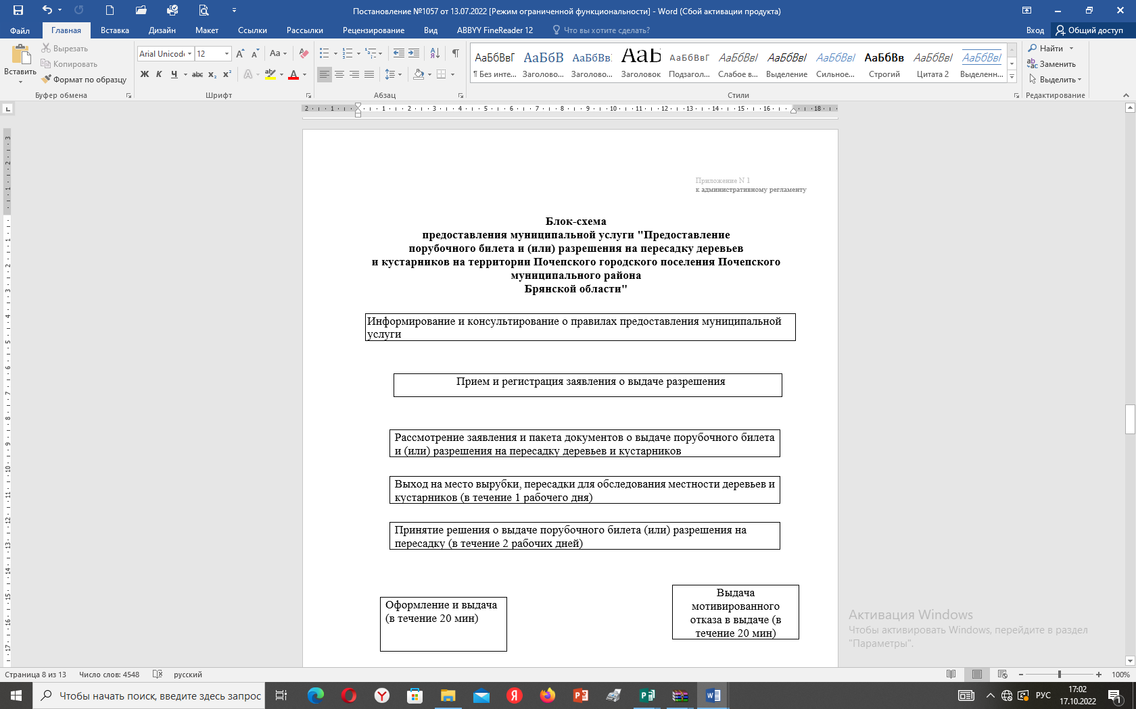

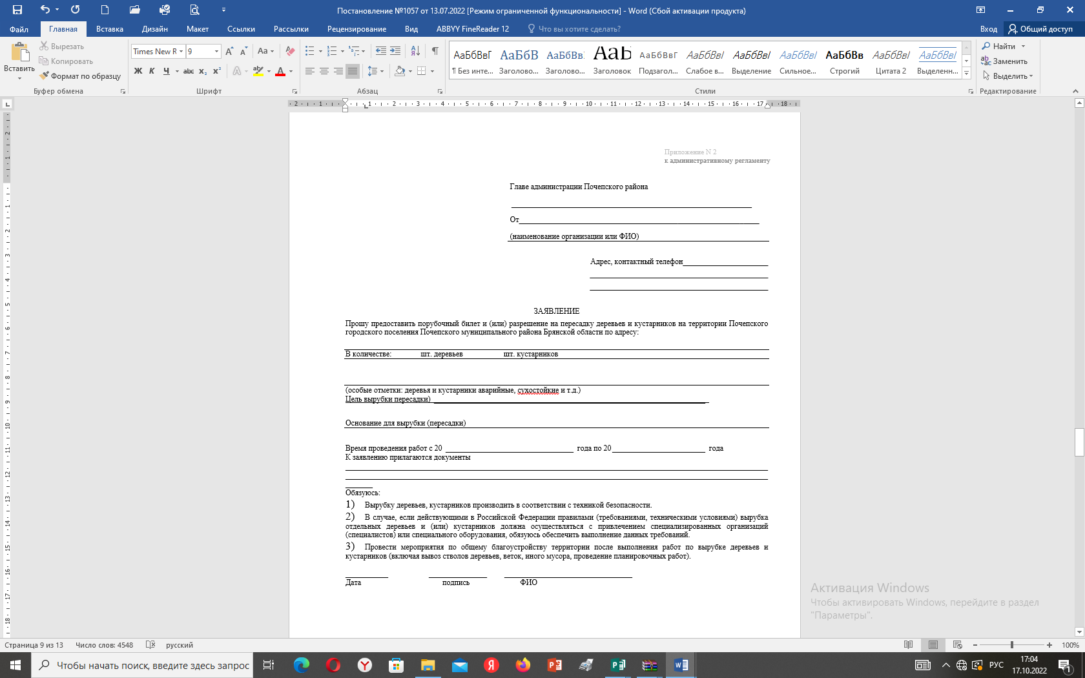
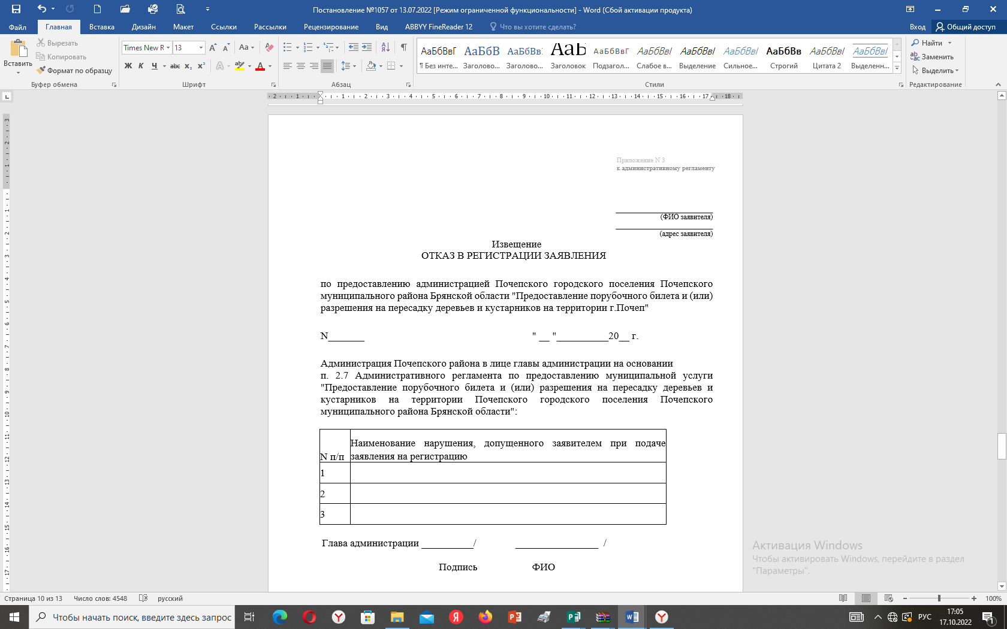

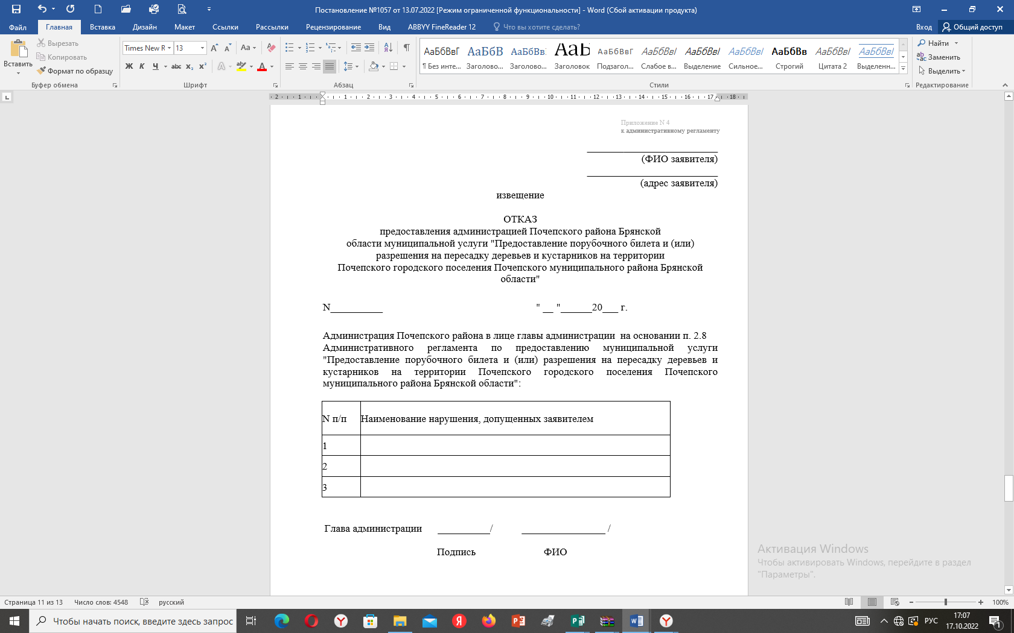
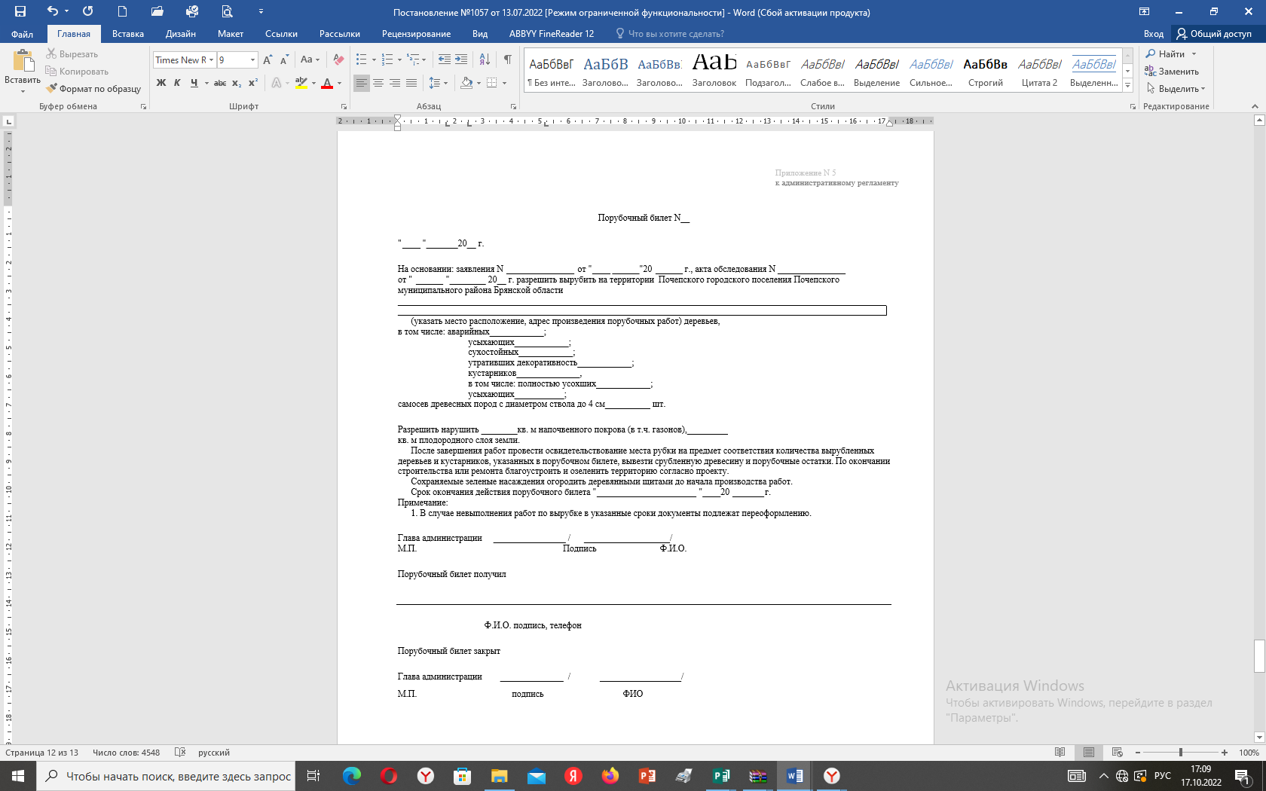

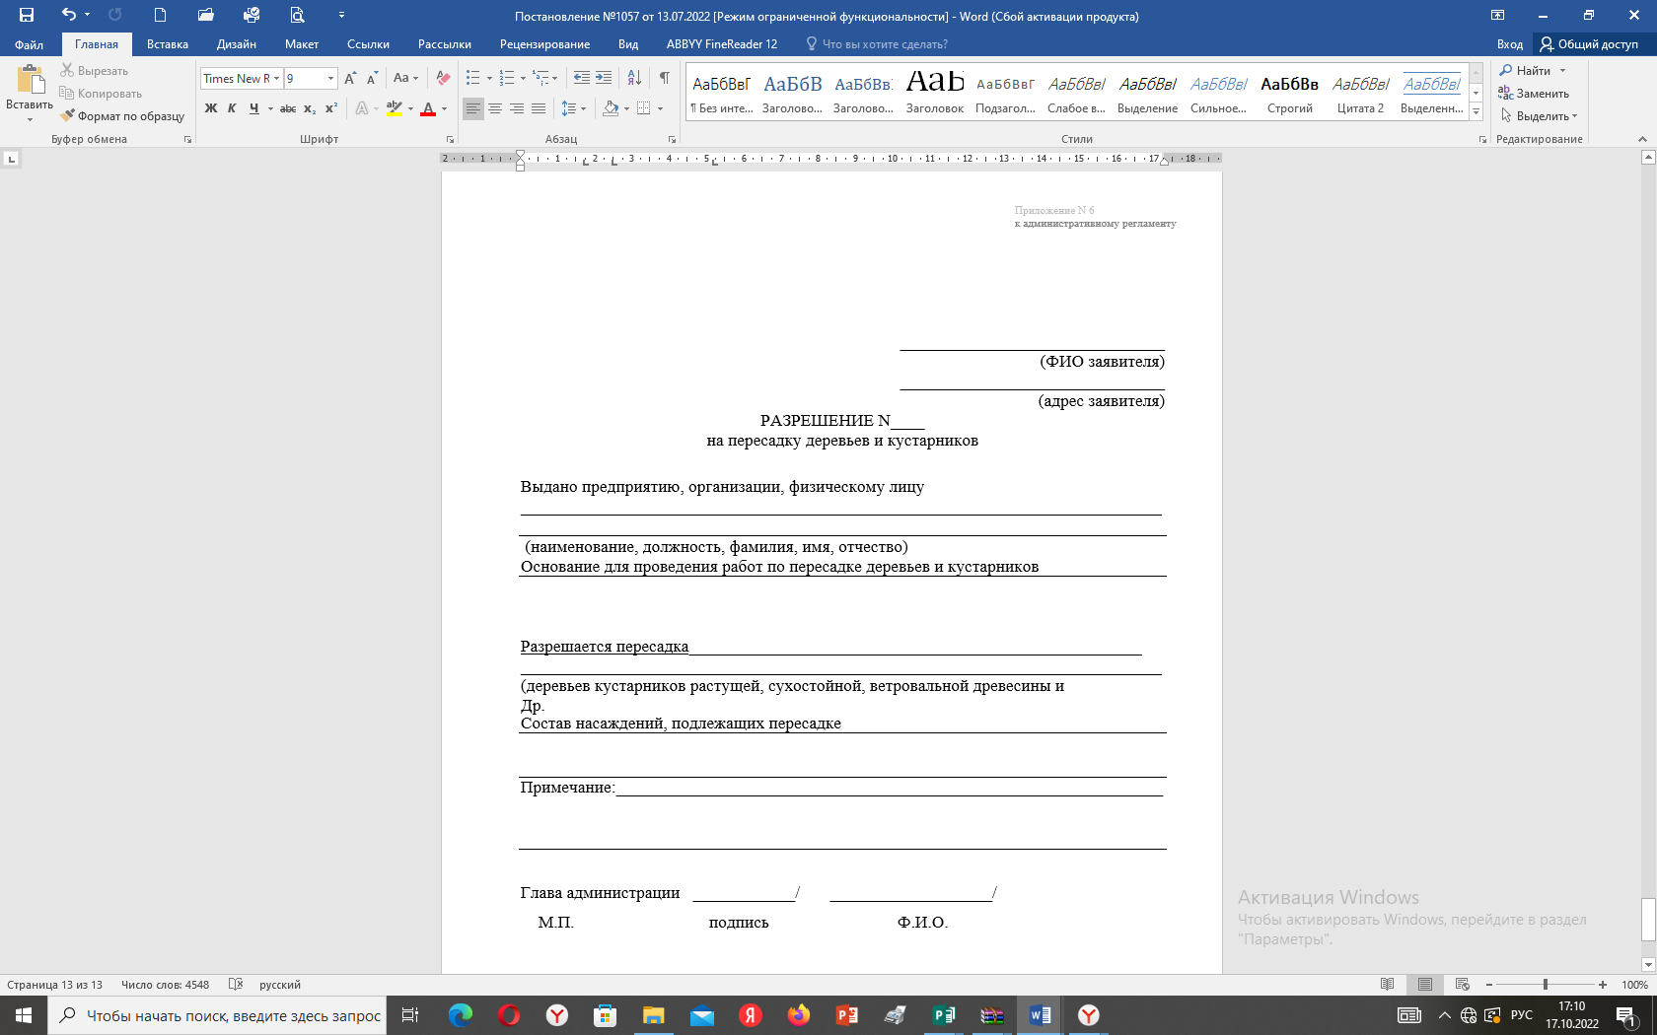

Российская Федерация
АДМИНИСТРАЦИЯ ПОЧЕПСКОГО РАЙОНА
БРЯНСКОЙ ОБЛАСТИ

ПОСТАНОВЛЕНИЕ

от 13.07.2022 № 1058
г. Почеп
О внесении изменений в административный регламент «Предоставление градостроительного плана земельного участка»
В соответствии с требованиями Градостроительного кодекса Российской Федерации от 29.12.2004 №190-ФЗ, на основании Федерального закона от 06.10.2003 № 131-ФЗ «Об общих принципах организации местного самоуправления в Российской Федерации» и Федерального закона от 27.07.2010 № 210-ФЗ «Об организации предоставления государственных и муниципальных услуг», в целях обеспечения информационной открытости деятельности органов местного самоуправления, повышения качества и доступности представления муниципальных услуг, администрация Почепского района
ПОСТАНОВЛЯЕТ:
- Внести в административный регламент «Предоставление градостроительного плана земельного участка», утвержденный постановлением администрации Почепского района от 16.04.2019 №653, следующие изменения:
  - Пункт 2.17 изложить в следующей редакции:
«Помещения, в которых предоставляется муниципальная услуга, должны быть оборудованы стульями, столами, обеспечено письменными принадлежностями, бумагой формата А4 и бланками документов.
Визуальная, текстовая информация о порядке предоставления муниципальной услуги размещается на информационном стенде или информационном терминале (устанавливается в удобном для граждан месте), а также на Сайтах.
В помещениях, в которых предоставляется муниципальная услуга, на видном, доступном месте размещаются информационные стенды, которые содержат следующую информацию:
- перечень документов, необходимых для предоставления муниципальной услуги;
- список организаций, выдающих эти документы, с указанием адресов их местонахождения, номеров телефонов и режимов работы;
- порядок и сроки предоставления муниципальной услуги;
- адреса Интернет-сайтов;
- порядок получения консультаций об оказании муниципальной услуги;
- образцы заполнения заявлений на получение муниципальной услуги;
- перечень документов, необходимых для предоставления заявителем для оформления каждого конкретного конечного документа;
- порядок обжалования действий (бездействия) должностного лица, а также принимаемого им решения при предоставлении муниципальной услуги;
- основание для отказа в предоставлении муниципальной услуги;
- другая информация, необходимая для предоставления муниципальной услуги.
К информационным стендам должен быть обеспечен свободный доступ посетителей.
Места информирования и ожидания должны оборудоваться противопожарной системой и средствами пожаротушения, системой оповещения о возникновении чрезвычайной ситуации, системой охраны.
Требования к помещениям, к залу ожидания, местам заполнения запросов в которых предоставляются муниципальные услуги, информационным стендам с образцами, в том числе к обеспечению доступности для инвалидов.
Территория, прилегающая к зданию, оборудуется парковочными местами для стоянки легкового транспорта, в том числе не менее десяти процентов мест (но не менее одного места) для парковки специальных автотранспортных средств инвалидов и других маломобильных групп населения.
Доступ заявителей к парковочным местам является бесплатным.
Вход в здание оформляется табличкой, информирующей о наименовании органа (организации), предоставляющего муниципальную услугу.
Здание, в котором предоставляется муниципальная услуга, оборудуются системами пожарной сигнализации, средствами пожаротушения. Предусматриваются пути эвакуации, места общего пользования.
Места ожидания в очереди оборудуются стульями, кресельными секциями.
Рабочие кабинеты должны быть обеспечены достаточным количеством мест для приёма документов и работы с заявителями.
Помещение, предназначенное для исполнения муниципальной услуги, оборудуется информационными стендами, размещенными в здании Администрации пандусами, лифтами, санитарно-техническими помещениями, расширенными проходами, позволяющими обеспечить беспрепятственный доступ заявителей, использующих кресла-коляски и собак-проводников.
В целях обеспечения доступности инвалидов к предоставлению муниципальной услуги должны быть созданы следующие условия:
- возможность оказания специалистами Администрации помощи инвалидам в посадке в транспортное средство и высадке из него перед входом в помещение, в том числе с использованием кресла-коляски;
- возможность самостоятельного передвижения инвалидов по территории;

- сопровождение инвалидов, имеющих стойкие расстройства функции зрения и самостоятельного передвижения, и оказание им помощи;
- надлежащее размещение оборудования и носителей информации, необходимых для обеспечения беспрепятственного доступа инвалидов к услугам с учетом их ограничений жизнедеятельности;
- допуск сурдопереводчика и тифлосурдопереводчика;
- допуск собаки-проводника при наличии документа, подтверждающего ее специальное обучение и выдаваемого по форме и в порядке, которые определяются федеральным органом исполнительной власти, осуществляющим функции по выработке и реализации государственной политики и нормативно-правовому регулированию в сфере социальной защиты населения;
- предоставление при необходимости услуги по месту жительства инвалида или в дистанционном режиме;
- обеспечение условий доступности для инвалидов по зрению официального сайта в информационно-телекоммуникационной сети Интернет (при наличии);
оказание инвалидам иной необходимой помощи в преодолении барьеров, мешающих получению ими услуги наравне с другими лицами»
1.2. В пункте 3.6 слова «20 рабочих дней» заменить словами «14 рабочих дней».
- Настоящее постановление опубликовать в порядке, установленном Уставом Почепского района.
- Контроль исполнения настоящего постановления возложить на заместителя главы администрации Чабусова А.А.

Глава администрации А.В. Москвичев

Утвержден постановлением администрации
Почепского района
от 16.04.2019 № 653
(с изменениями в соответствии с постановлением №1058 от 13.07.2022)

Административный регламент
администрации Почепского района Брянской области
«Предоставление градостроительного плана земельного участка»

I. Общие положения
1.1. Административный регламент предоставления муниципальной услуги администрации Почепского района Брянской области «Предоставление градостроительного плана земельного участка» разработан в целях повышения качества и доступности предоставления муниципальной услуги, определяет стандарты, сроки и последовательность действий (административных процедур) при осуществлении полномочий в области градостроительной деятельности по предоставлению градостроительных планов земельных участков, расположенных на территории Почепского района Брянской области.
1.2 Предоставление муниципальной услуги заключается в организации предоставления градостроительных планов земельных участков на территории Района отделом земельных и имущественных отношений, капитального строительства и архитектуры.
1.3. Заявителями на предоставление муниципальной услуги являются физические или юридические лица либо их уполномоченные представители, обратившиеся в орган, предоставляющий муниципальные услуги, либо в многофункциональный центр предоставления государственных и муниципальных услуг с запросом о предоставлении муниципальной услуги, выраженным в письменной или электронной форме.
1.4. Информация о местонахождении и графике работы Администрации:
Почтовый адрес: Октябрьская площадь, д.3-а, г. Почеп, 243400
Телефон руководителя отдела: 8(48345) 3-06-11
Телефоны специалистов: 8(48345) 3-00-04;
Адрес электронной почты: orgotdel74@mail.ru
Адрес информационного Интернет-портала: http://www.admpochep.ru
График работы:
понедельник – с 8.30 до 17.45 часов, перерыв с 13.00 до 14.00 часов
вторник – с 8.30 до 17.45 часов, перерыв с 13.00 до 14.00 часов
среда – с 8.30 до 17.45 часов, перерыв с 13.00 до 14.00 часов
четверг – не приемный день (обработка заявлений)
пятница – с 8.30 до 16.30 часов, перерыв с 13.00 до 14.00 часов.
1.5. Информирование о порядке предоставления муниципальной услуги, в том числе услуг, которые являются необходимыми и обязательными для предоставления муниципальной услуги, осуществляется Администрацией и МФЦ при обращении заинтересованного лица за информацией лично, по телефону, посредством почты, электронной почты:
1.5.1. Устное информирование осуществляется специалистами, ответственными за информирование при обращении заинтересованного лица лично или по телефону:
- время ожидания заинтересованного лица при индивидуальном устном консультировании не может превышать 15 минут;
- в случае если для подготовки ответа требуется продолжительное время, специалист, осуществляющий индивидуальное устное консультирование, может предложить заинтересованному лицу обратиться за необходимой информацией в письменном виде либо назначить другое удобное для заинтересованного лица время для устного консультирования;
- ответ на телефонный звонок должен начинаться с информации о наименовании органа или организации, в которые позвонило заинтересованное лицо, фамилии, имени, отчества и должности специалиста, осуществляющего индивидуальное консультирование по телефону;
- в том случае, если специалист, осуществляющий консультирование по телефону, не может ответить на вопрос по содержанию, связанному с предоставлением муниципальной услуги, он может проинформировать заинтересованное лицо об организациях, которые располагают необходимыми сведениями.
1.5.2. Письменное информирование осуществляется путем направления ответа почтовым отправлением или электронной почтой в зависимости от способа обращения заинтересованного лица за информацией или способа доставки ответа, указанного в письменном обращении:
- при индивидуальном консультировании по почте (электронной почте) ответ на обращение направляется в адрес заинтересованного лица;
- датой получения обращения является дата его регистрации в администрации;
- срок направления ответа на обращение заинтересованного лица не может превышать 30 календарных дней с даты регистрации обращения.

II. Стандарт предоставления муниципальной услуги

2.1 Наименование муниципальной услуги «Предоставление градостроительного плана земельного участка.
2.2. Муниципальная услуга предоставляется администрацией и осуществляется специалистом отдела земельных и имущественных отношений, капитального строительства и архитектуры Администрации.
2.3 Конечным результатом предоставления муниципальной услуги является предоставление градостроительного плана земельного участка по форме, утвержденной приказом Министерства регионального развития Российской Федерации «Об утверждении формы градостроительного плана земельного участка и порядка ее заполнения» от 25.04.2017 № 741/пр.
2.4. Максимальный срок предоставления муниципальной услуги составляет 14 рабочих дней со дня регистрации заявления в Администрацию о предоставлении муниципальной услуги.
2.5. Правовыми основаниями для предоставления муниципальной услуги являются:
Предоставление муниципальной услуги осуществляется в соответствии со следующими нормативными правовыми актами:
- Конституция Российской Федерации;
- Градостроительный кодекс Российской Федерации от 29.12.2004 № 190-ФЗ;
- Приказ Министерства регионального развития РФ «Об утверждении документов по ведению информационной системы обеспечения градостроительной деятельности» от 30.08.2007 №85;
- Приказ Министерства регионального развития РФ «Об утверждении порядка инвентаризации и передачи в информационные системы обеспечения градостроительной деятельности органов местного самоуправления сведений о документах и материалах развития территорий и иных необходимых для градостроительной деятельности сведений, содержащихся в документах, принятых органами государственной власти или органами местного самоуправления» от 30.08.2007 №86;
- Федеральный закон «Об информации, информационных технологиях и защите информации» от 27.07.2006 № 149-ФЗ;
- Постановление Правительства РФ «Об информационном обеспечении градостроительной деятельности» от 09.06.2006 №363;
- Федеральный закон «Об общих принципах организации местного самоуправления в Российской Федерации» от 06.10.2003 №131-ФЗ;
- Федеральный закон «Об организации предоставления государственных и муниципальных услуг» от 27.07.2010 №210-ФЗ;
2.6. Основанием для предоставления муниципальной услуги является запрос заявителя в письменной форме в адрес Администрации, поданный в виде заявления согласно приложению №1 к регламенту следующими способами:
- при личном обращении в администрацию Почепского района;
- при личном обращении в МФЦ;
- по почте, в том числе на официальный адрес электронной почты администрации Почепского района;
- через Единый портал государственных и муниципальных услуг.
2.7. Исчерпывающий перечень документов, необходимых в соответствии с нормативными правовыми актами для предоставления муниципальной услуги, и услуг, которые являются необходимыми и обязательными для предоставления муниципальной услуги, подлежащих представлению заявителем, способы их получения заявителем, в том числе в электронной форме.
Муниципальная услуга предоставляется при поступлении в Администрацию заявления по форме согласно приложению № 1 к настоящему регламенту.
2.8. Администрация не вправе требовать от заявителя:
- представления документов и информации, представление которых не предусмотрено нормативными правовыми актами, регулирующими отношения, возникающие в связи с предоставлением государственной услуги;
- представления документов и информации, которые находятся в распоряжении Министерства и иных государственных органов, органов местного самоуправления подведомственных государственным органам или органам местного самоуправления организаций в соответствии с нормативными правовыми актами Российской Федерации, за исключением документов, указанных в части 6 статьи 7 Федерального закона «Об организации предоставления государственных и муниципальных услуг» от 27 июля 2010 года № 210-ФЗ;
- осуществления действий, в том числе согласований, необходимых для получения муниципальной услуги и связанных с обращением в иные государственные органы, органы местного самоуправления, организации, за исключением получения услуг и получения документов и информации, предоставляемых в результате предоставления таких услуг, включенных в перечни, указанные в части 1 статьи 9 Федерального закона «Об организации предоставления государственных и муниципальных услуг» от 27 июля 2010 года № 210-ФЗ.
2.9. В случае если для предоставления муниципальной услуги необходима обработка персональных данных лица, не являющегося заявителем, и если в соответствии с федеральным законом обработка таких персональных данных может осуществляться с согласия указанного лица, при обращении за получением муниципальной услуги заявитель дополнительно представляет документы, подтверждающие получение согласия указанного лица или его законного представителя на обработку персональных данных указанного лица согласно приложению №2 к Административному регламенту. Действие настоящего пункта не распространяется на лиц, признанных безвестно отсутствующими, и на разыскиваемых лиц, место нахождения которых не установлено уполномоченным федеральным органом исполнительной власти.
2.10. За заявителем остается право по собственной инициативе предоставить документы, необходимые в соответствии с нормативными правовыми актами для предоставления муниципальной услуги из данного перечня.
2.11. Исчерпывающий перечень документов, необходимых в соответствии с нормативными правовыми актами для предоставления муниципальной услуги, которые находятся в распоряжении государственных органов, органов местного самоуправления и иных органов, участвующих в предоставлении муниципальных услуг. Документами, необходимыми в соответствии с нормативными правовыми актами для предоставления муниципальной услуги, которые находятся в распоряжении Единого государственного реестра прав на недвижимое имущество и сделок с ним и иных организациях, и запрашиваются администрацией в рамках межведомственного взаимодействия, и не подлежат требованию от заявителя, являются:
- выписка из государственного реестра юридических лиц;
- кадастровая выписка на земельный участок;
- технические условия на подключение объекта капительного строительства к сетям инженерно-технического обеспечения для объектов строительства и реконструкции (технические условия на водоснабжение, водоотведение, теплоснабжение, газоснабжение, связь). Технические условия не требуются в случае реконструкции жилых домов.
2.12. Исчерпывающий перечень оснований для отказа в приеме документов, необходимых для предоставления муниципальной услуги не предусмотрен.
2.13. Перечень услуг, которые являются необходимыми и обязательными для предоставления муниципальной услуги, в том числе сведения о документе (документах), выдаваемом (выдаваемых) организациями, участвующими в предоставлении муниципальной услуги:
- услуги, которые являются необходимыми и обязательными для предоставления муниципальной услуги, не предусмотрены.
2.14. Порядок, размер и основания взимания государственной пошлины или иной платы за предоставление муниципальной услуги:
- предоставление муниципальной услуги осуществляется на безвозмездной основе.
2.15. Максимальный срок ожидания в очереди при подаче запроса о предоставлении государственной услуги и при получении результата услуги:
- максимальный срок ожидания в очереди при подаче запроса о предоставлении государственной услуги — не более 15 минут.
- максимальный срок ожидания в очереди при получении результата предоставления государственной услуги — не более 15 минут.
2.16. Срок и порядок регистрации запроса заявителя о предоставлении муниципальной услуги, в том числе в электронной форме:
- письменный запрос заявителя о предоставлении муниципальной услуги регистрируется в день поступления или на следующий рабочий день (в случае поступления документов в конце рабочего дня, а также в нерабочий или праздничный день).
- электронный запрос заявителя о предоставлении государственной услуги регистрируется в канцелярии администрации в день поступления.
2.17. Помещения, в которых предоставляется муниципальная услуга, должны быть оборудованы стульями, столами, обеспечено письменными принадлежностями, бумагой формата А4 и бланками документов.
Визуальная, текстовая информация о порядке предоставления муниципальной услуги размещается на информационном стенде или информационном терминале (устанавливается в удобном для граждан месте), а также на Сайтах.
В помещениях, в которых предоставляется муниципальная услуга, на видном, доступном месте размещаются информационные стенды, которые содержат следующую информацию:

- перечень документов, необходимых для предоставления муниципальной услуги;

- список организаций, выдающих эти документы, с указанием адресов их местонахождения, номеров телефонов и режимов работы;
- порядок и сроки предоставления муниципальной услуги;
- адреса Интернет-сайтов;
- порядок получения консультаций об оказании муниципальной услуги;
- образцы заполнения заявлений на получение муниципальной услуги;
- перечень документов, необходимых для предоставления заявителем для оформления каждого конкретного конечного документа;
- порядок обжалования действий (бездействия) должностного лица, а также принимаемого им решения при предоставлении муниципальной услуги;
- основание для отказа в предоставлении муниципальной услуги;
- другая информация, необходимая для предоставления муниципальной услуги.
К информационным стендам должен быть обеспечен свободный доступ посетителей.
Места информирования и ожидания должны оборудоваться противопожарной системой и средствами пожаротушения, системой оповещения о возникновении чрезвычайной ситуации, системой охраны.
Требования к помещениям, к залу ожидания, местам заполнения запросов в которых предоставляются муниципальные услуги, информационным стендам с образцами, в том числе к обеспечению доступности для инвалидов.
Территория, прилегающая к зданию, оборудуется парковочными местами для стоянки легкового транспорта, в том числе не менее десяти процентов мест (но не менее одного места) для парковки специальных автотранспортных средств инвалидов и других маломобильных групп населения.
Доступ заявителей к парковочным местам является бесплатным.
Вход в здание оформляется табличкой, информирующей о наименовании органа (организации), предоставляющего муниципальную услугу.
Здание, в котором предоставляется муниципальная услуга, оборудуются системами пожарной сигнализации, средствами пожаротушения. Предусматриваются пути эвакуации, места общего пользования.
Места ожидания в очереди оборудуются стульями, кресельными секциями.
Рабочие кабинеты должны быть обеспечены достаточным количеством мест для приёма документов и работы с заявителями.
Помещение, предназначенное для исполнения муниципальной услуги, оборудуется информационными стендами, размещенными в здании Администрации пандусами, лифтами, санитарно-техническими помещениями, расширенными проходами, позволяющими обеспечить беспрепятственный доступ заявителей, использующих кресла-коляски и собак-проводников.
В целях обеспечения доступности инвалидов к предоставлению муниципальной услуги должны быть созданы следующие условия:
- возможность оказания специалистами Администрации помощи инвалидам в посадке в транспортное средство и высадке из него перед входом в помещение, в том числе с использованием кресла-коляски;
- возможность самостоятельного передвижения инвалидов по территории;
- сопровождение инвалидов, имеющих стойкие расстройства функции зрения и самостоятельного передвижения, и оказание им помощи;
- надлежащее размещение оборудования и носителей информации, необходимых для обеспечения беспрепятственного доступа инвалидов к услугам с учетом их ограничений жизнедеятельности;
- допуск сурдопереводчика и тифлосурдопереводчика;
- допуск собаки-проводника при наличии документа, подтверждающего ее специальное обучение и выдаваемого по форме и в порядке, которые определяются федеральным органом исполнительной власти, осуществляющим функции по выработке и реализации государственной политики и нормативно-правовому регулированию в сфере социальной защиты населения;
- предоставление при необходимости услуги по месту жительства инвалида или в дистанционном режиме;
- обеспечение условий доступности для инвалидов по зрению официального сайта в информационно-телекоммуникационной сети Интернет (при наличии);
- оказание инвалидам иной необходимой помощи в преодолении барьеров, мешающих получению ими услуги наравне с другими лицами.
2.18. На информационных стендах должны быть размещены следующие информационные материалы:
- сведения о нормативных актах по вопросам осуществления муниципальной услуги;
- выдержки из нормативных правовых актов по ключевым моментам выполнения государственной услуги;
- перечень документов, прилагаемых к заявлению для получения Разрешения на строительство,
2.19. Показатели доступности и качества государственной услуги:
Показателями доступности государственной услуги являются:
- расположенность администрации в зоне доступности к общественному транспорту;
- наличие необходимого количества специалистов, а также помещений, в которых осуществляется приём документов от заявителей;
- наличие доступа заявителей к информации по вопросам предоставления муниципальной услуги в местах её размещения, предусмотренных Регламентом.
Показателями качества предоставления муниципальной услуги являются:
- получение заявителем информации по вопросам предоставления муниципальной услуги, в том числе о ходе предоставления услуги, в сроки, установленные Регламентом;

- исполнение должностными лицами администрации административных процедур в сроки, установленные Регламентом;
- правильное и грамотное оформление должностными лицами документов, являющихся результатом предоставления муниципальной услуги;
- отсутствие жалоб на действия (бездействие) должностных лиц, предоставляющих муниципальную услугу;
- отсутствие жалоб на не корректное, невнимательное отношение должностных лиц, специалистов администрации, оказывающих муниципальную услугу, к заявителям.
2.20. Иные требования, в том числе учитывающие особенности предоставления государственной услуги в многофункциональных центрах предоставления государственных и муниципальных услуг, а также в электронной форме, указаны в пунктах 3.3, 3.4 Административного регламента.
2.21. Взаимодействие заявителя со специалистами администрации осуществляется при личном обращении заявителя:
- при подаче заявления, необходимого для предоставления муниципальной услуги;
- за получением результата предоставления муниципальной услуги.
- Продолжительность взаимодействия заявителя со специалистами администрации, МФЦ при предоставлении муниципальной услуги составляет:
- при подаче заявления, указанного в пунктами 2.8 настоящего регламента, необходимого для предоставления муниципальной услуги, от 5 до 15 минут;
- при получении результата предоставления муниципальной услуги не более 15 минут.

III. Состав, последовательность и сроки выполнения административных процедур, требования к порядку их выполнения, в том числе особенности выполнения административных процедур в электронной форме, а также особенности выполнения административных процедур в многофункциональных центрах

3.1. Предоставление муниципальной услуги включает в себя следующие административные процедуры:
- прием и регистрация заявления и необходимых документов;
- рассмотрение заявления и представленных к нему документов для получения градостроительного плана земельного участка;
- формирование и направление межведомственных и внутриведомственных запросов о предоставлении документов и информации, получение ответов на запросы;
- принятие решения о предоставлении муниципальной услуги или принятие решения об отказе в предоставлении муниципальной услуги;
- подготовка, утверждение и выдача градостроительного плана земельного участка.
- иные действия, необходимые для предоставления муниципальной услуги, в том числе связанные с проверкой действительности усиленной квалифицированной электронной подписи заявителя, использованной при обращении за получением муниципальной услуги, а также с установлением перечня классов средств удостоверяющих центров, которые допускаются для использования в целях обеспечения указанной проверки и определяются на основании модели угроз безопасности информации в информационной системе, используемой в целях приема обращений за получением муниципальной услуги и (или) предоставления такой услуги, утверждаемой в порядке, установленном законодательством Российской Федерации
3.2. Прием и регистрация заявления и необходимых документов:
• основанием для начала административной процедуры является поступление заявления о выдаче градостроительного плана земельного участка;
• при личном обращении за предоставлением муниципальной услуги заявителю выдается расписка в получении документов с указанием их перечня и даты получения;
• поступившие заявления учитываются и регистрируются в день их поступления либо в случае поступления запроса в нерабочий или праздничный день – в следующий за ним первый рабочий день;
• результатом выполнения административной процедуры и способом фиксации является регистрация и передача заявления о предоставлении муниципальной услуги, ответственному за предоставление муниципальной услуги;
• срок выполнения административной процедуры – 1 рабочий день со дня поступления заявления.
3.4. Рассмотрение заявления и представленных к нему документов для получения муниципальной услуги:
• основанием для начала административной процедуры является получение ответственным специалистом зарегистрированного заявления;
• специалист, ответственный за предоставление муниципальной услуги, осуществляет анализ поступившего заявления. Проверяет заявление на соответствие требованиям, установленным Административным регламентом;
• результатом выполнения административной процедуры является определение полноты заявления представленного заявителем;
• максимальный срок выполнения административной процедуры – 1 рабочий день со дня регистрации заявления.
3.5. Формирование и направление межведомственных запросов о предоставлении документов и информации, получение ответов на запросы:
Документы (их копии или сведения, содержащиеся в них), необходимые для подготовки градостроительного плана земельного участка и предусмотренные пунктом 2.11 настоящего регламента, запрашиваются специалистом Администрации по каналам межведомственного взаимодействия в государственных органах, органах местного самоуправления и подведомственных государственным органам или органам местного самоуправления организациях, в распоряжении которых находятся указанные документы в соответствии с нормативными правовыми актами Российской Федерации, правовыми актами муниципального образования.
Максимальный срок выполнения административных процедур по запросу и получению документов, необходимых для подготовки градостроительного плана земельного участка, в рамках межведомственного взаимодействия составляет 10 рабочих дней со дня поступления заявления в Администрацию.

Результатом административной процедуры являются полученные по каналам межведомственного взаимодействия документы, необходимые для подготовки градостроительного плана земельного участка.
Непредставление (несвоевременное представление) органом или организацией по межведомственному запросу документов и информации, указанных в пункте 2 части 1 статьи 7 Федерального закона от 27.07.2010 № 210-ФЗ, в Администрацию, не может являться основанием для отказа в предоставлении заявителю муниципальной услуги.

3.6. Подготовка, утверждение и выдача градостроительного плана земельного участка
Специалист Администрации рассматривает заявление от заявителя и документы, полученные в рамках межведомственного взаимодействия. После чего специалист Администрации выполняет следующие действия:
подготавливает градостроительный план;
согласовывает чертеж градостроительного плана с уполномоченными органами;
После подготовки и согласования градостроительного плана земельного участка, специалист Администрации, ответственный за подготовку градостроительного плана направляет градостроительный план должностному лицу, уполномоченному в установленном порядке на визирование данных документов.
Результат предоставления муниципальной услуги направляется заявителю способом, указанным в заявлении.
Максимальный срок выполнения административных процедур по подготовке и выдаче градостроительного плана земельного участка составляет 14 рабочих дней со дня регистрации заявления в Администрации.
Результатом административной процедуры является подготовка и согласование проекта градостроительного плана земельного участка.
3.7. Выполнение административных процедур при предоставлении муниципальной услуги на базе МФЦ:
- прием документов от заявителя для предоставления муниципальной услуги на базе МФЦ осуществляется должностными лицами МФЦ в порядке, предусмотренном соглашением о взаимодействии между Администрацией и МФЦ;
- документы, принятые МФЦ от заявителя направляются в Администрацию для принятия решения;
- результат предоставления муниципальной услуги, обращение за которой оформлено через МФЦ, выдается заявителю;
- невостребованный заявителем результат предоставления муниципальной услуги по истечению 30 календарных дней направляется в Администрацию.
3.8. Выполнение административных процедур при предоставлении муниципальной услуги в электронном виде посредством использования Единого портала государственных и муниципальных услуг.
3.8.1. заявка на предоставление муниципальной услуги в электронном виде осуществляется путем заполнения электронной формы заявления, с использованием Единого портала государственных услуг. Может быть подписано простой электронной подписью, за исключением случаев, предусмотренных законодательством Российской Федерации, когда необходимо использовать квалифицированную электронную подпись;
3.8.2. прием электронной формы заявления осуществляется должностным лицом Администрации, ответственным за предоставление муниципальной услуги, через личный кабинет системы межведомственных запросов и оказания государственных и муниципальных услуг или автоматизированной информационной системы «Реестр сведений»;
3.8.3. результат оказания муниципальной услуги может быть получен заявителем в электронном виде через личный кабинет Единого портала государственных и муниципальных услуг за исключением случаев, предусмотренных законодательством Российской Федерации или нормативными правовыми актами.
3.9. Получение заявителем сведений о ходе выполнения запроса о предоставлении муниципальной услуги.
Заявитель имеет право получения информации о ходе предоставления муниципальной услуги, в том числе о сроках завершения административных процедур путем устного или письменного запроса в Администрацию либо в МФЦ.
В обращении заявителя о ходе выполнения муниципальной услуги должны указываться инициалы заявителя (фамилия, имя, отчество (при наличии), наиболее предпочтительный способ предоставления информации (по почте, по электронной почте, по телефону), контактный e-mail, если ответ должен быть направлен в форме электронного документа, либо почтовый адрес, если ответ должен быть направлен в письменной форме, либо номер телефона, если ответ должен быть сообщен по телефону, по форме требуемой на Едином портале.
Поступившее обращение регистрируется в Администрации и направляется специалисту, ответственному за исполнение запроса о предоставлении муниципальной услуги, для рассмотрения и информирования заявителя об этапах рассмотрения его запроса.
В случае обращения за получением муниципальной услуги через Единый портал государственных услуг, заявителю обеспечивается возможность осуществления мониторинга хода предоставления муниципальной услуги в личном кабинете Единого портала государственных услуг.
Информирование заявителя о результатах рассмотрения обращения осуществляется в письменном виде путем почтовых отправлений либо по электронной почте, в устном виде - по телефону, указанному в обращении, а также в электронной форме на Едином портале (в случае подачи заявления на предоставление услуги через Единый портал или в ответах на вопросы, задаваемые на официальном сайте муниципального образования, услуга предоставляется в течении двух рабочих дней со дня поступления запроса (заявления) в администрацию.
3.10. Иные действия, необходимые для предоставления муниципальной услуги, в том числе связанные с проверкой действительности усиленной квалифицированной электронной подписи заявителя, использованной при обращении за получением муниципальной услуги, а также с установлением перечня классов средств удостоверяющих центров, которые допускаются для использования в целях обеспечения указанной проверки и определяются на основании модели угроз безопасности информации в информационной системе, используемой в целях приема обращений за получением муниципальной услуги и (или) предоставления такой услуги, утверждаемой в порядке, установленном законодательством Российской Федерации.
Заявитель имеет право обратиться в администрацию за получением муниципальной услуги в электронной форме.
При поступлении обращения заявителя за получением муниципальной услуги в форме электронного документа

подписанного усиленной квалифицированной электронной подписью, специалист, ответственный за исполнение запроса
о предоставлении муниципальной услуги, обязан провести процедуру проверки действительности усиленной квалифицированной электронной подписи, с использованием которой подписан электронный документ о предоставлении муниципальной услуги.
Проверка усиленной квалифицированной электронной подписи может осуществляться таким специалистом самостоятельно с использованием имеющихся средств проверки электронной подписи или средств информационной системы головного удостоверяющего центра, которая входит в состав инфраструктуры, обеспечивающей информационно-технологическое взаимодействие действующих и создаваемых информационных систем, используемых для предоставления услуг. Проверка усиленной квалифицированной электронной подписи также может осуществляться с использованием средств информационной системы аккредитованного удостоверяющего центра.
В случае, если в результате проверки квалифицированной подписи будет выявлено несоблюдение установленных условий признания ее действительности, муниципальный орган в течение 3 дней со дня завершения проведения такой проверки принимает решение об отказе в приеме к рассмотрению обращения за получением услуги и направляет заявителю уведомление об этом в электронной форме с указанием пунктов статьи 11 Федерального закона «Об электронной подписи», которые послужили основанием для принятия указанного решения. Такое уведомление подписывается квалифицированной подписью муниципального органа и направляется по адресу электронной почты заявителя либо в его личный кабинет на Единый портал. После получения уведомления заявитель вправе обратиться повторно с обращением о предоставлении услуги, устранив нарушения, которые послужили основанием для отказа в приеме к рассмотрению первичного обращения

IV. Формы контроля за исполнением административного регламента

4.1. Порядок осуществления текущего контроля за соблюдением и исполнением специалистами Администрации положений Регламента. Текущий контроль за соблюдением и исполнением специалистами Администрации положений настоящего Регламента и иных нормативных правовых актов, устанавливающих требования к предоставлению муниципальной услуги, осуществляется главой администрации.
4.2. Порядок и периодичность осуществления проверок полноты и качества предоставления муниципальной услуги. Плановые проверки проводятся не реже одного раза в год в форме изучения главой просмотра копий выданных разрешений на ввод. Внеплановые проверки полноты и качества предоставления государственной услуги проводятся в случаях поступления в Администрацию жалоб заявителей в связи с предоставлением государственной услуги и в пределах сроков рассмотрения указанных жалоб, предусмотренных пунктом 5.3 настоящего Регламента.
4.3. Ответственность должностных лиц Администрации за решения и действия (бездействия), принимаемые (осуществляемые) в ходе предоставления государственной услуги. Ответственные должностные лица Администрации несут персональную ответственность за соблюдение сроков и порядка предоставления государственной услуги в соответствии с их должностными регламентами и законодательством Российской Федерации.
Специалист Администрации в соответствии со своим должностным регламентом несет персональную ответственность за соблюдение сроков, правильность оформления и качество подготовки документов.
Положения, характеризующие требования к порядку и формам контроля за предоставлением государственной услуги, в том числе со стороны граждан, их объединений и организаций
Для осуществления контроля за исполнением государственной услуги заявители, их объединения и организации имеют право направлять индивидуальные и коллективные обращения с предложениями, рекомендациями по совершенствованию качества и порядка предоставления государственной услуги, а также заявления и жалобы с сообщением о нарушении должностными лицами, предоставляющими муниципальную услугу, требований Административного регламента, законов и иных нормативных правовых актов.

V. Досудебный (внесудебный) порядок обжалования решений и действий (бездействия) органа, предоставляющих государственные услуги, органов, предоставляющих муниципальные услуги, должностных лиц органов, предоставляющих государственные услуги, или органов, предоставляющих муниципальные услуги, либо государственных или муниципальных служащих при осуществлении в отношении юридических лиц и индивидуальных предпринимателей

5.1. Информация для физических и юридических лиц об их праве на досудебное (внесудебное) обжалование действий (бездействия) и решений, принятых (осуществляемых) в ходе исполнения государственной функции
5.1.1. Заявитель имеет право на обжалование решений и действий (бездействия) должностных лиц, специалистов, в связи с предоставлением муниципальной услуги в досудебном и судебном порядке.
5.1.2. Заявитель может обратиться с жалобой в следующих случаях:
нарушение срока регистрации запроса заявителя о предоставлении муниципальной услуги;
- нарушение срока предоставления муниципальной услуги;
- требование у заявителя документов, не предусмотренных нормативными правовыми актами Российской Федерации, муниципальными правовыми актами муниципального образования для предоставления муниципальной услуги;
- отказ в приеме документов, предоставление которых предусмотрено нормативными правовыми актами Российской Федерации, муниципальными правовыми актами муниципального образования для предоставления муниципальной услуги, у заявителя;
- отказ в предоставлении муниципальной услуги, если основания отказа не предусмотрены федеральными законами и принятыми в соответствии с ними иными нормативными правовыми актами Российской Федерации, муниципальными правовыми актами муниципального образования;
- затребование с заявителя при предоставлении муниципальной услуги платы, не предусмотренной нормативными правовыми актами Российской Федерации, муниципальными правовыми актами муниципального образования;
- отказ органа, предоставляющего муниципальную услугу, должностного лица органа, предоставляющего муниципальную услугу, в исправлении допущенных опечаток и ошибок в выданных в результате

- предоставления муниципальной услуги документах либо нарушение установленного срока таких исправлений.

5.1.3 Общие требования к порядку подачи и рассмотрению жалоб:
- жалоба подается в письменной форме на бумажном носителе, в электронной форме в орган, предоставляющий муниципальную услугу. Жалобы на решения, принятые руководителем органа, предоставляющего муниципальную услугу, подаются в вышестоящий орган (при его наличии) либо в случае его отсутствия рассматриваются непосредственно руководителем органа, предоставляющего муниципальную услугу;
- жалоба может быть направлена по почте, через многофункциональный центр государственных и муниципальных услуг Республики Алтай, с использованием информационно-телекоммуникационной сети «Интернет», официального сайта муниципального образования в сети Интернет(http://www.admpochep.ru) Единого портала, а также может быть принята при личном приеме заявителя.
- жалоба на решения и (или) действия (бездействие) органов, предоставляющих муниципальные услуги, должностных лиц органов, предоставляющих муниципальные услуги, либо муниципальных служащих при осуществлении в отношении юридических лиц и индивидуальных предпринимателей, являющихся субъектами градостроительных отношений, процедур, включенных в исчерпывающие перечни процедур в сферах строительства, утвержденные Правительством Российской Федерации в соответствии с частью 2 статьи 6 Градостроительного кодекса Российской Федерации, может быть подана такими лицами в порядке, установленном статьей 11.2 Федерального закона № 210-ФЗ «Об организации предоставления государственных и муниципальных услуг», либо в порядке, установленном антимонопольным законодательством Российской Федерации, в антимонопольный орган.
- особенности подачи и рассмотрения жалоб на решения и действия (бездействие) органов местного самоуправления и их должностных лиц, муниципальных служащих устанавливаются муниципальными правовыми актами.
- 5.1.4. Жалоба должна содержать:
- наименование органа, предоставляющего муниципальную услугу, должностного лица органа, предоставляющего муниципальную услугу, либо муниципального служащего, решения и действия (бездействие) которых обжалуются;
- фамилию, имя, отчество (последнее - при наличии), сведения о месте жительства заявителя - физического лица либо наименование, сведения о месте нахождения заявителя - юридического лица, а также номер (номера) контактного телефона, адрес (адреса) электронной почты (при наличии) и почтовый адрес, по которым должен быть направлен ответ заявителю;
- сведения об обжалуемых решениях и действиях (бездействии) органа, предоставляющего муниципальную услугу, должностного лица органа, предоставляющего муниципальную услугу, либо муниципального служащего;
- доводы, на основании которых заявитель не согласен с решением и действием (бездействием) органа, предоставляющего государственную услугу, органа, предоставляющего муниципальную услугу, должностного лица органа, предоставляющего государственную услугу, или органа, предоставляющего муниципальную услугу, либо государственного или муниципального служащего. Заявителем могут быть представлены документы (при наличии), подтверждающие доводы заявителя, либо их копии.
5.2. Предмет досудебного обжалования
Предметом досудебного (внесудебного) обжалования действий (бездействий) и принимаемых решений при предоставлении муниципальной услуги, выразившихся в нарушении прав и законных интересов заявителя, являются: противоправные решения, нарушения положений настоящего Регламента, некорректное поведение, нарушение правил служебной этики.
5.3. Сроки рассмотрения жалобы
Жалоба, поступившая в Администрацию предоставляющую муниципальную услугу, подлежит рассмотрению должностным лицом, наделенным полномочиями по рассмотрению жалоб, в течение пятнадцати рабочих дней со дня ее регистрации, а в случае обжалования отказа органа, предоставляющего муниципальную услугу, должностного лица органа, предоставляющего муниципальную услугу, в приеме документов у заявителя либо в исправлении допущенных опечаток и ошибок или в случае обжалования нарушения установленного срока таких исправлений - в течение пяти рабочих дней со дня ее регистрации. Правительство Российской Федерации вправе установить случаи, при которых срок рассмотрения жалобы может быть сокращен.
5.4. Исчерпывающий перечень оснований для отказа в рассмотрении жалобы либо приостановления её рассмотрения.
Приостановление рассмотрения жалобы не допускается, при получении письменного обращения, в котором содержатся нецензурные либо оскорбительные выражения, угрозы жизни, здоровью и имуществу специалисту, должностному лицу Администрации, а также членов его семьи, Администрация может оставить обращение без ответа по существу поставленных в нем вопросов и сообщить гражданину, направившему обращение, о недопустимости злоупотребления правом;
В случае если текст письменного обращения не поддается прочтению, ответ на него не дается, о чем сообщается в течение 7 (семи) рабочих дней с момента регистрации обращения заявителю, направившему письменное обращение, если его фамилия и почтовый адрес поддаются прочтению;
В случае, если в письменном обращении заявителя содержится вопрос, на который заявителю многократно давались письменные ответы по существу в связи с ранее направляемыми письменными обращениями, и при этом в них не приводятся новые доводы или обстоятельства, глава вправе принять решение о безосновательности очередного письменного обращения и прекращении переписки с заявителем по данному вопросу, заявитель, направивший письменное обращение, уведомляется о данном решении;
В случае если в жалобе не указаны фамилия гражданина, направившего жалобу, и почтовый адрес, по которому должен быть направлен ответ, ответ на жалобу не дается.
В случае, если ответ по существу поставленного в жалобе вопроса не может быть дан без разглашения сведений, составляющих государственную или иную охраняемую федеральным законом тайну, заявителю, направившему жалобу, сообщается о невозможности дать ответ по существу поставленного в ней вопроса в связи с недопустимостью разглашения указанных сведений.
5.5. Основания для начала процедуры досудебного (внесудебного) обжалования.
Основанием для начала процедуры досудебного обжалования является жалоба заявителя в администрацию, поступившая в письменной форме, в форме электронного документа либо устно.
Жалоба регистрируется специалистом Администрации, ответственным за делопроизводство, в течение 1 рабочего дня с момента поступления жалобы.
5.6. Права физических и юридических лиц на получение информации и документов, необходимых для обоснования рассмотрения жалобы.
Заявитель имеет право на получение от Администрации информации и документов, необходимых для обоснования жалобы.
5.7. Результат рассмотрения жалобы.
- По результатам рассмотрения жалобы орган, предоставляющий муниципальную услугу, принимает одно из следующих решений:
- удовлетворяет жалобу, в том числе в форме отмены принятого решения, исправления допущенных органом, предоставляющим муниципальную услугу, опечаток и ошибок в выданных в результате предоставления муниципальной услуги документах, возврата заявителю денежных средств, взимание которых не предусмотрено нормативными правовыми актами Российской Федерации, муниципальными правовыми актами, а также в иных формах;
- отказывает в удовлетворении жалобы.
5.7. В случае установления в ходе или по результатам рассмотрения жалобы признаков состава административного правонарушения или преступления должностное лицо, наделенное полномочиями по рассмотрению жалоб, незамедлительно направляет имеющиеся материалы в органы прокуратуры.
5.8. Не позднее дня, следующего за днем принятия решения, заявителю в письменной форме и по желанию заявителя в электронной форме направляется мотивированный ответ о результатах рассмотрения жалобы.

Приложение №1
В Администрацию Почепского района
от_____________________________________
фамилия, имя, отчество ФЛ)
______________________________________
(адрес места жительства)

от____________________________________
(ИП, ЮЛ – наименование, с указанием ОПФ)
__________________________________________________________
(адрес места регистрации)

Заявление
о выдаче градостроительного плана земельного участка

В соответствии со статьей 44, частью 17 статьи 46 Градостроительного кодекса РФ прошу выдать градостроительный план земельного участка:

Наименование объекта капитального строительства:___________________________________________________________________________________________
Кадастровый номер земельного участка: _______________________________________________________________________________________________________
Адрес местоположения земельногоучастка:________________________________________________________________

Обязуюсь обо всех изменениях, связанных с приведенными в настоящем заявлении сведениями, сообщать в администрацию __________________________ ___________________________________________________________________________
Результат предоставления муниципальной услуги прошу (нужное подчеркнуть):
- вручить лично;
- направить по месту фактического проживания (месту нахождения) в форме документа на бумажном носителе;
- направить в форме электронного документа в личный кабинет на Едином портале государственных и муниципальных услуг Российской Федерации.

Приложение:
71
_____________________________________________________________________________________________________________________________________________________________________________________________________________________________________________________________________________________________________________________
Заявитель _______________________________________________________________________________________________________
(наименование, должность юридического лица)
___________________________/_______________________________________________
(подпись) (Ф.И.О.)

Приложение №2

Главе Администрации Почепского района
____________________________
_____________________________

Согласие на обработку персональных данных

Я,______________________________________________________________________________________________,
(ФИО лица, которое дает согласие)
даю согласие Администрации___________________________________________ адрес___________________________, на обработку персональных данных ____________________________________________________________________
(ФИО лица, на которое дается согласие)
в целях оказания муниципальной услуги ____________________________________________________________________, а также в соответствии со статьей 9 Федерального закона от 27.07.2006 года № 152-ФЗ «О персональных данных» с использованием средств автоматизации и без использования таких средств, а именно:
- Фамилия, имя, отчество, пол, дата и место рождения, гражданство; адрес регистрации и фактического проживания; адрес электронной почты (E-mail); паспорт (серия, номер, кем и когда выдан); контактный номер телефона; документ, удостоверяющий личность (вид документа, серия, номер, дата выдачи, гражданство, место рождения); идентификационный номер налогоплательщика; номер страхового свидетельства обязательного пенсионного страхования;
- Иные категории персональных данных: состояние в браке, данные свидетельства о заключении брака, фамилия, имя, отчество супруга(и), паспортные данные супруга(и), степень родства, фамилии, имена, отчества и даты рождения других членов семьи, фамилии, имена, отчества и даты рождения иждивенцев, состав семьи, имущественное положение, место работы, должность, оклад, данные о трудовом договоре, период работы, причины увольнения, номер, серия и дата выдачи трудовой книжки, форма допуска, серия, номер, дата выдачи, наименование органа, выдавшего документ, являющийся основанием для предоставления льгот и статуса, сведения о квалификации, сведения о переподготовке, ученая степень, ученое звание, наименование образовательного учреждения, документы, подтверждающие образование: наименование, номер, дата выдачи, специальность, данные о повышении квалификации, информация о знании иностранных языков, сведения о наличии специальных знаний или специальной подготовки, серия, номер, дата выдачи, наименование органа, выдавшего военный билет, военно-учетная специальность, воинское звание, данные о принятии\снятии на(с) учет(а), данные о наградах, медалях, поощрениях, почетных званиях, доходы, расовая принадлежность, национальная принадлежность, религиозные убеждения, политические взгляды, философские убеждения, состояние здоровья, сведения из страховых полисов обязательного (добровольного) медицинского страхования.
Обработка вышеуказанных персональных данных будет осуществляться путем сбора, систематизации, накопления, хранения, уточнения (изменения, обновления), использования, уничтожения, передачи.
Согласие вступает в силу со дня его подписания и действует до достижения целей обработки.
Согласие может быть отозвано мною в любое время на основании моего письменного заявления.

____________________ _________ «__» _________201_г.
^{(Ф.И.О.) (подпись)}

Российская Федерация
АМИНИСТРАЦИЯ ПОЧЕПСКОГО РАЙОНА
БРЯНСКОЙ ОБЛАСТИ
ПОСТАНОВЛЕНИЕ
От 18.07.2022 № 1065
г. Почеп
О внесении изменений в муниципальную программу «Развитие жилищно - коммунального хозяйства Почепского городского поселения Почепского муниципального района Брянской области на 2022-2024 годы»
В связи с уточнением размера финансирования по муниципальной программе «Развитие жилищно - коммунального хозяйства Почепского городского поселения Почепского муниципального района Брянской области на 2022-2024 годы» администрация Почепского района.
ПОСТАНОВЛЯЕТ:
- Внести в муниципальную программу «Развитие жилищно - коммунального
хозяйства Почепского городского поселения Почепского муниципального района Брянской области на 2022-2024 годы» следующие изменения:
  - В приложение № 1 «Паспорт муниципальной программы «Развитие жилищно - коммунального хозяйства
  - Почепского городского поселения Почепского муниципального района Брянской области на 2022 - 2024 годы»: позицию «объем бюджетных ассигнований на реализацию муниципальной программы» изложить в новой редакции:
«общий объем финансирования муниципальной программы составляет:
90 064 355,91рублей,
в т.ч. 2022 год - 38 453 117,52рублей,
- год - 23 836 885,92 рублей,
- год- 27 774 352,47 рублей».
- в пункте 4 «Ресурсное обеспечение реализации муниципальной программы»: цифры «80 536 500,84» заменить на цифры «90 064 355,91», цифры «28 925 262,45» заменить на цифры «38 453 1 17,52».
1.2. Приложение №2 «Развитие жилищно - коммунального хозяйства Почепского городского поселения Почепского муниципального района Брянской области на 2022 - 2024 годы» изложить в новой редакции согласно приложению № 1 настоящего постановления. Настоящее постановление опубликовать в порядке установленном уставом
Почепского муниципального района.
- Контроль за исполнением постановления возложить на заместителя главы администрации района А. А. Чабусова.
Глава администрации А.В. Москвичев
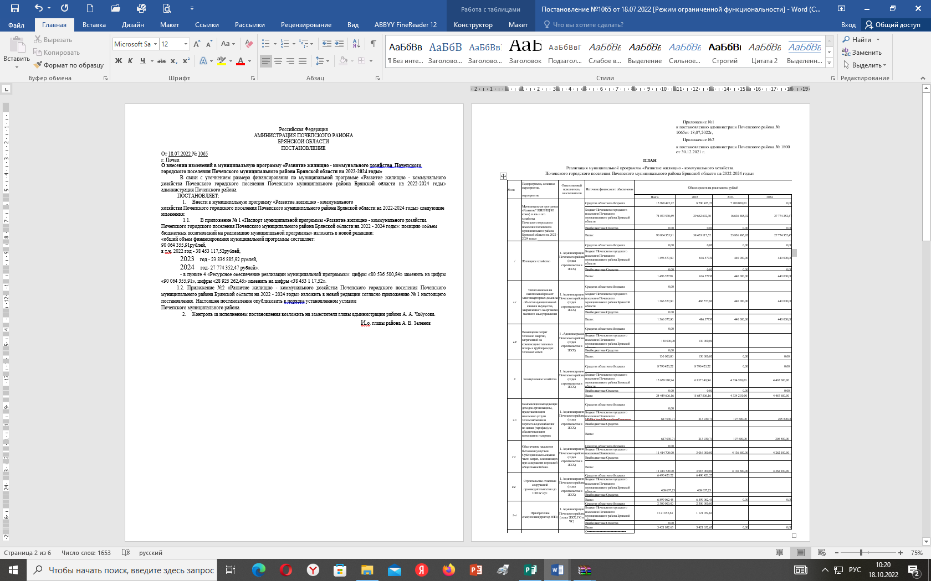

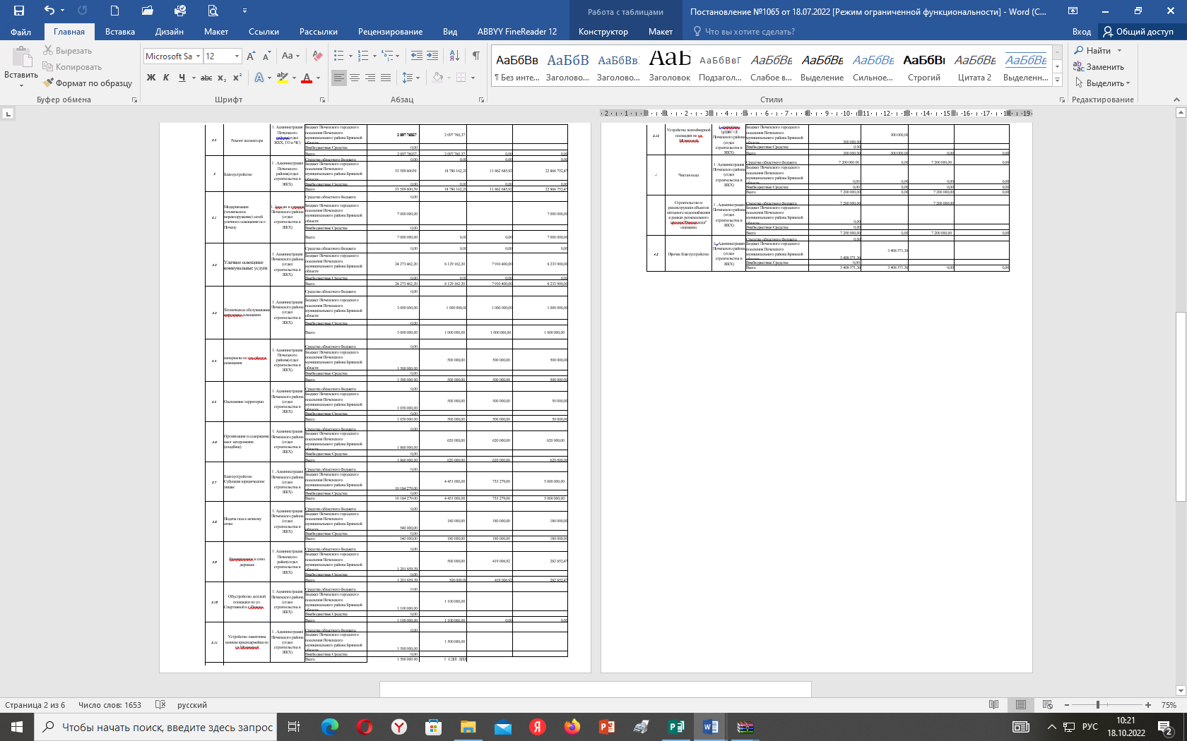

Российская Федерация
АДМИНИСТРАЦИЯ ПОЧЕПСКОГО РАЙОНА
БРЯНСКОЙ ОБЛАСТИ
ПОСТАНОВЛЕНИЕ
от 18.07.2022 № 1069
г. Почеп
О формировании фонда капитального ремонта многоквартирных домов, расположенных на территории Почепского муниципального района Брянской области на счете регионального оператора Брянской области
В соответствии с частью 7 статьи 170 Жилищного кодекса Российской Федерации, Федеральным законом от 06.10.2003 № 131 - ФЗ «Об общих принципах организации местного самоуправления в Российской Федерации», пунктом 9 статьи 4 Закона Брянской области от 11.06.2013 «Об организации проведения капитального ремонта общего имущества в многоквартирных домах, расположенных на территории Брянской области», администрация Почепского района;
ПОСТАНОВЛЯЕТ:
- Формировать фонд капитального ремонта на счет Регионального оператора Брянской области в отношении многоквартирных домов Почепского муниципального района Брянской области, собственники помещений в которых не выбран способ формирования фонда капитального ремонта или выбранный способ не был реализован, указанный в приложении к настоящему постановлению.
- В течении пяти дней уведомить о принятом решении некоммерческую организацию «Региональный фонд капитального ремонта многоквартирных домов Брянской области».
- Настоящее постановление опубликовать в порядке, установленном
Уставом Почепского района.
- Настоящее постановление вступает в силу с момента опубликования (обнародования).
Контроль за исполнением настоящего постановления возложить на заместителя главы администрации Почепского района Чабусова А.А.

И. о. главы администрации А.В. Зеленов
Приложение к постановлению Почепского муниципального района Брянской области №от 2022г.
№ п/п | Адрес МКД | Год постройки
1. . | Брянская область, Почепский район, г.  Почеп, ул. Стародубская дом 194

Российская Федерация
АДМИНИСТРАЦИЯ ПОЧЕПСКОГО РАЙОНА
БРЯНСКОЙ ОБЛАСТИ
ПОСТАНОВЛЕНИЕ

От29.07.2022 № 1144
г. Почеп
О внесении изменений в постановление администрации района от 18.01.2021 №36 «Об утверждении административного регламента предоставления муниципальной услуги «Прием заявлений, постановка на учет и зачисление детей в образовательные учреждения, реализующие основную образовательную программу дошкольного образования (детские сады)»
В соответствии с Федеральным законом от 27 июля 2010 года №210-ФЗ «Об организации предоставления государственных и муниципальных услуг», постановлением Правительства Российской Федерации от 24.10.2011 №861 «О федеральных государственных информационных системах, обеспечивающих предоставление в электронной форме государственных и муниципальных услуг (осуществление функций)» и с целью повышения качества и доступности предоставляемых муниципальных услуг, администрация Почепского района
ПОСТАНОВЛЯЕТ:
1. Внести следующие изменения в постановление от 18.01.2021 №36 «Об утверждении административного регламента предоставления муниципальной услуги «Прием заявлений, постановка на учет и зачисление детей в образовательные учреждения, реализующие основную образовательную программу дошкольного образования (детские сады)»:
1.1. Пункт 2 постановления изложить в следующей редакции:
«2. Считать утратившим силу постановление администрации Почепского района от 27.12.2013 №751«Об утверждении административного регламента предоставления муниципальной услуги «Прием заявлений, постановка на учет и зачисление детей в образовательные учреждения, реализующие основную образовательную программу дошкольного образования (детские сады)».
1.2. Пункт 2 постановления «Опубликовать настоящее постановление согласно действующему законодательству.» считать пунктом 3.
1.3. Пункт 3 постановления «Контроль за выполнением настоящего постановления возложить на первого заместителя главы А.В. Зеленова.»
считать пунктом 4.

Глава администрации А.В. Москвичев

АДМИНИСТРАТИВНЫЙ РЕГЛАМЕНТ
предоставления муниципальной услуги
«Прием заявлений, постановка на учет и зачисление детей в образовательные учреждения, реализующие основную образовательную программу дошкольного образования (детские сады)».
Почепский район Брянской области

I. Общие положения
1.1.Предмет регулирования Административного регламента.
Административный регламент предоставления муниципальной услуги (далее − регламент) устанавливает сроки и последовательность административных процедур при предоставлении муниципальной услуги в соответствии с законодательством Российской Федерации.
1.2. Заявители, в отношении которых исполняется муниципальная услуга.
Заявителями являются родители (законные представители) детей в возрасте от 2 месяцев до 7 лет.
1.3. Порядок информирования о порядке предоставления услуги.
1.3.1.Информация об учреждениях, оказывающих муниципальную услугу предоставления муниципальной услуги (приложение №2) размещаются на порталах : gosuslugi.ru, http://uslugi.vsopen. либо предоставляется при обращении в отдел образования администрации Почепского района по адресу 243400 Брянская область г.Почеп, пл.Октябрьская, д.3-а кабинет № 18.
1.3.2.Телефон приемной отдела образования администрации Почепского района
3-19-76.
1.3.3.Официальный сайт отдела образования администрации Почепского района
www.oopochep.gimbo.com.
1.3.4. Порядок получения информации заявителями по вопросам предоставления муниципальной услуги.
Информация о порядке предоставления услуги носит открытый общедоступный характер, предоставляется всем заинтересованным лицам в электронном виде при регистрации заявителя на едином портале государственных и муниципальных услуг, региональной информационной системы «Портал государственных и муниципальных услуг Брянской области», на сайте Учреждения предоставляющего муниципальную услугу www.oopochep.gimbo.com. а также в письменном виде при обращении непосредственно в отдел образования администрации Почепского района в порядке, установленном законодательством РФ.
1.3.5. Порядок форма и место размещения информации о предоставлении муниципальной услуги.
Информирование заявителей о предоставлении муниципальной услуги осуществляется в форме:
- непосредственного общения заявителей (при личном обращении), либо по телефону 31976, электронной почте отдела образования администрации Почепского района po4ep.otd@yandex.ru с должностными лицами, ответственными за консультацию по предоставлению муниципальной услуги;
- размещения информационных материалов на официальном сайте администрации Почепского района в сети Интернет, на «Едином портале государственных и муниципальных услуг (функций)», в региональной информационной системе «Портал государственных и муниципальных услуг Брянской области».

- Стандарт предоставления муниципальной услуги

2.1. Наименование муниципальной услуги - «Прием заявлений, постановка на учет и зачисление детей в образовательные учреждения, реализующие основную образовательную программу дошкольного образования (детские сады)» (далее - муниципальная услуга).
2.2. Наименование органа, предоставляющего муниципальную услугу.
Муниципальная услуга предоставляется отделом образования администрации Почепского района (приложение№1).
2.3.Результат предоставления муниципальной услуги.
Результатом предоставления муниципальной услуги являются принятие решения о постановке на учет и зачисление детей в муниципальное дошкольное образовательное учреждение либо отказ в постановке на учет и зачислении ребенка.
2.4. Сроки исполнения услуги.
Постановка несовершеннолетнего на учет (или мотивированный отказ) осуществляется Учреждением в течение 2 рабочих дней со дня регистрации электронного заявления заинтересованного лица.

2.5. Перечень нормативных правовых актов, непосредственно регулирующих предоставление муниципальной услуги.
Предоставление муниципальной услуги осуществляется в соответствии со следующими нормативными правовыми актами:
- Конституцией Российской Федерации;
- Законом Российской Федерации от 29.12. 2012 г. № 273-ФЗ «Об образовании»;
-Постановлением Главного государственного санитарного врача Российской Федерации от 28.09.2020 года № 28 « СП 2.4.3648-20 «Санитарно-эпидемиологические требования к организациям воспитания и обучения, отдыха и оздоровления детей и молодежи»
- Федеральным законом от 06.10.2003 № 131-ФЗ «Об общих принципах организации местного самоуправления в Российской Федерации»;
-Распоряжение Правительства РФ от 25.04.2011 № 729-р «Об утверждении перечня услуг, оказываемых государственными и муниципальными учреждениями и другими организациями, в которых размещается государственное задание (заказ) или муниципальное задание (заказ), подлежащих включению в реестры государственных или муниципальных услуг и предоставляемых в электронной форме».
2.6. Направление и прием в образовательную организацию осуществляются по личному заявлению родителя (законного представителя) ребенка.
Заявление для направления в государственную или муниципальную образовательную организацию представляется в орган исполнительной власти субъекта Российской Федерации или орган местного самоуправления на бумажном носителе и (или) в электронной форме через единый портал государственных и муниципальных услуг (функций) и (или) региональные порталы государственных и муниципальных услуг (функций).
Заявление о приеме представляется в образовательную организацию на бумажном носителе и (или) в электронной форме через единый портал государственных и муниципальных услуг (функций) и (или) региональные порталы государственных и муниципальных услуг (функций).
В заявлении для направления и (или) приема родителями (законными представителями) ребенка указываются следующие сведения:
а) фамилия, имя, отчество (последнее - при наличии) ребенка;
6) дата рождения ребенка;
в) реквизиты свидетельства о рождении ребенка;
г) адрес места жительства (места пребывания, места фактического проживания) ребенка;
д) фамилия, имя, отчество (последнее - при наличии) родителей (законных представителей) ребенка;
е) реквизиты документа, удостоверяющего личность родителя (законного представителя) ребенка;
ж) реквизиты документа, подтверждающего установление опеки (при наличии);
з) адрес электронной почты, номер телефона (при наличии) родителей (законных представителей) ребенка;
и) о выборе языка образования, родного языка из числа языков народов Российской Федерации, в том числе русского языка как родного языка;
к) о потребности в обучении ребенка по адаптированной образовательной программе дошкольного образования и (или) в создании специальных условий для организации обучения и воспитания ребенка-инвалида в соответствии с индивидуальной программой реабилитации инвалида (при наличии);
л) о направленности дошкольной группы;
м) о необходимом режиме пребывания ребенка;
н) о желаемой дате приема на обучение.
В заявлении для направления родителями (законными представителями) ребенка дополнительно указываются сведения о государственных или муниципальных образовательных организациях, выбранных для приема, и о наличии права на специальные меры поддержки (гарантии) отдельных категорий граждан и их семей (при необходимости).
При наличии у ребенка братьев и (или) сестер, проживающих в одной с ним семье и имеющих общее с ним место жительства, обучающихся в государственной или муниципальной образовательной организации, выбранной родителем (законным представителем) для приема ребенка, его родители (законные представители) дополнительно в заявлении для направления указывают фамилию (-ии), имя (имена), отчество(-а) (последнее - при наличии) братьев и (или) сестер.
- документ, удостоверяющий личность родителя (законного представителя) ребенка, либо документ, удостоверяющий личность иностранного гражданина или лица без гражданства в Российской Федерации в соответствии со статьей 10 Федерального закона от 25 июля 2002 г. N 115-ФЗ "О правовом положении иностранных граждан в Российской Федерации" (Собрание законодательства Российской Федерации, 2002, N 30, ст. 3032);
- документ, подтверждающий установление опеки (при необходимости);
- документ психолого-медико-педагогической комиссии (при необходимости);
- документ, подтверждающий потребность в обучении в группе оздоровительной направленности (при необходимости).
Для направления родители (законные представители) ребенка дополнительно предъявляют документ, подтверждающий наличие права на специальные меры поддержки (гарантии) отдельных категорий граждан и их семей (при необходимости), а также вправе предъявить свидетельство о рождении ребенка, выданное на территории Российской Федерации, и свидетельство о регистрации ребенка по месту жительства или по месту пребывания на закрепленной территории по собственной инициативе.
При отсутствии свидетельства о регистрации ребенка по месту жительства или по месту пребывания на закрепленной территории родитель (законный представитель) ребенка предъявляет документ, содержащий сведения о месте пребывания, месте фактического проживания ребенка.
Родители (законные представители) ребенка, являющиеся иностранными гражданами или лицами без гражданства, дополнительно предъявляют документ, подтверждающий право заявителя на пребывание в Российской Федерации. Иностранные граждане и лица без гражданства все документы представляют на русском языке или вместе с заверенным переводом на русский язык.
Для приема родители (законные представители) ребенка дополнительно предъявляют в образовательную организацию медицинское заключение .
Копии предъявляемых при приеме документов хранятся в образовательной организации.
- Дети с ограниченными возможностями здоровья принимаются на обучение по адаптированной образовательной программе дошкольного образования только с согласия родителей (законных представителей) ребенка и на основании рекомендаций психолого-медико-педагогической комиссии.
- Требование представления иных документов для приема детей в образовательные организации в части, не урегулированной законодательством об образовании, не допускается.
12. Заявление о приеме в образовательную организацию и копии документов регистрируются руководителем образовательной организации или уполномоченным им должностным лицом, ответственным за прием документов, в журнале приема заявлений о приеме в образовательную организацию. После регистрации родителю (законному представителю) ребенка выдается документ, заверенный подписью должностного лица образовательной организации, ответственного за прием документов, содержащий индивидуальный номер заявления и перечень представленных при приеме документов.
13. Ребенок, родители (законные представители) которого не представили необходимые для приема, остается на учете и направляется в государственную или муниципальную образовательную организацию после подтверждения родителем (законным представителем) нуждаемости в предоставлении места.
14. После приема документов, образовательная организация заключает договор об образовании по образовательным программам дошкольного образования (далее - договор) с родителями (законными представителями) ребенка.
- Ребенок, родители (законные представители) которого не представили необходимые для приема документы, остается на учете и направляется в государственную или муниципальную образовательную организацию после подтверждения родителем (законным представителем) нуждаемости в предоставлении места.
Заявление, необходимое для предоставления муниципальной услуги, предоставляется посредством электронной почты po4ep.otd@yandex.ru, с использованием информационно-телекоммуникационной сети «Интернет» официального сайта Учреждения, предоставляющего муниципальную услугу www.oopochep.gimbo.com, «Единого портала государственных и муниципальных услуг (функций)» , региональной информационной системы «Портал государственных и муниципальных услуг Брянской области» http://uslugi.vsopen.ru , а также может быть принято при личном приеме заявителя.
В целях подтверждения права заявителя на первоочередное получение мест в ДОУ к заявлению дополнительно предоставляются следующие документы (оригиналы):
- медицинское заключение о состоянии здоровья ребенка;
- документ, удостоверяющий личность одного из родителей (законного представителя);
Оригиналы предоставляются лично заявителем.
Заявители (родители, законные представители ) имеют право выбора Учреждения с учетом индивидуальных особенностей ребенка, состояния его здоровья, уровня физического развития.
Общие требования к приему в Учреждения регулируются Законом Российской Федерации от 29.12. 2012 г. № 273-ФЗ «Об образовании», действующим Положением о комплектовании и Уставами Учреждений.
Особенности предоставления Услуги отдельным категориям граждан.
Дети с ограниченными возможностями здоровья, дети-инвалиды принимаются в группы комбинированной направленности Учреждения только с согласия родителей (законных представителей), на основании заключения психолого-медико-педагогической комиссии (далее ПМПК).
При приеме таких детей Учреждения обязаны обеспечить необходимые условия для организации коррекционной работы.
Право первоочередного получения мест в Учреждениях предоставляется:
- детям – инвалидам;
- детям, один из родителей (законных представителей) которых является инвалидом;
Право внеочередного получения мест в Учреждениях предоставляется:
- детям, находящимся под опекой, или сиротам;
Право внеочередного получения мест в Учреждениях предоставляется:
- детям граждан, подвергшихся воздействию радиации вследствие чернобыльской катастрофы;
- детям сотрудников полиции;
- детям сотрудников полиции, получивших в связи с осуществлением служебной деятельности телесные повреждения, исключающие для них возможность дальнейшего прохождения службы;
- детям сотрудников полиции, погибших (умерших) в связи с осуществлением служебной деятельности либо умерших до истечения одного года после увольнения со службы вследствие ранения (контузии), заболевания, полученных в период прохождения службы;
- детям военнослужащих и сотрудников органов внутренних дел, уголовно-исполнительной системы, непосредственно участвовавших в борьбе с терроризмом и погибших (пропавших без вести), умерших, ставших инвалидами в связи с выполнением служебных обязанностей;
- детям военнослужащих (офицеров, прапорщиков и мичманов, курсантов военных образовательных учреждений профессионального образования, сержантов и старшин, солдат и матросов, проходящих военную службу по контракту; офицеров, призванных на военную службу в соответствии с указом Президента Российской Федерации; сержантов, старшин, солдат и матросов, проходящих военную службу по призыву, курсантов военных образовательных учреждений профессионального образования до заключения с ними контракта о прохождении военной службы);
- детям прокуроров и следователей Следственного комитета Российской Федерации;
- детям судей, мировых судей.
- ребенок имеет право преимущественного приема в государственные и муниципальные образовательные организации, в которых обучаются его полнородные и неполнородные братья и (или) сестры.
2.7.Перечень оснований для отказа в приеме документов, необходимых для предоставления муниципальной услуги:
- документы, не соответствующие по оформлению требованиям, изложенным в пункте 2.6.
2.8. Перечень оснований для приостановления оказания услуги.
Предоставление услуги осуществляется с момента подачи заявления о постановке ребенка на учет в Учреждении.
Основания для приостановления оказания Услуги:
- предоставление неполного пакета документов;
- наличие в документах исправлений;
- наличие в документах неполной информации.
Основания для отказа в предоставлении Услуги:
- несоответствие ребенка возрастной группе;
- соответствующее заключение учреждения здравоохранения о состоянии здоровья ребенка, препятствующего пребыванию ребенка в Учреждении;
- отсутствие в Учреждении свободных мест.
При отсутствии свободных мест, руководитель Учреждения формирует списки очередности, а также отдельные списки очередности на граждан, имеющих право на внеочередное и первоочередное предоставление их детям мест в Учреждении.
При предоставлении муниципальной услуги запрещается требовать от заявителя обращения за оказанием услуг, не включенных в перечень услуг.
2.9. Муниципальная услуга предоставляется заявителям на бесплатной основе.
Государственная пошлина взимается за предоставление муниципальной услуги в случаях, порядке и размерах, установленных законодательством Российской Федерации о налогах и сборах.
2.10. Порядок определения размера платы за оказание услуг, которые являются необходимыми и обязательными для предоставления органом муниципального образования муниципальной услуги, устанавливается нормативным правовым актом соответственно органом муниципального образования.
2.11. Максимальный срок ожидания при подаче заявления при предоставлении муниципальной услуги.
Информирование о порядке оказания муниципальной услуги, прием заявлений о постановке на учет и зачислении детей в образовательное учреждение Почепского района, реализующее основную общеобразовательную программу дошкольного образования (детские сады), и выдача документов, являющихся результатами предоставления муниципальной услуги, осуществляется в любой из рабочих дней в течение всего года.
Время ожидания в очереди приема при личном обращении для получения информации о порядке предоставления муниципальной услуги, подачи заявления или получения документов, являющихся результатом предоставления муниципальной услуги, не должно превышать 15 минут.
2.12. Время регистрации запроса заявителя о предоставлении муниципальной услуги не должно превышать 5 минут.
2.13. Требования к местам исполнения услуги.
2.13.1. Режим работы Учреждений.
Режим работы определяется Уставом Учреждения. Иная длительность работы Учреждений может быть установлена в соответствии с решениями органов местного самоуправления.
Режим работы Учреждений, длительность пребывания в них детей устанавливается исходя из возможности бюджетного финансирования и спроса на Услугу:
- пятидневная рабочая неделя (суббота и воскресенье - выходные);
- режим полного дня – 9-10,5 часовое пребывание детей;
- допускается посещение детьми Учреждения по индивидуальному графику, который определяется договором между родителями (законными представителями) и Учреждением.
Режим работы групп, длительность пребывания в них детей и учебные нагрузки не должны превышать нормы предельно допустимых нагрузок, определенных Санитарными Правилами 2.4.3648- 20 от 28.09.2020года № 28.
- места, в которых предоставляется муниципальная услуга, должны иметь средства пожаротушения и оказания первой медицинской помощи;
- здания и помещения, в которых предоставляется муниципальная услуга, должны содержать секторы для информирования, ожидания и приема заявителей.
2.14. Показатели доступности и качества муниципальной услуги.
Требования к форме и характеру взаимодействия должностных лиц отдела образования администрации Почепского района с заявителями:
- ответ на письменные обращения дается в простой, четкой и понятной форме с указанием фамилии и инициалов, номера телефона 3-19-76, исполнившего ответ на обращение.
В разделе «Информация» на сайтах администрации Почепского района , «Едином портале государственных и муниципальных услуг (функций)» gosuslugi.ru, региональной информационной системе «Портал государственных и муниципальных услуг Брянской области» http://uslugi.vsopen.ru, размещаются следующие информационные материалы:
- сведения о перечне предоставляемых муниципальных услуг в электронном виде;
- порядок обжалования действий (бездействия) и решений, осуществляемых (принятых) в ходе предоставления муниципальной услуги;
- информация, которую заявитель должен представить для предоставления муниципальной услуги;
- адреса, номера телефонов и факса, график работы, адрес электронной почты 243400 Брянская область г.Почеп, пл.Октябрьская. д.3-а; телефон/факс 31976; с 8-30 до 13-00, с 14-00 до 17-45, po4ep.otd@yandex.ru отдела образования администрации Почепского района;
- перечень оснований для отказа в предоставлении муниципальной услуги;
- регламент;
- необходимая оперативная информация о предоставлении муниципальной услуги.
При изменении условий и порядка предоставления муниципальной услуги, информация об изменениях должна быть выделена цветом и пометкой «Важно».
Текст материалов должен быть напечатан удобным для чтения шрифтом, основные моменты и наиболее важные места выделены.
2.15. Обращение за услугой в электронном виде осуществляется посредством электронной почты po4ep.otd@yandex.ru,с использованием информационно-телекоммуникационной сети "Интернет" официального сайта Учреждения, предоставляющего муниципальную услугу www.oopochep.gimbo.com , «Единого портала государственных и муниципальных услуг (функций)» gosuslugi.ru, региональной информационной системы «Портал государственных и муниципальных услуг Брянской области» http://uslugi.vsopen.ru , а также может быть принято при личном приеме заявителя.
III.Состав, последовательность и сроки выполнения административных процедур, требований к порядку их выполнения, в том числе особенности выполнения административных процедур в электронной форме.
3.1. Перечень административных процедур, выполняемых при предоставлении муниципальной услуги.
3.2.Последовательность административных процедур, выполняемых при предоставлении муниципальной услуги.
Для заполнения электронного заявления, с целью последующей надлежащей идентификации, заявителю необходимо зарегистрироваться на портале государственных и муниципальных услуг, указав свою фамилию, имя, отчество, степень родства и контактную информацию (в том числе адрес электронной почты).
Зарегистрировавшись, заявитель выбирает наименование услуги из списка услуг, «дошкольные учреждения» из перечня видов образовательных учреждений и то Учреждение, куда заявитель желает обратиться.
После получения, обработки и регистрации заявления, в течение 5 дней Учреждением на адрес электронной почты

заявителя будет выслано уведомление с подтверждением постановки на учет несовершеннолетнего, содержащим дату
и время, когда заявителю (или законному представителю ребенка) необходимо явиться в Учреждение, или уведомление с обоснованным отказом.
Перечень документов, необходимых для зачисления ребенка в Учреждение.
Зачисление ребенка в Учреждение осуществляется на основании предоставления родителем (законным представителем) следующих документов:
- медицинское заключение о состоянии здоровья ребенка;
- документ, удостоверяющий личность одного из родителей (законного представителя);

- свидетельство о рождении ребенка;
- документ, подтверждающий принадлежность к льготной категории;
Руководители Учреждений самостоятельно осуществляют регистрацию детей для постановки в очередь (в целях дальнейшего зачисления в Учреждения) в течение всего учебного года.
Заявления родителей (законных представителей) (приложение №3) о включении их детей в списки нуждающихся в зачислении регистрируются по дате их подачи. Включение родителей (законных представителей) в первоочередные и внеочередные списки осуществляется с момента представления ими заявления и документов, подтверждающих принадлежность к льготной категории.
Дети принимаются в Учреждения согласно очередности.
Общие требования к приему в Учреждения регулируются статьей 67 Закона Российской Федерации от 29.12. 2012 г. № 273-ФЗ «Об образовании».
3.3.Заявитель вправе получить информацию об исполнении услуги, лично обратившись в Учреждение, куда было подано его заявление, доступными ему способами - в устном или письменном виде (с помощью обычной или электронной почты).
Основными требованиями к информированию заинтересованных лиц являются:
- достоверность предоставляемой информации;
- четкость в изложении информации;
- полнота информирования;
- наглядность форм предоставляемой информации;
- удобство и доступность получения информации;
- оперативность предоставления информации.

IV. Порядок и формы контроля за предоставлением муниципальной услуги
4.1. Текущий контроль за соблюдением последовательности действий, определенных административными процедурами по предоставлению Услуги, и принятием решений осуществляется должностными лицами, ответственными за организацию работы по предоставлению Услуги.
Текущий контроль осуществляется путем проведения должностным лицом, ответственным за организацию работы по предоставлению Услуги, проверок соблюдения и исполнения специалистами положений административного регламента, иных нормативных правовых актов Российской Федерации, Брянской области и пр..
4.2. Контроль за полнотой и качеством предоставления Услуги включает в себя проведение проверок, выявление и устранение нарушений прав заявителей, рассмотрение, принятие решений и подготовку ответов на обращения заявителей, содержащих жалобы на решения, действия (бездействие) должностных лиц.
По результатам проведенных проверок в случае выявления нарушений прав заявителей осуществляется привлечение виновных лиц к ответственности в соответствии с законодательством Российской Федерации.
Проверки полноты и качества предоставления Услуги осуществляются на основании Постановления администрации Почепского района .
Проверки могут быть плановыми и внеплановыми. При проверке могут рассматриваться все вопросы, связанные с предоставлением Услуги (комплексные проверки) или отдельные вопросы (тематические проверки). Проверка также может проводиться по конкретному обращению заявителя.
Для проведения проверки полноты и качества предоставления Услуги формируется комиссия.
Результаты деятельности комиссии оформляются в виде акта, в котором отмечаются выявленные недостатки и предложения по их устранению.
Акт подписывается председателем комиссии.
4.3. Персональная ответственность специалистов, ответственных за организацию работы по предоставлению Услуги, закрепляется в их должностных инструкциях в соответствии с требованиями законодательства.
4.4. Контроль за предоставлением муниципальной услуги может осуществляться гражданами, их объединениями и организациями. Контроль осуществляется по письменному запросу.

V. Досудебное ( внесудебное) обжалование заявителем решений и действий (бездействий) Учреждения, предоставляющего муниципальную услугу, должностного лица Учреждения, предоставляющего муниципальную услугу.
5.1. Предмет досудебного (внесудебного) обжалования заявителем решений и действий (бездействия) Учреждения, предоставляющего муниципальную услугу, должностного лица Учреждения, предоставляющего муниципальную услугу.
Заявитель может обратиться с жалобой, в том числе в следующих случаях:
1)..нарушение срока регистрации запроса заявителя о предоставлении муниципальной..услуги;
2)..нарушение срока предоставления муниципальной услуги;
3)..требование у заявителя документов, не предусмотренных нормативными правовыми актами Российской Федерации, нормативными правовыми актами субъектов Российской Федерации, нормативными правовыми актами муниципалитетов, нормативными правовыми актами органов местного самоуправления для предоставления муниципальной..услуги;
4) отказ в приеме документов у заявителя, предоставление которых предусмотрено нормативными правовыми актами Российской Федерации, нормативными правовыми актами субъектов Российской Федерации нормативными правовыми актами муниципалитетов, нормативными правовыми актами органов местного самоуправления для предоставления муниципальной услуги.
5) отказ в предоставлении муниципальной услуги, если основания для отказа не предусмотрены федеральными законами и принятыми в соответствии с ними иными нормативными правовыми актами Российской Федерации, нормативными правовыми актами субъектов Российской Федерации; нормативными правовыми актами муниципалитетов, нормативными правовыми актами органов местного самоуправления;
6) затребование с заявителя при предоставлении муниципальной услуги платы, не предусмотренной нормативными правовыми актами Российской Федерации, нормативными правовыми актами субъектов Российской Федерации нормативными правовыми актами муниципалитетов, нормативными правовыми актами органов местного самоуправления;
7) отказ Учреждения, предоставляющего муниципальную услугу, должностного лица Учреждения, предоставляющего муниципальную услугу, в исправлении допущенных опечаток и ошибок в выданных в результате предоставления муниципальной услуги документах либо нарушение установленного срока таких исправлений.
5.2. Общие требования к порядку подачи и рассмотрения жалобы
5.2.1. Жалоба подается в письменной форме на бумажном носителе, в электронной форме в Учреждение, предоставляющее муниципальную услугу. Жалобы на решения, принятые руководителем Учреждения, предоставляющего муниципальную услугу, подаются в вышестоящие инстанции (органы исполнительной власти муниципального или регионального значения) или должностному лицу вышестоящих инстанций (органов исполнительной власти муниципального или регионального значения).
Жалоба может быть направлена по почте, с использованием информационно-телекоммуникационной сети "Интернет", официального сайта Учреждения, предоставляющего муниципальную услугу, «Единого портала государственных и муниципальных услуг (функций)», региональной информационной системы «Портал государственных и муниципальных услуг Брянской области», а также может быть принята при личном приеме заявителя.
5.2.2. Жалоба должна содержать:
1).наименование Учреждения, предоставляющего муниципальную услугу, должностного лица Учреждения, предоставляющего муниципальную услугу, решения и действия (бездействие) которых обжалуются;
2).фамилию, имя, отчество (последнее - при наличии), сведения о месте жительства заявителя - физического лица либо наименование, сведения о месте нахождения заявителя - юридического лица, а также номер (номера) контактного телефона, адрес (адреса) электронной почты (при наличии) и почтовый адрес, по которым должен быть направлен ответ заявителю;
3).сведения об обжалуемых решениях и действиях (бездействии) Учреждения, предоставляющего муниципальную услугу, должностного лица Учреждения, предоставляющего муниципальную услугу;
4) доводы, на основании которых заявитель не согласен с решением и действием (бездействием) Учреждения, предоставляющего муниципальную услугу, должностного лица Учреждения, предоставляющего муниципальную услугу. Заявителем могут быть представлены документы (при наличии), подтверждающие доводы заявителя, либо их копии.
5.2.3. Жалоба, поступившая в Учреждение, предоставляющее муниципальную услугу, подлежит рассмотрению должностным лицом, наделенным полномочиями по рассмотрению жалоб, в течение пятнадцати рабочих дней со дня ее регистрации, а в случае обжалования отказа Учреждения, предоставляющего муниципальную услугу, должностного лица Учреждения, предоставляющего муниципальную услугу, в приеме документов у заявителя либо в исправлении допущенных опечаток и ошибок или в случае обжалования нарушения установленного срока таких исправлений - в течение пяти рабочих дней со дня ее регистрации.
5.2.4.По результатам рассмотрения жалобы Учреждение, предоставляющее муниципальную услугу, принимает одно из следующих решений:
1).удовлетворяет жалобу, в том числе в форме отмены принятого решения, исправления допущенных Учреждением, предоставляющим муниципальную услугу, опечаток и ошибок в выданных в результате предоставления муниципальной услуги документах, возврата заявителю денежных средств, взимание которых не предусмотрено нормативными правовыми актами Российской Федерации, нормативными правовыми актами субъектов Российской Федерации, а также в иных формах;
2) отказывает в удовлетворении жалобы.
5.2.5. Не позднее дня, следующего за днем принятия решения, заявителю в письменной форме и по желанию заявителя в электронной форме направляется мотивированный ответ о результатах рассмотрения жалобы.
5.2.6. В случае установления в ходе или по результатам рассмотрения жалобы признаков состава административного правонарушения или преступления должностное лицо, наделенное полномочиями по рассмотрению жалоб, незамедлительно направляет имеющиеся материалы в органы прокуратуры.

Российская Федерация
АДМИНИСТРАЦИЯ ПОЧЕПСКОГО РАЙОНА
БРЯНСКОЙ ОБЛАСТИ
ПОСТАНОВЛЕНИЕ

от 29. 07.2022г. № 1146
г. Почеп
О внесении изменений в муниципальную программу «Развитие культуры, молодежной политики и спорта Почепского района»
В целях уточнения размера финансирования по муниципальной программе «Развитие культуры, молодежной политики и спорта Почепского района», администрация Почепского района
ПОСТАНОВЛЯЕТ:
1. Внести в муниципальную программу «Развитие культуры, молодежной политики и спорта Почепского района», утвержденную постановлением администрации Почепского района от 30.12.2020 № 242 (в редакции от 26.03.2021 № 357, от 15.06.2021 № 690, от 12.07.2021 № 820, от 30.07.2021 № 913, от 07.12.2021 № 1592, от 24.12.2021 №1741, от 30.12.2021 № 1799, от 17.03.2022 №370, от 13.05.2022 № 669) следующие изменения:
1.1. Позицию паспорта «Объемы бюджетных ассигнований на реализацию муниципальной программы» изложить в редакции:
«общий объем средств, предусмотренных на реализацию муниципальной программы – 432 084 202,33 рублей, в том числе:
2021 год – 99 038 761,33 рублей;
2022 год – 114 258 081,00 рублей;
2023 год – 101 724 110,00 рублей;
2024 год – 117 063 250,00 рублей».
1.2. Раздел 4 «Ресурсное обеспечение реализации муниципальной программы» изложить в редакции:
«общий объем средств, предусмотренных на реализацию муниципальной программы – 432 084 202,33рублей, в том числе:
2021 год – 99 038 761,33 рублей;
2022 год – 114 258 081,00 рублей;
2023 год – 101 724 110,00 рублей;
2024 год – 117 063 250,00 рублей».
1.3. «План реализации муниципальной программы» изложить в новой редакции (прилагается).
2. Настоящее постановление опубликовать в порядке, установленном Уставом Почепского муниципального района.
3. Контроль за исполнением постановления возложить на первого заместителя главы администрации Почепского района Зеленова А.В.
И.о. главы администрации А.В. Зеленов

Российская Федерация
АДМИНИСТРАЦИЯ ПОЧЕПСКОГО РАЙОНА
БРЯНСКОЙ ОБЛАСТИ
ПОСТАНОВЛЕНИЕ

от 29.07.2022 № 1147
г. Почеп
«О внесении изменений в постановление администрации Почепского района от 17.03.2021 № 371 «Об утверждении нормативных затрат на муниципальные услуги (работы), оказываемые муниципальными учреждениями Почепского района»
В соответствии со статьей 69.2 п.4 Бюджетного кодекса Российской Федерации, постановления администрации Почепского района от 19.11.2019 № 1768 «О порядке формирования муниципального задания на оказание муниципальных услуг (выполнение работ) в отношении муниципальных учреждений муниципального образования Почепского муниципального района, Почепского городского поселения и финансового обеспечения выполнения муниципального задания муниципальными учреждениями муниципального образования Почепского муниципального района, Почепского городского поселения», в связи с выделением дополнительных средств на выполнение муниципального задания учреждениями культуры и дополнительного образования, в соответствии с решением Почепского Районного Совета народных депутатов от 28 июля 2022 года, администрация Почепского района
ПОСТАНОВЛЯЕТ:
1. Внести в постановление администрации Почепского района от 17.03.2021 № 371 «Об утверждении нормативных затрат на муниципальные услуги (работы), оказываемые муниципальными учреждениями Почепского района» следующие изменения:
1.1 Приложение № 3, 3.1 к постановлению изложить в новой редакции (прилагается).
2. Настоящее постановление опубликовать в порядке, установленном Уставом Почепского муниципального района.
3. Контроль за исполнением постановления возложить на первого заместителя главы администрации Почепского района Зеленова А.В.

И.о. главы администрации А.В. Зеленов

Российская Федерация
БРЯНСКАЯ ОБЛАСТЬ

ПОЧЕПСКИЙ РАЙОННЫЙ СОВЕТ НАРОДНЫХ ДЕПУТАТОВ

РЕШЕНИЕ

от 28.07.2022 № 242
«Об итогах оперативно-служебной деятельности МО МВД России «Почепский», реализующего задачи и функции органов внутренних дел на территории Почепского муниципального района за 1 – е полугодие 2022 года»
Заслушав отчет врио начальника МО МВД России «Почепский» подполковника полиции Сефилова Алексея Георгиевича об итогах оперативно-служебной деятельности МО МВД России «Почепский», реализующего задачи и функции органов внутренних дел на территории Почепского муниципального района за 1 – е полугодие 2022 года», в целях укрепления общественного порядка и законности, защиты законных прав и интересов граждан, организационного обеспечения исполнения требований целевых программ в Почепском районе Брянской области, Почепский районный Совет народных депутатов
РЕШИЛ:
1. Рекомендовать МО МВД России «Почепский»:
1.1. В связи с повышенным уровнем террористической опасности на территории Брянской области осуществлять комплекс дополнительных мероприятий, направленных на предупреждение фактов терроризма;
1.2. Регулярно проводить профилактические мероприятия, рейды по отработке населенных пунктов со сложной оперативной обстановкой;
1.3. Для повышения доверия и поднятия авторитета полиции среди населения района, регулярно проводить мероприятия, направленные на защиту законных прав и интересов граждан, полную и своевременную регистрацию их жалоб и заявлений.
2. Директорам школ, учебных заведений, заведующим детскими садами в целях недопущения проникновения в помещения посторонних лиц и совершения террористических актов, обеспечить в ночное время охрану школ сторожевой охраной, а в дневное время организовать пропускной режим.
3. Ход выполнения мероприятий, намеченных данным решением, рассмотреть на заседании Почепского районного Совета народных депутатов при подведении итогов работы МО МВД России «Почепский» за 2022 год.
4. Настоящее решение опубликовать в порядке, установленном Уставом Почепского муниципального района Брянской области и разместить на официальном сайте администрации Почепского района в сети Интернет.
Глава Почепского района С.Ф. Чеботкевич

РОССИЙСКАЯ ФЕДЕРАЦИЯ
ПОЧЕПСКИЙ РАЙОННЫЙ СОВЕТ НАРОДНЫХ ДЕПУТАТОВ

БРЯНСКОЙ ОБЛАСТИ
РЕШЕНИЕ
от 28.07.2022 года № 243
г. Почеп
О внесении изменений в Решение Почепского районного Совета народных депутатов от 24.12.2021 года № 205 «О бюджете Почепского муниципального района Брянской области на 2022 год и плановый период 2023 и 2024 годов»
Внести в Решение Почепского районного Совета народных депутатов от 24.12.2021 года № 205 «О бюджете Почепского муниципального района
Брянской области на 2022 год и плановый период 2023 и 2024 годов» (в редакции от 15.03.2022 года № 220, от 13.05.2022 года №229) следующие изменения:
1. В пункте 1:
во втором абзаце цифры «925 281 665,87» заменить цифрами «960 408 064,21», цифры «196 735 000,00» заменить цифрами «206 754 010,17»;
в третьем абзаце цифры «957 118 507,16» заменить цифрами «992 348 029,50»;
в четвертом абзаце цифры «31 836 841,29» заменить цифрами «31 939 965,29».
2. В пункте 9 цифры «19 133 010,00» заменить цифрами «14 378 610,00».
3. В пункте 11 цифры «728 546 665,87» заменить цифрами «753 654 054,04».
4. Дополнить Решение приложением № 1.3 согласно приложению № 1 к настоящему Решению.
5. Дополнить Решение приложением № 3.3 согласно приложению № 2 к настоящему Решению.
6. Дополнить Решение приложением № 4.3 согласно приложению № 3 к настоящему Решению.
7. Дополнить Решение приложением № 5.3 согласно приложению № 4 к настоящему Решению.
8. Приложение № 8 изложить в редакции согласно приложению № 5 к настоящему Решению.
Настоящее решение опубликовать в порядке, установленном Уставом Почепского муниципального района Брянской области и разместить на официальном сайте администрации района в сети Интернет.
Настоящее Решение вступает в силу со дня его опубликования.

Глава Почепского района С.Ф. Чеботкевич

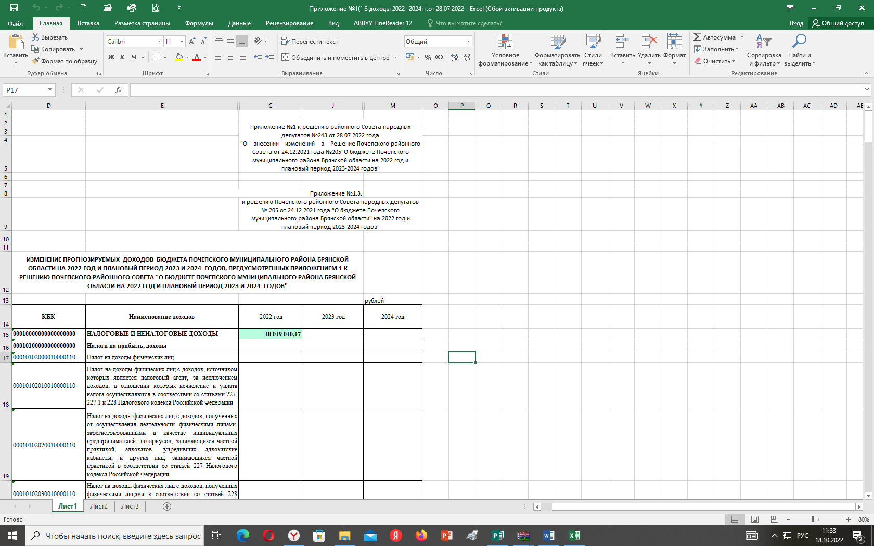


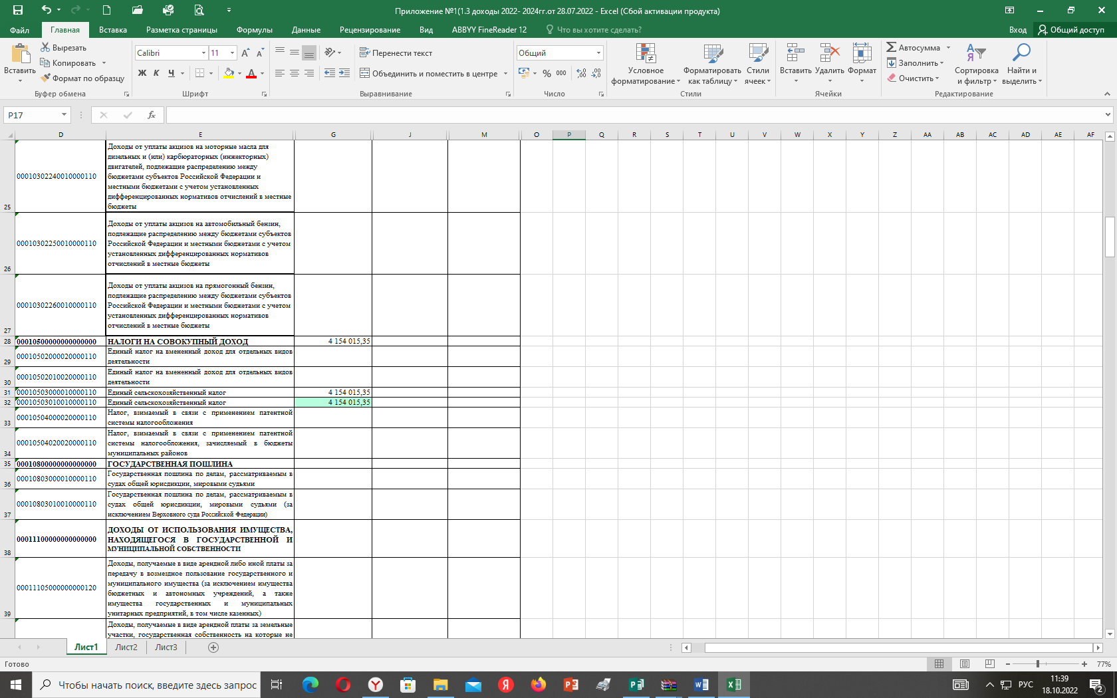





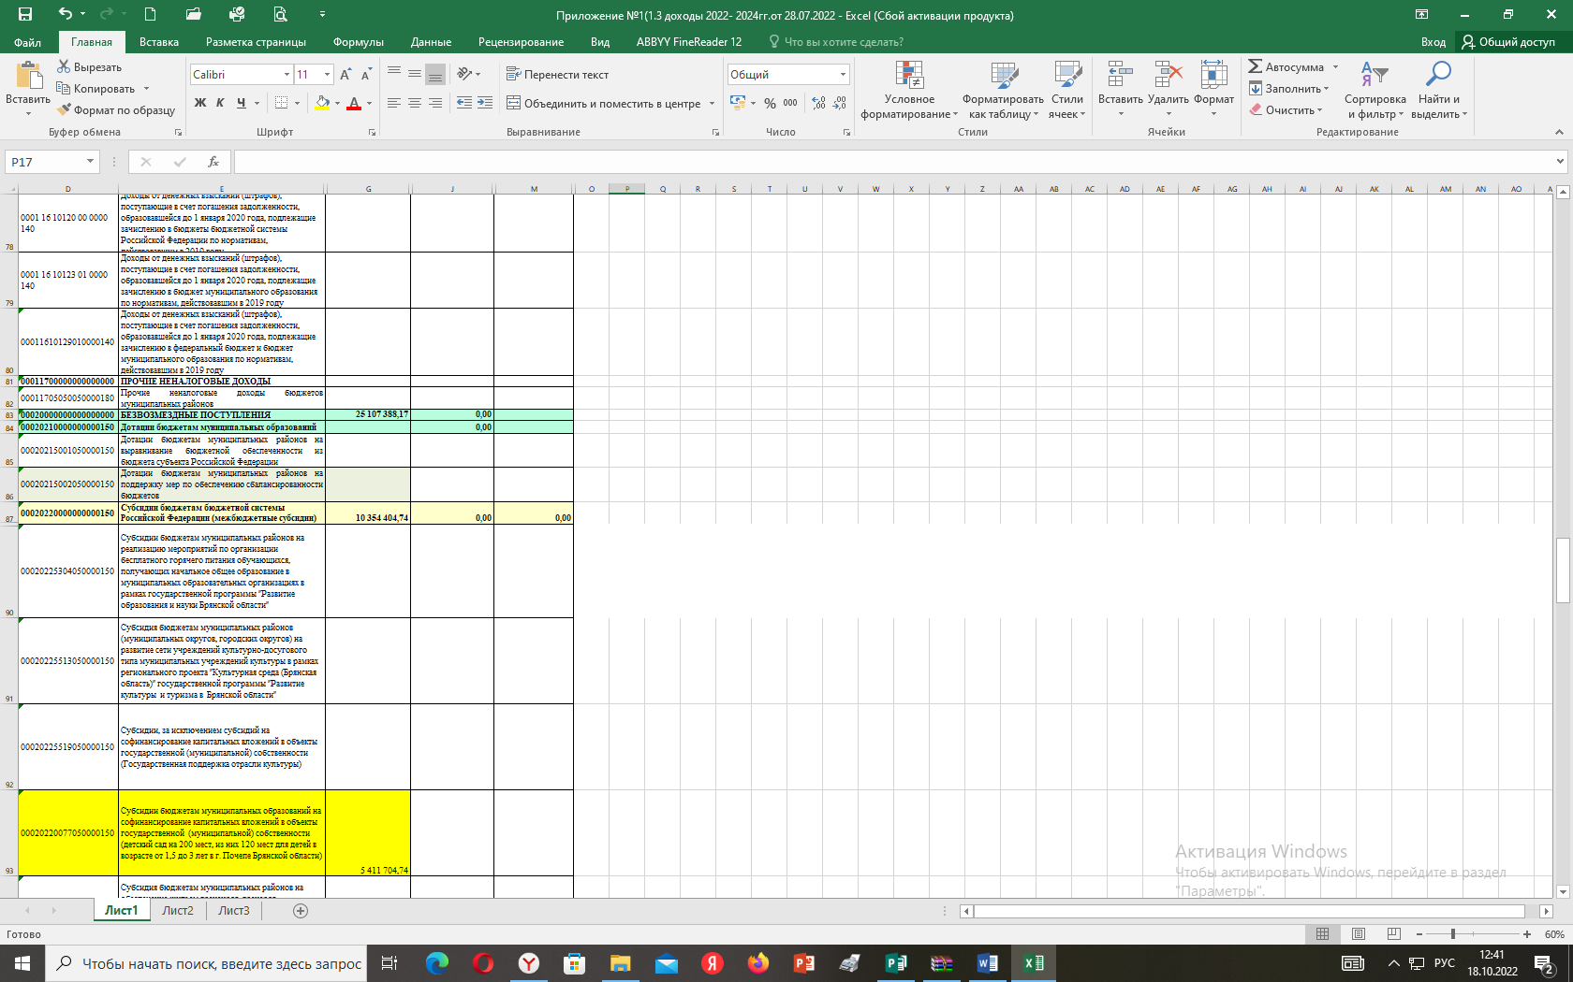

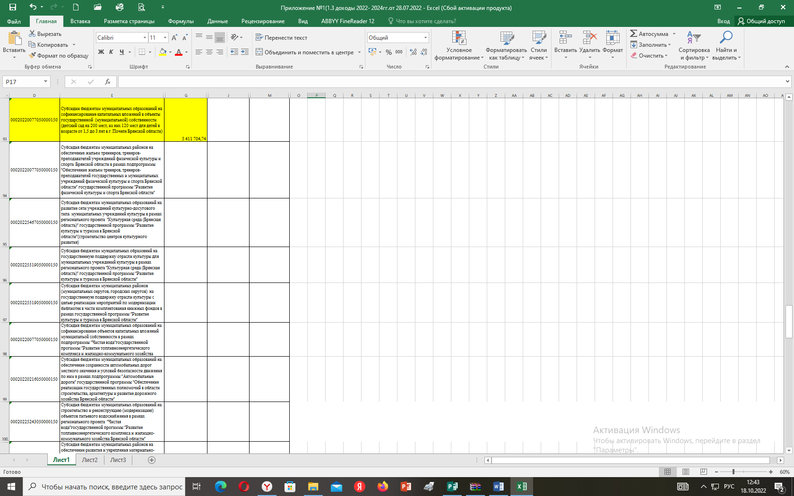
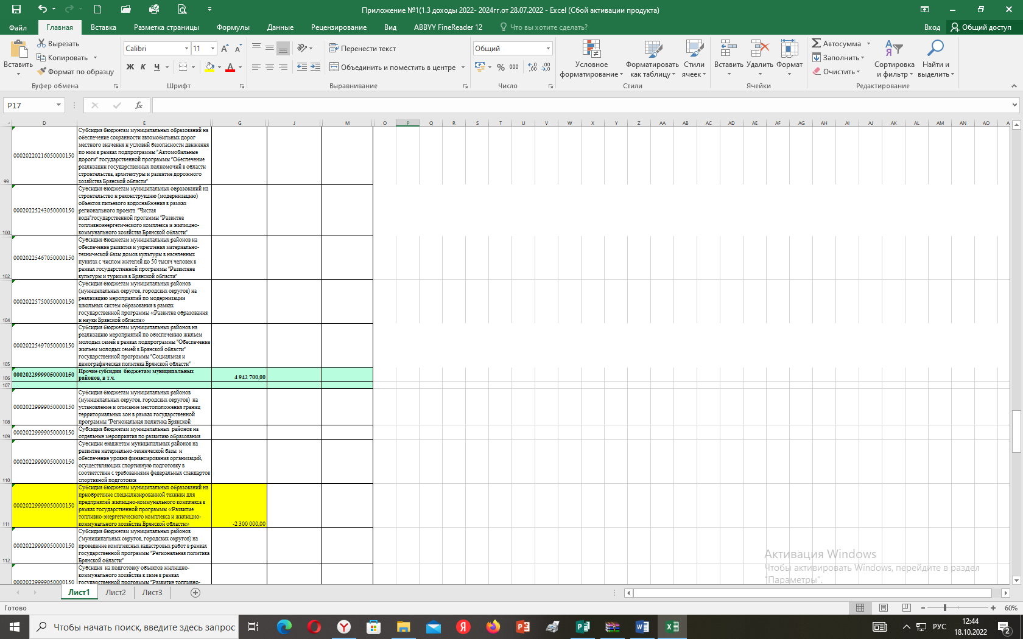

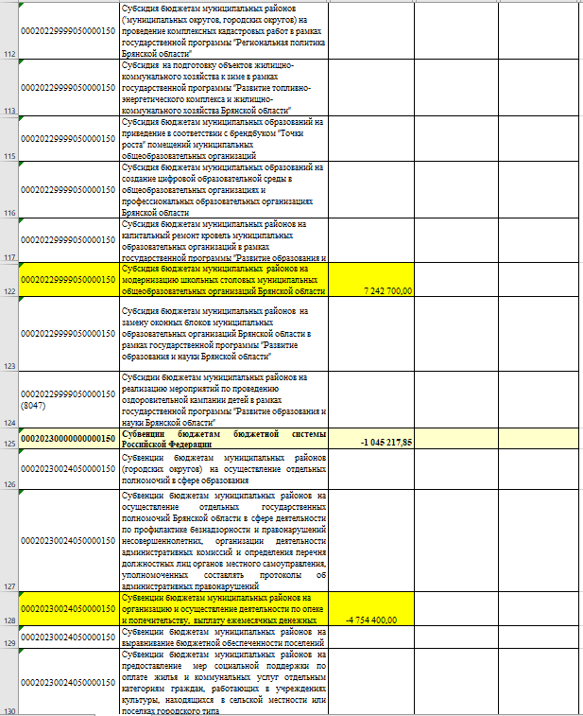
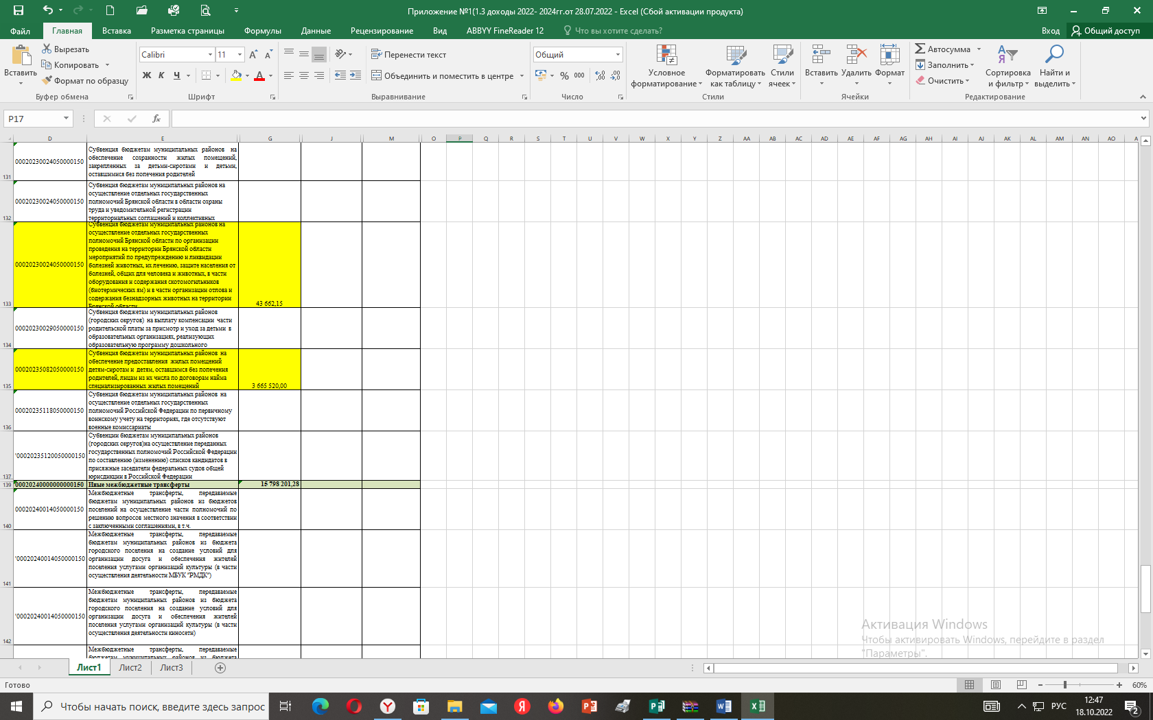
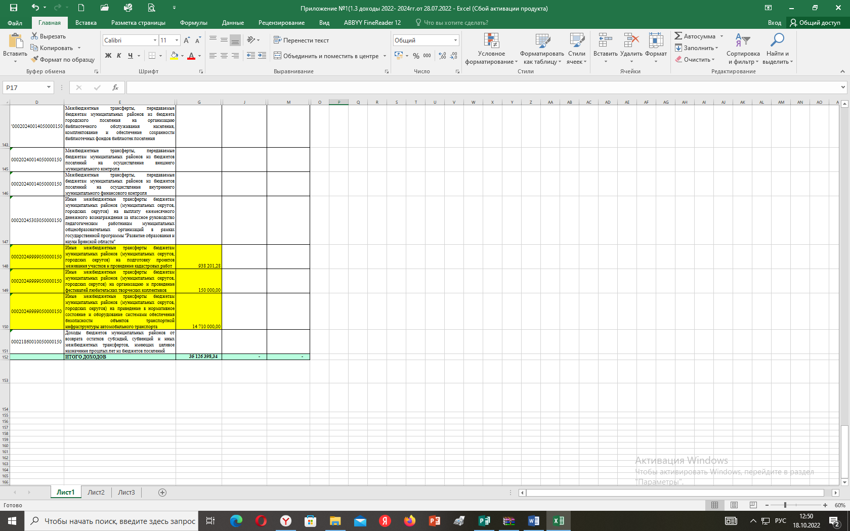

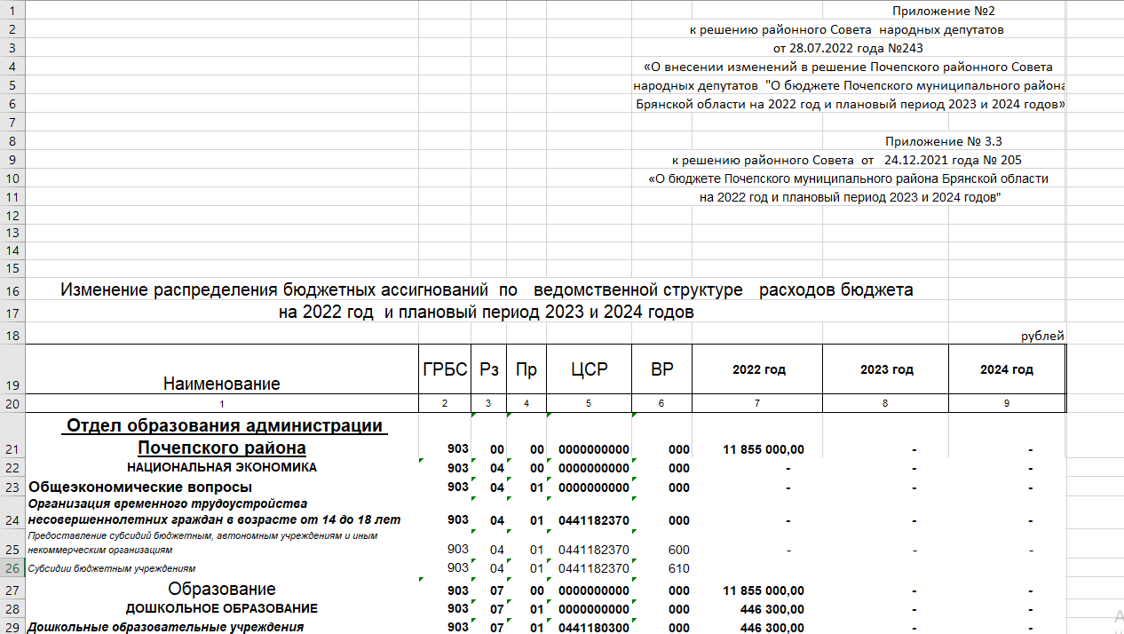
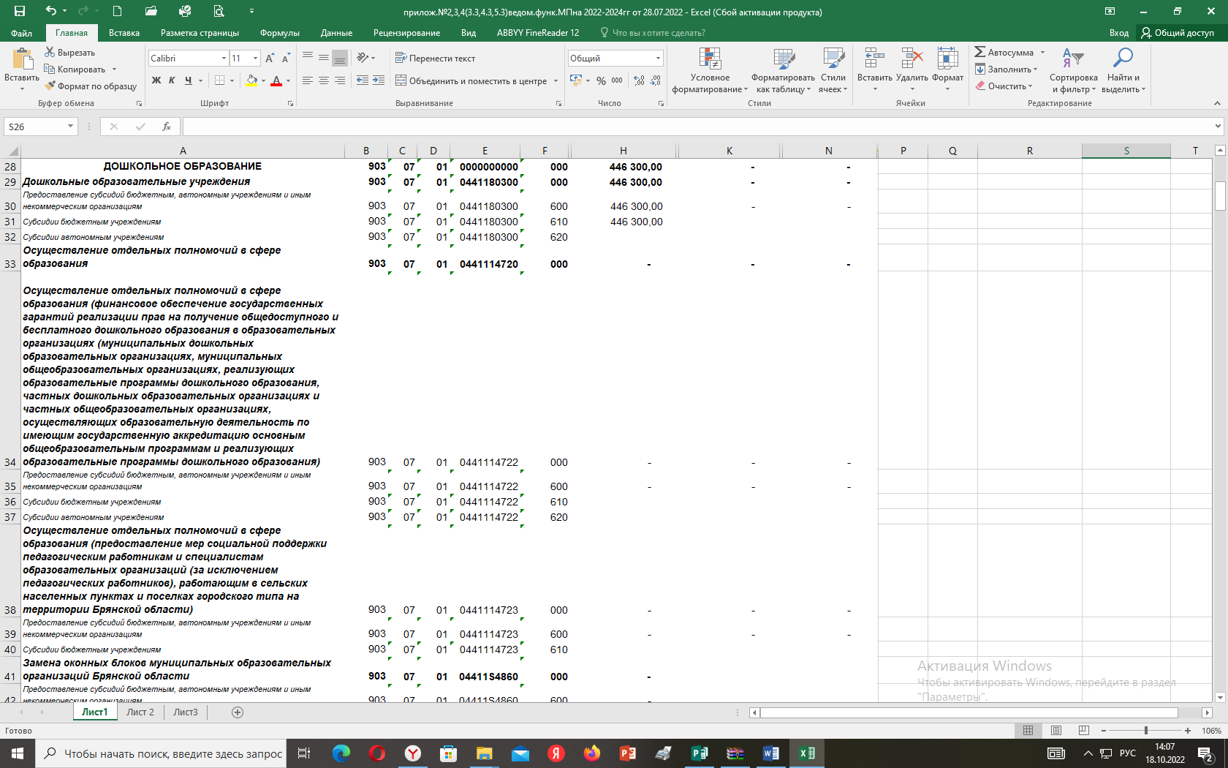
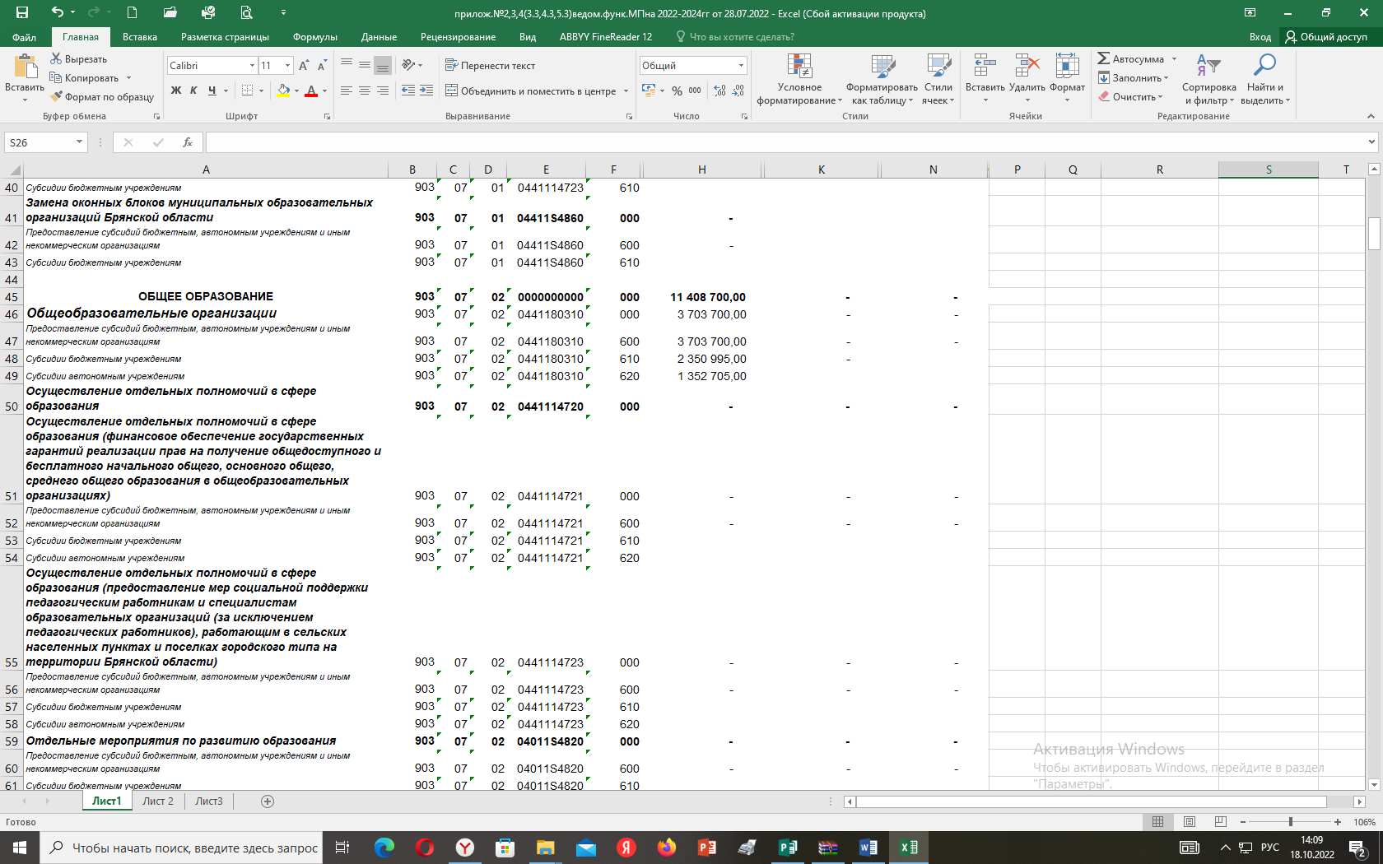

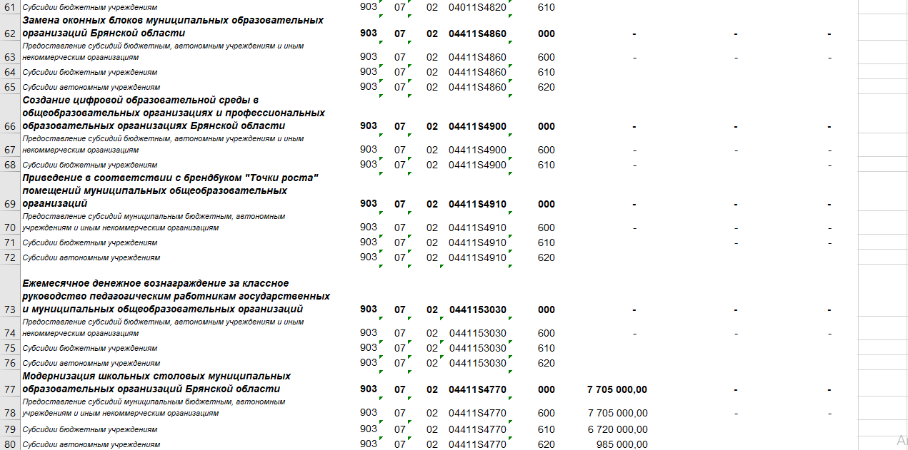
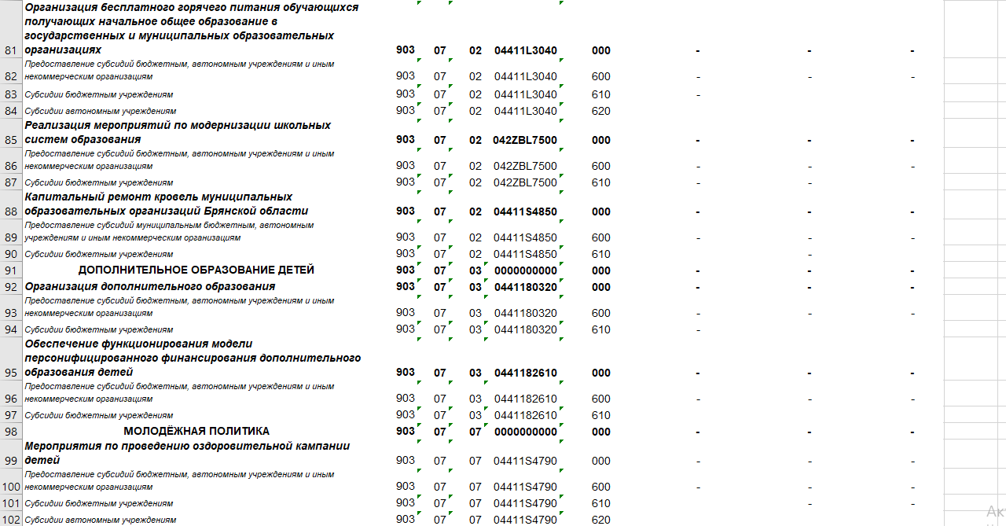
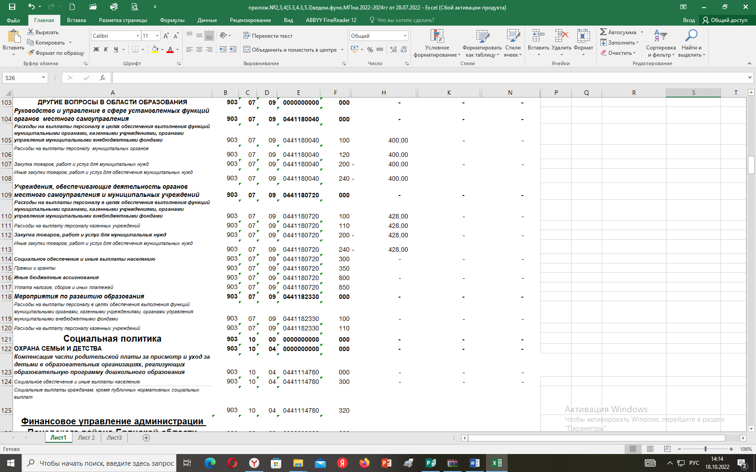

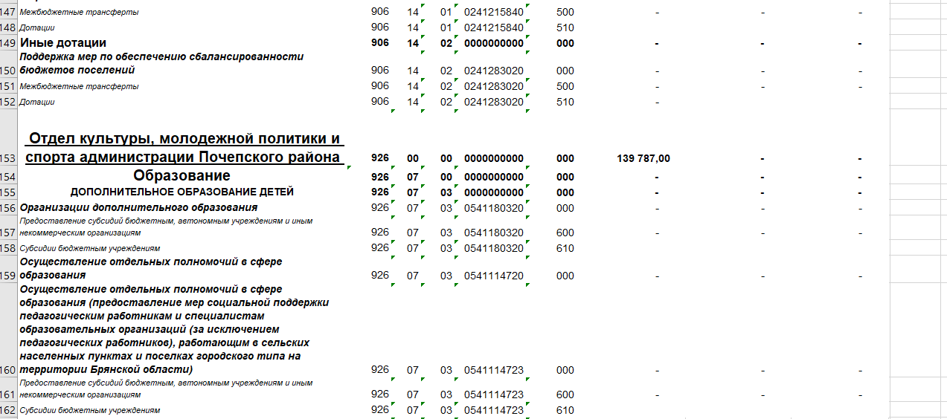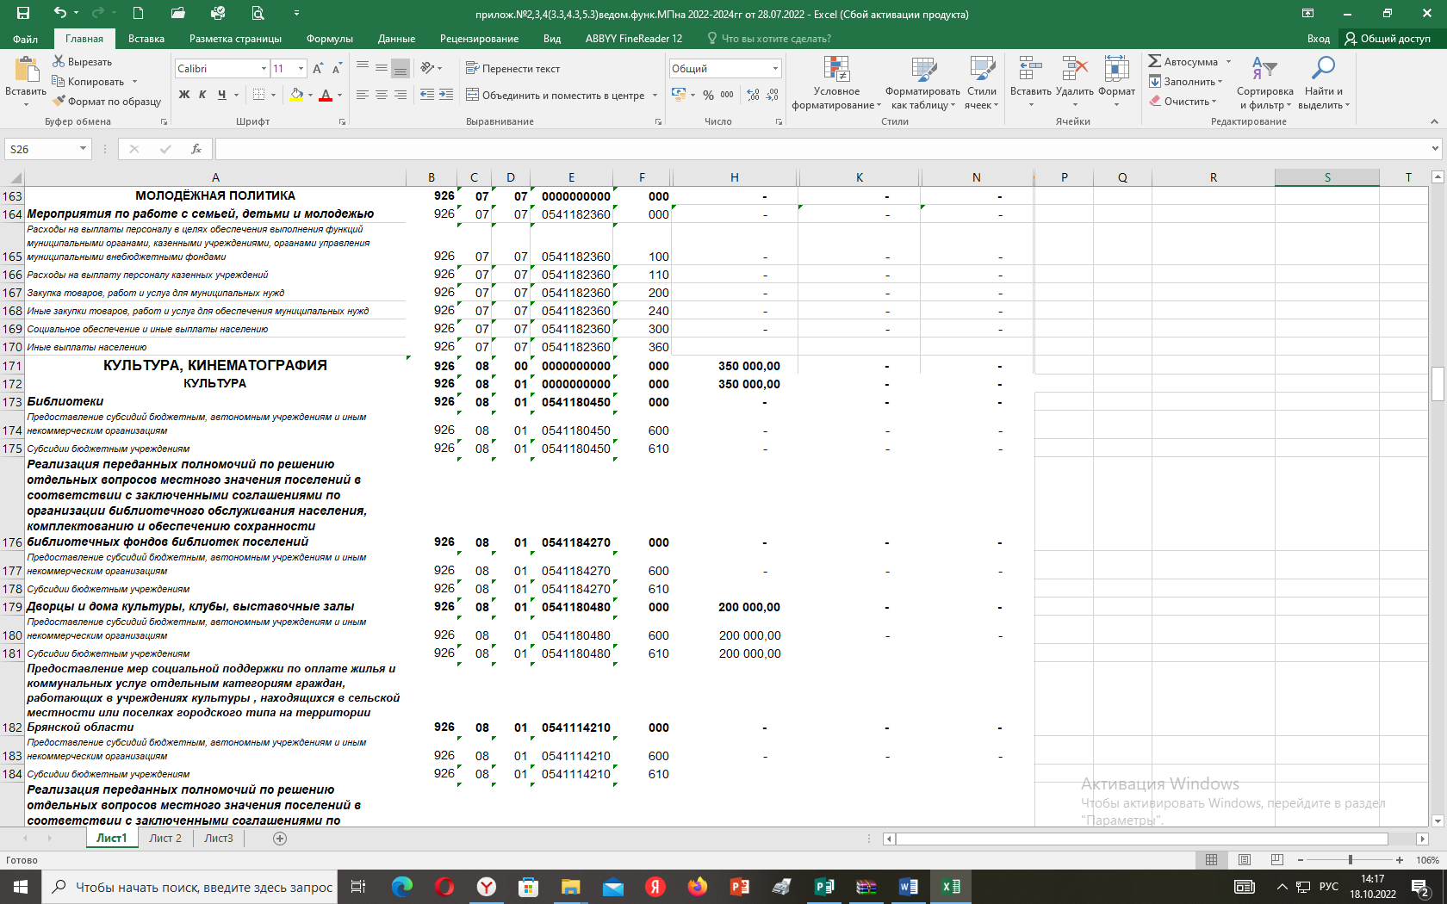

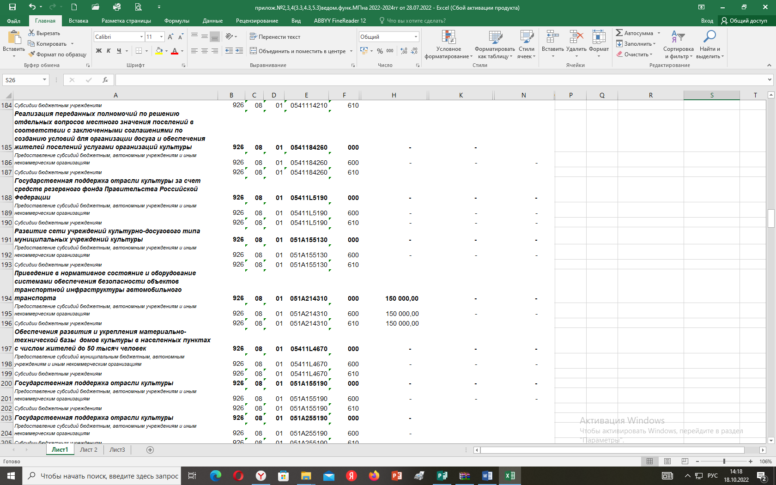
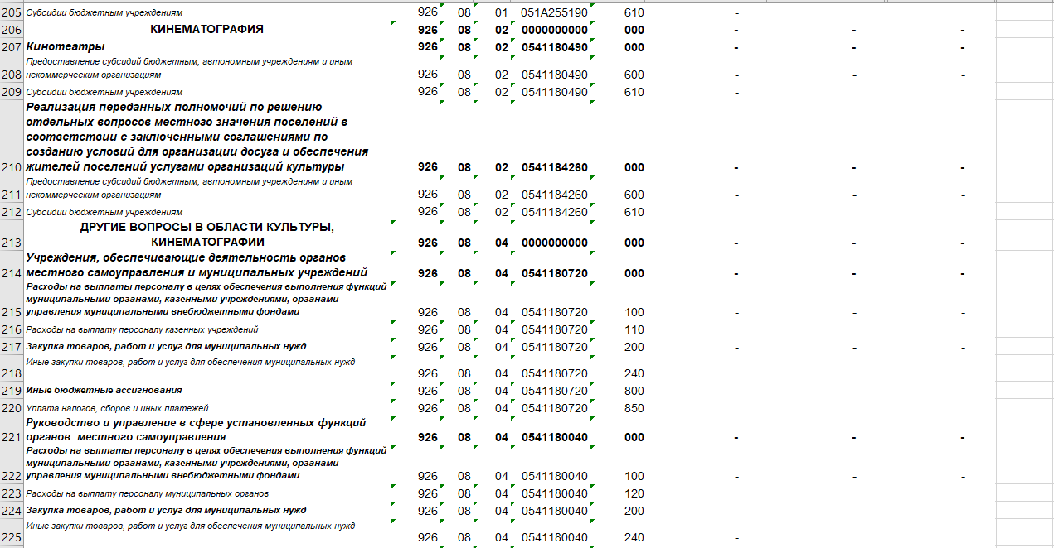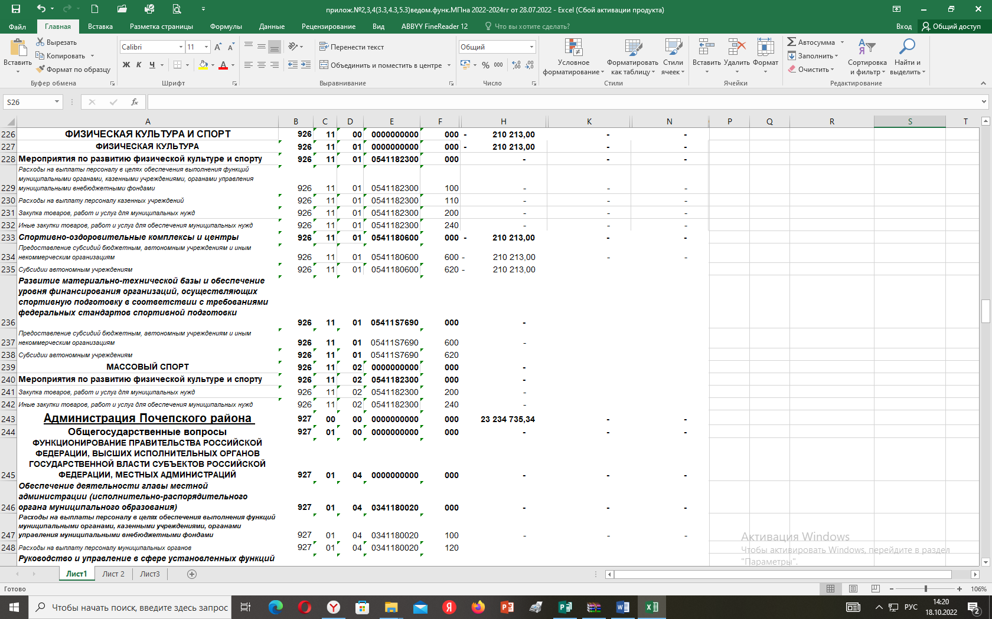

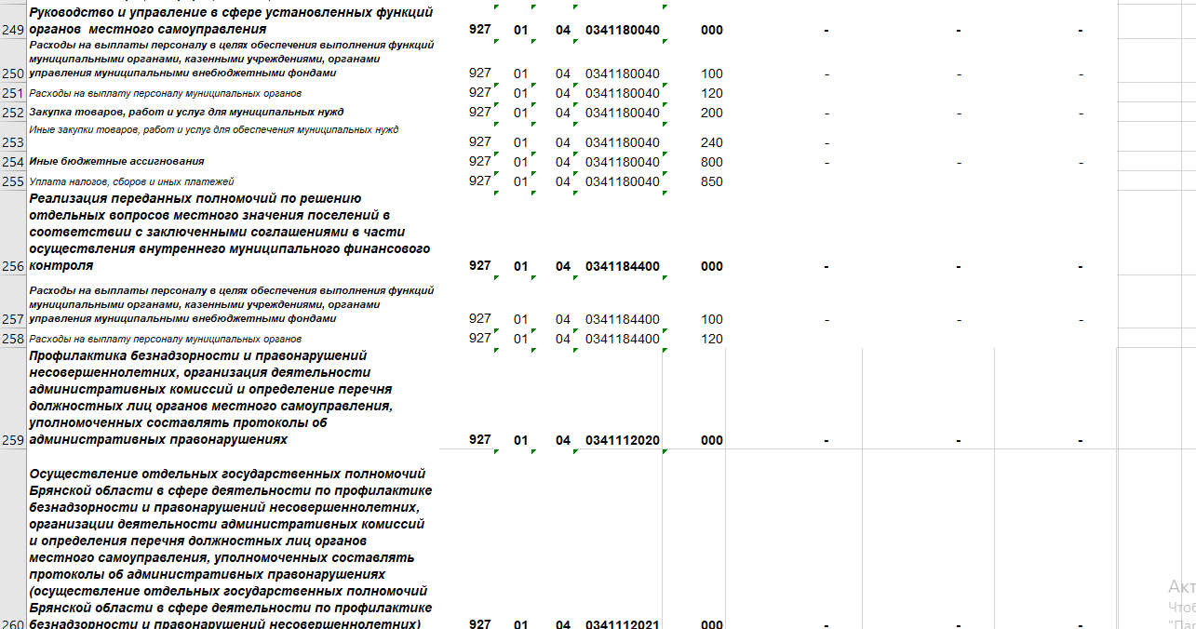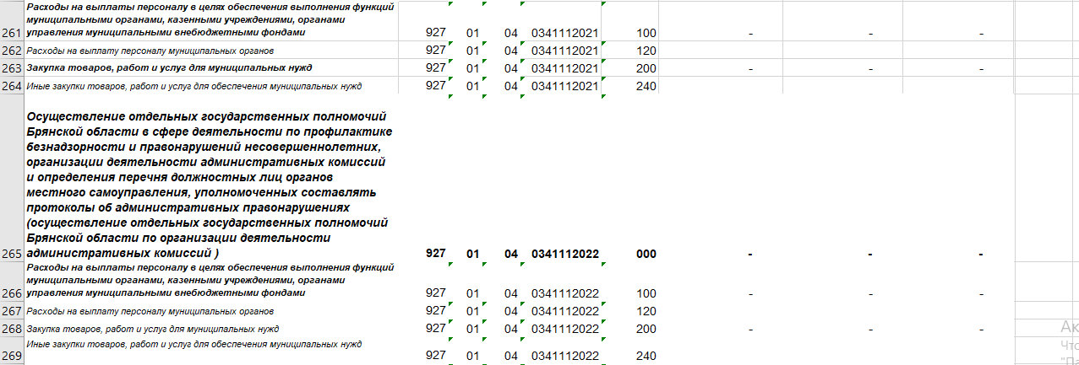
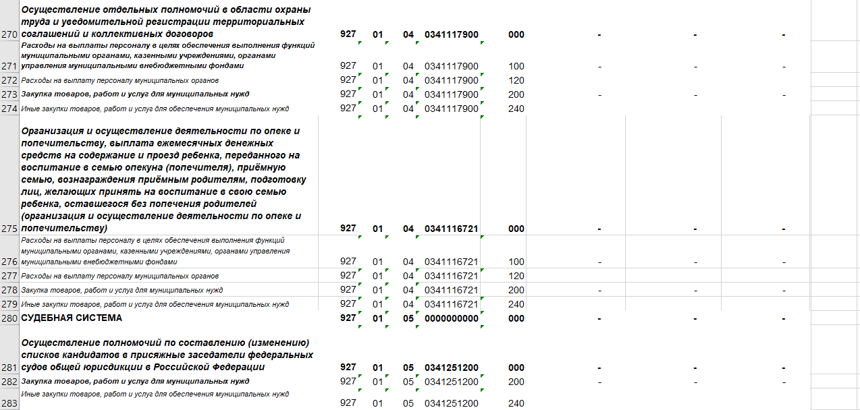

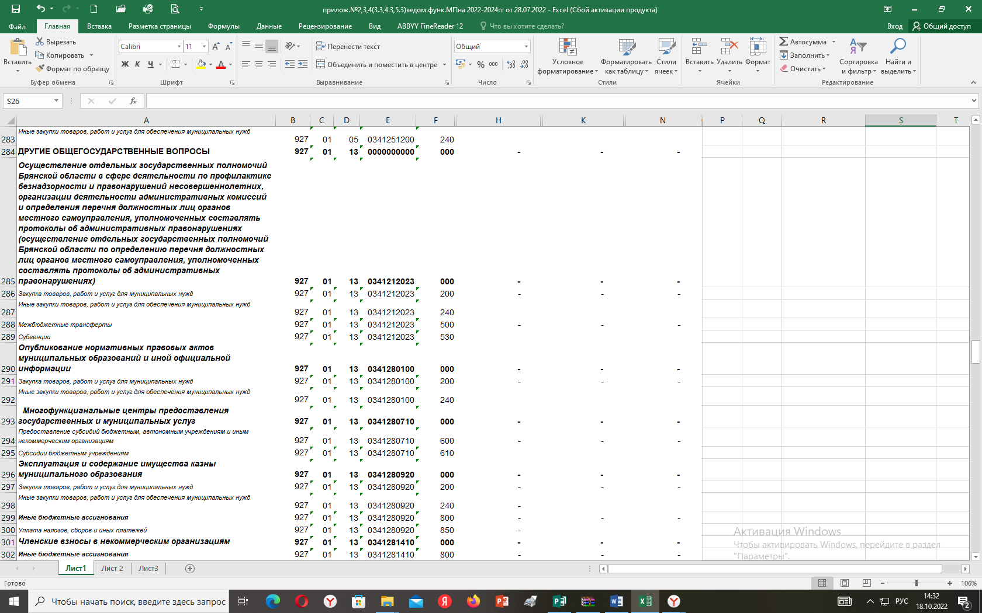
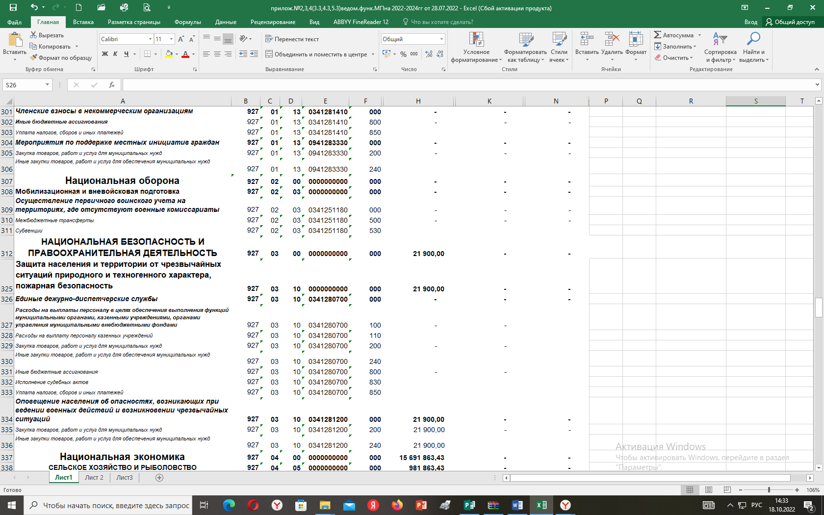

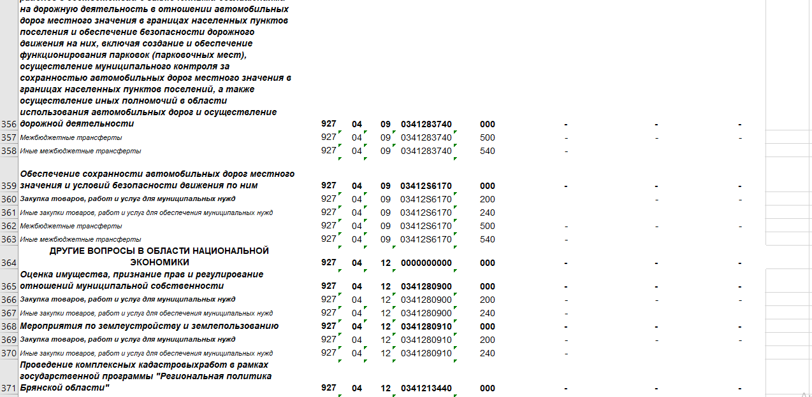
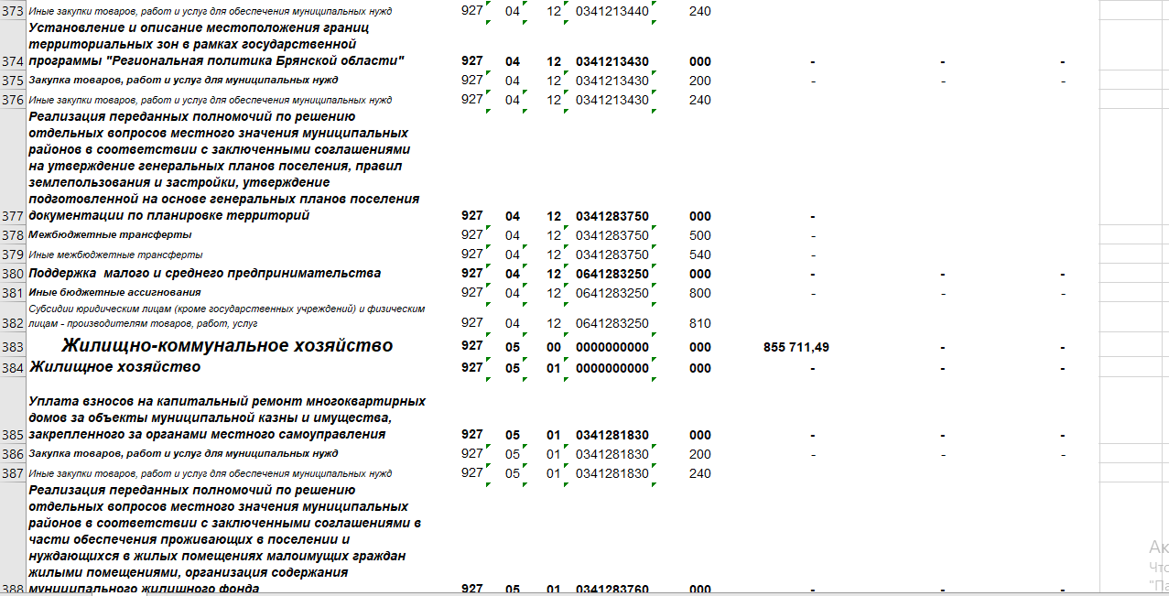
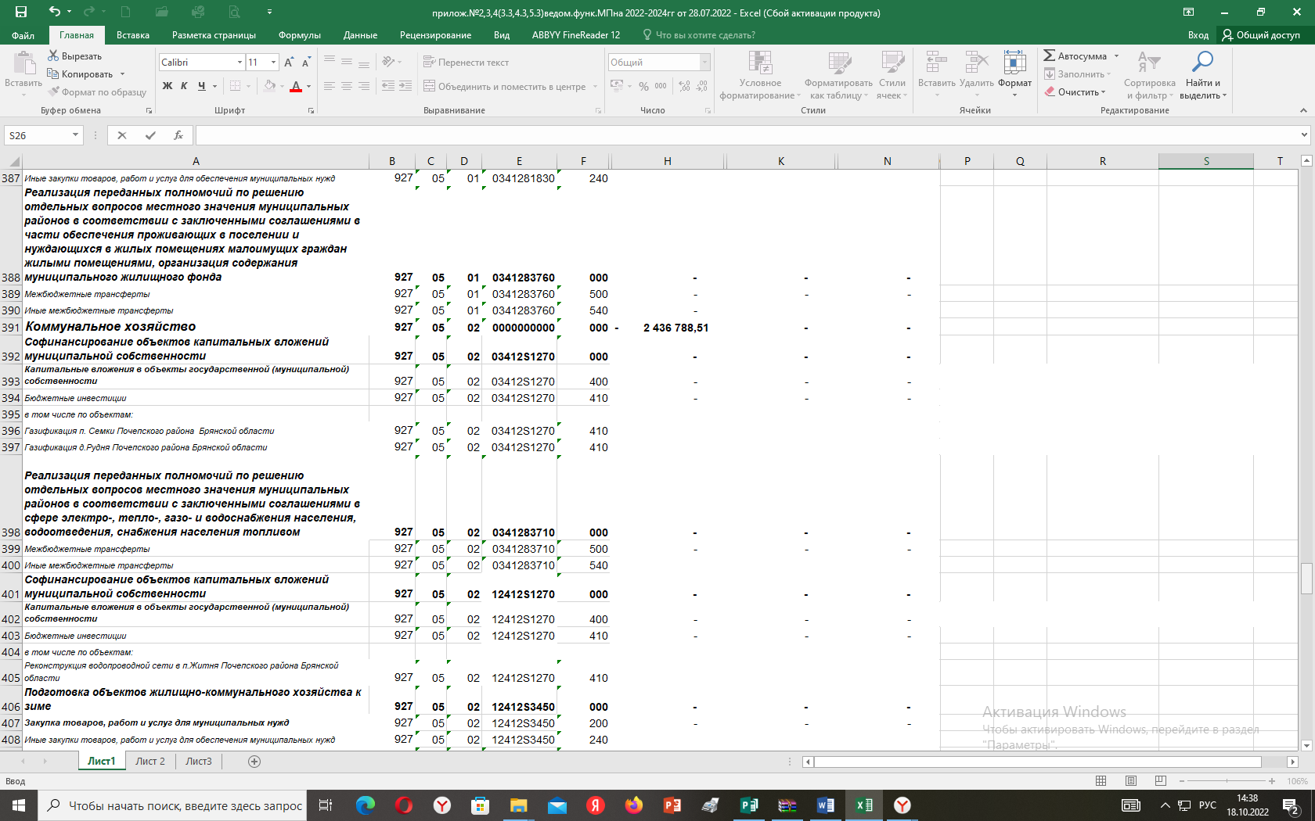

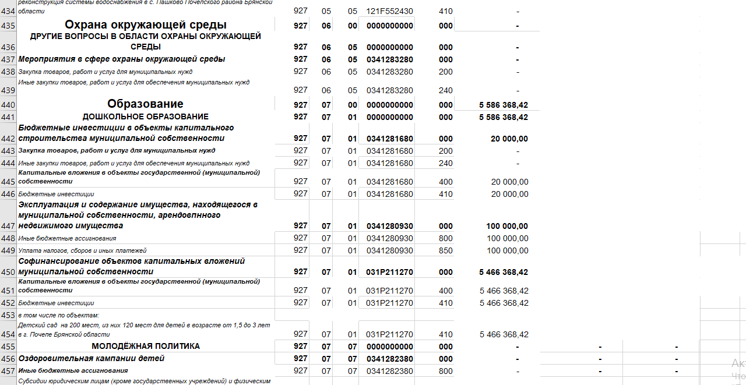
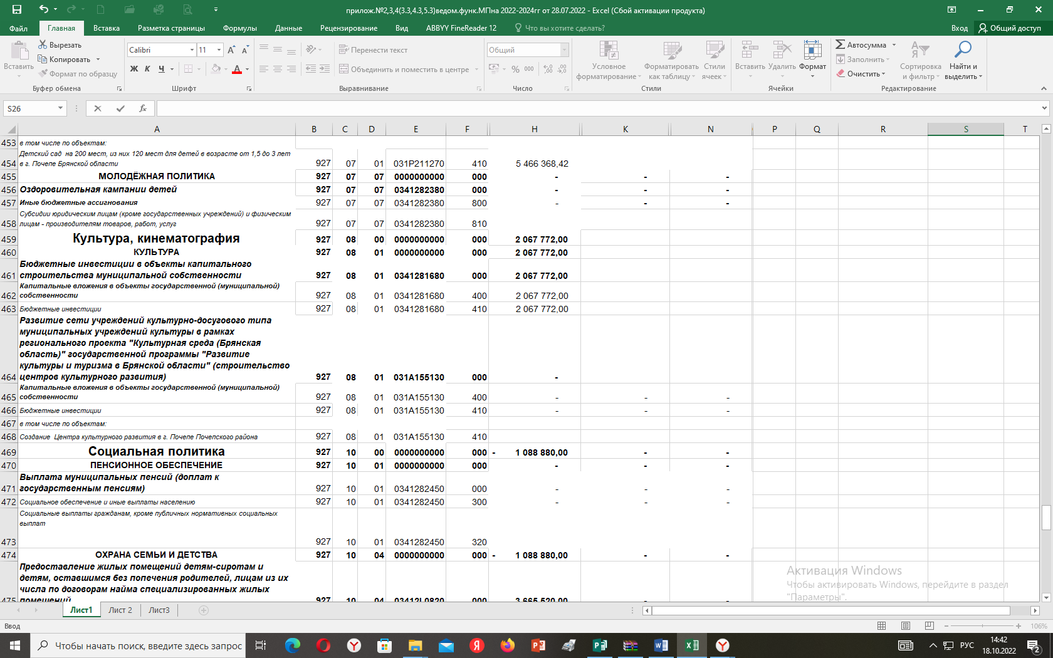

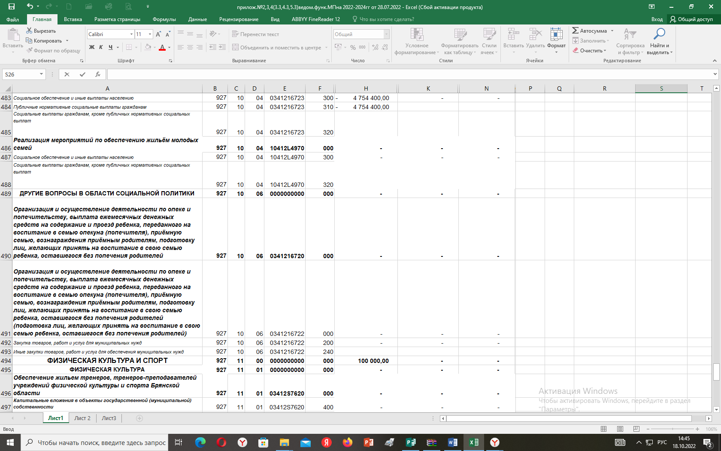
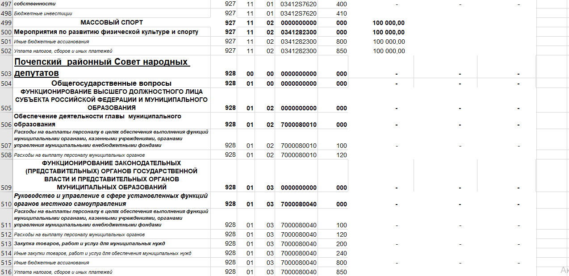
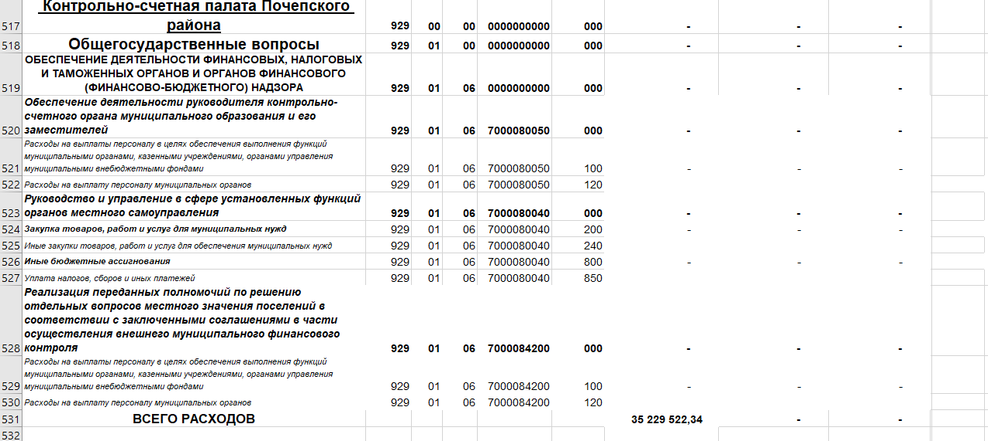

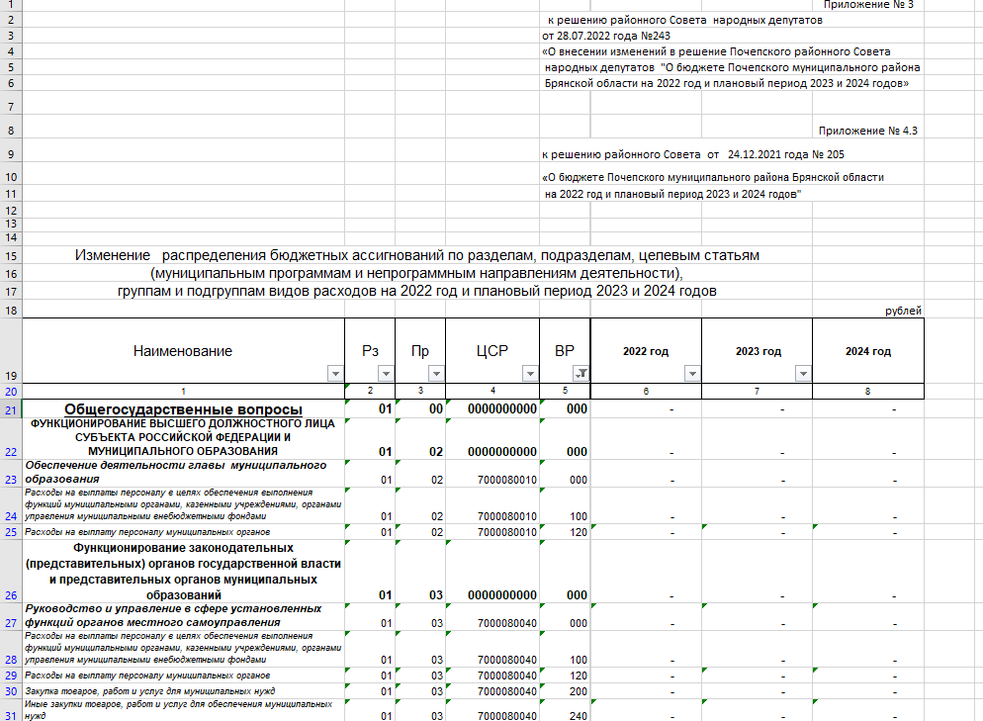
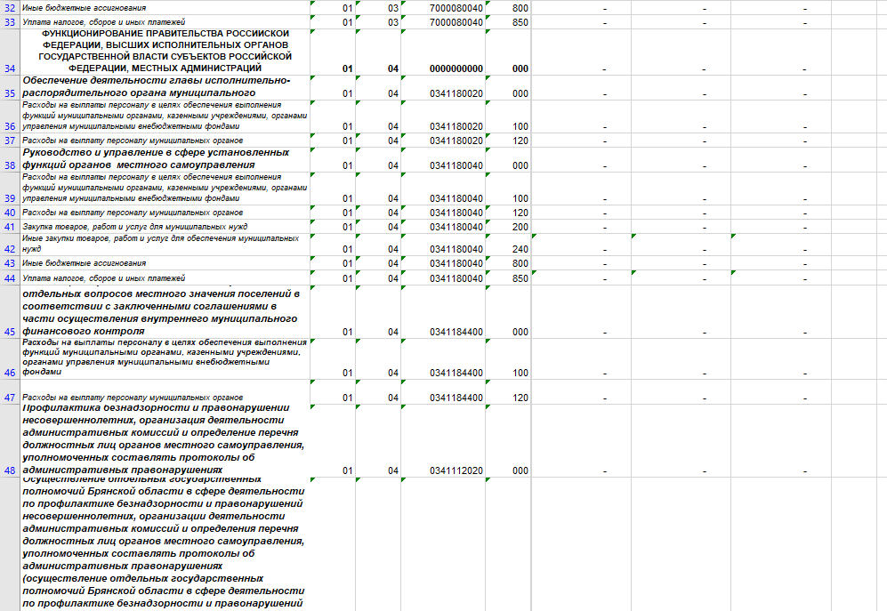
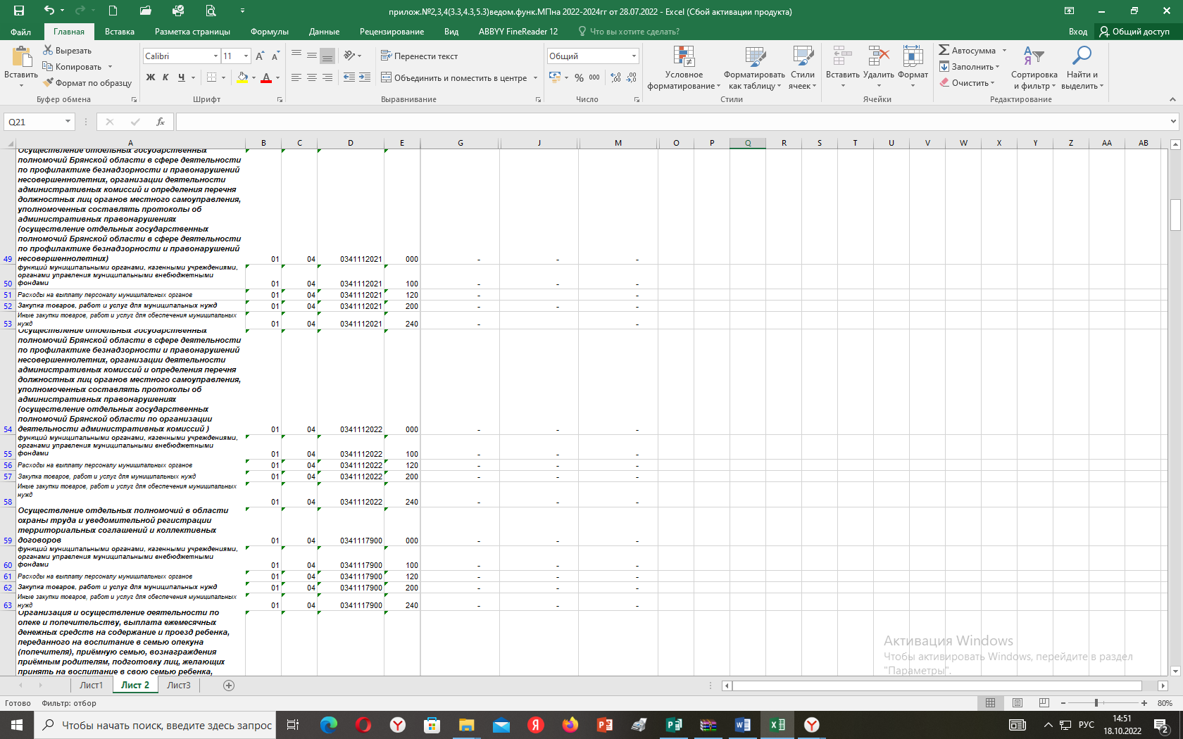
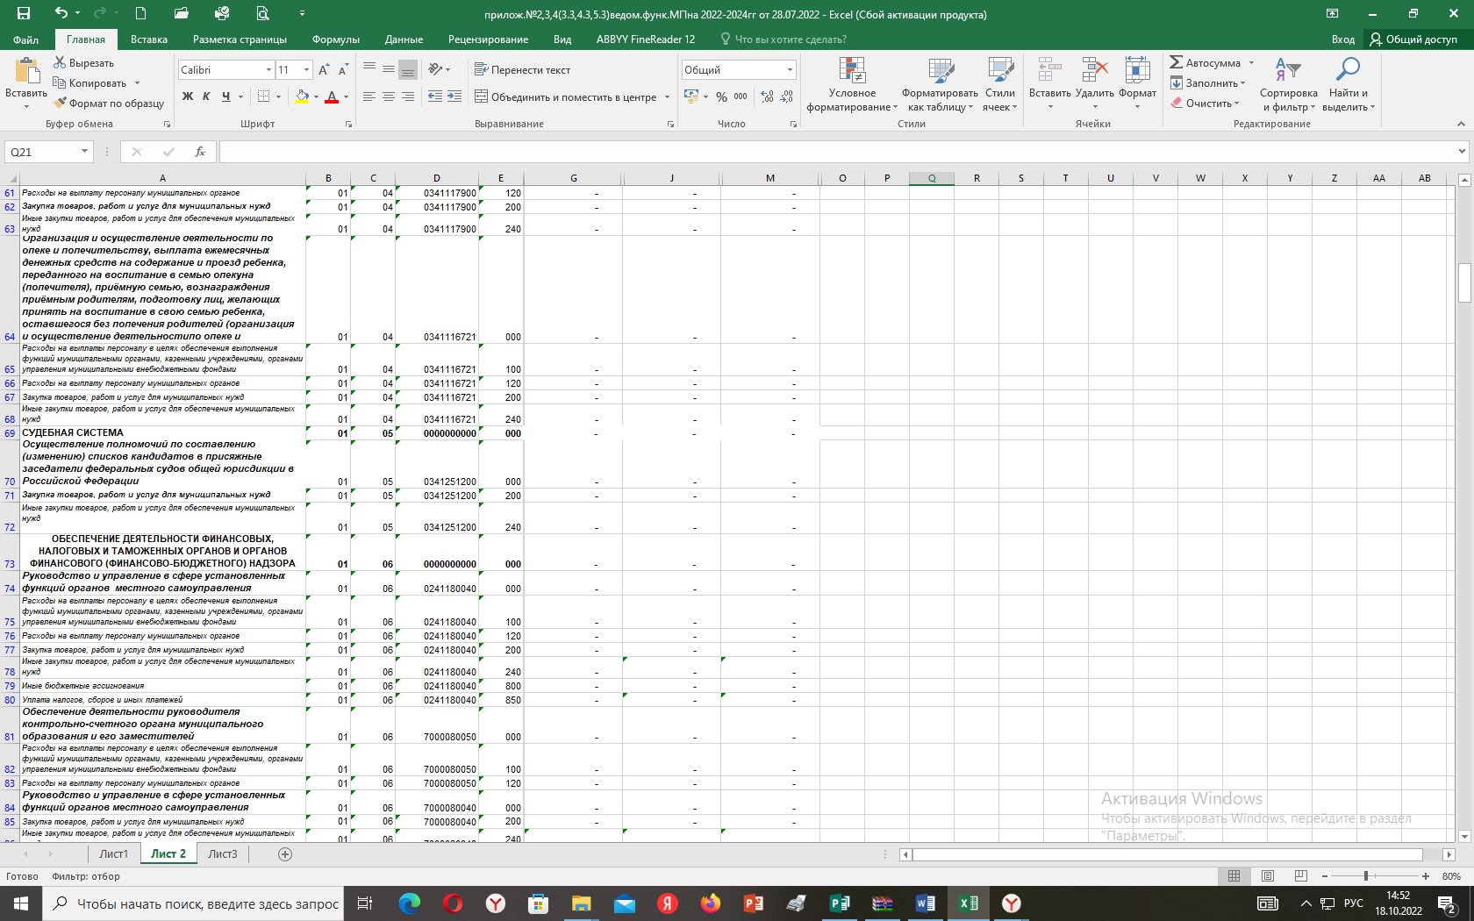
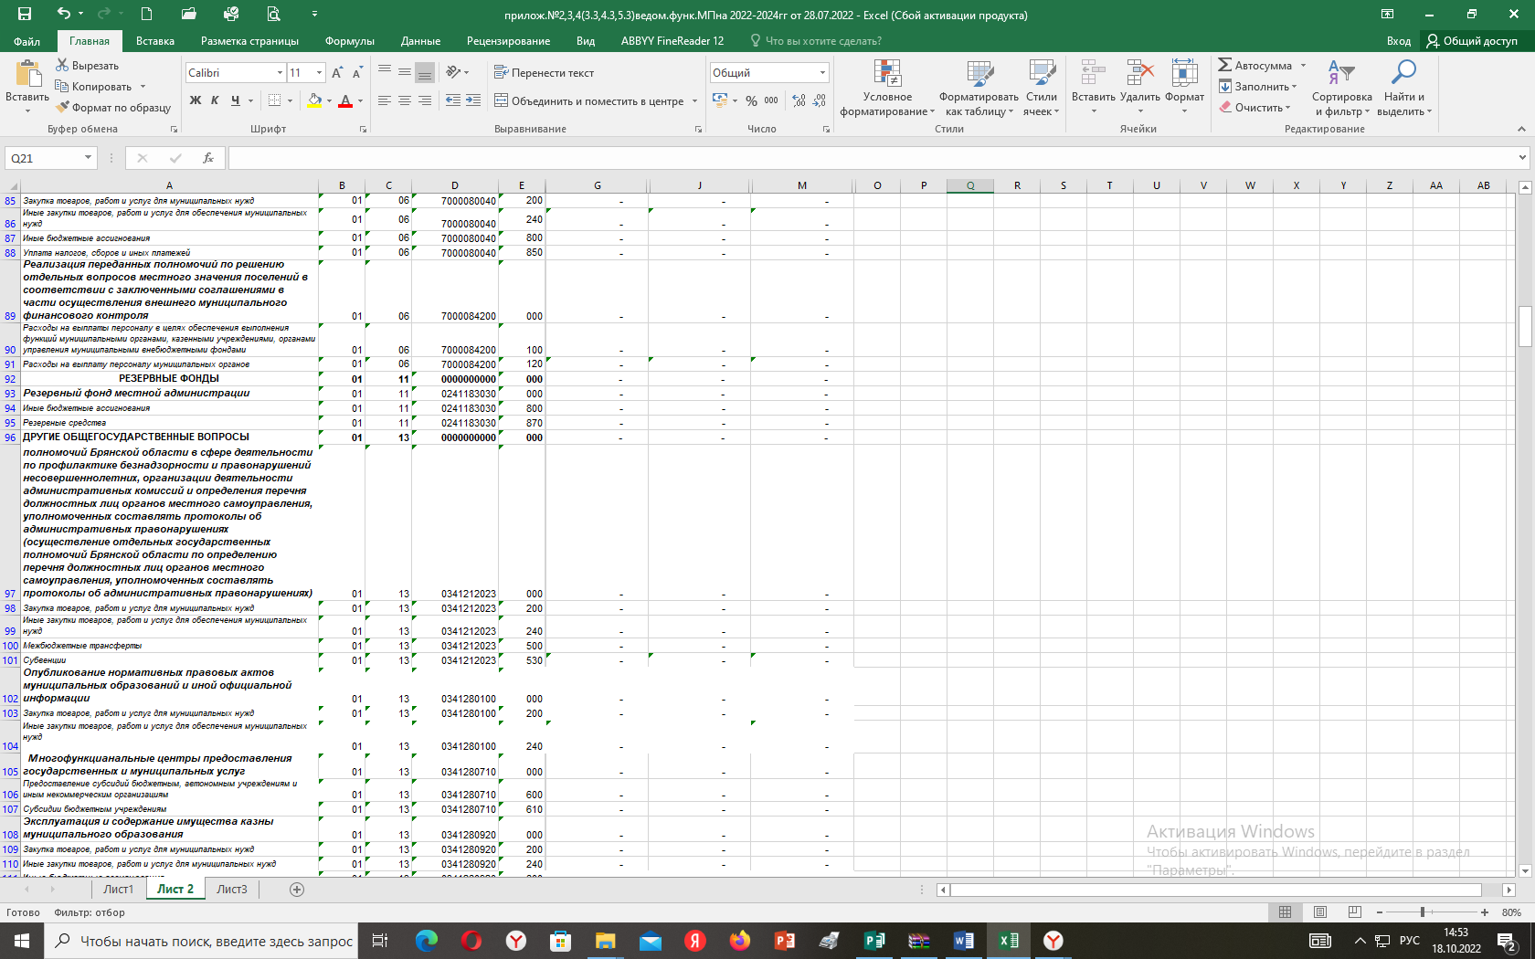
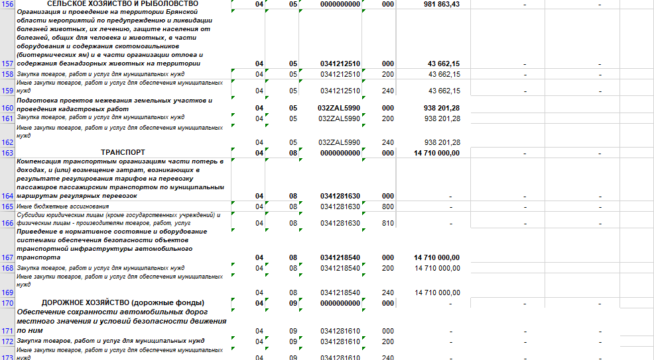
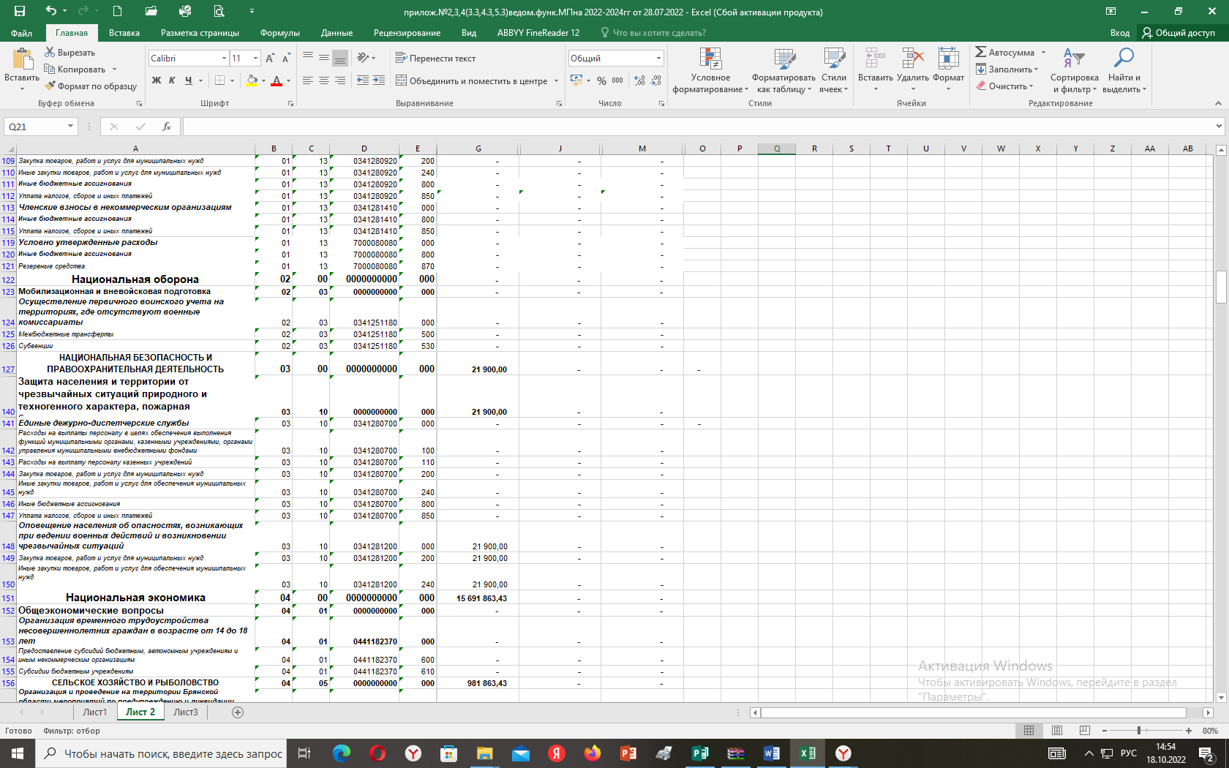
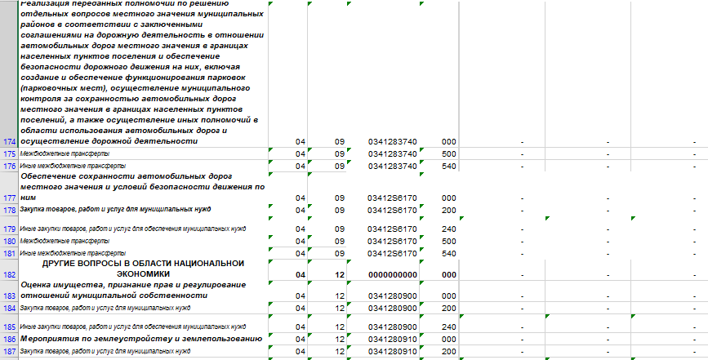
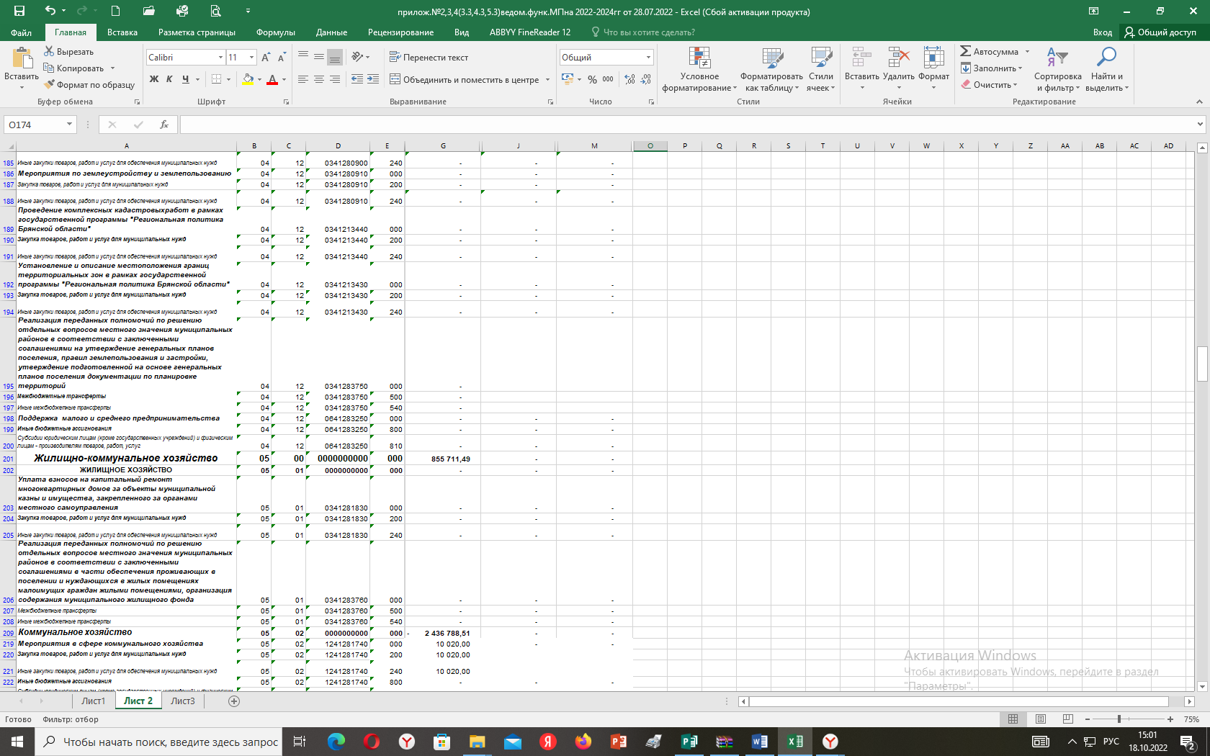
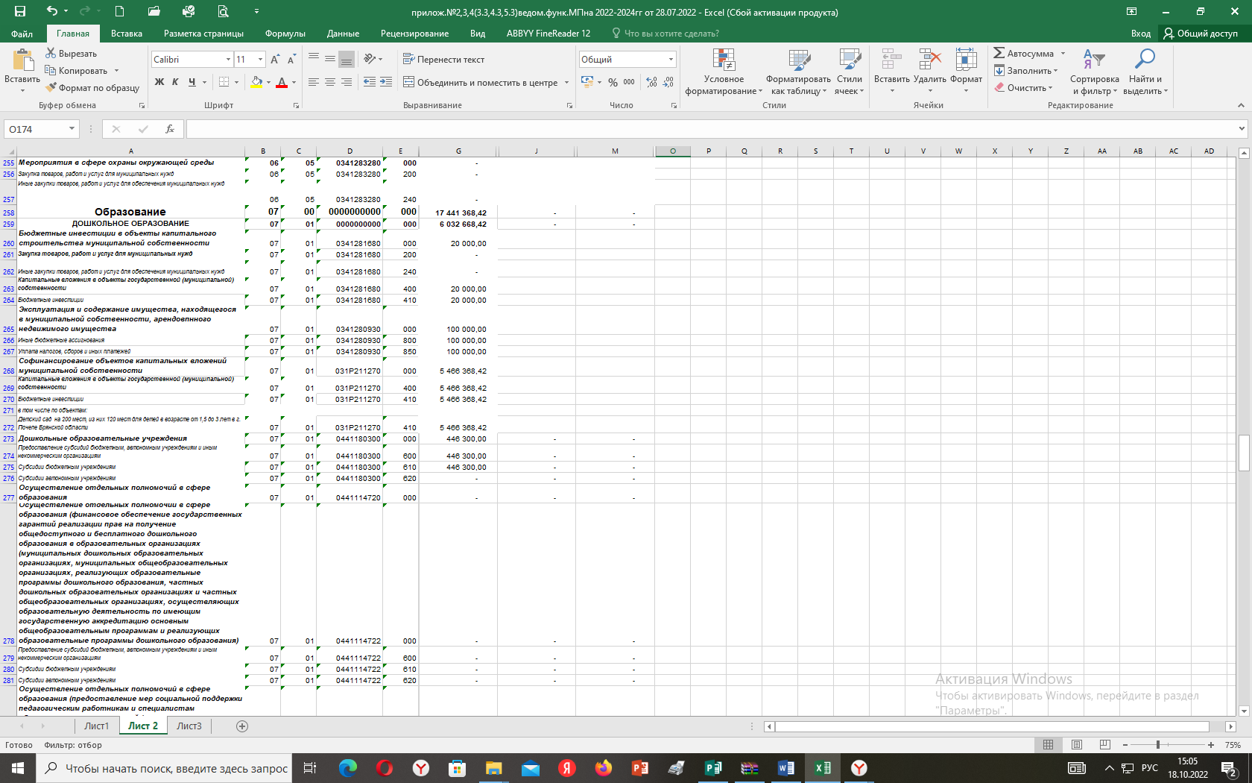
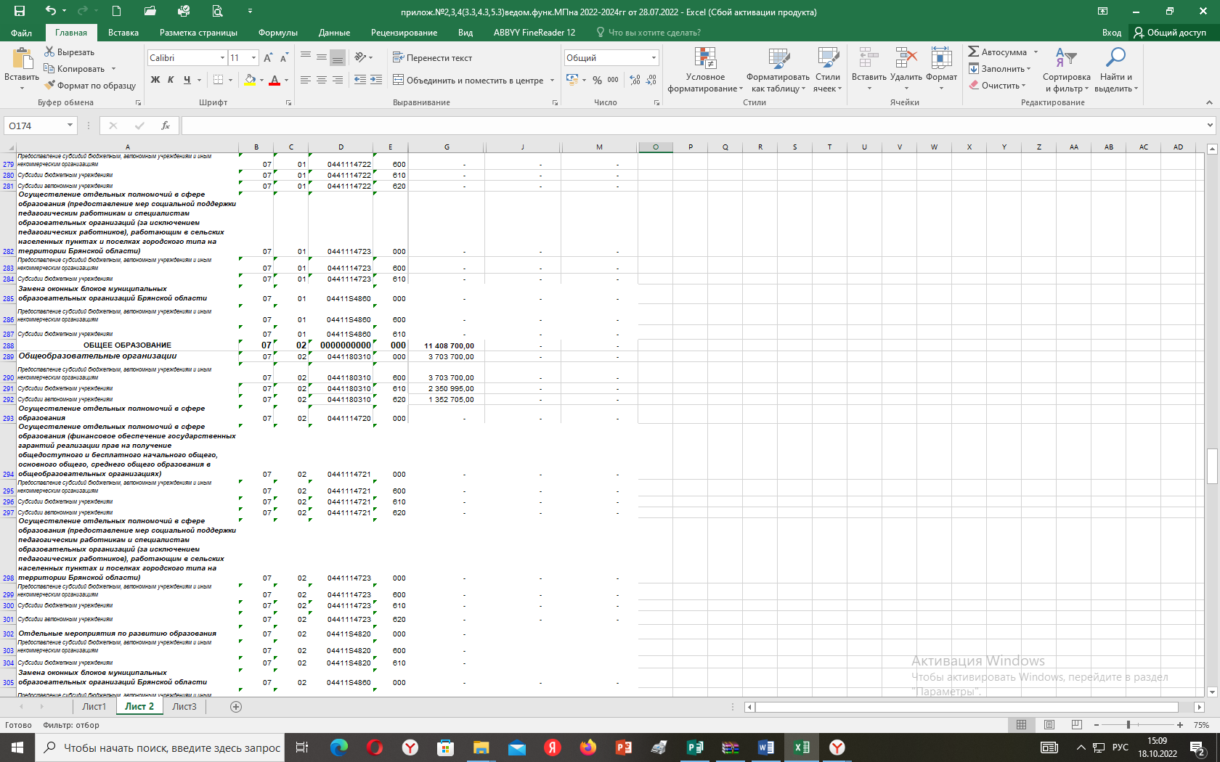
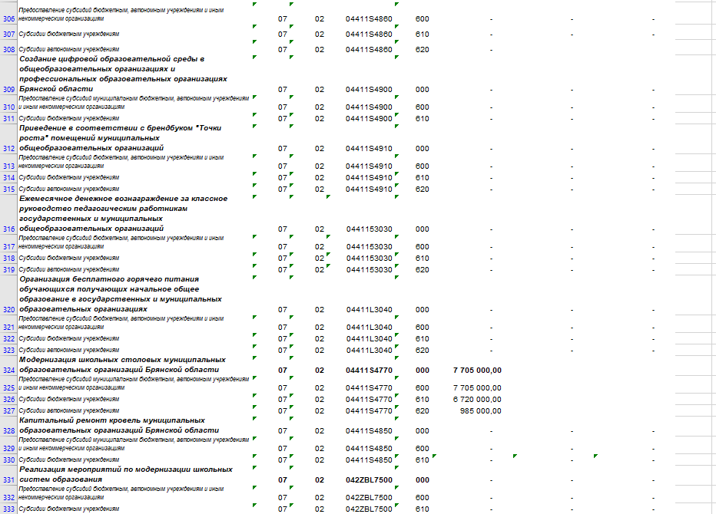
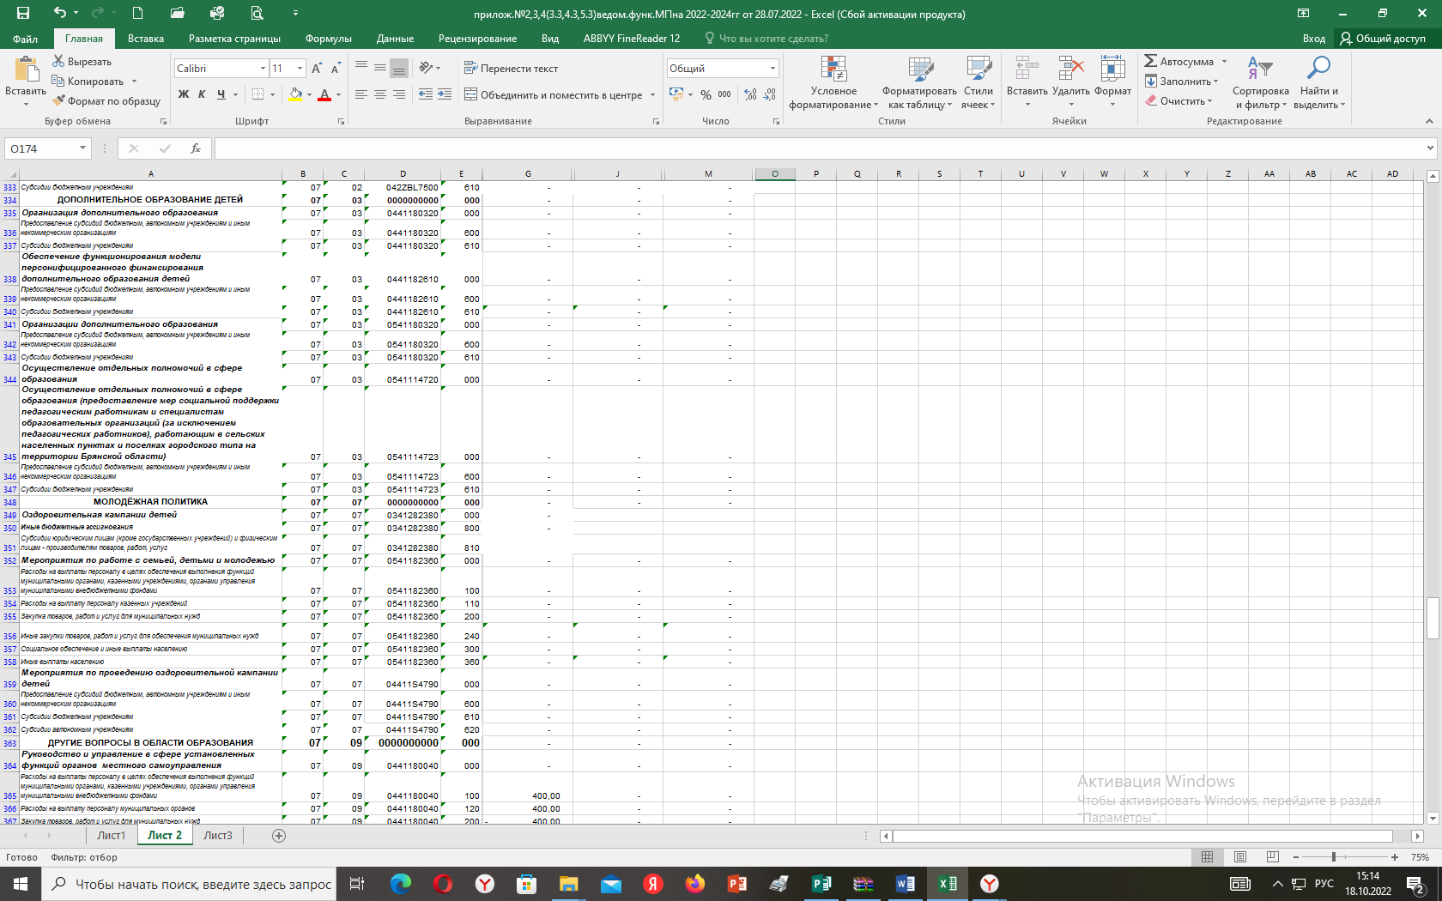

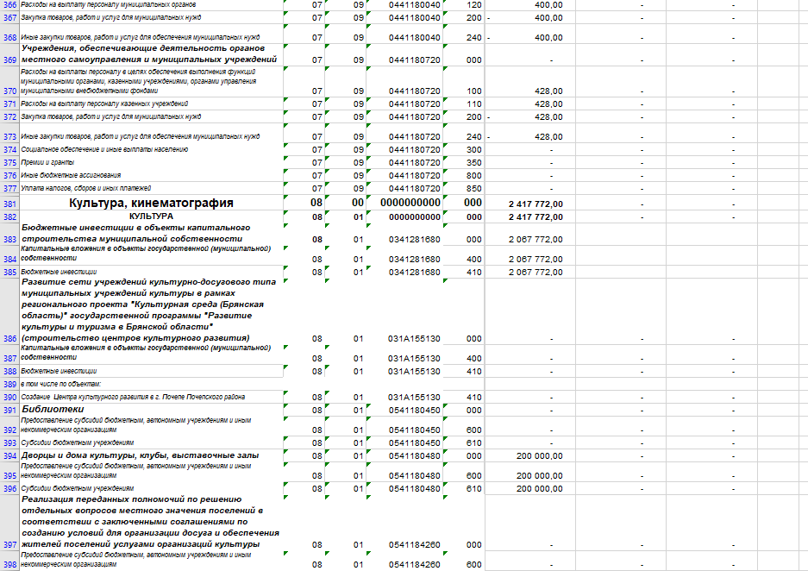
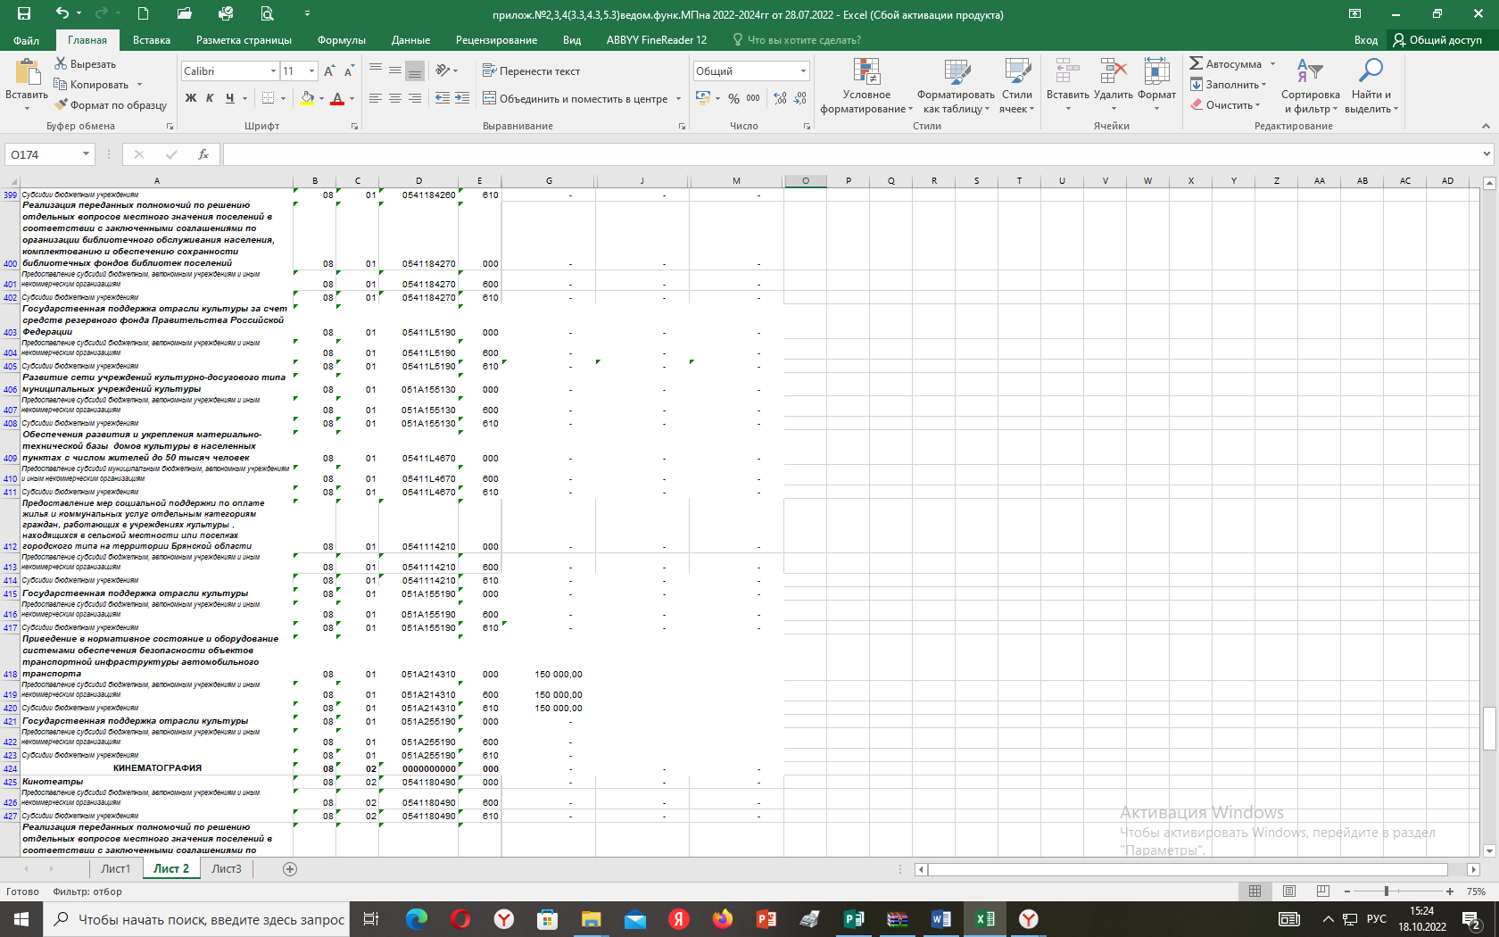
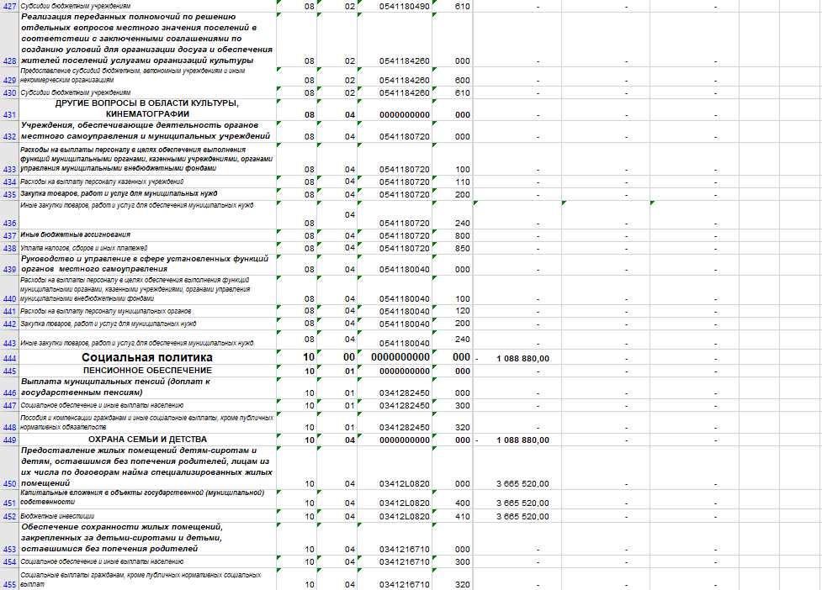
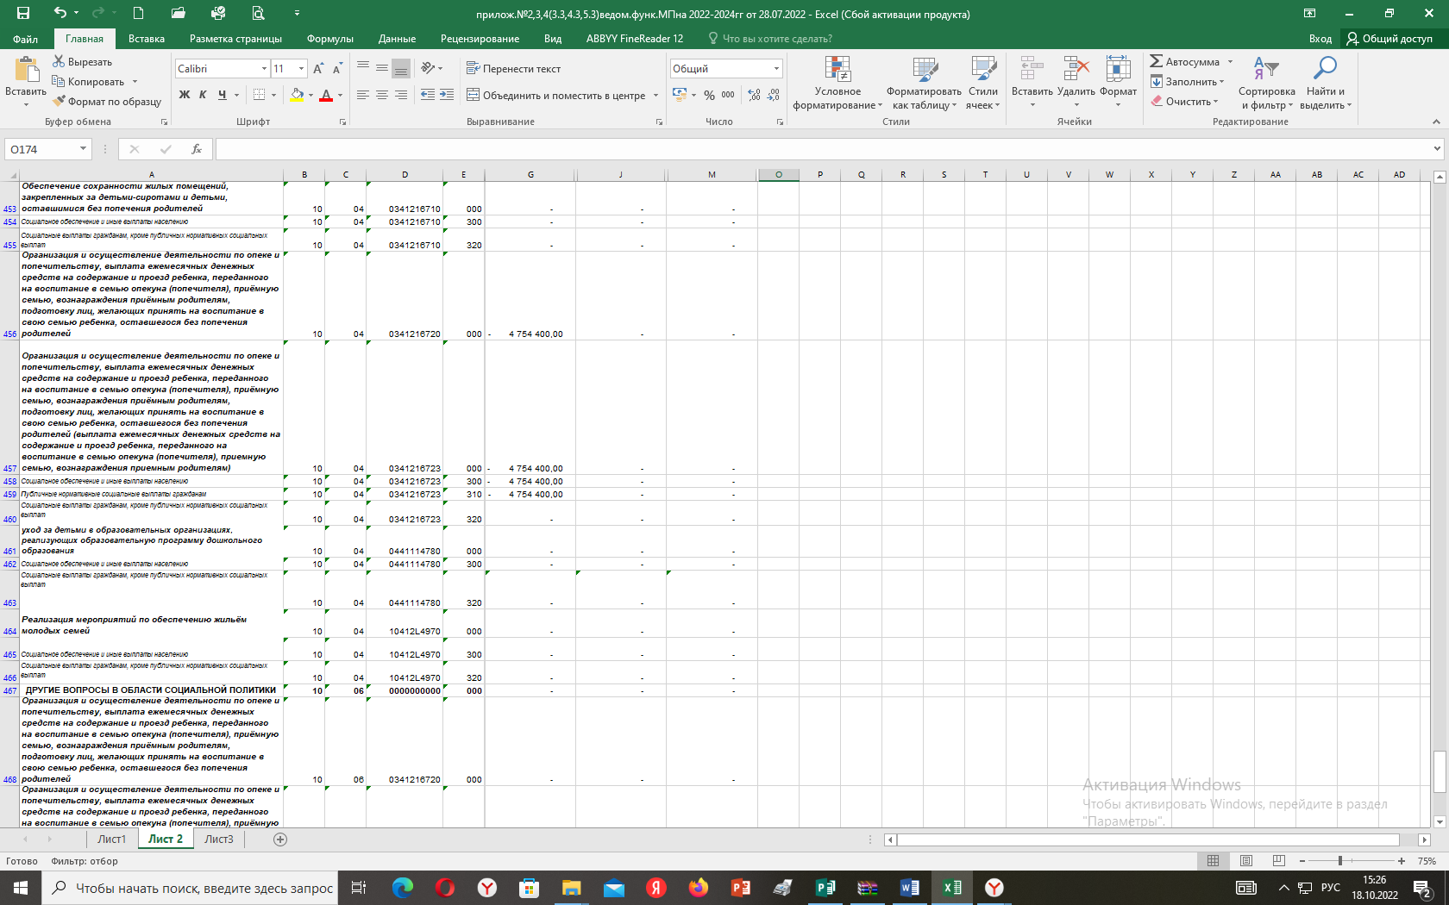
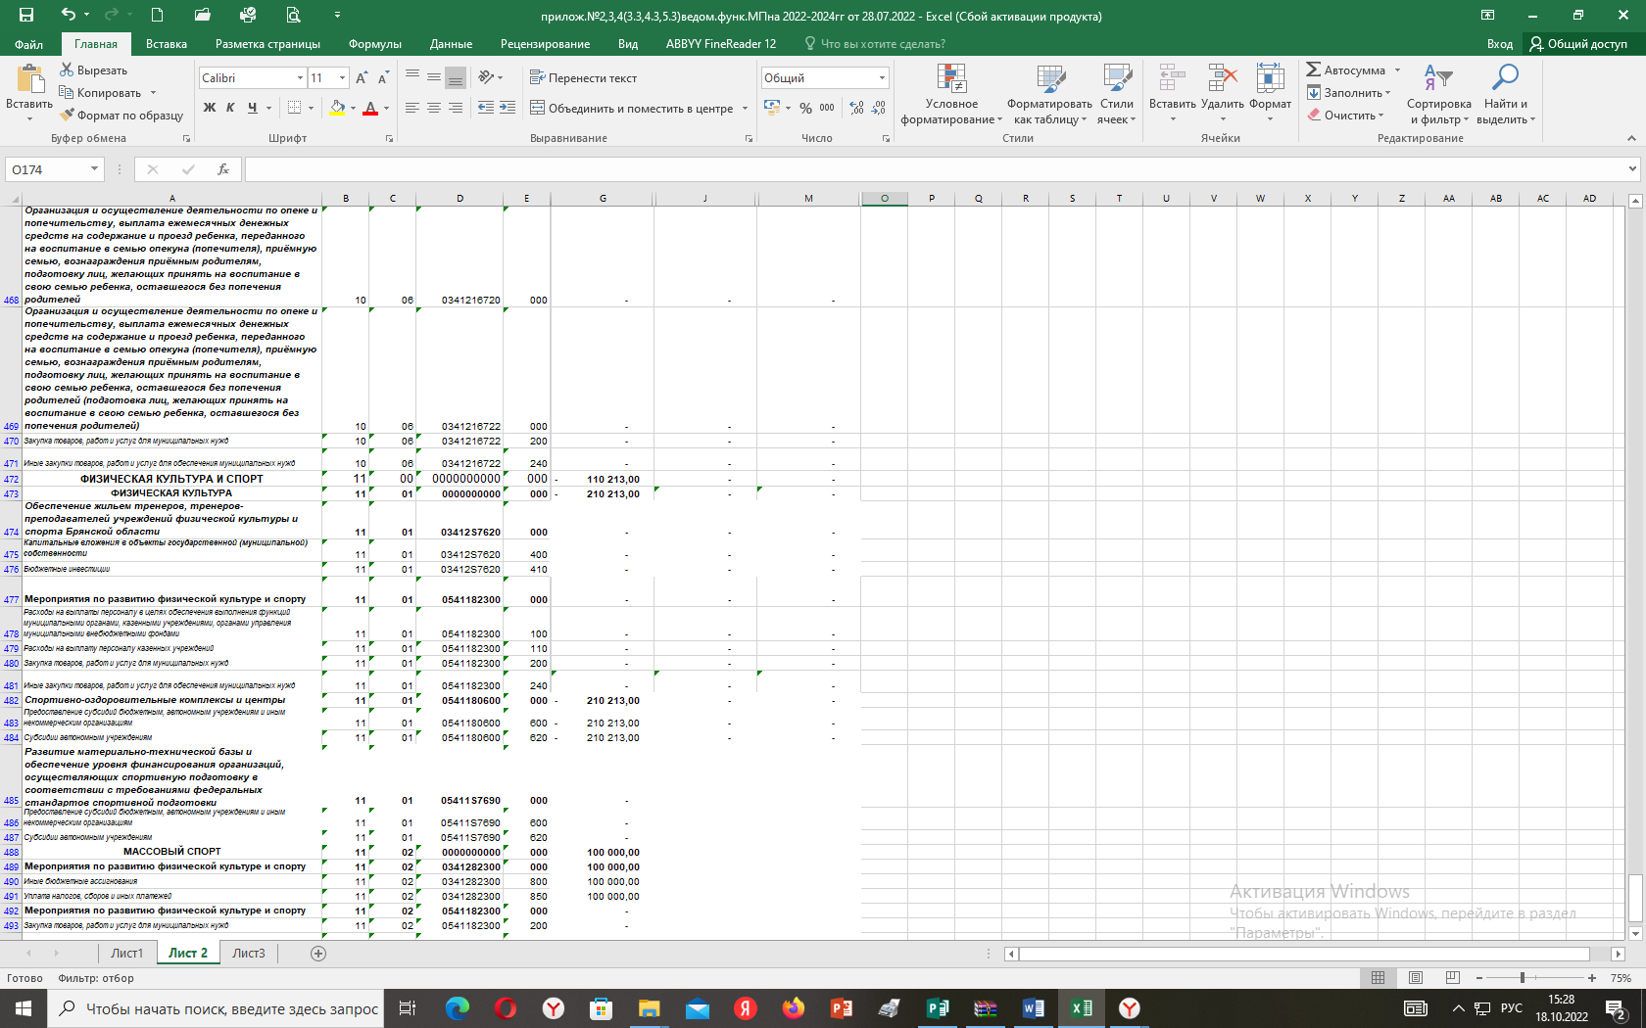
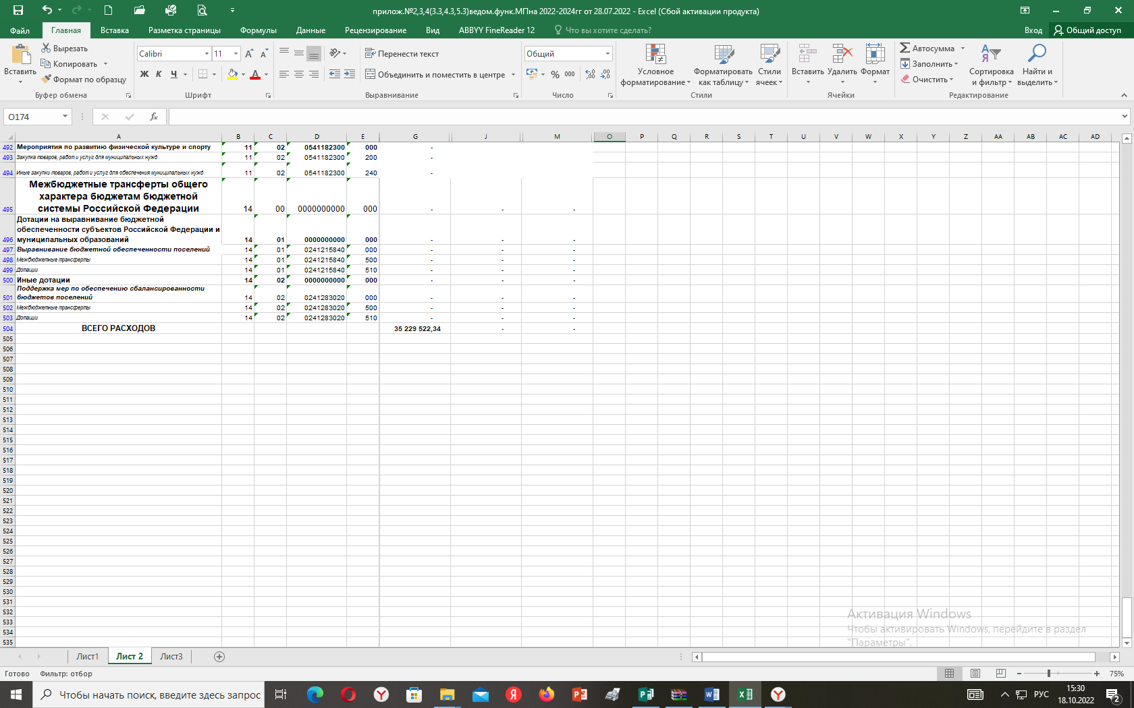

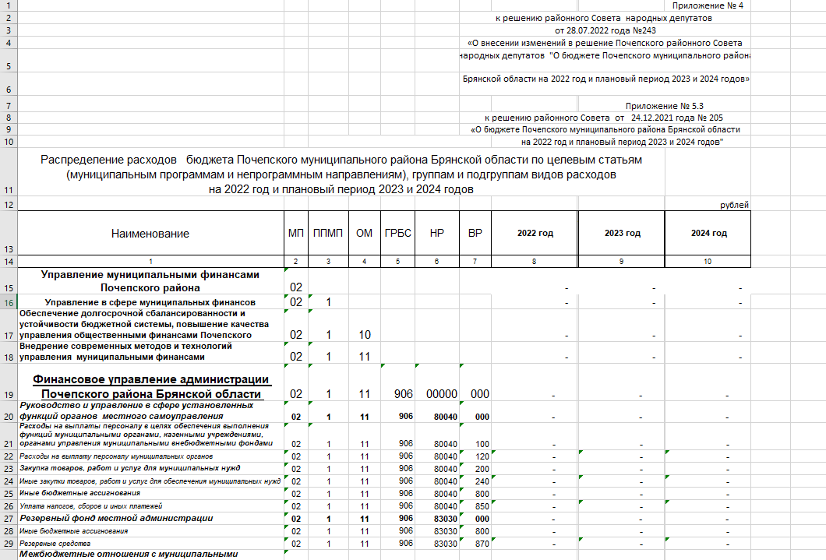
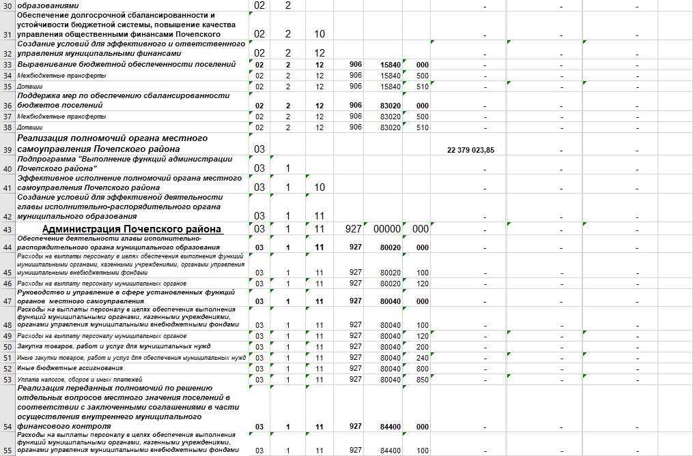
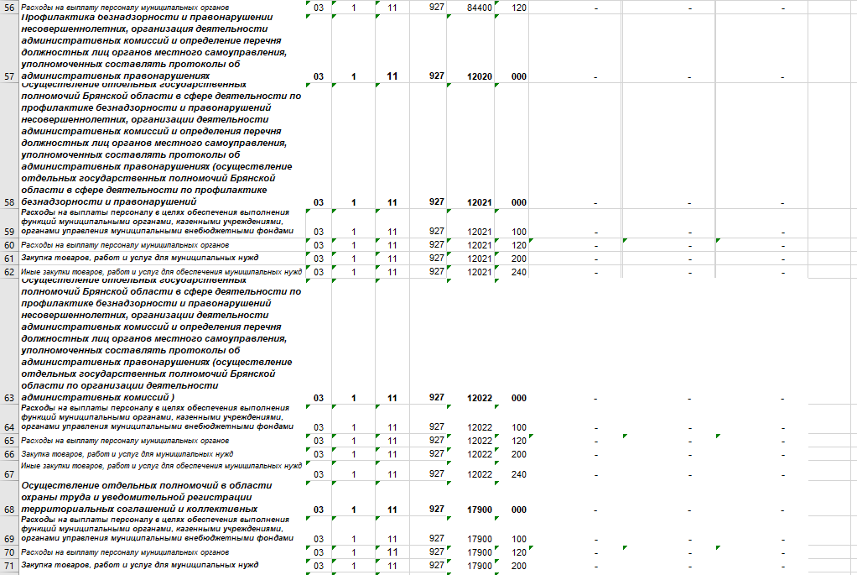
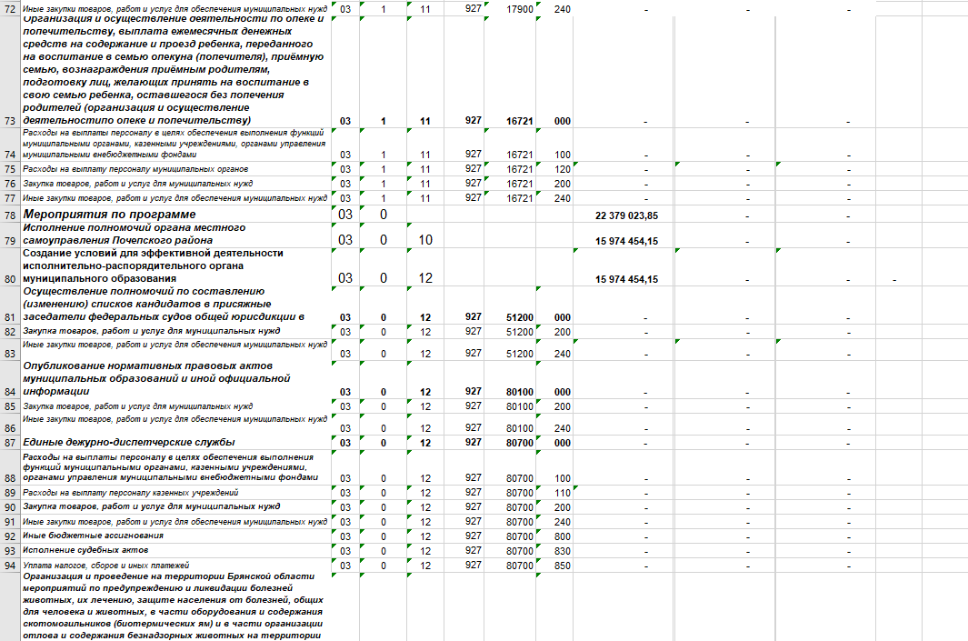

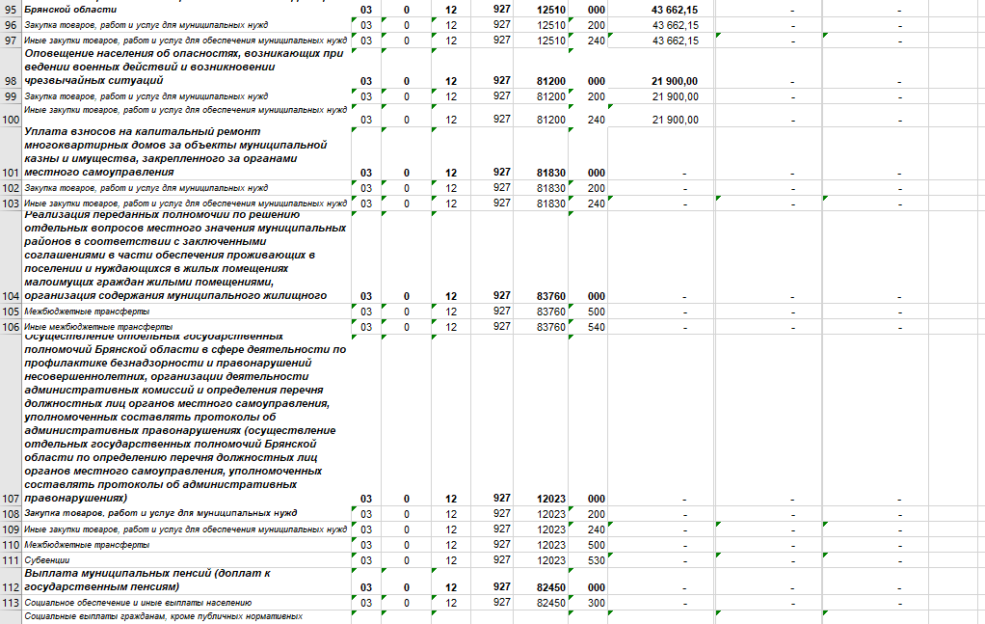
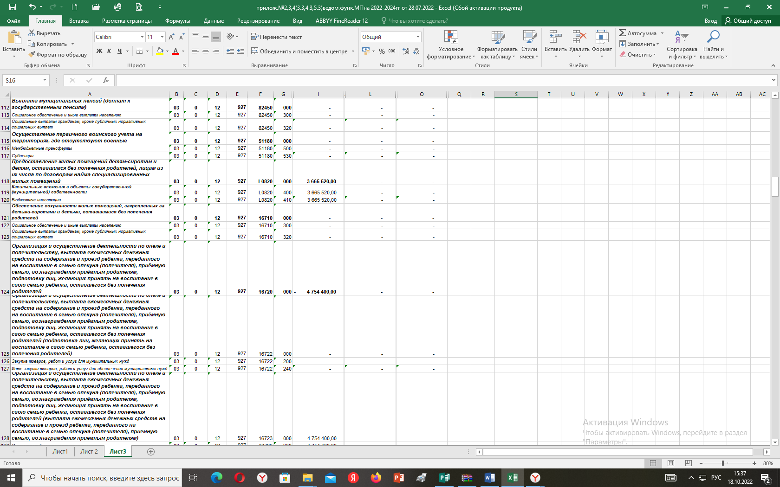
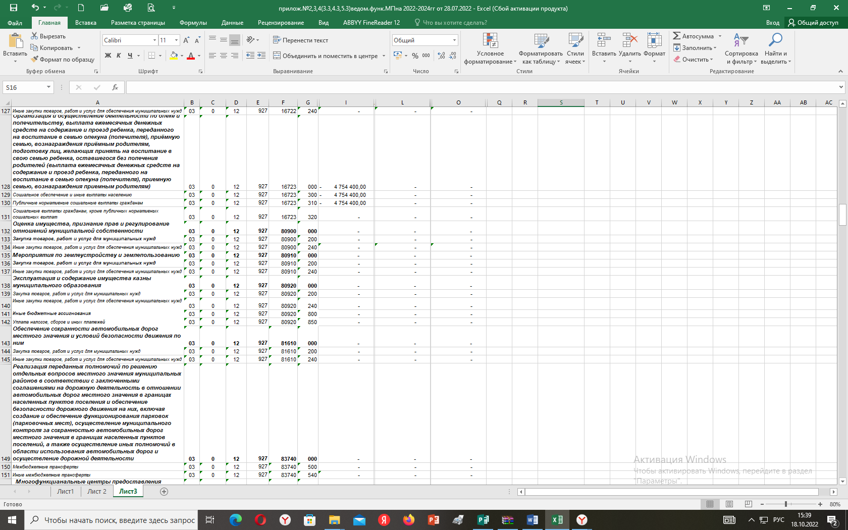
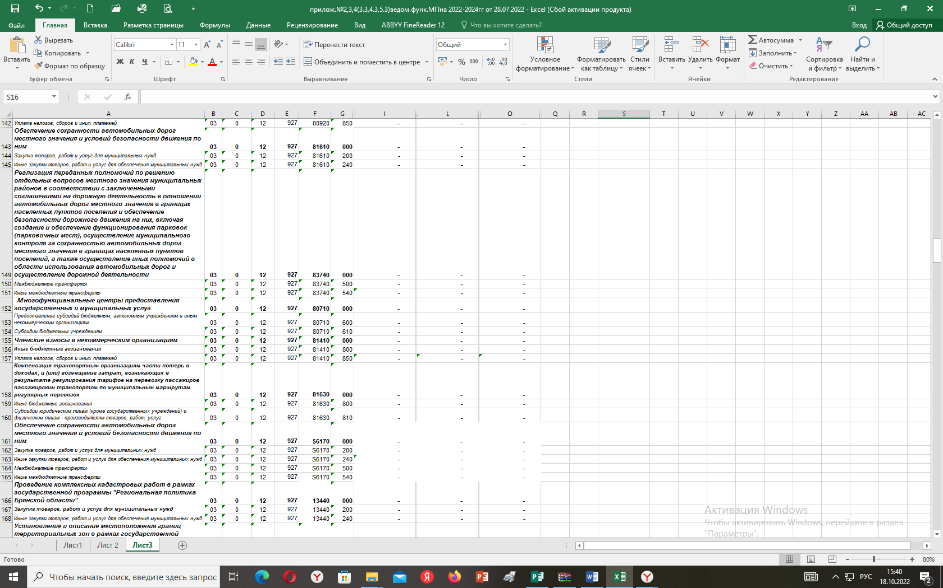
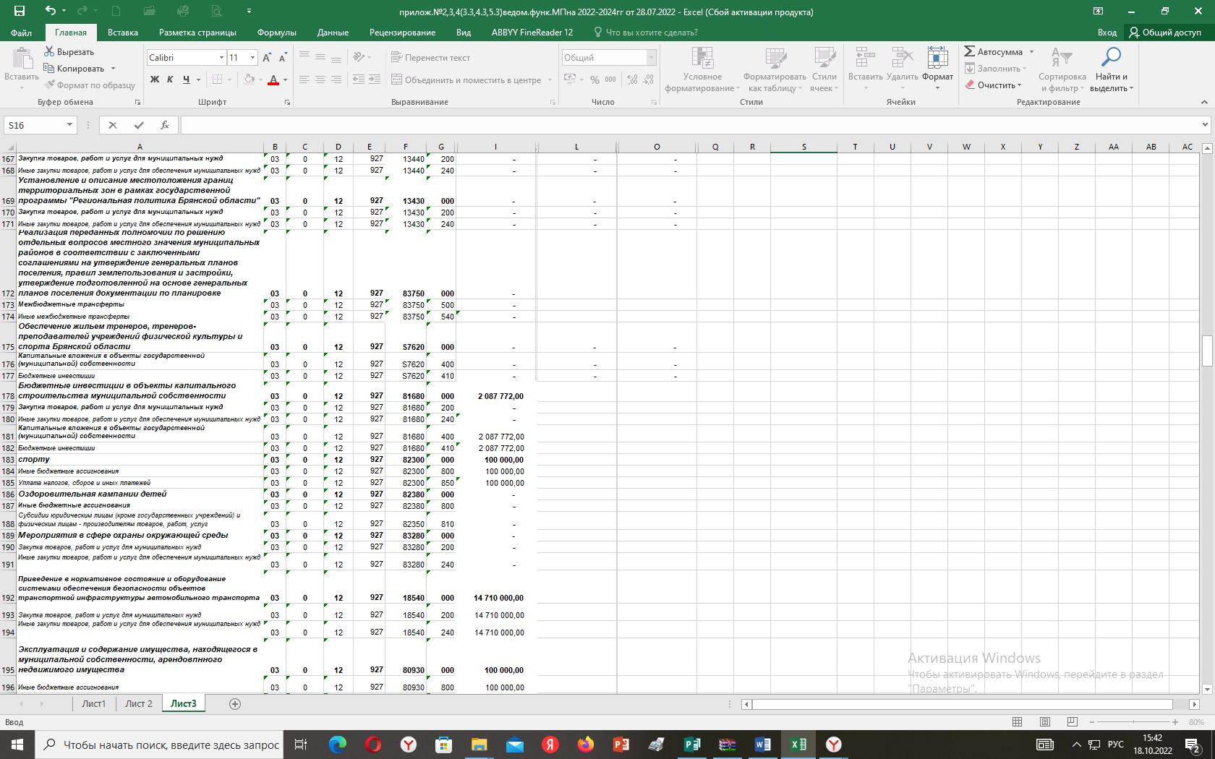

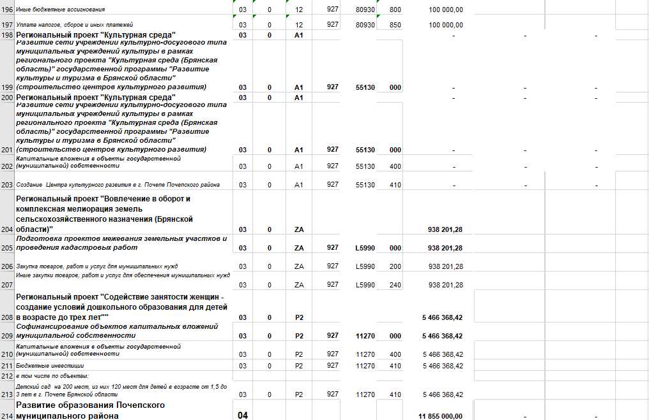
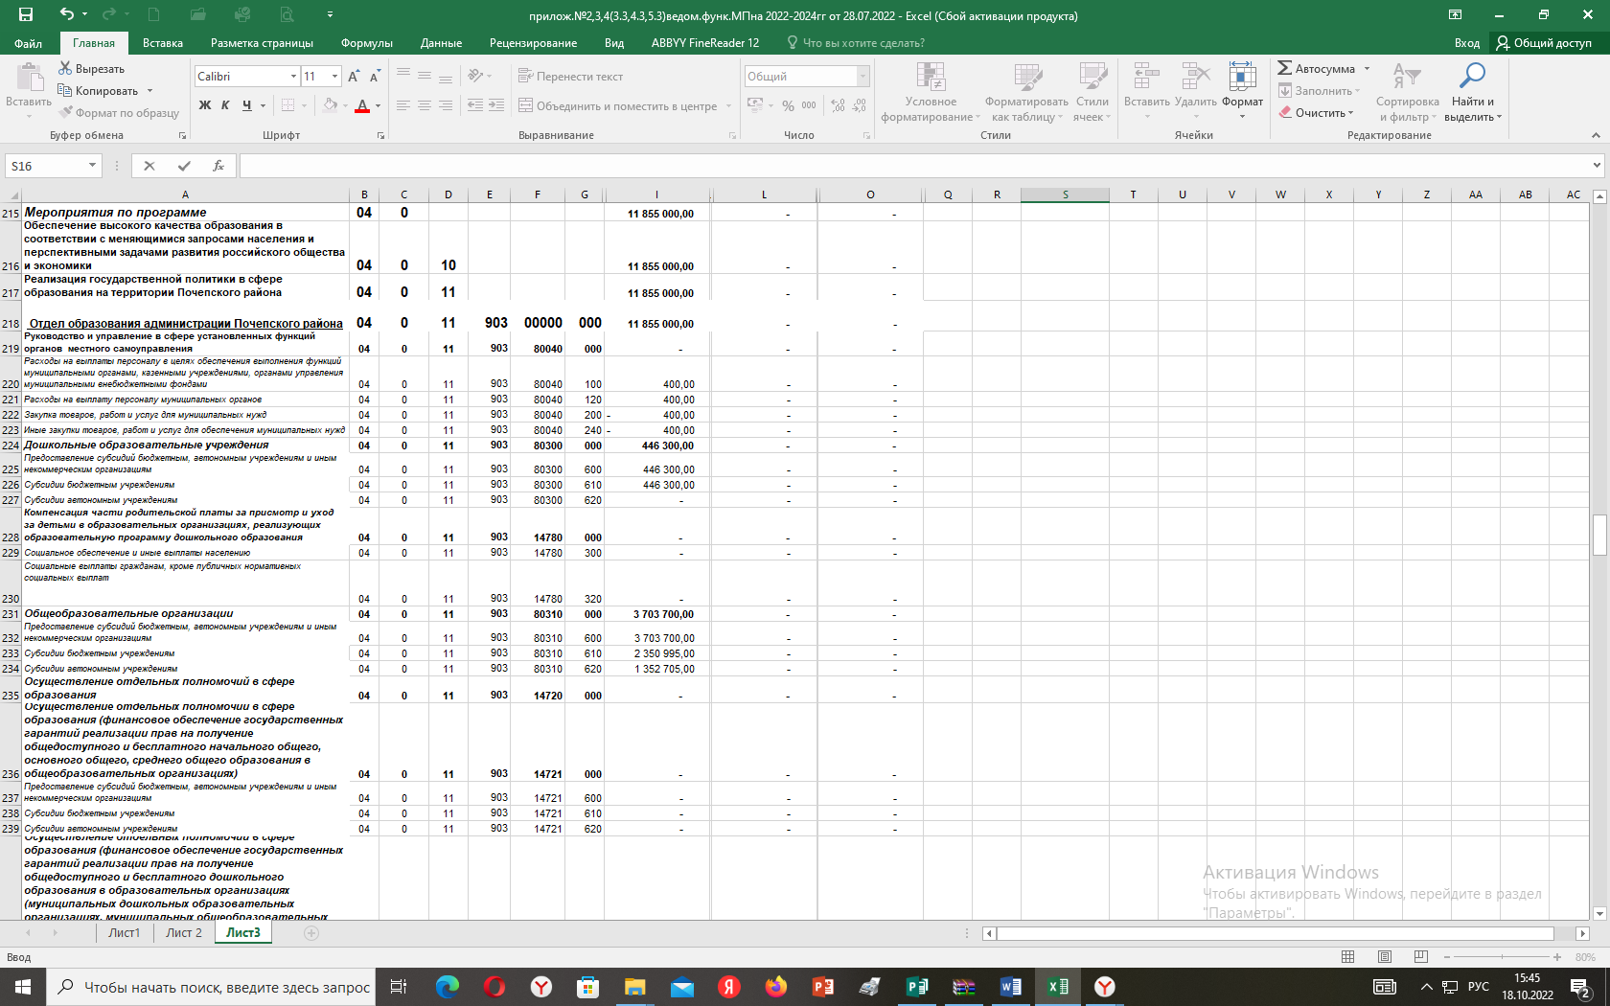

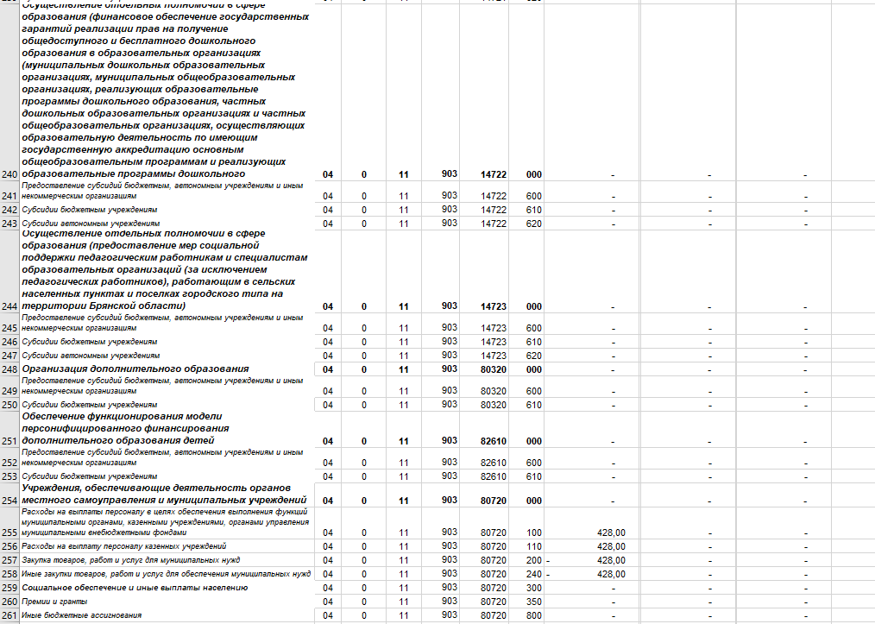
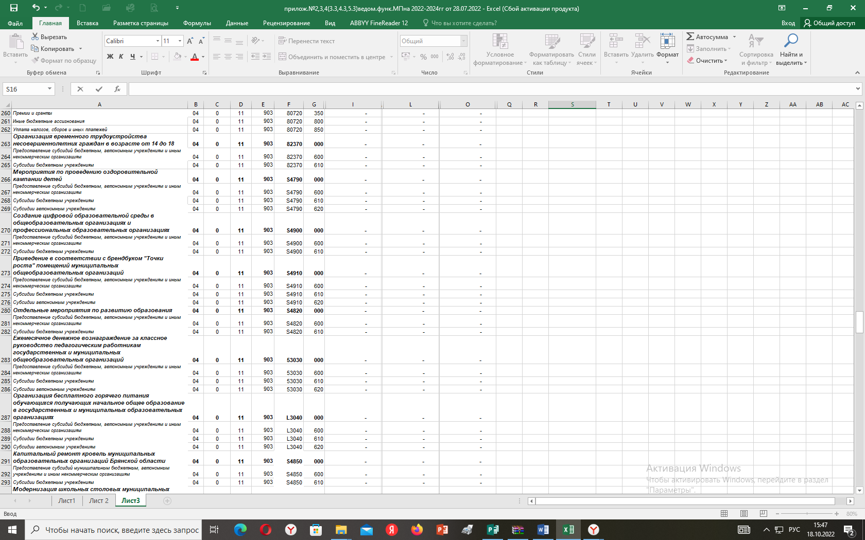
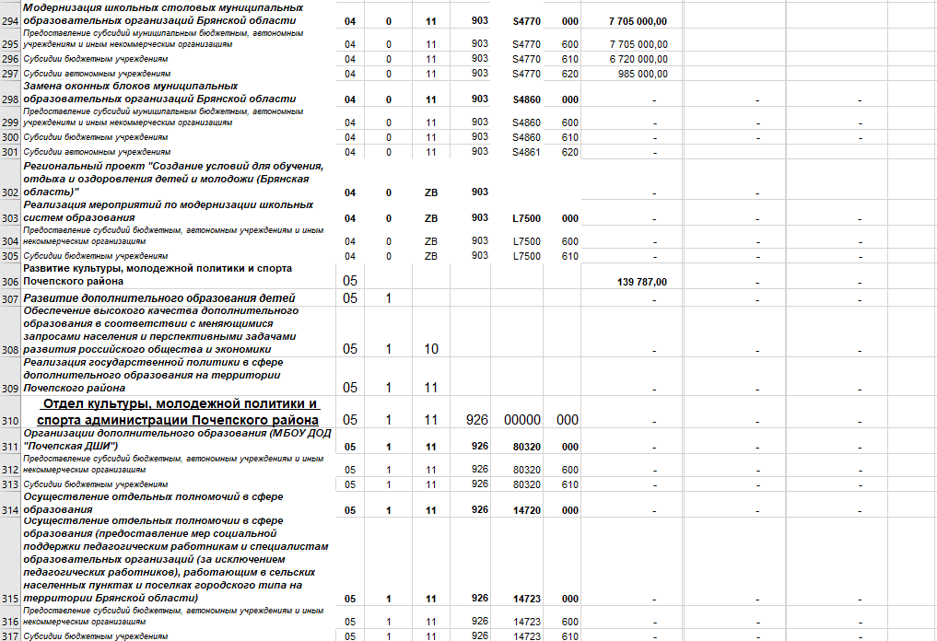
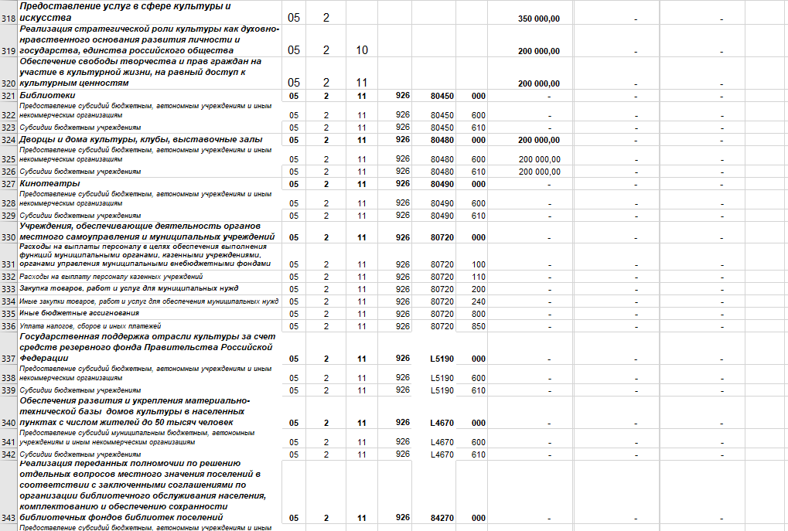

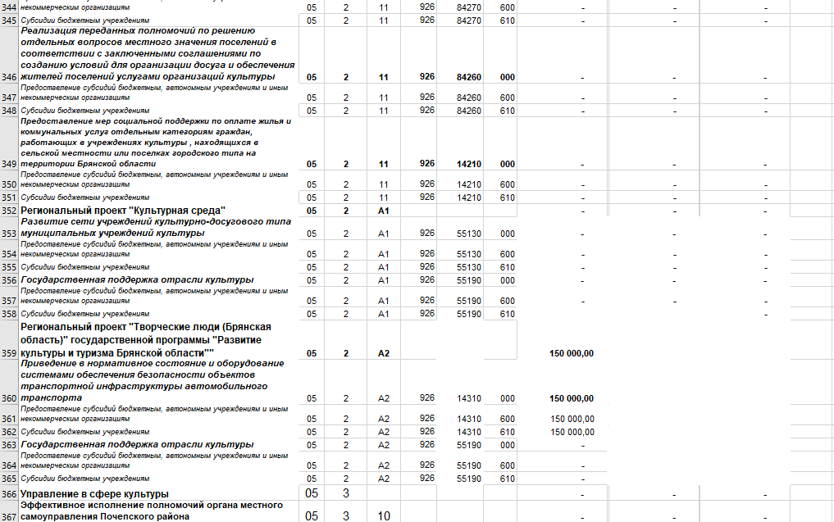
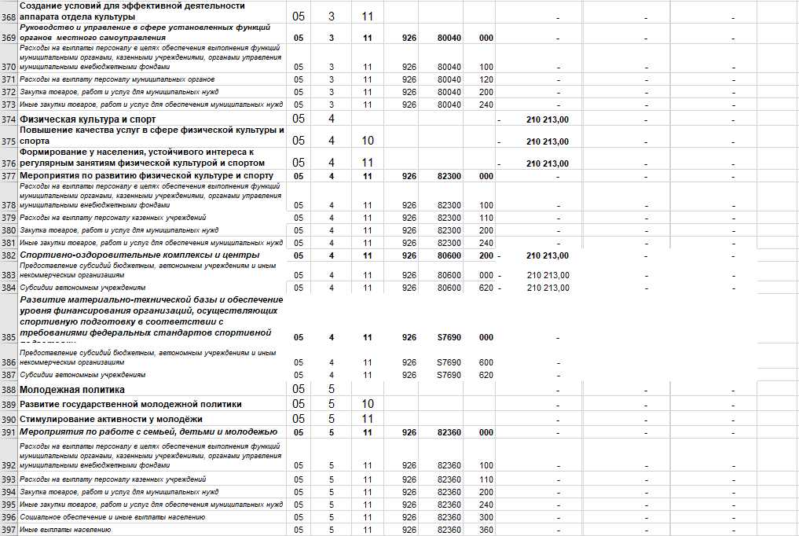
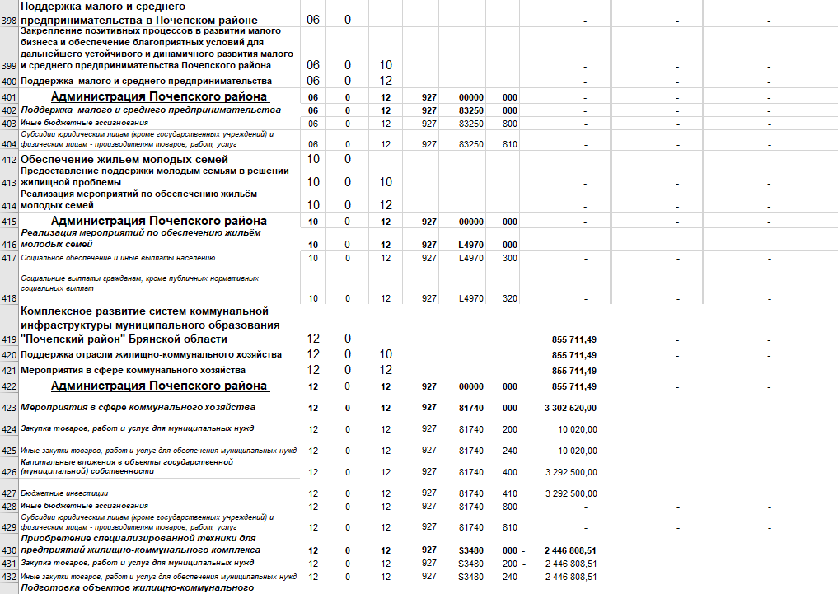
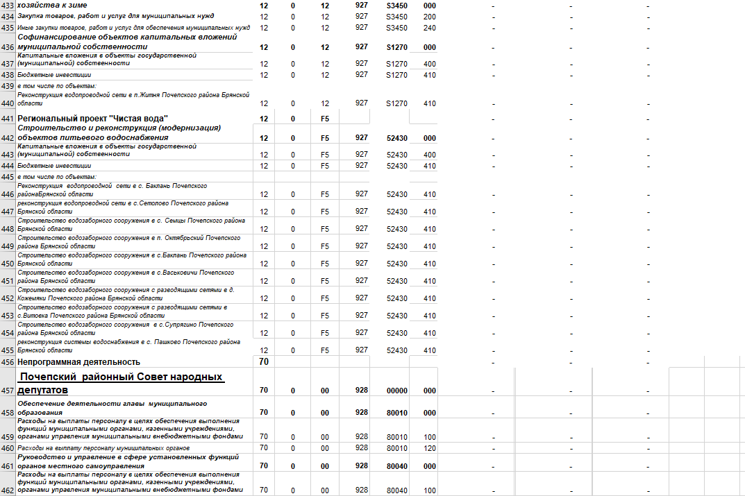

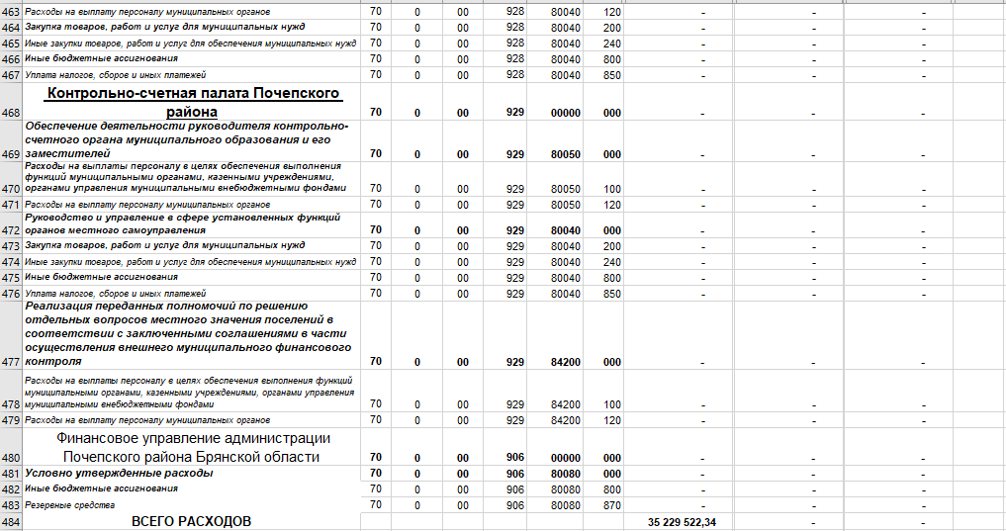

Приложение № 5 к решению районного Совета народных депутатов
№ 243 от 28.07.2022 года «О внесении изменений в решение Почепского районного Совета народных депутатов от 24.12.2021 года №205 "О бюджете Почепского муниципального района Брянской области на 2022 год и плановый период 2023 и 2024 годов»

Приложение № 8
к решению Почепского районного Совета народных депутатов № 205 от 24.12.2021 года "О бюджете Почепского муниципального района Брянской области на 2022 год и плановый период 2022 и 2024 годов»

ИСТОЧНИКИ ВНУТРЕННЕГО ФИНАНСИРОВАНИЯ ДЕФИЦИТА БЮДЖЕТА ПОЧЕПСКОГО МУНИЦИПАЛЬНОГО РАЙОНА БРЯНСКОЙ ОБЛАСТИ
НА 2022 ГОД И ПЛАНОВЫЙ ПЕРИОД 2023 и 2024 ГОДОВ

(рублей)
КБК | Наименование показателя | Сумма на 2022 год | Сумма на 2023 год | Сумма на 2024 год
90601050000000000000 | Изменение остатков средств на счетах по учету средств бюджета на конец года | 31 939 965,29 | 0 | 0
90601050000000000600 | Уменьшение остатков средств бюджетов | 31 939 965,29 | 0 | 0
90601050200000000600 | Уменьшение прочих остатков средств бюджетов | 31 939 965,29 | 0 | 0
90601050201000000610 | Уменьшение прочих остатков денежных средств бюджетов | 31 939 965,29 | 0 | 0
90601050201050000610 | Уменьшение прочих остатков денежных средств муниципальных районов | 31 939 965,29 | 0 | 0
 | ИТОГО источники внутреннего финансирования дефицита | 31 939 965,29 | 0 | 0

Российская Федерация
БРЯНСКАЯ ОБЛАСТЬ

ПОЧЕПСКИЙ РАЙОННЫЙ СОВЕТ НАРОДНЫХ ДЕПУТАТОВ

РЕШЕНИЕ

от 28.07.2022 № 244

Об упразднении населенного пункта «ж/д Будка 103 км» Гущинского сельского поселения Почепского муниципального района Брянской области
Рассмотрев ходатайство администрации Гущинского сельского поселения, в соответствии со статьей 13 Закона Брянской области от 05.06.1997 № 13-З «Об административно-территориальном устройстве Брянской области», Почепский районный Совет народных депутатов
РЕШИЛ:

1. Ходатайствовать перед Брянской областной Думой об упразднении населенного пункта «ж/д Будка 103 км» Гущинского сельского поселения Почепского муниципального района Брянской области в связи с тем, что в указанном населенном пункте все жители сняты с регистрационного учета по месту жительства и пребывания.
2. Настоящее решение опубликовать в порядке, установленном Уставом Почепского муниципального района Брянской области и разместить на официальном сайте администрации Почепского района в сети Интернет.
3. Решение вступает в силу со дня официального опубликования.
Глава Почепского района С.Ф. Чеботкевич

Российская Федерация
БРЯНСКАЯ ОБЛАСТЬ

ПОЧЕПСКИЙ РАЙОННЫЙ СОВЕТ НАРОДНЫХ ДЕПУТАТОВ

РЕШЕНИЕ

от 28.07 .2022 № 245
г. Почеп

О даче согласия на принятие в собственность муниципального образования «Почепский муниципальный район Брянской области» недвижимого и движимого имущества, передаваемого из государственной собственности Брянской области

Рассмотрев обращение администрации Почепского района о даче согласия на принятие в собственность муниципального образования «Почепский муниципальный район Брянской области» недвижимого и движимого имущества, передаваемого из государственной собственности Брянской области, руководствуясь частью 11 статьи 154 Федерального закона от 22 августа 2004 года № 122-ФЗ «О внесении изменений в законодательные акты Российской Федерации и признании утратившими силу некоторых законодательных актов Российской Федерации в связи с принятием федеральных законов «О внесении изменений и дополнений в Федеральный закон «Об общих принципах организации законодательных (представительных) и исполнительных органов государственной власти субъектов Российской Федерации» и «Об общих принципах организации местного самоуправления в Российской Федерации», Положением о владении, пользовании и распоряжении имуществом, находящимся в муниципальной собственности Почепского района», утвержденным решением Почепского районного Совета народных депутатов от 27.11.2018 № 374, Почепский районный Совет народных депутатов
РЕШИЛ:
1. Дать согласие на принятие в собственность муниципального образования «Почепский муниципальный район Брянской области» недвижимого имущества, передаваемого из государственной собственности Брянской области, согласно приложению 1.
2. Дать согласие на принятие в собственность муниципального образования «Почепский муниципальный район Брянской области» движимого имущества, передаваемого из государственной собственности Брянской области, согласно приложению 2.
3. Администрации Почепского района осуществить мероприятия по принятию недвижимого и движимого имущества, указанного в приложениях к настоящему решению, в собственность муниципального образования «Почепский муниципальный район Брянской области» в соответствии с действующим законодательством.
4. Настоящее решение вступает в силу со дня его официального опубликования.
5. Настоящее решение опубликовать в порядке, установленном Уставом Почепского муниципального района Брянской области и разместить на официальном сайте администрации Почепского района в сети Интернет.

Глава Почепского района С.Ф. Чеботкевич

Приложение №1
к решению Почепского районного Совета народных депутатов
от 28.07.2022 № 245

ПЕРЕЧЕНЬ
недвижимого имущества, предлагаемого к передаче из государственной собственности Брянской области в собственность муниципального образования
«Почепский муниципальный район Брянской области»

№ п/п | Наименование имущества | Адрес места нахождения имущества | Индивидуализирующие характеристики имущества
1 | Автостанция | Российская Федерация,  Брянская область,  Почепский муниципальный район, Почепское городское поселение,  г. Почеп, ул. Усиевича, д. 78 | назначение: нежилое здание,  площадь 564 кв. м, кадастровый номер 32:20:0380603:164
2 | Перрон АС ОАО «Почепское АТП» | Брянская область,  Почепский район,  г. Почеп, ул. Усиевича | назначение: нежилое сооружение,  площадь 192,5 кв. м, кадастровый номер 32:20:0380637:65
3 | КДП ОАО «Почепское АТП» | Брянская область,  Почепский район,  с. Красный Рог | назначение: нежилое здание,  площадь 39,0 кв. м, кадастровый номер 32:20:0000000:932
4 | Земельный участок | Брянская область,  Почепский район,  г. Почеп, ул. Усиевича, д. 78 | Кадастровый номер 32:20:0000000:881,  площадь 8125 кв. м
5 | Земельный участок | Брянская область,  Почепский район,  г. Почеп, ул. Усиевича, д. 78,  строение 3 | Кадастровый номер 32:20:0380629:23,  площадь 53 кв. м
6 | Земельный участок | Брянская область,  Почепский район,  г. Почеп, ул. Усиевича, д. 78,  строение 4 | Кадастровый номер 32:20:0380629:24,  площадь 85 кв. м
7 | Земельный участок | Брянская область,  Почепский район,  г. Почеп, ул. Усиевича, д. 78,  строение 5 | Кадастровый номер 32:20:0380629:25,  площадь 35 кв. м
8 | Земельный участок | Российская Федерация,  Брянская область,  Почепский муниципальный район, Краснорогское сельское поселение,  с. Красный Рог | Кадастровый номер 32:20:0600103:112,  площадь 122 кв. м

Приложение №2
к решению Почепского районного Совета народных депутатов
от 28.07.2022 № 245

ПЕРЕЧЕНЬ
движимого имущества, предлагаемого к передаче из государственной собственности Брянской области в собственность муниципального образования
«Почепский муниципальный район Брянской области»

№ п/п | Наименование имущества | Единица изм. | Кол-во единиц
1 | Купольная видеокамера сетевая BOLID VCI-222 для внутренних помещений | шт. | 4
2 | Уличная видеокамера сетевая BOLID VCI-123 | шт. | 6
3 | Уличная видеокамера сетевая BOLID VCI-130 | шт. | 3
4 | 16-ти канальный видеорегистратор сетевой BOLID RGI-1622P16 (856-124-540) | шт. | 1
5 | Жесткий диск SATA 6TB 5400RPM 6GB/S 128 MB ST6000VX001 SEAGATE | шт. | 2
6 | WI-FI роутер Keenetic Lite | шт. | 1
7 | Источник бесперебойного питания APC Back-UPS BX1100LI 1100BA | шт. | 1
8 | Кронштейн для камеры 105 | шт. | 4
9 | Кронштейн для камеры 103 | шт. | 2
10 | Кабель | м. | 480
11 | Кабель-канал 25*16 | м. | 100
12 | Кабель-канал 40*25 | м. | 24
13 | Металлорукав 19,1 мм | м. | 70
14 | Стяжки нейлоновые | упак. | 1
15 | Распределительная коробка | шт. | 11
16 | Коробка монтажная для камер видеонаблюдения | шт. | 3
17 | Шкаф телекоммуникационный настенный | шт. | 1

Российская Федерация
БРЯНСКАЯ ОБЛАСТЬ

ПОЧЕПСКИЙ РАЙОННЫЙ СОВЕТ НАРОДНЫХ ДЕПУТАТОВ

РЕШЕНИЕ

от 28.07.2022 № 246
г. Почеп О внесении изменений в решение Почепского районного Совета народных депутатов от 04.06.2021 № 158 «О формировании и утверждении состава постоянных комиссий Почепского районного Совета народных депутатов шестого созыва в новой редакции»
В соответствии со статьей 33 Устава муниципального образования «Почепский муниципальный район Брянской области», статьей 27 Регламента Почепского районного Совета народных депутатов шестого созыва, Почепский районный Совет народных депутатов
РЕШИЛ:
1. Внести в решение Почепского районного Совета народных депутатов от 04.06.2021 № 158 «О формировании и утверждении состава постоянных комиссий Почепского районного Совета народных депутатов шестого созыва в новой редакции» следующие изменения:
1.1. пункт 1 изложить в следующей редакции:
«Комиссия по бюджету, налогам и правовому регулированию:
Чемоданов Сергей Иванович
Граборов Александр Николаевич
Ковалев Геннадий Владимирович
Витовцов Александр Сергеевич
Кравченко Владимир Александрович
Белоножко Андрей Иванович»;

1.2. пункт 2 изложить в следующей редакции:
«Комиссия по аграрным вопросам, природопользованию и экологии:
Жигулин Евгений Петрович
Бондаревич Евгений Павлович
Сафоненко Евгения Филипповна
Калещак Юрий Владимирович
Чемоданов Сергей Иванович
Грудин Николай Петрович»;
1.3. пункт 4 изложить в следующей редакции:
«Комиссия по промышленному развитию, строительству, транспорту, связи, торговле и сфере обслуживания:
Касацкий Владимир Васильевич
Азизов Юрий Аббасович
Казулина Надежда Леонидовна
Грудин Николай Петрович
Животовский Сергей Николаевич».

2. Настоящее решение опубликовать в порядке, установленном Уставом Почепского муниципального района Брянской области и разместить на официальном сайте администрации Почепского района в сети Интернет.

Глава Почепского района С.Ф. Чеботкевич

Российская Федерация
БРЯНСКАЯ ОБЛАСТЬ
ПОЧЕПСКИЙ РАЙОННЫЙ СОВЕТ НАРОДНЫХ ДЕПУТАТОВ
РЕШЕНИЕ
от 28.07. 2022 № 247
г. Почеп
О плане работы Почепского районного Совета народных депутатов на 3- й квартал 2022 года
Почепский районный Совет народных депутатов
РЕШИЛ:
1. Утвердить план работы Почепского районного Совета народных депутатов на 3-й квартал 2022 года, согласно приложению № 1.
Глава Почепского района С.Ф. Чеботкевич

Приложение № 1
к решению Почепского районного
Совета народных депутатов
от 28.07.2022 № 247
ПЛАН
работы Почепского районного Совета народных депутатов
на 3 - й квартал 2022 года
№№  п/п | Рассматриваемые вопросы | Кто готовит
1 | Июль  Об итогах оперативно-служебной деятельности МО МВД России «Почепский», реализующего задачи и функции органов внутренних дел на территории Почепского муниципального района за 1 – е полугодие 2022 года»  О внесении изменений в решение Почепского районного Совета народных депутатов от 24.12.2021 № 205 «О бюджете Почепского муниципального района Брянской области на 2022 год и плановый период 2023 и 2024 годов»  Об упразднении населенного пункта «ж/д Будка 103 км» Гущинского сельского поселения Почепского муниципального района Брянской области. | МО МВД России «Почепский»  Финансовое управление  администрации района, комиссия районного Совета по бюджету, налогам и правовому регулированию  Администрация Гущинского сельского поселения
2 | Август
3 | Сентябрь  О внесении изменений в решение Почепского районного Совета народных депутатов от 24.12.2021 № 205 «О бюджете Почепского муниципального района Брянской области на 2022 год и плановый период 2023 и 2024 годов» | Финансовое управление  администрации района, комиссия районного Совета по бюджету, налогам и правовому регулированию

Российская Федерация
БРЯНСКАЯ ОБЛАСТЬ
ПОЧЕПСКИЙ РАЙОННЫЙ СОВЕТ НАРОДНЫХ ДЕПУТАТОВ
РАСПОРЯЖЕНИЕ
от 29.07.2022 № 30
г. Почеп
О формировании Общественного Совета Почепского муниципального района Брянской области
В соответствии с Положением об Общественном Совете Почепского муниципального района, утвержденным решением Почепского районного Совета народных депутатов от 19.03.2010 № 62
1. Утвердить в составе общественного Совета кандидатуры:
Хохловой Валентины Ивановны
Евельсон Аллы Абрамовны
Зубова Владимира Петровича
Межуевой Тамары Антоновны
Демехиной Людмилы Александровны
- Утвержденным членам Общественного Совета:

2.1. Разработать Порядок конкурсного отбора членов Общественного Совета Почепского муниципального района и разместить в средствах массовой информации и на официальном сайте администрации Почепского района в сети Интернет.
2.2. Приступить к формированию Общественного Совета Почепского муниципального района.

Глава Почепского района С.Ф. Чеботкевич

ИЗВЕЩЕНИЕ
О НАЧАЛЕ ВЫПОЛНЕНИЯ КОМПЛЕКСНЫХ КАДАСТРОВЫХ РАБОТ
от 12.07.2022г.
В отношении объектов недвижимого имущества, расположенных на территориях кадастровых кварталов: 32:20:0210101, 32:20:0210601, 32:20:0070601, 32:20:0020101, 32:20:0050101, расположенных в субъекте Российской Федерации: Брянская область, муниципальное образование: Почепский муниципальный район, населённые пункты:
посёлок Житня (Чоповское сельское поселение) № кадастрового квартала: 32:20:0210101;
деревня Житня (Чоповское сельское поселение) № кадастрового квартала: 32:20:0210601;
посёлок Заречье (Доманичское сельское поселение) № кадастрового квартала: 32:20:0070601;
село Бельково (Бельковское сельское поселение) № кадастрового квартала: 32:20:0020101;
село Супрягино (Польниковское сельское поселение) № кадастрового квартала: 32:20:0050101
в целях исполнения муниципального контракта от 29 июня 2022 г. № 0127300011122000022 в период с 30 июня 2022 г. по 18 ноября 2022 г. будут выполняться комплексные кадастровые работы.
Заказчиком комплексных кадастровых работ является Администрация Почепского района.
Адрес: 243400, Брянская область, Почепский район, г. Почеп, пл. Октябрьская, д. 3А.
Адрес электронной почты: zem3220@mail.ru. Номер контактного телефона +7(48345)30611.
Исполнителем комплексных кадастровых работ являются кадастровые инженеры (фамилия, имя, отчество):
Локтюшин Владимир Юрьевич Адрес: 241050, г. Брянск, ул. Мирославской, д. 22. Адрес электронной почты: geo_complex@mail.ru, номер контактного телефона: +79803337912. Квалификационный аттестат: 32-10-12 дата выдачи 27 декабря 2010 г.
Наименование саморегулируемой организации в сфере кадастровых отношений, членом которой является кадастровый инженер: Некоммерческая саморегулируемая организация Ассоциация «Гильдия кадастровых инженеров» Уникальный регистрационный номер члена СРО – 1651, дата вступления в СРО 22.01.2019 г.
Степин Дмитрий Владимирович Адрес: 241012, г. Брянск, ул. 22 Съезда КПСС, д. 51, кв. 124. Адрес электронной почты: techdikens@gmail.com номер контактного телефона +79102300242. Квалификационный аттестат: 32-14-187 дата выдачи 26 марта 2014 г.
Наименование саморегулируемой организации в сфере кадастровых отношений, членом которой является кадастровый инженер: Некоммерческая саморегулируемая организация Ассоциация «Гильдия кадастровых инженеров» Уникальный регистрационный номер члена СРО – 1693, дата вступления в СРО 12.02.2019 г.
Наименование юридического лица, с которым заключен муниципальный контракт и работниками которого являются кадастровые инженеры Общество с ограниченной ответственностью «Геокомплекс» (ООО «Геокомплекс») ИНН 3245500165.

График выполнения комплексных кадастровых работ

Время выполнения работ: с 30 июня 2022 г. по 18 ноября 2022 г.
Место выполнения работ: Брянская область, Почепский муниципальный район, населённые пункты:
посёлок Житня (Чоповское сельское поселение) № кадастрового квартала: 32:20:0210101;
деревня Житня № (Чоповское сельское поселение) кадастрового квартала: 32:20:0210601;
посёлок Заречье (Доманичское сельское поселение) № кадастрового квартала: 32:20:0070601;
село Бельково № (Бельковское сельское поселение) № кадастрового квартала: 32:20:0020101;
село Супрягино (Польниковское сельское поселение) № кадастрового квартала: 32:20:0050101.
Виды работ: Подготовительные работы. Сбор сведений об адресе правообладателя и (или) об адресе электронной почты правообладателя. Сбор копий документов, устанавливающих или подтверждающих права на объекты недвижимости, для внесения исполнителем комплексных кадастровых работ этих сведений в государственный кадастр недвижимости. Согласование местоположения границ земельных участков и утверждение карты-плана территории. Заключительные работы.

Правообладатели объектов недвижимости, расположенных на территории комплексных кадастровых работ, не вправе препятствовать выполнению комплексных кадастровых работ и обязаны обеспечить доступ к указанным объектам недвижимости исполнителю комплексных кадастровых работ в установленное графиком время.
Правообладатели объектов недвижимости, расположенных на территории выполнения комплексных кадастровых работ, в соответствии с частью 6 статьи 42.7 Федерального закона от 24 июля 2007 г. № 221-ФЗ “О государственном кадастре недвижимости”11 вправе представить исполнителю комплексных кадастровых работ в письменной форме в течение тридцати рабочих дней со дня публикации этого извещения сведения об адресе правообладателя и (или) об адресе электронной почты правообладателя либо в соответствии с частью 5 статьи 20 Федерального закона от 24 июля 2007 г. № 221-ФЗ “О государственном кадастре недвижимости” обратиться с соответствующим заявлением в орган кадастрового учета. Информация об адресах приемных органа кадастрового учета размещена на сайте Федеральной службы государственной регистрации, кадастра и картографии rosreestr.ru в информационно-телекоммуникационной сети “Интернет”.
В отношении ранее учтенных объектов недвижимости, которые расположены на территории выполнения комплексных кадастровых работ, сведения о которых отсутствуют в государственном кадастре недвижимости, в соответствии с частью 4 статьи 42.6 Федерального закона от 24 июля 2007 г. № 221-ФЗ “О государственном кадастре недвижимости” заинтересованные лица вправе представить исполнителю комплексных кадастровых работ заверенные в установленном частью 2 статьи 22 Федерального закона от 24 июля 2007 г. № 221-ФЗ “О государственном кадастре недвижимости” порядке копии документов, устанавливающих или подтверждающих права на такие объекты недвижимости, для внесения исполнителем комплексных кадастровых работ этих сведений в государственный кадастр недвижимости.
Указанные сведения и документы можно представить по адресам:
Администрация Почепского района. Адрес: 243400, Брянская область, Почепский район, г. Почеп, пл. Октябрьская, д. 3А, Адрес электронной почты: zem3220@mail.ru.
Общество с ограниченной ответственностью «Геокомплекс». Адрес: 241019, Брянская область, г. Брянск, ул. Красноармейская, д. 91 оф. 303. Адрес электронной почты: geo_complex@mail.ru.
Заинтересованные лица в соответствии с частью 7 статьи 45 Федерального закона от 24 июля 2007 г. № 221-ФЗ “О государственном кадастре недвижимости” вправе самостоятельно подать в орган кадастрового учета заявление о внесении в государственный кадастр недвижимости сведений о ранее учтенном объекте недвижимости.

Содержание.
Постановление администрации Почепского района от 04.07. 2022 №993 «Об установлении сроков составления проекта бюджета Почепского муниципального района Брянской области на 2023 год и плановый период 2024 и 2025 годов»… 3
Постановление администрации Почепского района от 05.07. 2022 №994 «Об утверждении проектно – сметной документации но объекту: «Капитальный ремонт автомобильной дороги по ул. Стародубской в г. Почеп Брянской области с ремонтом тротуара»… ………………………………………………………………………………………………13
Постановление администрации Почепского района от 05.07. 2022 №1002 «О создании комиссии по проведению проверки готовности к отопительному периоду 2022-2023 годов теплоснабжающих, теплосетевых организаций и потребителей тепловой энергии Почепского района»… ……………………………………………………………………13
Постановление администрации Почепского района от 07.07. 2022 №1017 «О введении особого противопожарного режима на территории Почепского муниципального района»… …………………………………………………………..18
Постановление администрации Почепского района от 07.07. 2022 №1020 «О внесении изменений в реестр запланированных мест (площадок) накопления твердых коммунальных отходов, расположенных на территории Почепского городского поселения Почепского муниципального района Брянской области, утвержденный Постановлением администрации Почепского района №428 о 19 марта 2019 года в редакции постановлений №586 от 21 мая 2021 »… ……………………………………………………………………………………………………………………..19
Постановление администрации Почепского района от 08.07. 2022 №1037 «Об утверждении проектно- сметной документации»… ………………………………………………………………………………………………………………...19
Постановление администрации Почепского района от 08.07. 2022 №10.. «О внесении изменений и дополнений в муниципальному программу Формирование современной городской среды МО «город Почеп »на 2018-2024 »………..20
Постановление администрации Почепского района от 11.07. 2022 №1049 «Об отмене особого противопожарного режима н территории Почепского муниципального района»… ……………………………………………………………..21
Постановление администрации Почепского района от 13.07. 2022 №1055 «О внесении изменений в административный регламент «Предоставление разрешения на ввод объекта в эксплуатацию»… …………………………………………….21
Постановление администрации Почепского района от 07.07. 2022 №10587 «О внесении изменений в административный регламент «Предоставление градостроительного плана земельного участка»… …………………………………………..58
Постановление администрации Почепского района от 18.07. 2022 №1065 «О внесении изменений в муниципальную программу «Развитие жилищно-коммунального хозяйства Почепского городского поселения Почепского муниципального района Брянской области на 2022-2023 годы»… ……………………………………………………….69
Постановление администрации Почепского района от 18.07. 2022 №1069 «О формировании фонда капитального ремонта многоквартирных домов, расположенных на территории Почепского муниципального района Брянской области»… ………………………………………………………………………………………………………………………71
Постановление администрации Почепского района от 29.07. 2022 №1144 «О внесении изменений в постановление администрации района о 18.07. 2021 №36 «О б утверждении административного регламента предоставления муниципальной услуги «Прием заявлений, постановка на учет и зачисление детей в общеобразовательные учреждения, реализующую основную образовательную программу дошкольного образования (детские сады)»… ………………………………………………………………………………………………………………..72
Постановление администрации Почепского района от 29.07. 2022 №1146 «О внесении изменений в муниципальную программу «Развитие культуры, молодёжной политики и спорта Почепского района»… ……………………………………………………………………………………………………………………………………79
Постановление администрации Почепского района от 29.07. 2022 №1147 «О внесении изменений в постановление администрации Почепского района от 17.03.2021 №371 «Об утверждении нормативных затрат на муниципальные услуги (работы), оказываемые муниципальными учреждениями Почепского района»… …………………………………………………………………………………………………………………………………….79
Решение Почепского районного Совета народных депутатов от 28.07. 2022 №242 «Об итогах нормативно-служебной деятельности МО МВД России «Почепский», реализующего задачи и функции органов внутренних дел на территории муниципального района за 1-е полугодие 2022 года »… …………………………………………………………………….80
Решение Почепского районного Совета народных депутатов от 28.07. 2022 №243 «О внесении изменений в Решение Почепского районного Совета народных депутатов от 24.12. 2021 года №205 «О бюджете Почепского муниципального
района Брянской области на 2022 год пи плановый период 2023 и 2024 годов»… ……………………………………….80
Решение Почепского районного Совета народных депутатов от 28.07. 2022 №244 «Об упразднении населенного пункта «ж/д «Будка 103 км» Гущинского сельского поселения Почепского муниципального района Брянской области»… …………………………………………………………………………………………………………...119
Решение Почепского районного Совета народных депутатов от 28.07. 2022 №245 «О даче согласия на принятия в собственность муниципального образования «Почепский муниципальный район Брянской области» недвижимого и движимого имущества, передаваемого из государственной собственности Брянской области … …………………........119
Решение Почепского районного Совета народных депутатов от 28.07. 2022 №246 «О внесении изменений в решение Почепского районного Совета народных депутатов от 04.06.2021 №158 «О формировании и утверждении состава постоянных комиссий Почепского районного Совета народных депутатов шестого созыва в новой редакции»……….121
ИЗВЕЩЕНИЕ о начале выполнения комплексных кадастровых работ от 12.07.2022г…………………………………..123

Вид муниципального правового акта определяется органом местного самоуправления самостоятельно.
далее – «Администрация»
далее – «Регламент»
далее – «Района»
далее – «Заявители»
далее – «Градостроительный план»

